Приложение к Постановлению
№ ____от «___ »________20__ г.

УТВЕРЖДАЮ
Глава администрации муниципального образования Всеволожское городское поселение Всеволожского муниципального района Ленинградской области
____________________ А.А. Низовский
«____»______________________ 2023 г.

СХЕМА ТЕПЛОСНАБЖЕНИЯ
МУНИЦИПАЛЬНОГО ОБРАЗОВАНИЯ
Всеволожское городское поселение
ВСЕВОЛОЖСКОГО МУНИЦИПАЛЬНОГО РАЙОНА
ЛЕНИНГРАДСКОЙ ОБЛАСТИ
на период с 2023 до 2034 годы

Книга 1: Схема теплоснабжения

Всеволожск

2023 г.
СОДЕРЖАНИЕ
ПАСПОРТ СХЕМЫ ТЕПЛОСНАБЖЕНИЯ 6
Общие сведения о муниципальном образовании Всеволожское городское поселение Всеволожского муниципального района Ленинградской области 7
Раздел 1. Показатели существующего и перспективного спроса на тепловую энергию (мощность) и теплоноситель в установленных границах территории поселения, городского округа, города федерального значения 16
а) величины существующей отапливаемой площади строительных фондов и приросты отапливаемой площади строительных фондов по расчетным элементам территориального деления с разделением объектов строительства на многоквартирные дома, индивидуальные жилые дома, общественные здания и производственные здания промышленных предприятий по этапам - на каждый год первого 5-летнего периода и на последующие 5-летние периоды (далее - этапы) 16
б) существующие и перспективные объемы потребления тепловой энергии (мощности) и теплоносителя с разделением по видам теплопотребления в каждом расчетном элементе территориального деления на каждом этапе 20
в) существующие и перспективные объёмы потребления тепловой энергии (мощности) и теплоносителя объектами, расположенными в производственных зонах, на каждом этапе 22
Раздел 2. Существующие и перспективные балансы тепловой мощности источников тепловой энергии и тепловой нагрузки потребителей 23
а) описание существующих и перспективных зон действия систем теплоснабжения и источников тепловой энергии 23
б) описание существующих и перспективных зон действия индивидуальных источников тепловой энергии 37
в) существующие и перспективные балансы тепловой мощности и тепловой нагрузки потребителей в зонах действия источников тепловой энергии, в том числе работающих на единую тепловую сеть, на каждом этапе 38
г) перспективные балансы тепловой мощности источников тепловой энергии и тепловой нагрузки потребителей в случае, если зона действия источника тепловой энергии расположена в границах двух или более поселений, городских округов либо в границах городского округа (поселения) и города федерального значения или городских округов (поселений) и города федерального значения, с указанием величины тепловой нагрузки для потребителей каждого поселения, городского округа, города федерального значения 39
д) радиус эффективного теплоснабжения, определяемый в соответствии с методическими указаниями по разработке схем теплоснабжения 39
Раздел 3. Существующие и перспективные балансы теплоносителя 54
а) существующие и перспективные балансы производительности водоподготовительных установок и максимального потребления теплоносителя теплопотребляющими установками потребителей 54
б) существующие и перспективные балансы производительности водоподготовительных установок источников тепловой энергии для компенсации потерь теплоносителя в аварийных режимах 56
Раздел 4. Основные положения мастер-плана развития систем теплоснабжения поселения, городского округа, города федерального значения 58
а) описание сценариев развития теплоснабжения поселения, городского округа, города федерального значения 58
Раздел 5. Предложения по строительству, реконструкции, техническому перевооружению и (или) модернизации источников тепловой энергии 87
а) предложения по строительству источников тепловой энергии, обеспечивающих перспективную тепловую нагрузку на осваиваемых территориях поселения, городского округа, города федерального значения, для которых отсутствует возможность и (или) целесообразность передачи тепловой энергии от существующих или реконструируемых источников тепловой энергии, обоснованная расчётами ценовых (тарифных) последствий для потребителей и радиуса эффективного теплоснабжения 87
б) предложения по реконструкции источников тепловой энергии, обеспечивающих перспективную тепловую нагрузку в существующих и расширяемых зонах действия источников тепловой энергии 91
в) предложения по техническому перевооружению и (или) модернизации источников тепловой энергии с целью повышения эффективности работы систем теплоснабжения 93
г) графики совместной работы источников тепловой энергии, функционирующих в режиме комбинированной выработки электрической и тепловой энергии и котельных 93
д) меры по выводу из эксплуатации, консервации и демонтажу избыточных источников тепловой энергии, а также источников тепловой энергии, выработавших нормативный срок службы, в случае если продление срока службы технически невозможно или экономически нецелесообразно 94
е) меры по переоборудованию котельных в источники тепловой энергии, функционирующие в режиме комбинированной выработки электрической и тепловой энергии 94
ж) меры по переводу котельных, размещенных в существующих и расширяемых зонах действия источников тепловой энергии, функционирующих в режиме комбинированной выработки электрической и тепловой энергии, в пиковый режим работы, либо по выводу их из эксплуатации 94
з) температурный график отпуска тепловой энергии для каждого источника тепловой энергии или группы источников тепловой энергии в системе теплоснабжения, работающей на общую тепловую сеть, и оценку затрат при необходимости его изменения 94
и) предложения по перспективной установленной тепловой мощности каждого источника тепловой энергии с предложениями по сроку ввода в эксплуатацию новых мощностей 95
к) предложения по вводу новых и реконструкции существующих источников тепловой энергии с использованием возобновляемых источников энергии, а также местных видов топлива 95
Раздел 6. Предложения по строительству, реконструкции и (или) модернизации тепловых сетей 97
а) предложения по строительству, реконструкции и (или) модернизации тепловых сетей, обеспечивающих перераспределение тепловой нагрузки из зон с дефицитом располагаемой тепловой мощности источников тепловой энергии в зоны с резервом располагаемой тепловой мощности источников тепловой энергии (использование существующих резервов) 97
б) предложения по строительству, реконструкции и (или) модернизации тепловых сетей для обеспечения перспективных приростов тепловой нагрузки в осваиваемых районах поселения, городского округа, города федерального значения под жилищную, комплексную или производственную застройку 97
в) предложения по строительству, реконструкции и (или) модернизации тепловых сетей в целях обеспечения условий, при наличии которых существует возможность поставок тепловой энергии потребителям от различных источников тепловой энергии при сохранении надежности теплоснабжения 97
г) предложения по строительству, реконструкции и (или) модернизации тепловых сетей для повышения эффективности функционирования системы теплоснабжения, в том числе за счет перевода котельных в пиковый режим работы или ликвидации котельных по основаниям, указанным в подпункте "д" пункта 11 настоящего документа 97
д) предложения по строительству и реконструкции тепловых сетей для обеспечения нормативной надежности теплоснабжения потребителей 97
Раздел 7. Предложения по переводу открытых систем теплоснабжения (горячего водоснабжения) в закрытые системы горячего водоснабжения 108
а) предложения по переводу существующих открытых систем теплоснабжения (горячего водоснабжения) в закрытые системы горячего водоснабжения для осуществления которого необходимо строительство индивидуальных и (или) центральных тепловых пунктов при наличии у потребителей внутридомовых систем горячего водоснабжения 108
б) предложения по переводу существующих открытых систем теплоснабжения (горячего водоснабжения) в закрытые системы горячего водоснабжения, для осуществления которого отсутствует необходимость строительства индивидуальных и (или) центральных тепловых пунктов по причине отсутствия у потребителей внутридомовых систем горячего водоснабжения 110
Раздел 8. Перспективные топливные балансы 111
а) перспективные топливные балансы для каждого источника тепловой энергии по видам основного, резервного и аварийного топлива на каждом этапе 111
Раздел 9. Инвестиции в строительство, реконструкцию, техническое перевооружение и (или) модернизацию 115
а) предложения по величине необходимых инвестиций в строительство, реконструкцию, техническое перевооружение и (или) модернизацию источников тепловой энергии на данном этапе 115
б) предложения по величине необходимых инвестиций в строительство, реконструкцию, техническое перевооружение и (или) модернизацию тепловых сетей, насосных станций и тепловых пунктов на каждом этапе 116
в) предложения по величине инвестиций в строительство, реконструкцию, техническое перевооружение и (или) модернизацию в связи с изменениями температурного графика и гидравлического режима работы системы теплоснабжения на каждом этапе 128
г) предложения по величине необходимых инвестиций для перевода открытой системы теплоснабжения (горячего водоснабжения) в закрытую систему горячего водоснабжения на каждом этапе 128
д) оценка эффективности инвестиций по отдельным предложениям 129
е) величина фактически осуществлённых инвестиций в строительство, реконструкцию, техническое перевооружение и (или) модернизацию объектов теплоснабжения за базовый период и базовый период актуализации 129
Раздел 10. Решение о присвоении статуса единой теплоснабжающей организации (организациям) 130
а) решение о присвоении статуса единой теплоснабжающей организации (организациям) 130
б) реестр зон деятельности единой теплоснабжающей организации (организаций) 134
в) основания, в том числе критерии, в соответствии с которыми теплоснабжающей организации присвоен статус единой теплоснабжающей организации 134
г) информацию о поданных теплоснабжающими организациями заявках на присвоение статуса единой теплоснабжающей организации 134
д) реестр систем теплоснабжения, содержащий перечень теплоснабжающих организаций, действующих в каждой системе теплоснабжения, расположенных в границах поселения, городского округа, города федерального значения 134
Раздел 11. Решения о распределении тепловой нагрузки между источниками тепловой энергии 137
Раздел 12. Решения по бесхозяйным тепловым сетям 138
Раздел 13. Синхронизация схемы теплоснабжения со схемой газоснабжения и газификации субъекта Российской Федерации и (или) поселения, схемой и программой развития электроэнергетики, а также со схемой водоснабжения и водоотведения поселения, городского округа, города федерального значения 187
а) описание решений (на основе утвержденной региональной (межрегиональной) программы газификации жилищно-коммунального хозяйства, промышленных и иных организаций) о развитии соответствующей системы газоснабжения в части обеспечения топливом источников тепловой энергии 187
б) описание проблем организации газоснабжения источников тепловой энергии 187
в) предложения по корректировке утвержденной (разработке) региональной (межрегиональной) программы газификации жилищно-коммунального хозяйства, промышленных и иных организаций для обеспечения согласованности такой программы с указанными в схеме теплоснабжения решениями о развитии источников тепловой энергии и систем теплоснабжения 187
г) описание решений (вырабатываемых с учётом положений утвержденной схемы и программы развития Единой энергетической системы России) о строительстве, реконструкции, техническом перевооружении и (или) модернизации, выводе из эксплуатации источников тепловой энергии и генерирующих объектов, включая входящее в их состав оборудование, функционирующих в режиме комбинированной выработки электрической и тепловой энергии, в части перспективных балансов тепловой мощности в схемах теплоснабжения 187
д) предложения по строительству генерирующих объектов, функционирующих в режиме комбинированной выработки электрической и тепловой энергии, указанных в схеме теплоснабжения, для их учёта при разработке схемы и программы перспективного развития электроэнергетики субъекта Российской Федерации, схемы и программы развития Единой энергетической системы России, содержащие в том числе описание участия указанных объектов в перспективных балансах тепловой мощности и энергии 188
е) описание решений (вырабатываемых с учётом положений утвержденной схемы водоснабжения поселения, городского округа, города федерального значения, утвержденной единой схемы водоснабжения и водоотведения Республики Крым) о развитии соответствующей системы водоснабжения в части, относящейся к системам теплоснабжения 188
Раздел 14 Индикаторы развития систем теплоснабжения МО «Город Всеволожск» 189
а) количество прекращений подачи тепловой энергии, теплоносителя в результате технологических нарушений на тепловых сетях 189
б) количество прекращений подачи тепловой энергии, теплоносителя в результате технологических нарушений на источниках тепловой энергии 189
в) удельный расход условного топлива на единицу тепловой энергии, отпускаемой с коллекторов источников тепловой энергии (отдельно для тепловых электрических станций и котельных) 189
г) отношение величины технологических потерь тепловой энергии, теплоносителя к материальной характеристике тепловой сети 190
е) удельная материальная характеристика тепловых сетей, приведенная к расчетной тепловой нагрузке 191
ж) доля тепловой энергии, выработанной в комбинированном режиме (как отношение величины тепловой энергии, отпущенной из отборов турбоагрегатов, к общей величине выработанной тепловой энергии в границах поселения, городского округа, города федерального значения) 192
з) удельный расход условного топлива на отпуск электрической энергии 192
и) коэффициент использования теплоты топлива (только для источников тепловой энергии, функционирующих в режиме комбинированной выработки электрической и тепловой энергии) 192
к) доля отпуска тепловой энергии, осуществляемого потребителям по приборам учета, в общем объеме отпущенной тепловой энергии 192
л) средневзвешенный (по материальной характеристике) срок эксплуатации тепловых сетей (для каждой системы теплоснабжения) 192
м) отношение материальной характеристики тепловых сетей, реконструированных за год, к общей материальной характеристике тепловых сетей (фактическое значение за отчетный период и прогноз изменения при реализации проектов, указанных в утвержденной схеме теплоснабжения) (для каждой системы теплоснабжения, а также для поселения, городского округа, города федерального значения) 193
н) отношение установленной тепловой мощности оборудования источников тепловой энергии, реконструированного за год, к общей установленной тепловой мощности источников тепловой энергии (фактическое значение за отчетный период и прогноз изменения при реализации проектов, указанных в утвержденной схеме теплоснабжения) (для поселения, городского округа, города федерального значения) 193
о) отсутствие зафиксированных фактов нарушения антимонопольного законодательства (выданных предупреждений, предписаний), а также отсутствие применения санкций, предусмотренных Кодексом Российской Федерации об административных правонарушениях, за нарушение законодательства Российской Федерации в сфере теплоснабжения, антимонопольного законодательства Российской Федерации, законодательства Российской Федерации о естественных монополиях 193
Раздел 15. Ценовые (тарифные) последствия 194
а) тарифно-балансовые расчетные модели теплоснабжения потребителей по каждой системе теплоснабжения 194
б) тарифно-балансовые расчетные модели теплоснабжения потребителей по каждой единой теплоснабжающей организации 196
в) результаты оценки ценовых (тарифных) последствий реализации проектов схемы теплоснабжения на основании разработанных тарифно-балансовых моделей 196

ПАСПОРТ СХЕМЫ ТЕПЛОСНАБЖЕНИЯ
Наименование схемы | Схема теплоснабжения муниципального образования Всеволожское городское поселение Всеволожского муниципального района Ленинградской области на 2023-2034 гг.
Основание для разработки схемы | Федеральный закон Российской Федерации от 06.10.2003 № 131-ФЗ «Об общих принципах организации местного самоуправления в Российской Федерации»;  Федеральный закон Российской Федерации от 27.07.2010 № 190-ФЗ «О теплоснабжении»;  Федеральный закон Российской Федерации от 23 ноября 2009г. № 261-ФЗ «Об энергосбережении и о повышении энергетической эффективности, и о внесении изменений в отдельные законодательные акты Российской Федерации»;  Постановление Правительства РФ от 22 февраля 2012 г. № 154  «О требованиях к схемам теплоснабжения, порядку их разработки и утверждения»;  Приказ Министерства Энергетики РФ от 30.06.2014 № 399 «Об утверждении методики расчета значений целевых показателей в области энергосбережения и повышения энергетической эффективности, в том числе в сопоставимых условиях»;  Генеральный план муниципального образования «Город Всеволожск» Всеволожского муниципального района Ленинградской области
Заказчик схемы | Администрация муниципального образования Всеволожский муниципальный район Ленинградской области
Координатор схемы | Глава администрации муниципального образования Всеволожский муниципальный район Ленинградской области Низовский А.А.
Основные разработчики схемы | ООО «АРЭН-ЭНЕРГИЯ»
Цели схемы | Целью работы является разработка решений по повышению надежности и эффективности эксплуатации систем теплоснабжения муниципального образования Всеволожское городское поселение Всеволожского муниципального района Ленинградской области как базового документа, определяющего стратегию и единую техническую политику перспективного развития систем теплоснабжения.  Работа должна содержать анализ фактического состояния систем теплоснабжения муниципального образования Всеволожское городское поселение Всеволожского муниципального района Ленинградской области, полную информацию о фактических технико-экономических показателях, требуемую для принятия решения о целесообразности инвестирования в технологические решения с целью обеспечения надежности и развития системы централизованного теплоснабжения муниципального образования с учетом снижения эксплуатационных затрат и достижения необходимого уровня энергоэффективности.  Разработка единого комплекса мероприятий, обеспечит сбалансированное перспективное развитие системы коммунальной инфраструктуры в соответствии с потребностями жилищного и промышленного строительства обеспечения надежности, энергетической эффективности указанных системы, снижения негативного воздействия на окружающую среду и здоровье человека, повышения инвестиционной привлекательности коммунальной инфраструктуры на территории муниципального образования Всеволожское городское поселение Всеволожского муниципального района Ленинградской области.
Сроки и этапы реализации схемы | 2023-2034 годы
Основные индикаторы и показатели, позволяющие оценить ход реализации мероприятий схемы и ожидаемые результаты реализации мероприятий из схемы | Снижение потерь воды и тепловой энергии в сетях централизованного отопления и горячего водоснабжения к 2034 году.  Реконструкция, наладка и шайбирование тепловых сетей.  Установка общедомовых приборов учета тепла во всех домах, подключенных к системе централизованного теплоснабжения к 2034 году.  Строительство новых тепловых сетей с целью подключения перспективных абонентов централизованных систем теплоснабжения.
Общие сведения о муниципальном образовании Всеволожское городское поселение Всеволожского муниципального района Ленинградской области
Согласно Уставу муниципального образования Всеволожское городское поселение Всеволожского муниципального района Ленинградской области, принятому решением совета депутатов муниципального образования «Город Всеволожск» Всеволожского муниципального района Ленинградской области от 28.06.2022 года №23, муниципальное образование Всеволожское городское поселение Всеволожского муниципального района Ленинградской области имеет полное и сокращенное наименование.
Полное наименование муниципального образования Всеволожское городское поселение Всеволожского муниципального района Ленинградской области - Всеволожское городское поселение Всеволожского муниципального района Ленинградской области.
Сокращенное наименование муниципального образования Всеволожское городское поселение Всеволожского муниципального района Ленинградской области – муниципальное образование «Город Всеволожск», МО «Город Всеволожск»
Полное и сокращенные наименования муниципального образования Всеволожское городское поселение Всеволожского муниципального района Ленинградской области тождественны.
Далее в схеме будет применяться сокращенное наименование муниципального образования Всеволожское городское поселение Всеволожского муниципального района Ленинградской области – МО «Город Всеволожск».
МО «Город Всеволожск» входит в состав Всеволожского муниципального района Ленинградской области, располагается на правом берегу Невы, к востоку от Санкт- Петербурга.
Граница поселения проходит по смежеству с муниципальным образованием «Кузьмоловское городское поселение» Всеволожского муниципального района Ленинградской области (на северо-западе), с муниципальным образованием «Романовское сельское поселение» Всеволожского муниципального района Ленинградской области (на северо-востоке), с муниципальным образованием «Щегловское сельское поселение» Всеволожского муниципального района Ленинградской области (на востоке), с муниципальным образованием «Разметелевское сельское поселение Всеволожского муниципального района Ленинградской области (на юго-востоке), с муниципальными образованиями «Колтушское сельское поселение» и «Заневское сельское поселение» Всеволожского муниципального района Ленинградской области» (на юге), с Санкт- Петербургом (на юго-западе), с муниципальным образованием «Муринское сельское поселение» Всеволожского муниципального района Ленинградской области (на западе).
Границы муниципального образования установлены областным законом от 10.03.2004 года № 17-оз «Об установлении границ и наделении соответствующим статусом муниципальных образований Всеволожский район и Выборгский район и муниципальных образований в их составе» и областным законом №17-оз от 15.04.2019 года «О наделении соответствующим статусом муниципальных образований Всеволожский район и Выборгский район и муниципальных образований в их составе.
Площадь МО «Город Всеволожск» – 191,60 км².
В состав муниципального образования, в соответствии с областным законом от 15 июня 2010 года № 32-оз «Об административно-территориальном устройстве Ленинградской области и порядке его изменения», входят четыре населенных пункта: город Всеволожск, посёлок Ковалёво, посёлок Щеглово (торфопредприятие), посёлок Шестой километр.

Гидрогеологические сведения
Река Лубья (приток реки Охты) – основная артерия на участке заселения. Она протекает через всю территорию муниципального образования, в широтном направлении: длина – 26 км, площадь водосбора – 173 км². Водосбор реки Лубья весьма значителен, что определяет важность её в экологическом аспекте. Река Лубья находится в неудовлетворительном состоянии – сильно загрязнена. Большая часть водотока реки Лубья используется как приемник бытовых, производственных и ливневых сточных вод.

Климат
В целом климат территории определяется как умеренно холодный, влажный. Зимы сравнительно мягкие, сильные морозы быстро сменяются оттепелями. Лето умеренно тёплое, временами прохладное. Средняя годовая температура изменяется от: 2,4 - 4,6 °C.
Климат Северо-Запада характеризуется четырёхсезонной структурой, но так как каждый сезон переходит в следующий постепенно, даты начала и конца сезона можно называть лишь условно.
Весна наступает довольно рано: во второй половине марта - в середине апреля. В марте температура воздуха на всей территории отрицательная; в апреле она достигает 1,4 °C тепла, в мае изменяется: +2 - 8 °C.
Лето определяется как период между последними весенними заморозками и первыми осенними. Заморозки начинаются в конце сентября. Продолжительность лета колеблется от 120 до 140 дней.
Осень на Северо-Западе отличается затяжным характером. Средняя температура воздуха в сентябре составляет: 11 °C, в октябре – 2 °C, в ноябре - 0,5 °C.
Зима наступает с образованием устойчивого снегового покрова. Ориентировочно десятого/двадцатого декабря. Средняя температура декабря изменяется от -5 °C до -9 °C, января от -7 °C до -11 °C, февраля от -7 °C до -10 °C и марта от – 3 °C до -7 °C.
Климат района МО «Город Всеволожск» умеренно-континентальный с влиянием морского, благодаря близости Балтийского моря и преобладанию ветров юго-западного и западного направлений.
Территория находится во II климатической зоне. Лето прохладное, зима с частыми оттепелями.
Наиболее теплый месяц – июль, средняя температура воздуха +17 °C. Наиболее холодный месяц – февраль, средняя температура – 8,6 °C.
Продолжительность безморозного периода, в среднем, составляет 146 дней. Годовая сумма осадков составляет 582 мм. Наибольшее количество осадков выпадает в теплый период года (426 мм), наименьшее – в холодный (156 мм).
Первые морозы наблюдаются в первых числах октября, последние в первой декаде мая.
Снежный покров устанавливается в последних числах октября и исчезает в середине мая. Наибольшей высоты он достигает в феврале – 38 см. Преобладают ветры юго-западного и западного направлений, менее всего наблюдаются ветры восточного направления. Средняя скорость ветра колеблется от 3,9 м/с – в августе, до 5,4 м/с – в зимние месяцы.
Весна характеризуется частыми возвратами холодов, а иногда и кратковременными установлениями снежного покрова. К концу апреля большая часть территории освобождается от снежного покрова.
Лето, за начало которого принимается переход средней суточной температуры воздуха через 10 °C., наступает в первой декаде мая.
Средняя продолжительность лета на территории бассейна реки Нева составляет около трех месяцев.
Климатические условия благоприятны для проживания на территории поселения, организации различных видов хозяйственной и экономической деятельности.
Климатические показатели для расчёта теплоснабжения в соответствии с СП 131.13330.2020 «Строительная климатология. Актуализированная редакция СНиП 23-01-99*» приняты следующие:

Температура наружного воздуха:
- расчётная для отопления: – 24 °C;
- средняя наиболее холодного месяца: – 11 °C;
- средняя за отопительный период: – 1,3 °C;
- Продолжительность отопительного периода: 213 суток.
- Расчётная температура на отопление внутри жилых помещений: +18...+20 °C.

Отопительный период в МО «Город Всеволожск», согласно СП 131.13330.2020 «Строительная климатология. Актуализированная редакция СНиП 23-01-99*», составляет 211 суток, средняя температура за отопительный период составляет минус 1,2°C, расчётная температура наружного воздуха для проектирования системы отопления принята минус 24°C. Умеренно холодная зима требует проектировать необходимую теплозащиту зданий и сооружений.

Таблица 1. Среднемесячная и годовая температуры наружного воздуха в МО «Город Всеволожск»
Месяц | январь | февраль | март | апрель | май | июнь | июль | август | сентябрь | октябрь | ноябрь | декабрь | год
Среднемесячная температура, °C | -6,5 | -6,1 | -1,4 | 4,6 | 11,3 | 15,8 | 18,6 | 16,9 | 11,6 | 5,8 | 0,5 | -3,6 | 5,6

Рисунок 1. Среднемесячная и годовая температуры наружного воздуха в МО «Город Всеволожск»
На рисунке ниже представлено расположение границ МО «Город Всеволожск».

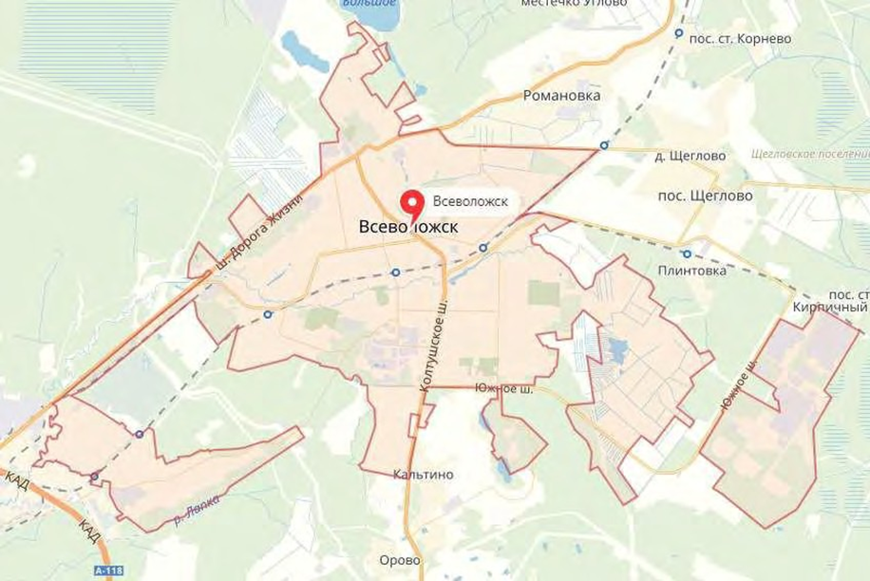
Рисунок 2. Схема местоположения МО «Город Всеволожск» в границах Всеволожского муниципального района
Население
Динамика численности населения за период 2017-2023 гг. представлена в таблице ниже.
Таблица 2. Ретроспективная численность населения МО «Город Всеволожск» согласно генеральному плану
Показатель | 2017 | 2018 | 2019 | 2020 | 2021 | 2022 | 2023
Среднегодовая численность населения, чел. | ↗70 292 | ↗72 864 | ↗74 263 | ↗74 724 | ↗75660 | ↗76611 | ↗78849

Численность постоянно проживающего населения на 01 января 2023 года составила 78849 человек по данным, предоставленным администрацией МО «Всеволожский муниципальный район».
Согласно данным генерального плана, перспективная численность населения представлена в таблице ниже.
Таблица 3. Прогноз численности населения по населённым пунктам МО «Город Всеволожск», согласно генеральному плану
Населённый пункт | 2023 г., чел. | Расчётный срок, 2034 г., чел.
г. Всеволожск | 78849 | 102000
п. Ковалево | 699
п. 6 км
п. Щеглово
Итого по муниципальному образованию | 79548 | 102000

По данным Генерального плана ориентировочная численность населения МО «Город Всеволожск» к 2034 году составит 102000 человек.
Таблица 4. Динамика прогнозируемой численности населения в ЖК «ЛСР Ржевский парк» на 2025-2034годы
Год | 2025 | 2026 | 2027 | 2028 | 2029 | 2030 | 2031 | 2032 | 2033 | 2034
Количество человек | 4435 | 8081* | 11728* | 15374* | 19020* | 22666* | 26313* | 29959* | 33605* | 33605*
* указано количество человек с учётом прироста за предыдущий год
Cогласно градостроительным данным по состоянию на 01.01.2021 г., планируется строительство ЖК «ЛСР Ржевский парк» в районе поселка Ковалево.
Ниже представлен перспективный прирост численности населения с учётом данных генерального плана и планируемого строительства ЖК «Ржевка».

Таблица 5. Прогноз численности населения по населённым пунктам МО «Город Всеволожск» с учетом перспективного строительства ЖК «ЛСР Ржевский парк»
Населённый пункт | 2023 | 2024 | 2025 | 2026 | 2027 | 2028 | 2029 | 2030 | 2031 | 2032 | 2033 | 2034
г. Всеволожск | 78849 | 79240 | 80555 | 81870 | 83185 | 84499 | 85814 | 87129 | 88443 | 89758 | 91073 | 93702
п. Ковалево | 699 | 699 | 4435 | 8081 | 11728 | 15374 | 19020 | 22666 | 26313 | 29959 | 33605 | 33605
п. 6 км |  |  | 699 | 699 | 699 | 699 | 699 | 699 | 699 | 699 | 699 | 699
п. Щеглово
Итого по МО "Город Всеволожск" | 79548 | 79939 | 85689 | 90650 | 95612 | 100572 | 105533 | 110494 | 115455 | 120416 | 125377 | 127670

Согласно данным, представленным в таблице выше, к расчетному сроку схемы теплоснабжения (2034 г.) численность населения МО «Город Всеволожск» составит 127670 человек.
Технико-экономические показатели генерального плана
При подготовке предложений перечня мероприятий по развитию экономической базы МО «Город Всеволожск» учитывались современные социально-экономические особенности региона. Использовалась доступная в получении информация по инвестиционным потребностям развивающейся промышленности Ленинградской области.
На основе прогнозов изменения возрастных групп населения и трудовой структуры в общей численности населения, с учётом данных о возможностях реализации потенциальной инвестиционной привлекательности МО «Город Всеволожск», предложениями проекта определялся прогноз структуры и развития экономики.
Это возможно за счёт вовлечения в экономику лиц, из числа проживающих, но не работающих на территории поселения и лиц трудоспособного возраста из других поселений, и регионов, а также большего вовлечения в экономику пенсионеров, молодёжи и части лиц, занятых в личном хозяйстве.
Важнейшей задачей в области социальной политики МО «Город Всеволожск» является жилищное строительство, позволяющее с помощью оптимальных архитектурно-планировочных решений повысить комфортность проживания населения.
В генеральном плане предложено функциональное зонирование территории МО «Город Всеволожск» и выделены следующие функциональные жилые зоны:
- застройки малоэтажными жилыми домами;
- многоквартирной среднеэтажной жилой застройки;
- многоквартирной многоэтажной жилой застройки.
Для развития строительства нового жилищного фонда предусмотрены следующие жилые зоны (с учётом существующей застройки):
- многоквартирной многоэтажной жилой застройки – около 228,44 га;
- многоквартирной среднеэтажной жилой застройки – около 336,55 га;
- малоэтажной жилой застройки – около 1465 га.
Таблица 6. Расчёт потребности в жилищном фонде МО «Город Всеволожск», согласно генеральному плану
Наименование | 2023 год | Первая очередь, 2030 год | Расчётный срок, 2034 год | Расчетный срок Генерального плана, 2040 год
Население (тысяч человек) | 78 | 90 | 99 | 120
Новое жилищное строительство – всего (тыс. м²) | 443 | 627,2 | 741,92 | 1200
Жилищный фонд на конец периода (тыс. м²) | 3051 | 3600 | 3960 | 4800

Согласно данным генерального плана МО «Город Всеволожск», представленных в таблице выше, прирост объёмов строительства нового жилищного фонда в МО «Город Всеволожск» по сравнению с существующим жилищным фондом ориентировочно составляет:
- на 2030 год – 627,2 тыс. м²;
- на 2034 год – 741,92 тыс. м².
Потребности населения и размещение объектов и учреждений обслуживания.
В таблице ниже приводится расчёт потребности в объектах и учреждениях обслуживания общегородского и районного значения, которыми, как правило, формируется общегородской центр и локальные центры.
Таблица 7. Расчёт потребности в учреждениях социально-культурного и коммунально-бытового обслуживания населения
№ | Наименование учреждения | Единица измерения | Существующие сохраняемые мощности объектов | Потребность
 |  |  |  | 2023 год | I очередь (2030 г.) | Расчётный срок (2034 г.) | Расчетный срок по Генеральному плану (2040 г.)
1. Культурно-просветительские и образовательные учреждения
1.1 | Детские дошкольные учреждения | мест | 2406 | 3495 | 5400 | 5940 | 7200
1.2 | Общеобразовательные школы | мест | 5560 | 6516 | 8190 | 9009 | 10920
1.3 | Учреждения культурно досугового типа | мест | 710 | 3070 | 7200 | 7920 | 9600
1.4 | Многопрофильный культурно-досуговый центр | объект | 2 | 2 | 2 | 2 | 2
1.5 | Библиотеки | тыс. томов | 74 | 194 | 405 | 445,5 | 540
1.6 | Музей | объект | 3 | 3 | 3 | 3 | 3
1.7 | Учреждения молодежной политики | S общ., м2 | 1214,7 | 1591 | 2250 | 2475 | 3000
2. Учреждения здравоохранения, социального обеспечения
2.1 | Стационар круглосуточный | коек | 590 | 605 | 630 | 693 | 840
2.2 | Амбулаторно-поликлинические учреждения | посещений в смену | 2294 | 2065 | 1665 | 1831,5 | 2220
2.3 | Станция скорой помощи | автомобиль | 22 | 22 | 22 | 22 | 22
2.4 | Комплексный центр социального обслуживания населения | объект | - | - | 1 | 1 | 1
2.5 | Социально – реабилитационный центр для несовершеннолетних | объект | 1 | 1 | 1 | 1 | 1
3. Предприятия бытового обслуживания и жилищно-коммунального хозяйства
3.1 | Прачечная | объект | 1 | 1 | 1 | 1 | 1
3.2 | Баня | мест | 98 | 226 | 450 | 495 | 600
3.3 | Гостиница, Мотель | мест | 214 | 333 | 540 | 594 | 720
3.4 | Пункт приема вторичного сырья | объект | н.д. | н.д. | 4 | 4,3 | 5
3.5 | Общественные уборные | прибор | н.д. | н.д. | 90 | 99 | 120
4. Объекты физической культуры и спорта
4.1 | Спортивные залы | м2 | 6336 | 15487 | 31500 | 34650 | 42000
4.2 | Бассейны | м2 зеркала воды | 720 | 2913 | 6750 | 7425 | 9000
5. Кредитно-финансовые учреждения и предприятия связи
5.1 | Отделения связи | объект | н.д. | 2 | 5 | 5,6 | 7
5.2 | Отделения и филиалы банка | операционное место | н.д. | 16 | 45 | 49,5 | 60
5.3 | Филиал многофункционального центра предоставления государственных и муниципальных услуг в городе Всеволожск | объект | - | - | 1 | 1 | 1
6. Объекты розничной торговли и общественного питания
6.1 | Предприятия розничной торговли | м2 | 170556 | 170556 | 170556 | 170556 | 170556
6.2 | Предприятия общественного питания | мест | 1546 | 2293 | 3600 | 3960 | 4800
7. Инженерная инфраструктура. Теплоснабжение
7.1 | Потребление тепла -всего, в том числе: | тыс. Гкал/год | 406,48 | 515 | 1273,71 | 1401,081 | 1698,28
7.2 | - на коммунально-бытовые нужды | тыс. Гкал/год | н.д. | 0 | 979,9 | 1077,841 | 1306,37
7.3 | - на производственные нужды | тыс. Гкал/год | н.д. | 0 | 293,93 | 323,324 | 391,91

Планируемые объекты строительства в области здравоохранения на 2034 год:
1. Стационарная медицинская помощь:
На период расчётного срока предполагается строительство центра планирования семьи и репродукции; родильного дома; диагностического центра; автополиклиники выездного комплексного обслуживания. Предлагается резервирование территории для размещения стоматологической поликлиники на 150 посещений в смену в планировочном квартале 02-02; женской консультации на 200 посещений в смену; хирургического корпуса ГБУЗ ЛО «Всеволожская КМБ» на 300 коек; инфекционного отделения на 50 коек; отделения патологии новорождённых на 30 коек; административного корпуса, а также, расширение существующей станции скорой помощи.
На территории МО «Город Всеволожск» действуют следующие объекты социального обеспечения:
МУ «Социально-реабилитационный центр для несовершеннолетних»;
Региональными нормативами градостроительного проектирования Ленинградской области рекомендуется размещать один центр социального обслуживания населения на городское поселение. В сфере социальной защиты населения на территории МО «Город Всеволожск» в квартале 10-02 планируется строительство комплексного центра социального обслуживания населения (1 очередь реализации генерального плана).
Предлагается разместить следующие учреждения по работе с молодёжью Ленинградской области:
- спортивный комплекс;
- многопрофильные подростково-молодёжные клубы по месту жительства;
- клуб молодой семьи;
- компьютерные клубы или интернет-клубы;
- военно-патриотический поисковый клуб.
На первую очередь схемой территориального планирования предполагается строительство центра современной молодёжной культуры; центра экстремальных видов спорта; физкультурно-оздоровительного комплекса; стадиона-площадки в городе Всеволожск, мощностью 30 человек в смену; спортивных площадок при СОШ № 1, № 4 и № 5.
Раздел 1. Показатели существующего и перспективного спроса на тепловую энергию (мощность) и теплоноситель в установленных границах территории поселения, городского округа, города федерального значения
а) величины существующей отапливаемой площади строительных фондов и приросты отапливаемой площади строительных фондов по расчетным элементам территориального деления с разделением объектов строительства на многоквартирные дома, индивидуальные жилые дома, общественные здания и производственные здания промышленных предприятий по этапам - на каждый год первого 5-летнего периода и на последующие 5-летние периоды (далее - этапы)
По данным генерального плана МО «Город Всеволожск» Всеволожского муниципального района Ленинградской области (с изменениями от 2019 г.) предполагается решение вопросов расселения населения из аварийного и ветхого фонда МО «Город Всеволожск», предоставление гражданам жилых помещений по договорам социального найма, а также увеличение обеспеченности жителей поселения общей площадью жилого фонда до 40 м² на 1 человека к расчётному сроку. Таким образом, жилищный фонд городского поселения к 2034 г. достигнет 3669,61 тыс. м².
Таблица 8. Расчёт потребности в жилищном фонде МО «Город Всеволожск»
№  п/п | Показатели | Единица измерения | I очередь  (2030 г.д) | Расчетный срок по Генеральному плану  (2040 г.) | Итого
1 | 2 | 3 | 4 | 5 | 6
1. | Проектная численность населения  для нового жилищного строительства, всего | человек | 12,961 | 41,63 | 54,592
2. | Средняя жилищная обеспеченность  для нового жилищного строительства | м²/чел | 32,80 | 37 | 36
3. | Объем нового жилищного строительства, всего общая площадь | тыс. м² | 425,14 | 1540,33 | 1965,46
Прогнозы приростов площади строительных фондов, сгруппированные по расчётным элементам территориального деления и по зонам действия источников тепловой энергии с разделением объектов строительства на многоквартирные дома, индивидуальные жилые дома, общественные здания, производственные здания промышленных предприятий, на каждом этапе, с учётом подключения к определенной котельной, представлены в [Таблица 9, Таблица 10].
Согласно проекту, источниками теплоснабжения ЖК «ЛСР Ржевский парк» будут являться котельные №1 и №2 ООО «ЛСР. Энерго».
Таблица 9. Прогнозы приростов площади строительных фондов, подключаемых к котельной №1 ООО «ЛСР. Энерго»
Наименование объекта | Площадь объекта, м2 |  |  | Год ввода в эксплуа-тацию
 | Жилая площадь (без учета балконов и лоджий) | Площадь встроенных помещений | Общая
1 этап
1 очередь. Участок 6: Многоэтажный многоквартирный жилой дом | 75 437,30 | 1 197,8 | 126 348,8 | 2024
2 очередь. Участок 7: Многоэтажный многоквартирный жилой | 52 079,50 | 966,00 | 89 650,00 | 2025
2 этап
3 очередь. Участок 13: Многоэтажный многоквартирный жилой дом | 67 300,90 | 956,00 | 113 073,00 | 2026
4 очередь. Участок 73: Многоэтажный многоквартирный жилой дом | 66 250,00 | 975,10 | 102575,10 | 2027
3 этап
5 очередь. Участок 72: Многоэтажный многоквартирный жилой дом | 69 656,10 | 931,00 | 116 847,90 | 2027
6 очередь. Участок 63: Многоэтажный многоквартирный жилой дом | 50 376,60 | - | 84 311,80 | 2028
4 этап
7 очередь. Участок 57: Многоэтажный многоквартирный жилой дом | 56 331,10 | - | 94 497,70 | 2028
8 очередь. Участок 64: Многоэтажный многоквартирный жилой дом | 40 794,20 | 2 568,00 | 70 600,00 | 2028
Объекты социального, культурного, бытового обслуживания, объекты транспортной и инженерной инфраструктуры, в том числе:
Участок 1: Спортивное сооружение закрытого типа
Участок 2: Учреждение начального и среднего общего образования на 550 мест |  |  | 17 760,00 | 2026
Участок 10: Дошкольное образовательное учреждение на 240 мест |  |  | 6 120,00 | 2025
Участок 11: Дошкольное образовательное учреждение на 240 мест |  |  | 6 120,00 | 2025
Участок 66: Дошкольное образовательное учреждение на 220 мест |  |  | 6 120,00 | 2027
Участок 71: Учреждение начального и среднего общего образования на 825 мест |  |  | 23 680,00 | 2027
Участок 74: Дошкольное образовательное учреждение на 220 мест |  |  | 6 120,00 | 2026
Участок 78: Предприятие розничной торговли
Участок 83: Пожарное депо
Участок 84: Автозаправочная станция (не более трёх топливно-раздаточных колонок) для заправки легкового автотранспорта с объектами обслуживания
Участок 85: Предприятие автосервиса
Участок 88: Торгово-развлекательный комплекс, стоянка легкового автотранспорта
Объекты коммунальной инфраструктуры (участки 90, 92)
Таблица 10. Прогнозы приростов площади строительных фондов, подключаемых к котельной №2 ООО «ЛСР. Энерго»
Наименование объекта | Площадь объекта, м² |  |  | Год ввода объекта в эксплуатацию
 | Жилая площадь (без учета балконов и лоджий) | Площадь встроенных помещений | Общая
1 этап
9 очередь. Участок 16: Многоэтажный многоквартирный жилой дом | 102 765,50 | 2 326,60 | 173 227,30 | 2029
10 очередь. Участок 20: Многоэтажный многоквартирный жилой дом | 100 158,40 | 2 054,00 | 165 593,40 | 2029
11 очередь. Участок 27: Многоэтажный многоквартирный жилой дом | 66 618,90 | 914,80 | 116 400,00 | 2030
12 очередь. Участок 28: Многоэтажный многоквартирный жилой дом | 67 561,20 | 1 325,00 | 113 301,30 | 2030
13 очередь. Участок 46: Многоэтажный многоквартирный жилой дом | 64 408,02 | 1 420,00 | 130 642,60 | 2031
14 очередь. Участок 52: Многоэтажный многоквартирный жилой дом | 71 239,90 | 914,80 | 120 569,70 | 2031
2 этап
Учреждение начального и среднего общего образования на 900 мест |  |  | 34 000,00 | 2028
Дошкольное образовательное учреждение на 220 мест |  |  | 6 120,00 | 2028
Дошкольное образовательное учреждение на 240 мест |  |  | 6 120,00 | 2029
Дошкольное образовательное учреждение на 240 мест |  |  | 6 120,00 | 2030
Дошкольное образовательное учреждение на 180 мест |  |  | 6 120,00 | 2031
Дошкольное образовательное учреждение на 200 мест |  |  | 6 120,00 | 2031
Учреждение начального и среднего общего образования на 825 мест |  |  | 23 680,00 | 2031
Согласно данным, предоставленным администрацией муниципального образования Всеволожский муниципальный район Ленинградской области, на территории МО «Город Всеволожск», ограниченной земельными участками с кадастровыми номерами 47:07:0957003:526, 47:07:0957003:3, планируется строительство жилого комплекса бизнес и комфорт класса с парковой зоной более 6 га с искусственным рельефом.
Предварительные технико-экономические показатели представлены на [Рисунок 3, Рисунок 4].
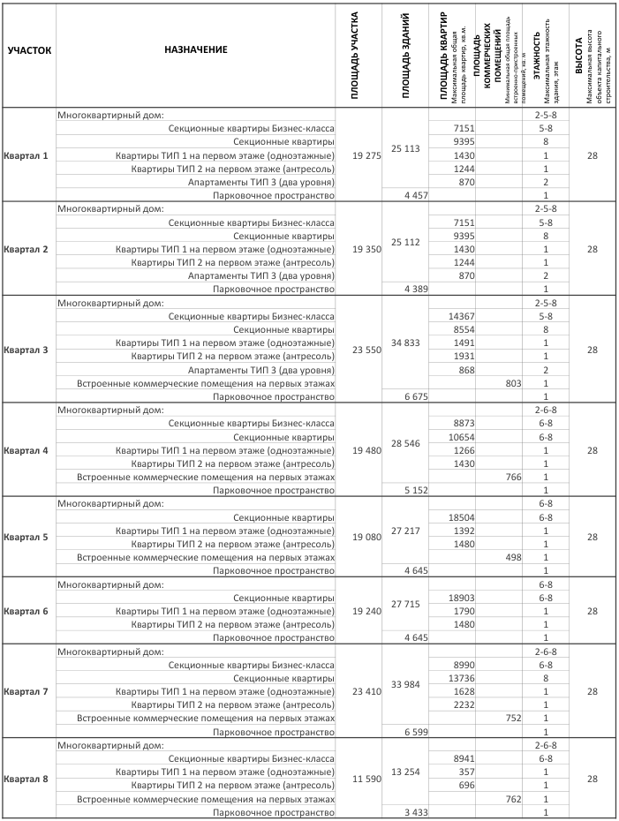
Рисунок 3. Предварительные технико-экономические показатели (часть 1)
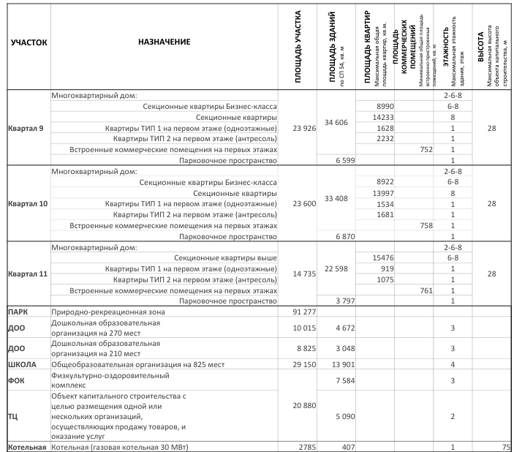
Рисунок 4. Предварительные технико-экономические показатели (часть 2)
б) существующие и перспективные объемы потребления тепловой энергии (мощности) и теплоносителя с разделением по видам теплопотребления в каждом расчетном элементе территориального деления на каждом этапе
Расчет и планировка перспективного потребления тепловой энергии в данной Схеме производился на основе графических материалов Генерального плана МО «Город Всеволожск». Поэтому для описания динамики развития систем теплоснабжения МО «Город Всеволожск» было принято, что текущее положение и расчетный период являются основными этапами развития. Расчет приведен в соответствии с Приказом Минстроя России от 17.03.2014 N 99/пр «Об утверждении Методики осуществления коммерческого учета тепловой энергии, теплоносителя»
Перспективную индивидуальную и малоэтажную застройку планируется обеспечивать индивидуальными источниками тепловой энергии (автономными котлами). Данное решение вызвано неоправданно высокой стоимостью и большой протяженностью тепловых сетей малого диаметра при очень малых подключенных нагрузках малоэтажной индивидуальной застройки. В данном случае индивидуальные системы отопления и ГВС являются экономически выгодными, по сравнению с централизованной системой теплоснабжения. Далее в схеме теплоснабжения индивидуальная малоэтажная застройка не рассматривается по причине того, что она не будет оказывать какого-либо влияния на централизованную систему теплоснабжения.

Среднеэтажную, многоэтажную застройку, а также общественно-деловую зону планируется подключить к централизованной системе теплоснабжения. Общественно-деловую зону планируется подключать к системе централизованного теплоснабжения в случае, если площади застройки имеют сгруппированный характер и достаточно большую тепловую нагрузку.
Таблица 11. Существующие объемы тепловой энергии, необходимые для теплоснабжения жилой и общественно-деловой застройки, планируемой к подключению к централизованной системе теплоснабжения при расчетной температуре наружного воздуха (-24℃)
Наименование котельной | Тепловая мощность "нетто", Гкал/ч | Подключенная нагрузка на 2023 г., Гкал/ч
 |  | Отопление | Вентиляция | ГВС | Всего
Котельные №1, 2 Ржевка | 0 | 0 | 0 | 0 | 0
Котельная №1 | 0,475 | 0,11 | 0 | 0 | 0,11
Котельная №2 | 5,54 | 3,377 | 0 | 0 | 3,377
Котельная №3 | 10,15 | 8,141 | 0 | 0 | 8,141
Котельная №4 | 0,298 | 0,265 | 0 | 0 | 0,265
Котельная №6 | 101,07 | 73,271 | 5,339 | 17,613 | 96,223
Котельная №9/1 | 0,025 | 0,0253 | 0 | 0 | 0,0253
Котельная №9/2 | 0,025 | 0,0207 | 0 | 0 | 0,0207
Котельная №11 | 0,168 | 0,022 | 0 | 0,073 | 0,095
Котельная №12 | 13,09 | 6,199 | 0,768 | 1,217 | 8,184
Котельная №17 | 88,45 | 35,516 | 36,411 | 12,011 | 83,938
Котельная №19 | 0,412 | 0,305 | 0 | 0 | 0,305
Котельная №45 | 0,152 | 0,13 | 0 | 0 | 0,13
Котельная ул. Шинников, д. 5к | 12,728 | 4,826731 | 0,18161 | 0,96148 | 5,969821
Котельная ул. Доктора Сотникова, 23 | 9,03 | 2,585 | 0,07 | 0,407 | 3,062
Котельная №5 | 2,75 | 0,993 | 0 | 0,328 | 1,321
Котельная пр. Первомайский, № 6, 7 | 0,989 | 0,989 |  |  | 0,989
Котельная пр. Христиновский, 83Б | 1,056 | 1,056 |  |  | 1,056
Котельная «Северный Вальс» | 7,22 | 2,191971 | 0,03378 | 1,313171 | 3,538922
Итого по МО "Город Всеволожск" | 253,628 | 140,0237 | 42,80339 | 33,923651 | 216,75074
в) существующие и перспективные объёмы потребления тепловой энергии (мощности) и теплоносителя объектами, расположенными в производственных зонах, на каждом этапе
В ходе проведенного анализа установлено, что на ближайшую перспективу строительство новых предприятий в муниципальном образовании не планируется.
Перспективное развитие промышленности муниципального образования состоит в развитии, модернизации и реконструкции существующих предприятий, осуществляющих деятельность на территории муниципального образования «Город Всеволожск»

Раздел 2. Существующие и перспективные балансы тепловой мощности источников тепловой энергии и тепловой нагрузки потребителей
а) описание существующих и перспективных зон действия систем теплоснабжения и источников тепловой энергии
На момент актуализации схемы теплоснабжения муниципального образования Всеволожское городское поселение Всеволожского муниципального района Ленинградской области на 2023-2034 гг. (далее – Схема), централизованное теплоснабжение жилищно-коммунального сектора, а также общественно-деловой застройки, осуществляют пять организаций:
- ОАО «Всеволожские тепловые сети»;
- ООО «Теплоэнерго».
- ООО «Бис Мелиор Трейд»;
- МУП «ВТ сети»;
- ООО «ТК Мурино».

ОАО «Всеволожские тепловые сети»
ОАО «Всеволожские тепловые сети» является основной ресурсоснабжающей организацией на территории МО «Город Всеволожск». Единственным акционером Общества является муниципальное образование «Город Всеволожск» Всеволожского муниципального района Ленинградской области в лице администрации МО «Всеволожский муниципальный район» Ленинградской области. Предприятие осуществляет следующие виды деятельности:
- производство, передача и распределение тепловой энергии и горячей воды;
- производство и реализация услуг по водоснабжению (питьевая, техническая (озерная) вода), водоотведению и очистке сточных вод.
На момент актуализации Схемы, июль 2023 г., в эксплуатации ОАО «Всеволожские тепловые сети» находятся 12 котельных и станция ГВС, общей установленной мощностью 253,604 Гкал/ч. Из них:
- две котельные работают на угле, общей установленной мощностью 0,887 Гкал/час;
- одна котельная работает на дизельном топливе, общей установленной мощностью 0,180 Гкал/час;
- девять газовых котельных, общей установленной мощностью 252,537 Гкал/час;
- станция ГВС работает на электроэнергии для подогрева воды на нужды ГВС мощностью 0,004 Гкал/ч и в далее в Схеме не учитывается.
Основную нагрузку по отоплению МО «Город Всеволожск» несут котельные №17 и №6. Котельная №17 отапливает промышленную зону и мкр. Южный. Котельная №6 отапливает центральную и северную часть города Всеволожска. Среди потребителей преобладают объекты жилищно-коммунального хозяйства.
Сети теплоснабжения, находящиеся в эксплуатации ОАО «Всеволожские тепловые сети», на момент актуализации Схемы составляют 81,7401 км.

ООО «ТЕПЛОЭНЕРГО»
В эксплуатации предприятия имеется одна котельная, расположенная по адресу: Ленинградская область, г. Всеволожск, ул. Шинников, д. 5к, которая осуществляет теплоснабжение в МО «Город Всеволожск». Котельная построена в 2009 году. Котельная предназначена для снабжения тепловой энергией в виде отопления и ГВС потребителей жилых комплексов «Хаккапелиитта Вилладж» и «Грёна Лунд». По надежности теплоснабжения котельная относится ко второй категории.
Протяженность тепловых сетей, находящихся в эксплуатации предприятия, составляет ≈ 2,626 км, в том числе ≈ 2,110 км – отопление; 0,5156 км – ГВС.

ООО «Бис Мелиор Трейд»
ООО «Бис Мелиор Трейд» осуществляет эксплуатацию газовой котельной, расположенной по адресу: Ленинградская область, г. Всеволожск, ул. Доктора Сотникова д. 23. Данный источник тепловой энергии предназначен для теплоснабжения жилых домов по адресам г. Всеволожск, ул. Доктора Сотникова д. 25, д. 27, д. 29, д. 31, д. 33, ТСН(Ж) «Южная Поляна 25», ТСН(Ж) «Южная Поляна 27». Категория по надежности отпуска тепла потребителям – вторая.
Протяженность тепловых сетей, находящихся в эксплуатации предприятия, составляет 0,247 км.

МУП «ВТ сети»
В эксплуатации организации находится котельные:
- №67, расположенная по адресу: Ленинградская область, г. Всеволожск, Первомайский проспект, возле домов 6, 7. Котельная обеспечивает тепловой энергией жилые дома: Первомайский проспект, дома 6, 7;
- 83, расположенная по адресу: Ленинградская область, г. Всеволожск, Христиновский пр. 83. Котельная обеспечивает тепловой энергией жилые дома по адресу: Христиновский пр. 83 к.1, к.2, к.3;
- Котельная №5, расположенная по адресу: Пугаревский проспект, участок 1.
ООО «ТК «Мурино»
В эксплуатации организации находится одна котельная по адресу: Ленинградская область, Всеволожский муниципальный район, Всеволожское городское поселение, г. Всеволожск, шоссе Дорога Жизни, сооружение 7к.
Протяженность тепловых сетей, находящихся в эксплуатации предприятия, составляет 0,909 км.

Система теплоснабжения МО «Город Всеволожск» сформирована по зонально-технологическому принципу и разделена на 13 технологических зон. Границы технологических зон обусловлены характером сложившейся застройки (микрорайонами) и естественными ландшафтными рубежами (таблица ниже).
Таблица 12. Территориально-производственное деление системы теплоснабжения МО «Город Всеволожск»
Технологическая зона | Источник
Котово поле | Котельная № 6, ул. Межевая, 6
Мельничный ручей (Южная часть района) | Котельная № 2, ул. Комсомола, 55а
 | Котельная № 9/1, ул. Маяковского, 17
 | Котельная № 9/2, ул. Маяковского, 17
 | Котельная № 11, Всеволожский пр-т, 92
Мельничный ручей (Северная часть района) | Котельная № 4, ул. Пермская, 50
 | Котельная № 19, ул. Станционная
 | Котельная № 45, Октябрьский пр-т, 162
Пугаревский | Котельная № 5, Пугаревский пр.,
Румболово | Котельная № 12, ул. Шишканя, 1
Бернгардовка | Котельная № 6, ул. Межевая, 6
 | Котельная № 3, ул. Дружбы, 2а
мкр. Южный | Котельная № 17, ст. Кирпичный завод Промзона
Котельная по ул. Доктора Сотникова, 23 | Котельная ООО «Бис Мелиор Трейд» ул. Доктора Сотникова, 23
Промышленная зона «Кирпичный завод» | Котельная № 1, ст. Кирпичный Завод
Котельная № 17,
ст. Кирпичный завод, Промзона
Котельная №67 по адресу пр Первомайский, 6, 7 | Котельная №67, пр Первомайский, 6, 7
Котельная 83 по адресу пр Христиновский пр.83 | Котельная 83, пр Христиновский пр.83
Котельная ООО «ТК «Мурино» | Котельная ш. Дорога Жизни, сооружение 7к.
Котельная ООО «ТЕПЛОЭНЕРГО» | Котельная ул. Шинников, д. 5к
Технологические зоны МО «Город Всеволожск» представлены на рисунках ниже.
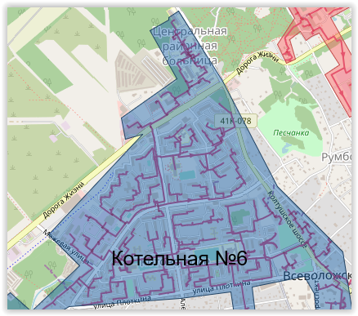
Рисунок 5. Технологическая зона «Котово поле»

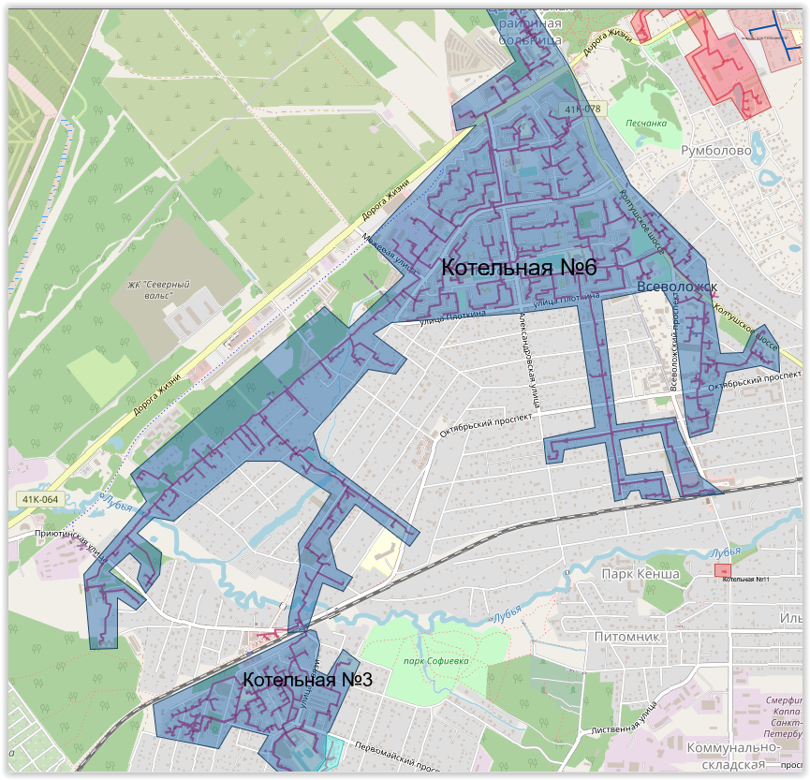
Рисунок 6. Технологическая зона «Бернгардовка»

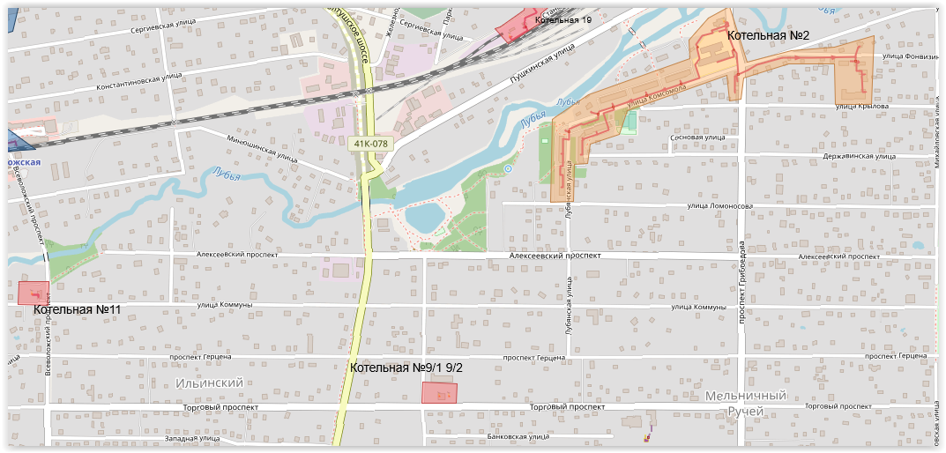
Рисунок 7. Технологическая зона «Мельничный ручей» (Южная часть района)
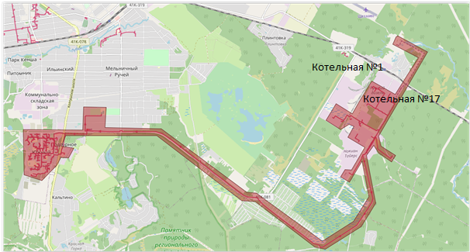
Рисунок 8. Промышленная зона «Кирпичный завод»

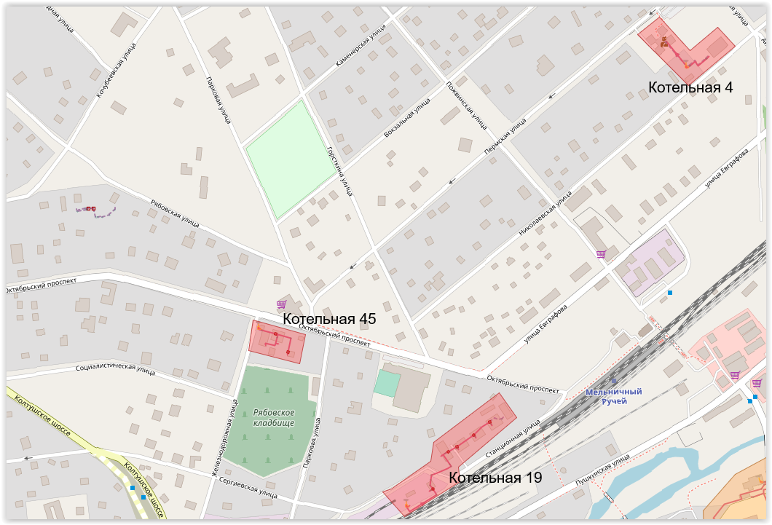
Рисунок 9. Технологическая зона Мельничный ручей (Северная часть района)

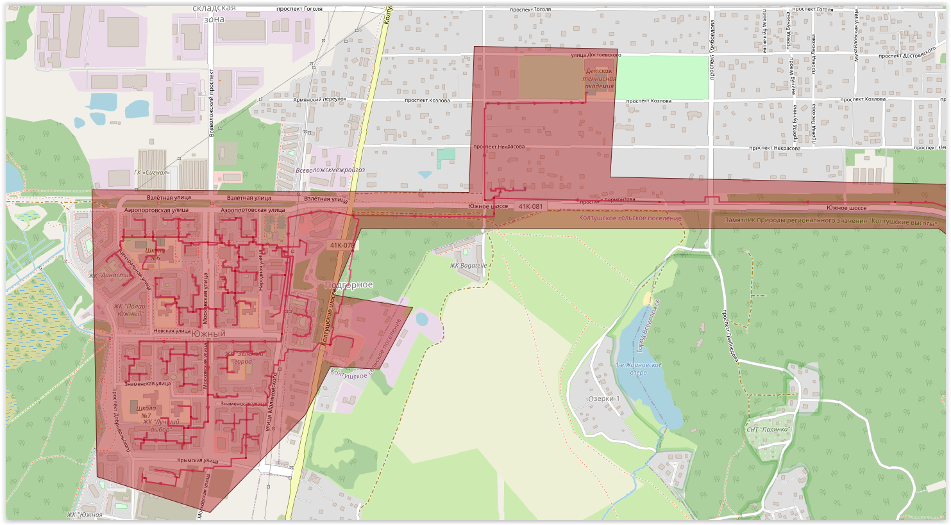
Рисунок 10. Технологическая зона микрорайон «Южный»

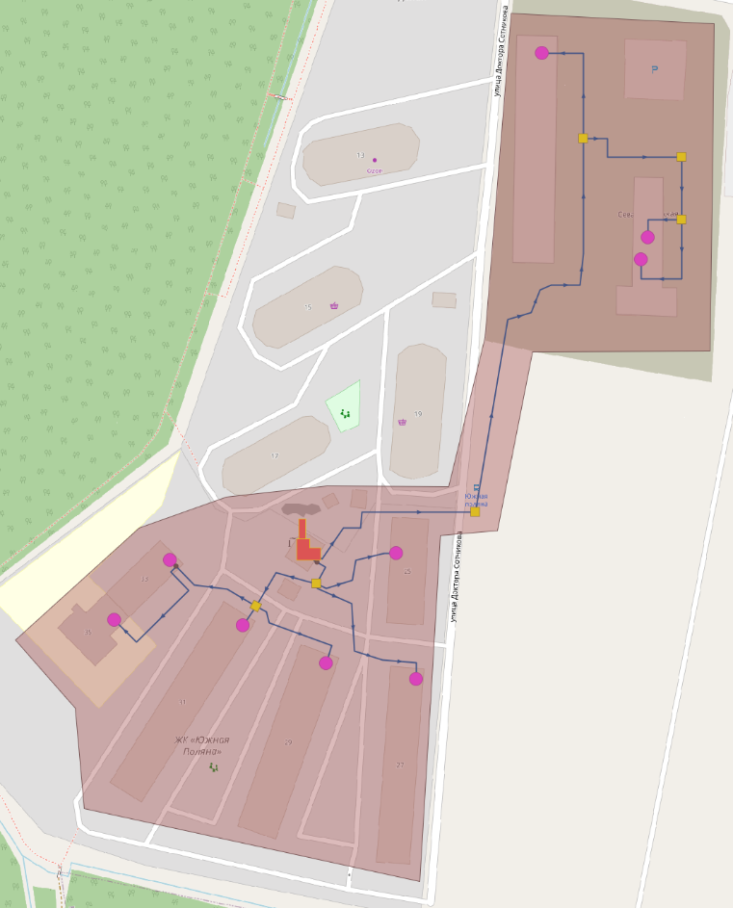
Рисунок 11. Технологическая зона источника Котельная ООО «Бис Мелиор Трейд» по ул. Доктора Сотникова, д. 23
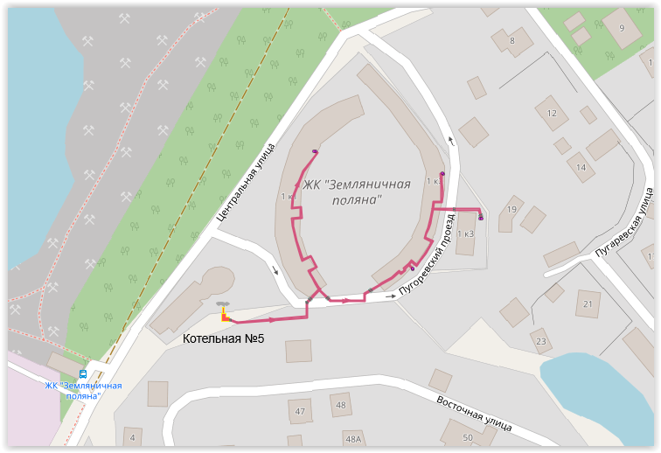
Рисунок 12. Технологическая зона котельной №5

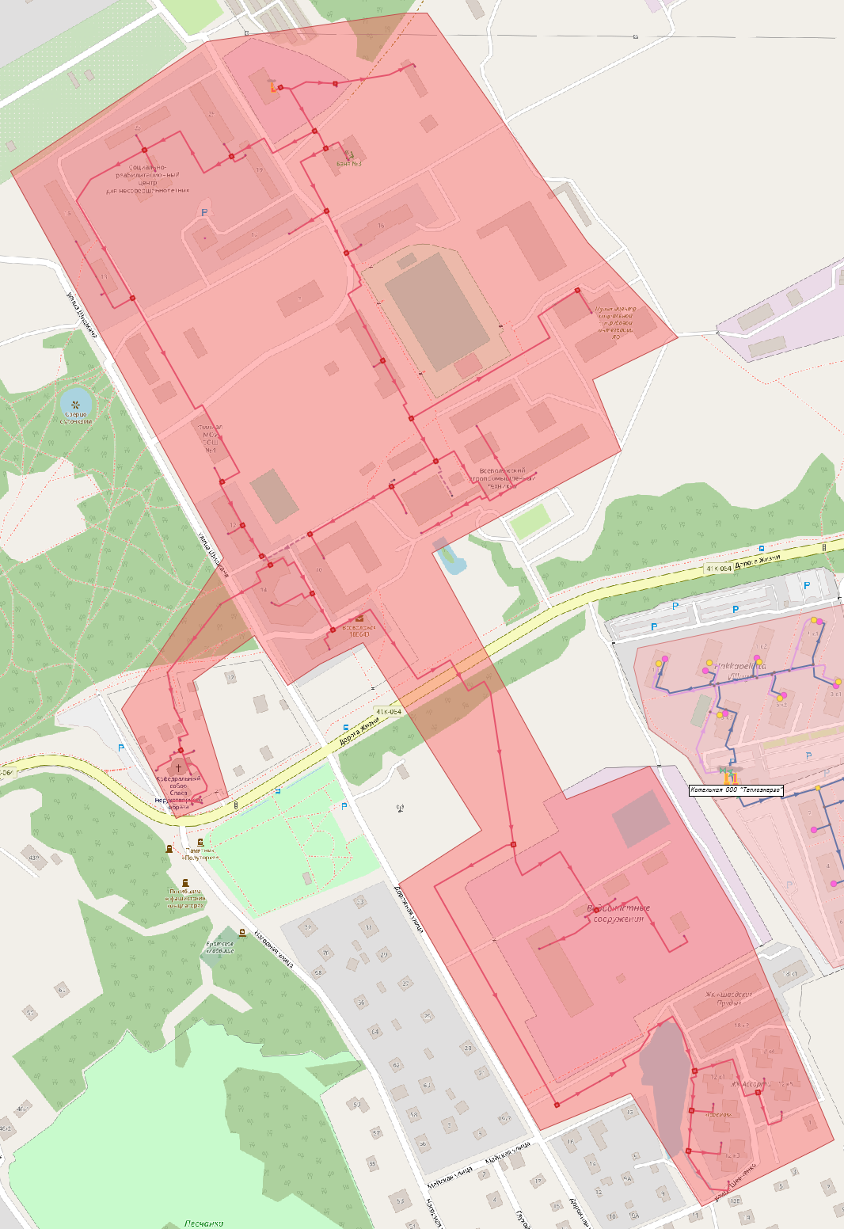
Рисунок 13. Технологическая зона «Румболово» источника «Котельная №12»
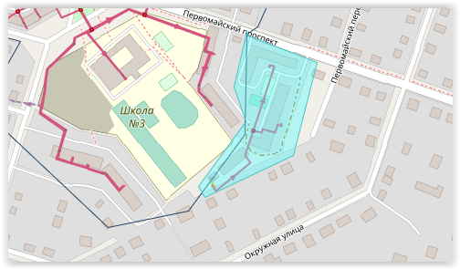
Рисунок 14. Технологическая зона источника «Котельная №67» по адресу пр. Первомайский, 6, 7
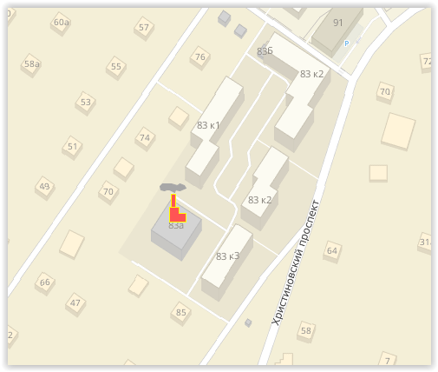
Рисунок 15. Технологическая зона источника «Котельная 83» по адресу пр. Христиновский, д. 83
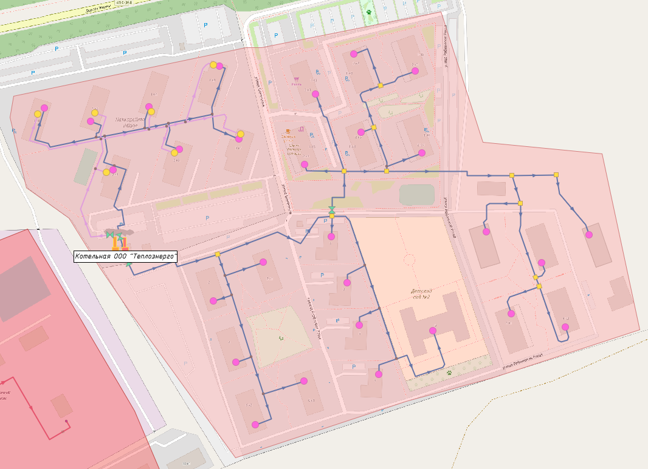
Рисунок 16. Технологическая зона источника «Котельная ООО «ТЕПЛОЭНЕРГО» по адресу ул. Шинников, д.5к
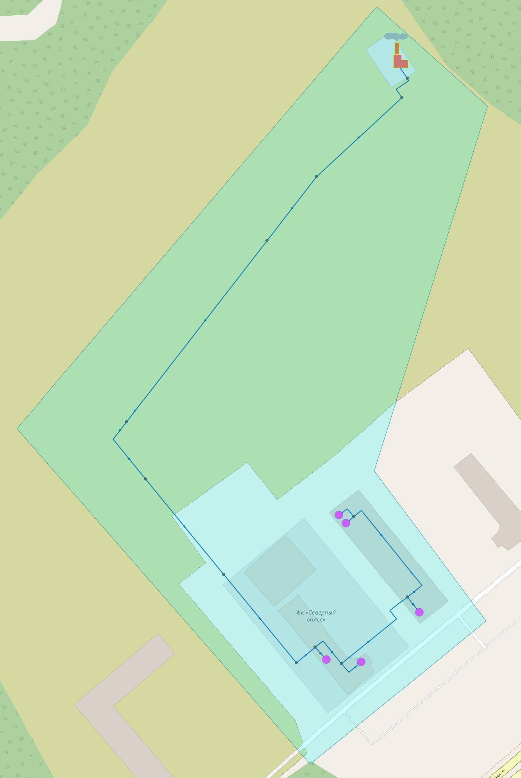
Рисунок 17. Технологическая зона источника «Котельная ООО «ТК «Мурино» по адресу шоссе Дорога Жизни, сооружение 7к
б) описание существующих и перспективных зон действия индивидуальных источников тепловой энергии
Большую территорию жилищно-коммунального сектора МО «Город Всеволожск» занимает частный сектор. Зоны действия индивидуального теплоснабжения с индивидуальной малоэтажной жилой застройкой перечислены ниже:
- Котово поле;
- Мельничный ручей (Южная часть района);
- Мельничный ручей (Северная часть района);
- Румболово;
- Бернгардовка;
- Ковалево.
Индивидуальное жилищное строительство состоит из зданий (одно-, двухэтажные, в большей части – деревянные и кирпичные), которые не присоединены к системам централизованного теплоснабжения. Теплоснабжение таких потребителей осуществляется либо от индивидуальных газовых котлов, либо используется печное отопление. В садовых товариществах присутствуют либо летние дома (без отопления), либо коттеджная застройка. В коттеджной застройке, в основном, используются индивидуальные газовые котлы.
На территории МО «Город Всеволожск» источники индивидуального теплоснабжения представлены по следующим адресам:
- ЖК «Земляничная поляна», Пугоревский пр-д, д. 1к1, 1к2;
- Пр. Христиновский 30а;
- Ул. Комсомола 27;
- Ул. Магистральная 8;
- Ул. Шевченко 18, к2 (ПРСУ);
- Пер. Армянский (6 крышных котельных);
- Ул. Героев, 12 (крышная котельная);
- Ул. Доктора Сотникова, 2 (крышная котельная).
в) существующие и перспективные балансы тепловой мощности и тепловой нагрузки потребителей в зонах действия источников тепловой энергии, в том числе работающих на единую тепловую сеть, на каждом этапе
Значения потребления тепловой энергии в расчетных элементах территориального деления (жилые образования) при расчетных температурах наружного воздуха основаны на анализе тепловых нагрузок потребителей и указаны в таблице ниже.
Таблица 13. Перспективный расход тепловой энергии, необходимый для теплоснабжения жилой и общественно-деловой застройки, планируемой к подключению к централизованной системе теплоснабжения при расчетной температуре наружного воздуха (-24°C)
Наименование котельной | Подключенная нагрузка на 2023 г. | Подключенная нагрузка на 2034 г.
 | Гкал/ч | Гкал/ч
Котельные №1, 2 Ржевка | 0 | 105,284
Котельная 37,653 Гкал/ч (43,79 МВт) | 0 | 31,182
Котельная №1 | 0,11 | 0,11
Котельная №2 | 3,377 | 3,377
Котельная №3 | 8,141 | 8,4386
Котельная №4 | 0,265 | 0,265
Котельная №6 | 96,223 | 97,4877
Котельная №9/1 | 0,0253 | 0,0253
Котельная №9/2 | 0,0207 | 0,0207
Котельная №11 | 0,095 | 0,095
Котельная №12 | 8,184 | 70,02
Котельная №17 | 83,938 | 167,08
Котельная №19 | 0,305 | 0,305
Котельная №45 | 0,13 | 0,13
Котельная ул. Шинников, д. 5к | 5,970 | 5,970
Котельная №5 | 1,321 | 1,321
Котельная ул. Доктора Сотникова, 23 | 3,5 | 12,038
Котельная №67, пр. Первомайский, 6, 7 | 0,989 | 0,989
Котельная пр. Христиновский, 83 | 1,056 | 1,056
Котельная ш. Дорога Жизни, сооружение 7к | 3,54 | 35,6

г) перспективные балансы тепловой мощности источников тепловой энергии и тепловой нагрузки потребителей в случае, если зона действия источника тепловой энергии расположена в границах двух или более поселений, городских округов либо в границах городского округа (поселения) и города федерального значения или городских округов (поселений) и города федерального значения, с указанием величины тепловой нагрузки для потребителей каждого поселения, городского округа, города федерального значения
На территории МО «Город Всеволожск» присутствуют источник тепловой энергии, обеспечивающий тепловой энергией два поселения.
Котельная №17 снабжает тепловой энергией два жилых дома со встроенными помещениями ТСН «ЖК Кальтино» по адресу: Колтушское шоссе, 19/1, 19/2.
Схема теплоснабжения 2-х трубная, закрытая. Схемы присоединения систем отопления и вентиляции независимые через теплообменники. Схемы присоединения систем ГВС – закрытые через теплообменник.
д) радиус эффективного теплоснабжения, определяемый в соответствии с методическими указаниями по разработке схем теплоснабжения
Расчет оптимального радиуса котельных, представлен в таблице ниже.
Таблица 14 Расчет оптимального радиуса котельных
Наименование котельной | Радиус, км
ОАО «Всеволожские тепловые сети»
Котельная №1 | 0,186
Котельная №2 | 0,398
Котельная №3 | 0,610
Котельная №4 | 0,120
Котельная №5 | 0,192
Котельная №6 | 5,269
Котельная №12 | 1,500
Котельная №17 | 5,010
Котельная №19 | 0,318
Котельная №45 | 0,119
ООО «ТЕПЛОЭНЕРГО»
Котельная ул. Шинников, д. 5к | 0,313
ООО «Бис Мелиор Трейд»
Котельная ул. Доктора Сотникова, 23 | 0,210
ООО «ТК «Мурино»
Котельная ш. Дорога Жизни, сооружение 7к | 0,698
ООО «ЛСР. Энерго»
Котельная №1 | 1,650
Котельная №2 | 1,668

Графическое изображение радиусов эффективного теплоснабжения котельных МО «Город Всеволожск» представлено на рисунках ниже.
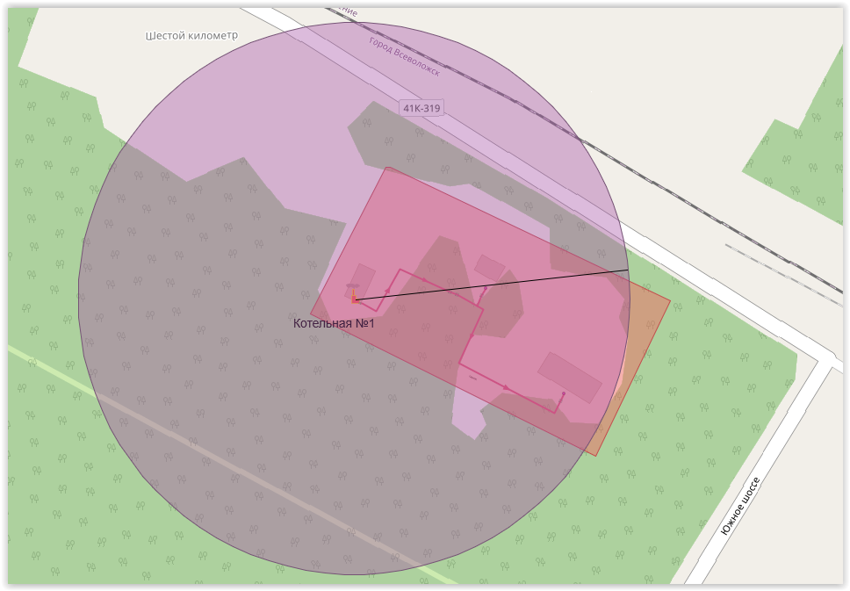
Рисунок 18. Радиус эффективного теплоснабжения котельной №1
Существующий радиус эффективного теплоснабжения котельной №1 и тепловых сетей, находящихся в собственности ОАО «Всеволожские тепловые сети», полностью охватывает территорию потребителей тепловой энергии данной системы теплоснабжения.
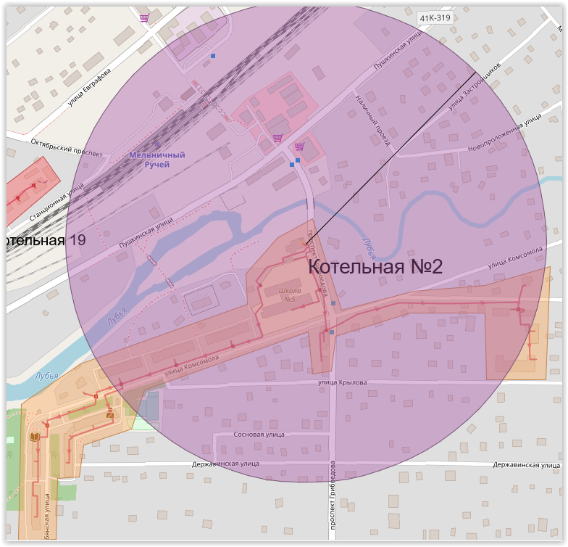
Рисунок 19. Радиус эффективного теплоснабжения котельной №2
Существующий радиус эффективного теплоснабжения котельной №2 и тепловых сетей, находящихся в собственности ОАО «Всеволожские тепловые сети», частично охватывает территорию потребителей тепловой энергии данной системы теплоснабжения. Не охваченными остаются жилые дома по адресу ул. Лубянская, д. 1, д.2, д. 4, ул. Комсомола, д.2, д.5. В целях повышения энергоэффективности системы теплоснабжения рекомендуется замена ветхих участков тепловых сетей.

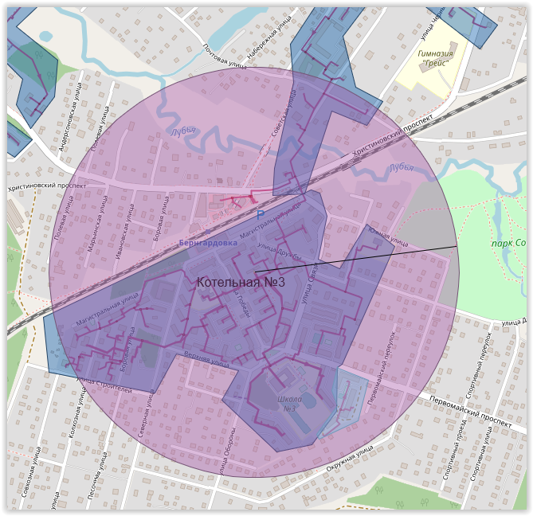
Рисунок 20. Радиус эффективного теплоснабжения котельной №3
Существующий радиус эффективного теплоснабжения котельной №3 и тепловых сетей, находящихся в собственности ОАО «Всеволожские тепловые сети», полностью охватывает территорию потребителей тепловой энергии данной системы теплоснабжения.
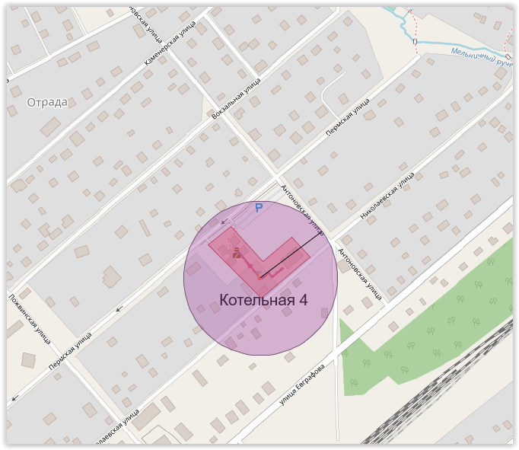
Рисунок 21. Радиус эффективного теплоснабжения котельной №4
Существующий радиус эффективного теплоснабжения котельной №4 и тепловых сетей, находящихся в собственности ОАО «Всеволожские тепловые сети», полностью охватывает территорию потребителей тепловой энергии данной системы теплоснабжения.
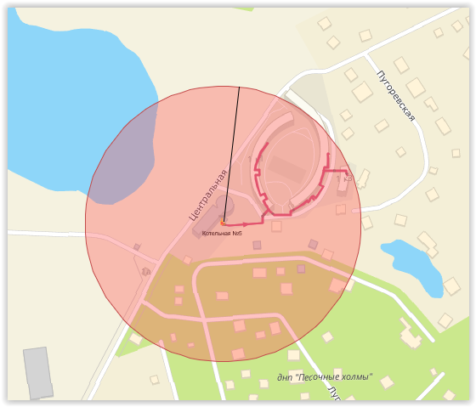
Рисунок 22. Радиус эффективного теплоснабжения котельной №5
Существующий радиус эффективного теплоснабжения котельной №5 и тепловых сетей, находящихся в собственности МУП «ВТ сети», полностью охватывает территорию потребителей тепловой энергии данной системы теплоснабжения.

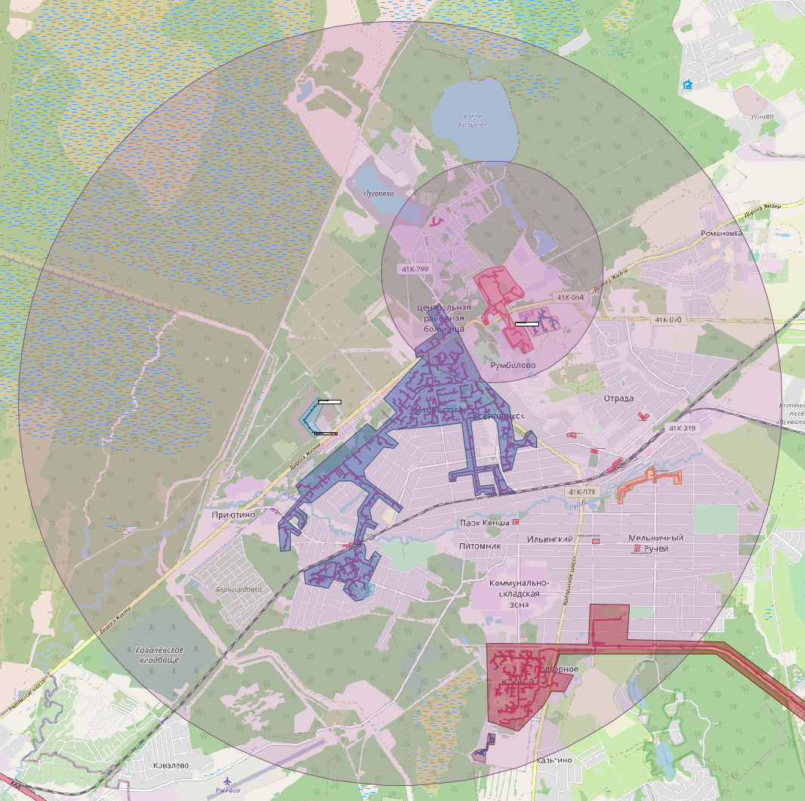
Рисунок 23. Радиус эффективного теплоснабжения котельной № 6
Существующий радиус эффективного теплоснабжения котельной №6 и тепловых сетей, находящихся в собственности ОАО «Всеволожские тепловые сети», полностью охватывает территорию потребителей тепловой энергии данной системы теплоснабжения.
Котельные №9/1, №9/2 и №11 осуществляют теплоснабжение одного здания, подключение новых абонентов не рассматривается, следовательно, технологические зоны котельных №9/1, №9/2 и №11 в расчете эффективного радиуса теплоснабжения не нуждаются.

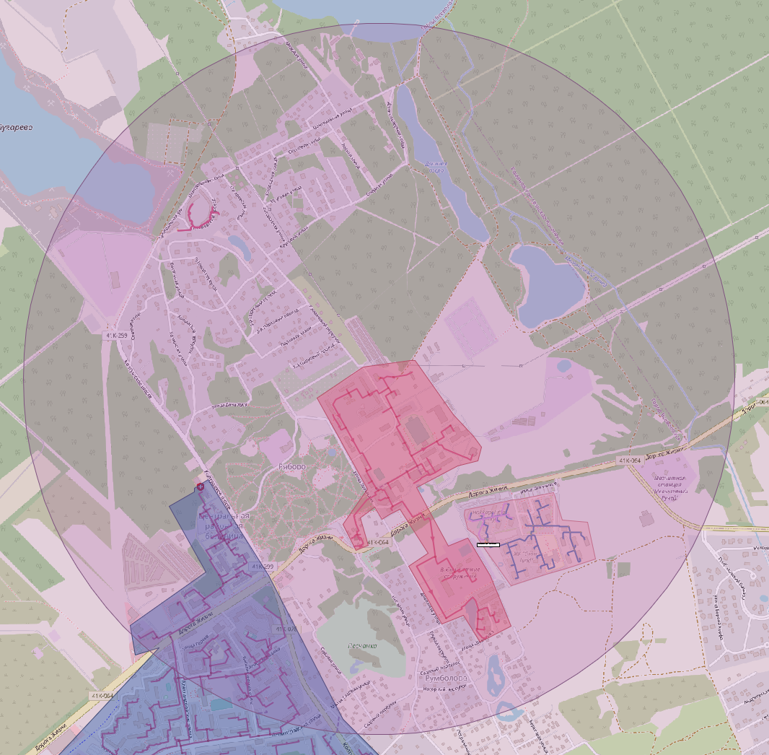
Рисунок 24. Радиус эффективного теплоснабжения котельной №12
Существующий радиус эффективного теплоснабжения котельной №12 и тепловых сетей, находящихся в собственности ОАО «Всеволожские тепловые сети», полностью охватывает территорию потребителей тепловой энергии данной системы теплоснабжения.

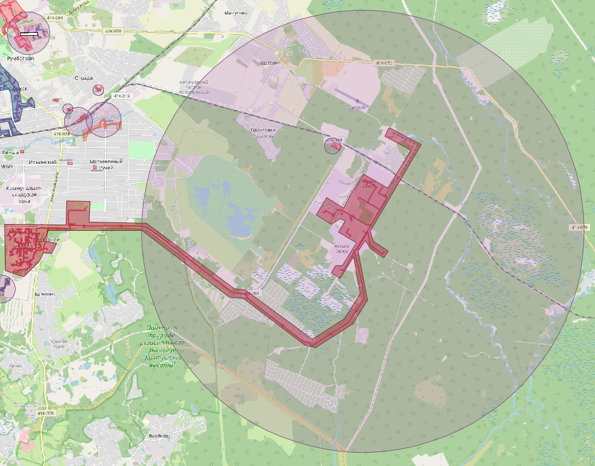
Рисунок 25. Радиус эффективного теплоснабжения котельной №17
Существующий радиус эффективного теплоснабжения котельной №17 и тепловых сетей, находящихся в собственности ОАО «Всеволожские тепловые сети», частично охватывает территорию потребителей тепловой энергии данной системы теплоснабжения. Не охваченными остаются жилые дома в районе мкр. Южный. Данный район рекомендуется подключить к другому источнику тепловой энергии, в связи с низкой рентабельностью теплоснабжения.
Подключение перспективных абонентов к системе теплоснабжения котельной №17 можно считать целесообразным, поскольку зоны перспективной застройки расположены в непосредственной близости от котельной. В целях подключения новых абонентов предлагается ряд мероприятий по увеличению располагаемой мощности котельной к 2024 году.
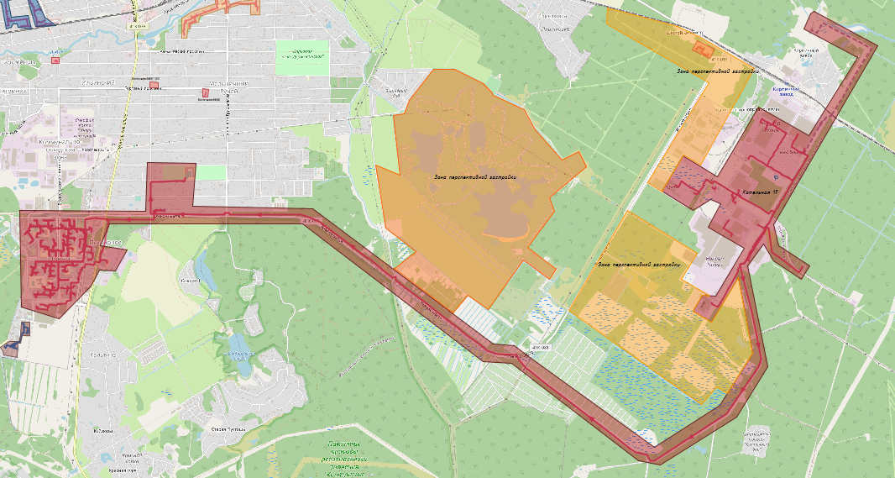
Рисунок 26. Перспективная зона теплоснабжения котельной №17
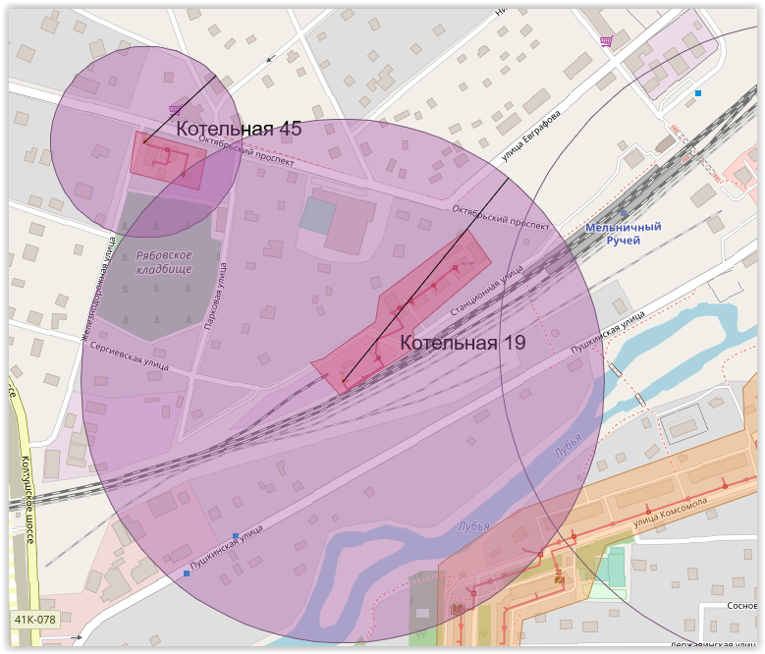
Рисунок 27. Радиус эффективного теплоснабжения котельной №19
Существующий радиус эффективного теплоснабжения котельной №19 и тепловых сетей, находящихся в собственности ОАО «Всеволожские тепловые сети», полностью охватывает территорию потребителей тепловой энергии данной системы теплоснабжения.

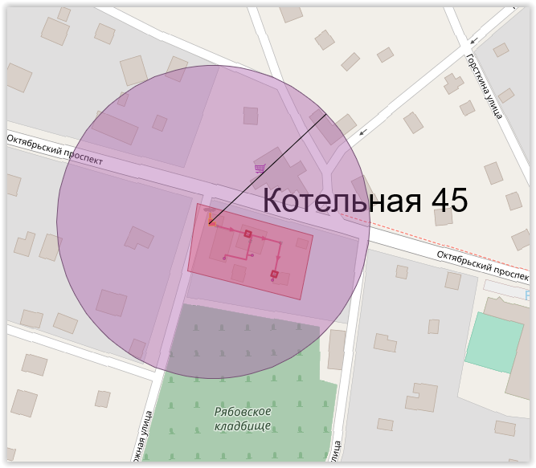
Рисунок 28. Радиус эффективного теплоснабжения котельной №45
Существующий радиус эффективного теплоснабжения котельной №45 и тепловых сетей, находящихся в собственности ОАО «Всеволожские тепловые сети», полностью охватывает территорию потребителей тепловой энергии данной системы теплоснабжения.

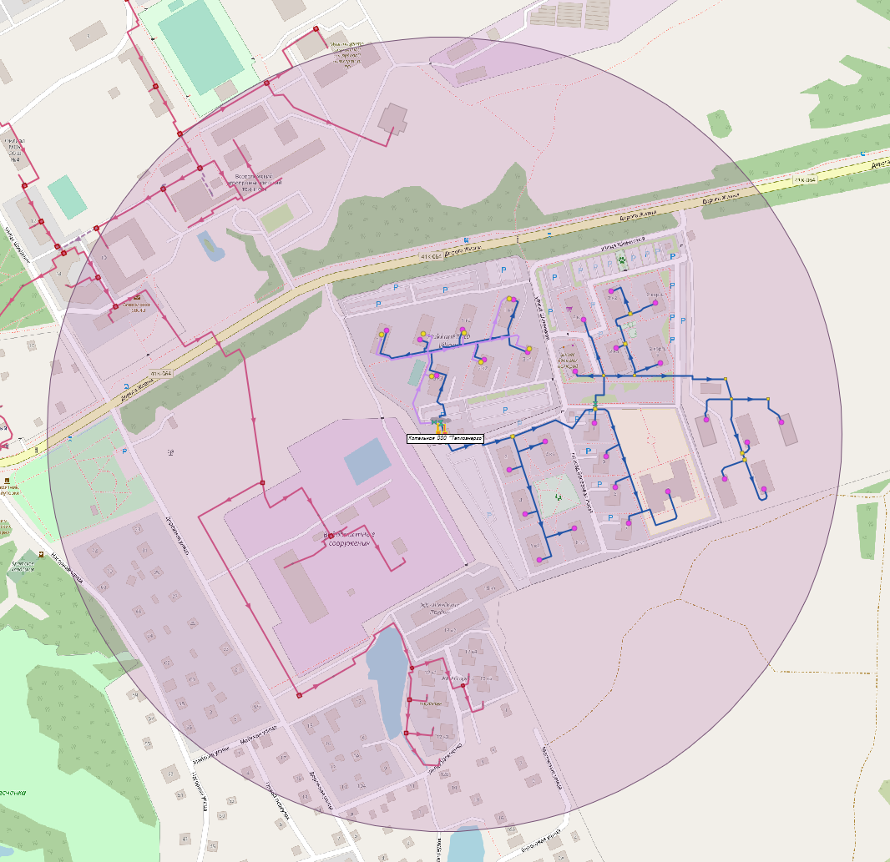
Рисунок 29. Радиус эффективного теплоснабжения котельной ООО «ТЕПЛОЭНЕРГО»
Существующий радиус эффективного теплоснабжения котельной и тепловых сетей, находящихся в собственности ООО «ТЕПЛОЭНЕРГО», полностью охватывает территорию потребителей тепловой энергии данной системы теплоснабжения.

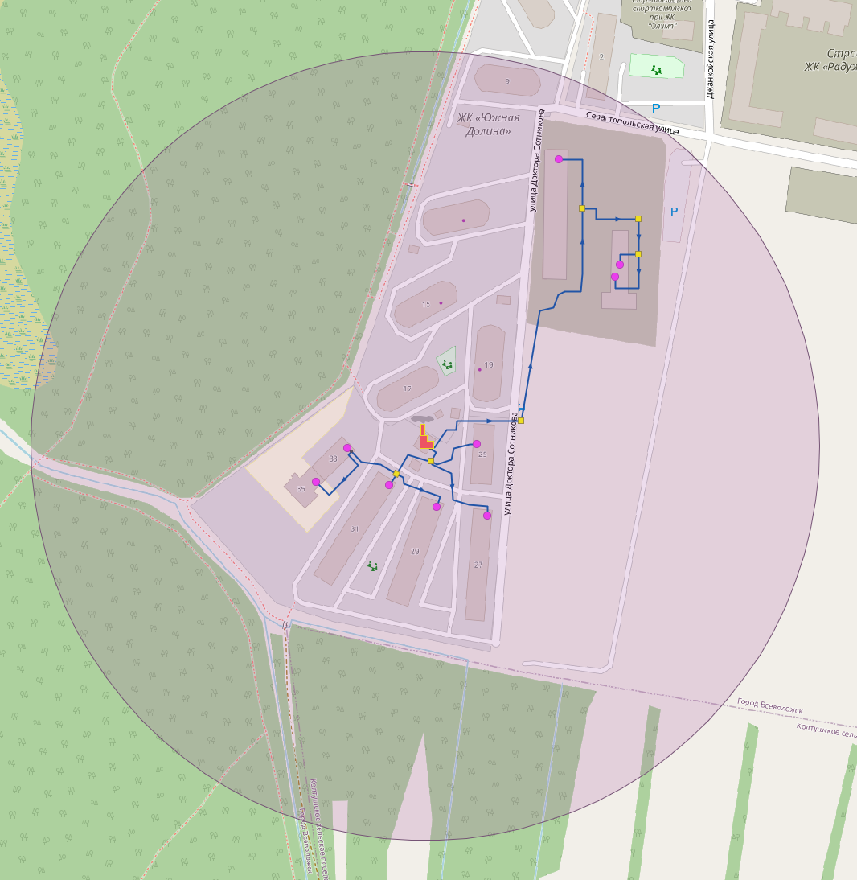
Рисунок 30. Радиус эффективного теплоснабжения котельной ООО «Бис Мелиор Трейд»
Существующий радиус эффективного теплоснабжения котельной и тепловых сетей, находящихся в собственности ООО «Бис Мелиор Трейд», полностью охватывает территорию потребителей тепловой энергии данной системы теплоснабжения.

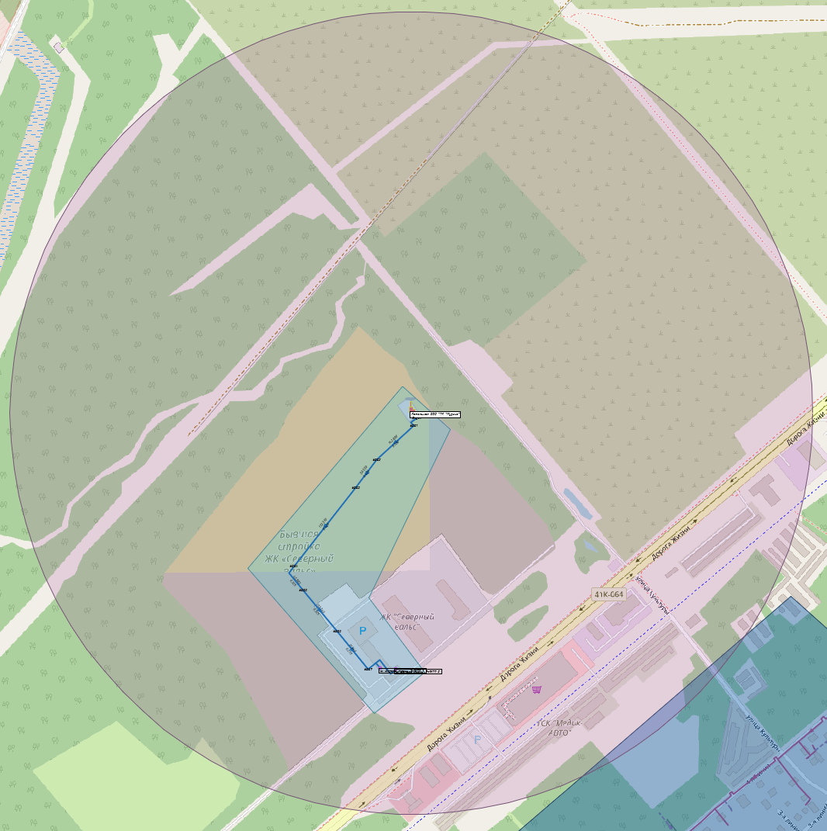
Рисунок 31. Радиус эффективного теплоснабжения котельной ООО «ТК «Мурино»
Существующий радиус эффективного теплоснабжения котельной и тепловых сетей, находящихся в собственности ООО «ТК «Мурино», полностью охватывает территорию потребителей тепловой энергии данной системы теплоснабжения.

Раздел 3. Существующие и перспективные балансы теплоносителя
а) существующие и перспективные балансы производительности водоподготовительных установок и максимального потребления теплоносителя теплопотребляющими установками потребителей
В соответствии с СП 124.13330.2012 «СНиП 41-02-2003 Тепловые сети», установка для подпитки системы теплоснабжения на теплоисточнике должна обеспечивать подачу в тепловую сеть в рабочем режиме воду соответствующего качества и аварийную подпитку водой из систем хозяйственно-питьевого или производственного водопроводов. Расход подпиточной воды в рабочем режиме должен компенсировать расчетные (нормируемые) потери сетевой воды в системе теплоснабжения. Расчетные (нормируемые) потери сетевой воды в системе теплоснабжения включают расчетные технологические потери (затраты) сетевой воды и потери сетевой воды с нормативной утечкой из тепловой сети и систем теплопотребления. Среднегодовая утечка теплоносителя (м³/ч) из водяных тепловых сетей должна быть не более 0,25 % среднегодового объема воды в тепловой сети и присоединенных системах теплоснабжения независимо от схемы присоединения (за исключением систем горячего водоснабжения, присоединенных через водоподогреватели). Сезонная норма утечки теплоносителя устанавливается в пределах среднегодового значения.
Согласно СП 124.13330.2012 «СНиП 41-02-2003 Тепловые сети», расчетный расход среднегодовой утечки воды, м³/ч для подпитки тепловых сетей следует принимать 0,25 % фактического объема воды в трубопроводах тепловых сетей и присоединенных к ним системах отопления и вентиляции зданий.
В МО «Город Всеволожск» в качестве теплоносителя для передачи тепловой энергии от источников до потребителей используется горячая вода. Качество используемой воды должно обеспечивать работу оборудования системы теплоснабжения без превышающих допустимые нормы отложений накипи и шлама, без коррозионных повреждений, поэтому исходную воду необходимо подвергать обработке в водоподготовительных установках.
Водоподготовительные установки установлены на котельных ОАО «Всеволожские тепловые сети» №6, 12 и 17, ООО «ТЕПЛОЭНЕРГО», ООО «Бис Мелиор Трейд» и ООО «ТК «Мурино». Водоподготовительные установки на остальных котельных отсутствуют. Баланс производительности водоподготовительных установок для данных котельных представлен в таблице ниже.
Таблица 15. Баланс производительности водоподготовительных установок котельных ОАО «Всеволожские тепловые сети» №6, 12 и 17
Наименование показателя | Ед. изм. | Величина показателя
 |  | Котельная №6 | Котельная №12 | Котельная №17
Производительность ВПУ | тонн/ч | 400 | 40 | 72,5
Средневзвешенный срок службы | лет | 43 | 39 | 26
Располагаемая производительность ВПУ | тонн/ч | 400 | 40 | 72,5
Потери располагаемой производительности | % | 0 | 0 | 0
Собственные нужды | тонн/ч | 25 | 2,5 | 4,5
Количество баков-аккумуляторов теплоносителя | Ед. | 2 | 2 | 2
Емкость баков аккумуляторов | тыс. м³ | 2000 | 100 | 800
Всего подпитка тепловой сети, в т.ч.: | тонн/ч | 121,3 | 5,8 | 14,6
нормативные утечки теплоносителя | тонн/ч | 60 | 0,9 | 14,6
сверхнормативные утечки теплоносителя | тонн/ч | - | - | -
отпуск теплоносителя из тепловых сетей на цели горячего водоснабжения (для открытых систем теплоснабжения) | тонн/ч | 61,3 | 4,9 | -
Максимум подпитки тепловой сети в эксплуатационном режиме | тонн/ч | 200 | 13 | 30
Максимальная подпитка тепловой сети в период повреждения участка | тонн/ч | 450 | 21 | 40
Резерв (+)/дефицит (-) ВПУ | тонн/ч | 278,7 | 34,2 | 57,9
Доля резерва | % | 69,7% | 85,5% | 79,9%

Необходимая производительность водоподготовительных установок (ВПУ) крупных котельных МО «Город Всеволожск» и нормативный объем воды на аварийную подпитку на перспективу с разбивкой по источникам с прогнозируемым приростом объемов теплоносителя представлены в таблице ниже.
Таблица 16. Производительность ВПУ источников тепловой энергии МО «Город Всеволожск»
Наименование котельной | Объём тепловых сетей, м³ | Минимально необходимая производительность ВПУ, м3/ч
Котельная №1 | 3,11 | 0,023
Котельная №2 | 52,17 | 0,391
Котельная №3 | 140,60 | 1,054
Котельная №4 | 1,13 | 0,009
Котельная №6 | 2399,57 | 17,997
Котельная №9/1 | 0,00 | 0,000
Котельная №9/2 | 0,00 | 0,000
Котельная №11 | 0,00 | 0,000
Котельная №12 | 177,38 | 1,330
Котельная №17 | 4152,19 | 31,141
Котельная №19 | 2,59 | 0,019
Котельная №45 | 0,30 | 0,002
Котельная ул. Шинников, д. 5к | 129,02 | 0,968
Котельная ул. Сотникова, 23 | 7,24 | 0,054
Котельная №5 | 5,84 | 0,044
Котельная №67, пр. Первомайский, 6, 7 | н/д | н/д
Котельная пр. Христиновский, 83 | н/д | н/д
Котельная, ш. Дорога Жизни, 7к | 176,61 | 1,325
Таблица 17. Расход теплоносителя, необходимый для заполнения тепловой сети за 6 часов
Наименование котельной | Объём тепловых сетей, м³ | Расход воды, необходимый для заполнения тепловой сети за 6 часов, м3/ч
Котельная №1 | 3,11 | 0,518
Котельная №2 | 52,17 | 8,695
Котельная №3 | 140,60 | 23,433
Котельная №4 | 1,13 | 0,189
Котельная №6 | 2399,57 | 399,928
Котельная №9/1 | 0,00 | 0,000
Котельная №9/2 | 0,00 | 0,000
Котельная №11 | 0,00 | 0,000
Котельная №12 | 177,38 | 29,563
Котельная №17 | 4152,19 | 692,032
Котельная №19 | 2,59 | 0,432
Котельная №45 | 0,30 | 0,050
Котельная ул. Шинников, д. 5к | 129,02 | 21,503
Котельная ул. Сотникова, 23 | 7,24 | 1,206
Котельная №5 | 5,84 | 0,974
Котельная №67, пр. Первомайский, 6, 7 | н/д | н/д
Котельная пр. Христиновский, 83 | н/д | н/д
Котельная, ш. Дорога Жизни, 7к | 176,61 | 29,435

Таблица 18. Расход сетевой воды на выработку тепловой энергии котельных МО «Город Всеволожск»
Наименование котельной | Показатели | Расход сетевой воды, т/ч
ОАО «Всеволожские тепловые сети» | Суммарная нагрузка отопления | 307,5
 | Суммарная нагрузка ГВС | 205
 | Суммарная нагрузка | 512,5
 | Подпитка | 60
ООО «ТЕПЛОЭНЕРГО» | Суммарная нагрузка отопления | 2,17
 | Суммарная нагрузка ГВС | 0,82
 | Суммарная нагрузка | 2,99
 | Подпитка | 2,56
ООО «Бис Мелиор Трейд» | Суммарная нагрузка отопления | 2,48
 | Суммарная нагрузка ГВС | 0,94
 | Суммарная нагрузка | 3,42
 | Подпитка | 3,5
МУП «ВТ сети» | Суммарная нагрузка отопления | 0,27
 | Суммарная нагрузка ГВС | 0,13
 | Суммарная нагрузка | 0,4
 | Подпитка | 0,5
ООО "ТК "Мурино" | Суммарная нагрузка отопления | 0,29
 | Суммарная нагрузка ГВС | -
 | Суммарная нагрузка | 0,29
 | Подпитка | 0,002
Таблица 19 Планы по хозяйственной деятельности ООО «ЛСР. Энерго» на период 2022-2034 гг.
Планы по хозяйственной деятельности |  | 2022 | 2023 | 2024 | 2025 | 2026 | 2027 | 2028 | 2029 | 2030 | 2031 | 2032 | 2033 | 2034
Объем потребляемой воды | тыс. м³ | 0 | 1 | 4 | 10 | 18 | 21 | 27 | 33 | 39 | 45 | 49 | 49 | 49
Объем воды | тыс. м³ | 0 | 0 | 0 | 1 | 1 | 2 | 2 | 2 | 3 | 3 | 4 | 4 | 4
б) существующие и перспективные балансы производительности водоподготовительных установок источников тепловой энергии для компенсации потерь теплоносителя в аварийных режимах
В соответствии со СНИП 41-02-2003 «Тепловые сети» (п. 6.17) аварийная подпитка в количестве 2% от объема воды в тепловых сетях и присоединенным к ним системам теплопотребления осуществляется химически не обработанной и недеаэрированной водой.
При возникновении аварийной ситуации на любом участке магистрального трубопровода, возможно организовать обеспечение подпитки тепловой сети из зоны действия соседнего источника путем использования связи между магистральными трубопроводами источников или за счет использования существующих баков аккумуляторов. При серьезных авариях, в случае недостаточного объема подпитки химически обработанной воды, допускается использовать «сырую» воду.
Для открытых и закрытых систем теплоснабжения должна предусматриваться дополнительно аварийная подпитка химически не обработанной и недеаэрированной водой, расход которой принимается в количестве 2% среднегодового объема воды в тепловой сети и присоединенных системах теплоснабжения независимо от схемы присоединения (за исключением систем горячего водоснабжения, присоединенных через водоподогреватели), если другое не предусмотрено проектными (эксплуатационными) решениями. Для открытых систем теплоснабжения аварийная подпитка должна обеспечиваться только из систем хозяйственно-питьевого водоснабжения.
Таблица 20. Нормативные объёмы аварийной подпитки тепловых сетей МО «Город Всеволожск»
№, п/п | Наименование котельной | Объём тепловых сетей отопления, м³ | Объём тепловых сетей ГВС м³ | Среднегодовая ёмкость тепловых сетей, м³ | Объём аварийной подпитки, м³
ОАО "Всеволожские тепловые сети"
1 | Котельная №1 | 3,11 | 0,00 | 2,08 | 0,00
2 | Котельная №2 | 49,03 | 3,14 | 35,96 | 0,07
3 | Котельная №3 | 140,60 | 0,00 | 94,13 | 0,19
4 | Котельная №4 | 0,73 | 0,41 | 0,89 | 0,00
5 | Котельная №6 | 2384,21 | 15,36 | 1611,63 | 3,22
6 | Котельная №9/1 | - | - | - | -
7 | Котельная №9/2 | - | - | - | -
8 | Котельная №11 | - | - | - | -
9 | Котельная №12 | 177,38 | 0,00 | 118,76 | 0,24
10 | Котельная №17 | 4152,19 | 0,00 | 2779,96 | 5,56
11 | Котельная №19 | 2,59 | 0,00 | 1,74 | 0,00
12 | Котельная №45 | 0,30 | 0,00 | 0,20 | 0,00
ООО "ТЕПЛОЭНЕРГО"
13 | Котельная ул. Шинников, д. 5к | 126,99 | 2,03 | 87,05 | 0,17
ООО "Бис Мелиор Трейд"
14 | Котельная ул. Сотникова, 23 | 7,24 | 0,00 | 4,85 | 0,01
МУП «ВТ сети»
15 | Котельная №5 | 4,87 | 0,97 | 4,23 | 0,01
16 | Котельная №67, пр. Первомайский, 6, 7 | н/д | н/д | н/д | н/д
17 | Котельная пр. Христиновский, 83 | н/д | н/д | н/д | н/д
ООО "ТК "Мурино"
18 | Котельная, ш. Дорога Жизни, 7к | 176,61 | 0,00 | 118,24 | 0,24

Раздел 4. Основные положения мастер-плана развития систем теплоснабжения поселения, городского округа, города федерального значения
а) описание сценариев развития теплоснабжения поселения, городского округа, города федерального значения
В Мастер-план развития систем теплоснабжения МО «Город Всеволожск» включены мероприятия по строительству и реконструкции котельных с целью обеспечения перспективного развития МО «Город Всеволожск».
Мероприятия по текущему ремонту, обслуживанию оборудования систем теплоснабжения, мероприятия по замене ветхих участков тепловых сетей включены в реестр проектов Схемы.
Настоящая актуализированная Схема предусматривает два варианта развития централизованной системы теплоснабжения МО «Город Всеволожск».
Инновационный сценарий (первый вариант) предполагает сохранение положительных тенденций (включая новое жилищное строительство), а также проведение политики, направленной на повышения качества жизнедеятельности на территории поселения, в первую очередь, за счет повышения темпов развития экономики, развития новых отраслей экономики, создании новых рабочих мест на территории МО «Город Всеволожск». Появление новых рабочих мест приведет к повышению привлекательности поселения для работы и проживания, к росту миграционного притока в поселение и сокращению оттока молодежи.
Реформирование бюджетного процесса, рациональное распределение бюджетных средств, сотрудничество с органами управления муниципальным районом позволит повысить долю расходов на социальную сферу. Реализация сценария управляемого развития позволит решить существующие проблемы поселения в рамках полномочий муниципального образования, а также достичь основных целей социально-экономического развития.
Инновационный сценарий предполагает повышение уровня качества среды проживания в поселении: повышение уровня жилищной обеспеченности и обеспеченности социально-культурными и бытовыми услугами населения поселения до 2034 года. Инновационный сценарий предусматривает повышение темпов развития экономики, появление новых рабочих мест в поселении, повышение численности населения (за счет миграционного притока и естественного увеличения населения), высокий уровень благоустроенности части жилищного фонда, являющегося «ведомственным». Такие тенденции приведут к повышению темпов роста экономики, повешению уровня бюджетной обеспеченности и, в дальнейшем, к возможности участия в региональных и муниципальных адресных и целевых программах. Согласно данным генерального плана, к 2034 году численность населения муниципального образования ожидается 102000 человек, а к расчетному сроку Генерального плана (2040 г.) – 120000 чел.
Второй вариант – инерционный. Он основан на текущей динамики прироста численности населения, согласно данным по численности населения за последние 5 лет, предоставленной администрацией муниципального образования Всеволожский муниципальный район Ленинградской области. Следовательно, численность новых абонентов будет возрастать незначительно.
В таблицах ниже представлена предполагаемая динамика численности населения МО «Город Всеволожск» до расчетного срока по первому и второму вариантам.

Численность населения согласно первому варианту представлена в таблице ниже.
Таблица 21 Прогноз численности населения согласно первому варианту по населённым пунктам МО «Город Всеволожск» с учетом перспективного строительства ЖК «ЛСР Ржевский парк»
Населённый пункт | 2023 | 2024 | 2025 | 2026 | 2027 | 2028 | 2029 | 2030 | 2031 | 2032 | 2033 | 2034
г. Всеволожск | 78849 | 79240 | 80555 | 81870 | 83185 | 84499 | 85814 | 87129 | 88443 | 89758 | 91073 | 93702
п. Ковалево | 699 | 699 | 4435 | 8081 | 11728 | 15374 | 19020 | 22666 | 26313 | 29959 | 33605 | 33605
п. 6 км |  |  | 699 | 699 | 699 | 699 | 699 | 699 | 699 | 699 | 699 | 699
п. Щеглово
Итого по МО "Город Всеволожск" | 79548 | 79939 | 85689 | 90650 | 95612 | 100572 | 105533 | 110494 | 115455 | 120416 | 125377 | 127670
Как видно из таблицы выше, в МО «Город Всеволожск» численность населения по данному варианту будет увеличиваться с учетом текущей динамики из расчета ≈ 4960 человек в год.
Численность населения согласно второму варианту представлена в таблице ниже.
Таблица 22 Прогноз численности населения согласно второму варианту по населённым пунктам МО «Город Всеволожск»
Населенный пункт | Численность населения по годам, чел.
 | 2023 | 2024 | 2025 | 2026 | 2027 | 2028 | 2029 | 2030 | 2031 | 2032 | 2033 | 2034
г. Всеволожск | 77562 | 78513 | 79464 | 80415 | 81366 | 82317 | 83268 | 84219 | 85170 | 86121 | 87072 | 88023
п. Ковалево | 422 | 481 | 540 | 599 | 658 | 717 | 776 | 835 | 894 | 953 | 1012 | 1071
п. 6 км
п. Щеглово
Итого по МО "Город Всеволожск" | 77984 | 78994 | 80004 | 81014 | 82024 | 83034 | 84044 | 85054 | 86064 | 87074 | 88084 | 89094
Как видно из таблицы выше, в городе Всеволожск численность населения по данному варианту будет увеличиваться с учетом текущей динамики из расчета 986 человек в год.
С учетом строительства ЖК «ЛСР Ржевский парк» численность населения муниципального образования будет увеличиваться в среднем на 4961 человек в год.
Первый вариант включает в себя весь перечень инвестиционных проектов МО «Город Всеволожск», в том числе планы ПАО «Группа ЛСР» по строительству ЖК «ЛСР Ржевский парк». В дальнейшем в Схеме будет рассматриваться инновационный вариант как наиболее вероятный.
Для покрытия перспективных нагрузок новых строительных фондов до расчетного срока необходимо строительство двух новых котельных №1 и №2 суммарной мощностью 132 МВт (113,52 Гкал/ч) силами ООО «ЛСР. Энерго».
Установленная тепловая мощность водогрейной котельной №1 составляет 56,76 Гкал/ч (66 МВт). Компоновкой котельной предусмотрено установление 4 котлов по 16,5 МВт по мере ввода очередей строительства. На начальном этапе предполагается установление 2 котлов по 16,5 МВт (в срок до 2024 года), затем установка еще одного котла на 16,5 МВт в срок до 2026 года и 4-й котел планируется к установке в 2027 г. Установленная тепловая мощность водогрейной котельной №2 составляет 56,76 Гкал/ч (66 МВт). Компоновкой котельной предусмотрено установление 4 котлов по 16,5 МВт по мере ввода очередей строительства. На начальном этапе предполагается установление 1 котла на 16,5 МВт (в срок до 2028 года), затем установка еще одного котла на 16,5 МВт в срок до 2029 года, 3-й котел планируется к установке в 2030 г и 4-й - в 2031 году.
Регулирование отпуска тепловой энергии должно выполняться качественно-количественно с автоматическим поддержанием температуры в подающем трубопроводе тепловой сети в соответствии с заданным графиком, автоматическим поддержанием заданного перепада давления на выходе из котельной и давления в обратном трубопроводе.
Основным топливом будет являться природный газ (резервное топливо– не предусмотрено). В качестве аварийного топлива необходимо предусмотреть дизельное топливо по ГОСТ Р 55475-2013. Топливное хозяйство планируется создать на котельной №1 (три емкости по 100 м³ и одна емкость на 50 м³ (резервная) для слива), расположенной на участке 89.
В котельных планируется предусмотреть погодозависимое регулирование параметров теплоносителя.
Котельную 1 планируется вывести на полную мощность к 2027 году. Основное оборудование будет вводиться поэтапно:
- 2 котла по 16,5 МВт к 2024 году;
- 1 котел на 16,5 МВт к 2026 году;
- 1 котел на 16,5 МВт к 2027 году.
Котельную 2 планируется вывести на полную мощность к 2031 году. Основное оборудование будет вводиться поэтапно:
- 1 котел на 16,5 МВт к 2028 году;
- 1 котел на 16,5 МВт к 2029 году;
- 1 котел на 16,5 МВт к 2030 году;
- 1 котел на 16,5 МВт к 2031 году.
Места строительства котельных приведены ниже:

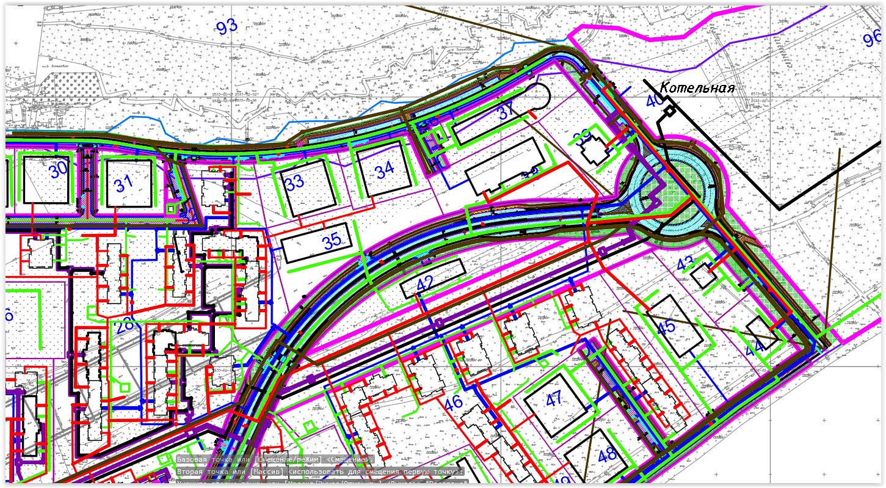
Рисунок 32 Место строительства котельной №2 на участке 40
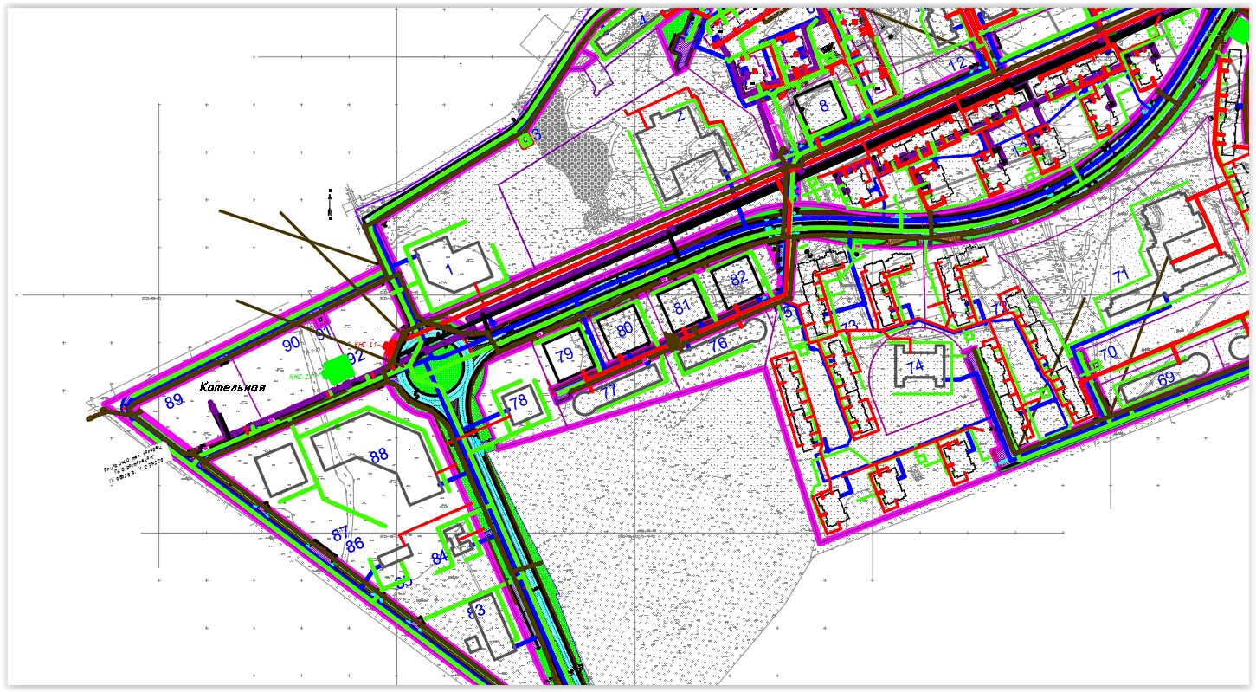
Рисунок 33 Место строительства котельной №1 на участке 89
Согласно данным, предоставленным администрацией муниципального образования Всеволожский муниципальный район Ленинградской области, на территории МО «Город Всеволожск», ограниченной земельными участками с кадастровыми номерами 47:07:0957003:526, 47:07:0957003:3, планируется строительство жилого комплекса бизнес и комфорт класса с парковой зоной более 6 га с искусственным рельефом, включающий в себя помимо жилых домов следующие социально-значимые объекты:
- школа на 825 мест;
- 2 детских сада на 210 и 270 мест каждый;
- физкультурно-оздоровительный комплекс площадью 7584 м²;
- торговый центр площадью 5090 м².
Для обеспечения данного жилого комплекса тепловой энергией и горячим водоснабжением планируется построить автоматизированную газовую котельную. Планируемая мощность котельной составляет 37,653 Гкал/ч (43,79 МВт).

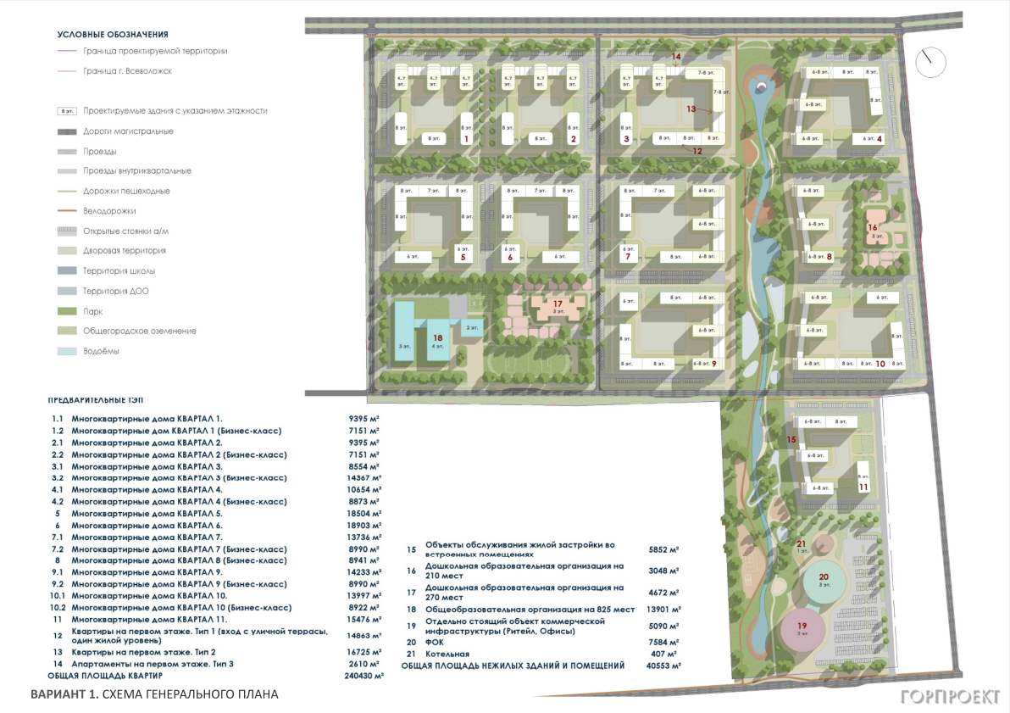
Рисунок 34. Схема Генерального плана
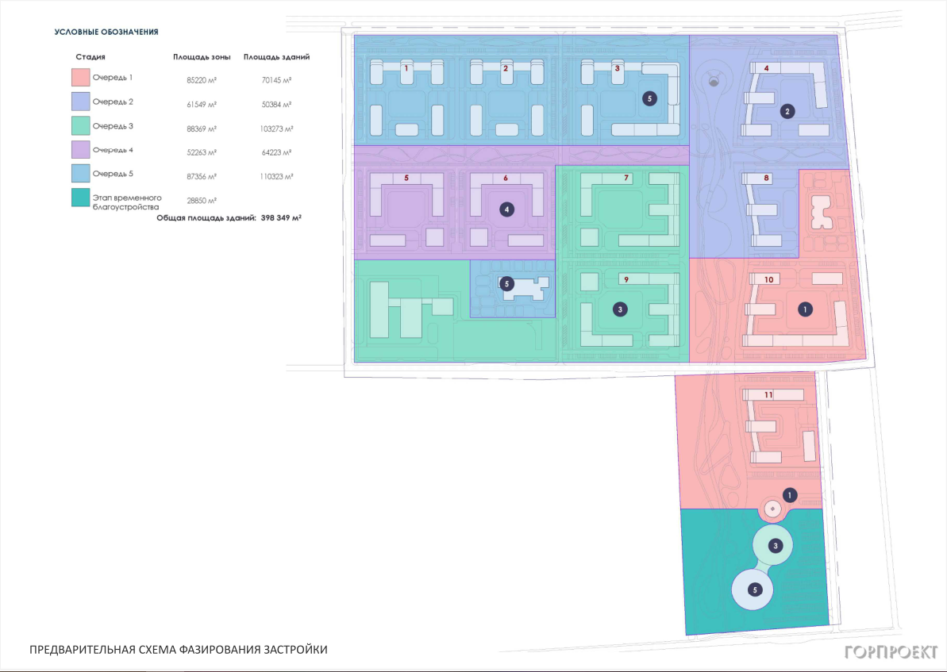
Рисунок 35. Сроки ввода жилых и социально-значимых строительных фондов, снабжаемых тепловой энергией от перспективной котельной на территории МО «Город Всеволожск», ограниченной земельными участками с кадастровыми номерами 47:07:0957003:526, 47:07:0957003:3

б) обоснование выбора приоритетного сценария развития теплоснабжения поселения, городского округа, города федерального значения
Конкурентноспособным вариантам предъявляются следующие требования:
- все варианты, выбираемые для сравнения, должны отвечать обязательным требованиям и, кроме того, обеспечивать в установленные сроки строительство и сдачу объектов в эксплуатацию, соответствовать требованиям нормативных документов,
- для правильного выбора проектного решения необходимо обеспечить сопоставимость сравниваемых вариантов.
В МО «Город Всеволожск», в районе посёлка Ковалёво, планируется комплексная застройка территории бывшего аэродрома Ржевка (далее - ЖК «ЛСР Ржевский парк»).
Данный жилой комплекс находится на земельных участках 1-40, 42-95, 97-108.
Кадастровые номера перечислены в таблице ниже.
Таблица 23. Кадастровые номера участков строительства ЖК «ЛСР Ржевский парк»
47:07:1302195:73 | 47:07:1302195:74 | 47:07:1302195:78 | 47:07:1302195:79 | 47:07:1302195:80
47:07:1302195:82 | 47:07:1302195:83 | 47:07:1302195:84 | 47:07:1302195:85 | 47:07:1302195:86
47:07:1302195:88 | 47:07:1302195:89 | 47:07:1302195:90 | 47:07:1302195:91 | 47:07:1302195:92
47:07:1302195:94 | 47:07:1302195:95 | 47:07:1302195:96 | 47:07:1302195:97 | 47:07:1302195:98
47:07:1302195:100 | 47:07:1302195:101 | 47:07:1302195:102 | 47:07:1302195:103 | 47:07:1302195:104
47:07:1302195:106 | 47:07:1302195:107 | 47:07:1302195:108 | 47:07:1302195:109 | 47:07:1302195:110
47:07:1302195:112 | 47:07:1302195:113 | 47:07:1302195:114 | 47:07:1302195:115 | 47:07:1302195:117
47:07:1302195:119 | 47:07:1302195:120 | 47:07:1302195:121 | 47:07:1302195:122 | 47:07:1302195:123
47:07:1302195:125 | 47:07:1302195:126 | 47:07:1302195:127 | 47:07:1302195:128 | 47:07:1302195:129
47:07:1302195:131 | 47:07:1302195:132 | 47:07:1302195:133 | 47:07:1302195:134 | 47:07:1302195:135
47:07:1302195:137 | 47:07:1302195:138 | 47:07:1302195:139 | 47:07:1302195:140 | 47:07:1302195:141
47:07:1302195:143 | 47:07:1302195:144 | 47:07:1302195:145 | 47:07:1302195:146 | 47:07:1302195:147
47:07:1302195:149 | 47:07:1302195:150 | 47:07:1302195:151 | 47:07:1302195:152 | 47:07:1302195:153
47:07:1302195:155 | 47:07:1302195:156 | 47:07:1302195:157 | 47:07:1302195:158 | 47:07:1302195:75
47:07:1302195:77 | 47:07:1302195:51 | 47:07:1302195:52 | 47:07:1302195:53 | 47:07:1302195:54
47:07:1302195:56 | 47:07:1302195:57 | 47:07:1302195:58 | 47:07:1302195:59 | 47:07:1302195:61
47:07:1302195:63 | 47:07:1302195:64 | 47:07:1302195:65 | 47:07:1302195:66 | 47:07:1302195:67
47:07:1302195:69 | 47:07:1302195:70 | 47:07:1302195:71 | 47:07:1302195:72 | 47:07:1302195:81
47:07:1302195:87 | 47:07:1302195:93 | 47:07:1302195:99 | 47:07:1302195:105 | 47:07:1302195:111
47:07:1302195:118 | 47:07:1302195:124 | 47:07:1302195:130 | 47:07:1302195:136 | 47:07:1302195:142
47:07:1302195:148 | 47:07:1302195:154 | 47:07:1302195:76 | 47:07:1302195:55 | 47:07:1302195:62
47:07:1302195:68
Данный жилой комплекс будет включать в себя 14 участков, 108 многоэтажных многоквартирных жилых домов; 9 детских дошкольных учреждений (ДДУ), в том числе: 1 ДДУ на 180 мест, 4 на 200 мест и 4 по 240 мест; средние общеобразовательные школы (СОШ), в том числе: 1 на 550 мест, 2 по 825 мест и 1 на 900 мест; амбулаторно-поликлиническое учреждение; станция скорой и неотложной помощи; автозаправочная станция; автосервис; торгово-развлекательный комплекс.
Схема планировочного решения развития территории представлена на рисунке ниже, а также в Приложении 3.

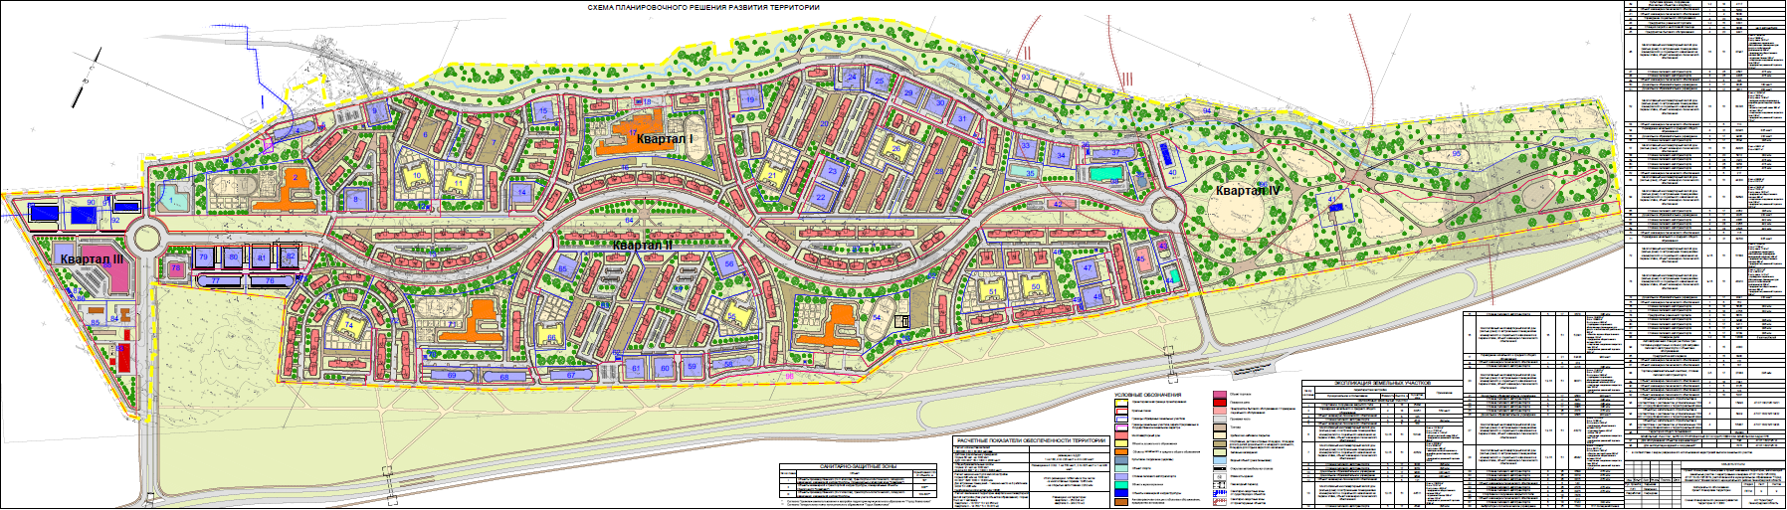
Рисунок 36. Схема планировочного развития территории ЖК «ЛСР Ржевский парк»

Динамика прогнозируемой численности населения в ЖК «ЛСР Ржевский парк» представлена в таблице ниже.
Таблица 24. Динамика прогнозируемой численности населения в ЖК «ЛСР Ржевский парк» на 2025-2034 годы
Год | 2025 | 2026 | 2027 | 2028 | `2029 | 2030 | 2031 | 2032 | 2033 | 2034
Количество человек | 4435 | 8081* | 11728* | 15374* | 19020* | 22666* | 26313* | 29959* | 33605* | 33605*
* указано количество человек с учётом прироста за предыдущий год
Прогнозы приростов площади строительных фондов, сгруппированные по расчётным элементам территориального деления и по зонам действия источников тепловой энергии с разделением объектов строительства на многоквартирные дома, индивидуальные жилые дома, общественные здания, производственные здания промышленных предприятий, на каждом этапе, с учётом подключения к определенной котельной, представлены в таблицах ниже.
Согласно проекту, источниками теплоснабжения ЖК «ЛСР Ржевский парк» будут являться котельные №1 и №2 ООО «ЛСР. Энерго».
Таблица 25. Прогнозы приростов площади строительных фондов, подключаемых к котельной №1.
Наименование объекта | Площадь объекта, м² |  |  | Год ввода в эксплуа-тацию
 | Жилая площадь (без учета балконов и лоджий) | Площадь встроенных помещений | Общая
1 этап
1 очередь. Участок 6: Многоэтажный многоквартирный жилой дом | 75 437,30 | 1 197,8 | 126 348,8 | 2024
2 очередь. Участок 7: Многоэтажный многоквартирный жилой | 52 079,50 | 966,00 | 89 650,00 | 2025
2 этап
3 очередь. Участок 13: Многоэтажный многоквартирный жилой дом | 67 300,90 | 956,00 | 113 073,00 | 2026
4 очередь. Участок 73: Многоэтажный многоквартирный жилой дом | 66 250,00 | 975,10 | 102575,10 | 2027
3 этап
5 очередь. Участок 72: Многоэтажный многоквартирный жилой дом | 69 656,10 | 931,00 | 116 847,90 | 2027
6 очередь. Участок 63: Многоэтажный многоквартирный жилой дом | 50 376,60 | - | 84 311,80 | 2028
4 этап
7 очередь. Участок 57: Многоэтажный многоквартирный жилой дом | 56 331,10 | - | 94 497,70 | 2028
8 очередь. Участок 64: Многоэтажный многоквартирный жилой дом | 40 794,20 | 2 568,00 | 70 600,00 | 2028
Объекты социального, культурного, бытового обслуживания, объекты транспортной и инженерной инфраструктуры, в том числе:
Участок 1: Спортивное сооружение закрытого типа
Участок 2: Учреждение начального и среднего общего образования на 550 мест |  |  | 17 760,00 | 2026
Участок 10: Дошкольное образовательное учреждение на 240 мест |  |  | 6 120,00 | 2025
Участок 11: Дошкольное образовательное учреждение на 240 мест |  |  | 6 120,00 | 2025
Участок 66: Дошкольное образовательное учреждение на 220 мест |  |  | 6 120,00 | 2027
Участок 71: Учреждение начального и среднего общего образования на 825 мест |  |  | 23 680,00 | 2027
Участок 74: Дошкольное образовательное учреждение на 220 мест |  |  | 6 120,00 | 2026
Участок 78: Предприятие розничной торговли
Участок 83: Пожарное депо
Участок 84: Автозаправочная станция (не более трёх топливно-раздаточных колонок) для заправки легкового автотранспорта с объектами обслуживания
Участок 85: Предприятие автосервиса
Участок 88: Торгово-развлекательный комплекс, стоянка легкового автотранспорта
Объекты коммунальной инфраструктуры (участки 90, 92)
Таблица 26. Прогнозы приростов площади строительных фондов, подключаемых к котельной №2.
Наименование объекта | Площадь объекта, м² |  |  | Год ввода объекта в эксплуатацию
 | Жилая площадь (без учета балконов и лоджий) | Площадь встроенных помещений | Общая
1 этап
9 очередь. Участок 16: Многоэтажный многоквартирный жилой дом | 102 765,50 | 2 326,60 | 173 227,30 | 2029
10 очередь. Участок 20: Многоэтажный многоквартирный жилой дом | 100 158,40 | 2 054,00 | 165 593,40 | 2029
11 очередь. Участок 27: Многоэтажный многоквартирный жилой дом | 66 618,90 | 914,80 | 116 400,00 | 2030
12 очередь. Участок 28: Многоэтажный многоквартирный жилой дом | 67 561,20 | 1 325,00 | 113 301,30 | 2030
13 очередь. Участок 46: Многоэтажный многоквартирный жилой дом | 64 408,02 | 1 420,00 | 130 642,60 | 2031
14 очередь. Участок 52: Многоэтажный многоквартирный жилой дом | 71 239,90 | 914,80 | 120 569,70 | 2031
2 этап
Учреждение начального и среднего общего образования на 900 мест |  |  | 34 000,00 | 2028
Дошкольное образовательное учреждение на 220 мест |  |  | 6 120,00 | 2028
Дошкольное образовательное учреждение на 240 мест |  |  | 6 120,00 | 2029
Дошкольное образовательное учреждение на 240 мест |  |  | 6 120,00 | 2030
Дошкольное образовательное учреждение на 180 мест |  |  | 6 120,00 | 2031
Дошкольное образовательное учреждение на 200 мест |  |  | 6 120,00 | 2031
Учреждение начального и среднего общего образования на 825 мест |  |  | 23 680,00 | 2031

Помещения жилые и общественные ЖК «ЛСР Ржевский парк» будут подключены к централизованному теплоснабжению.
Согласно проекту ЖК «ЛСР Ржевский парк», в данном районе планируется устройство двух водогрейных котельных: №1 (участок 89) и №2 (участок 40).
Характеристики котельных приведены в таблице ниже. Каждая котельная будет оснащена четырьмя водогрейными котлами, мощностью 16,5 МВт (14,487 Гкал/ч) каждый.
Таблица 27 Наименование и краткая характеристика котельных №1 и №2 ЖК «ЛСР Ржевский парк»
Наименование | Тип котла | Топливо | Установленная мощность, N_{уст}, МВт (Гкал/ч)
Котельная №1 | Водогрейный котел №1 | Природный газ | 16,5 (14,187)
 | Водогрейный котел №2 | Природный газ | 16,5 (14,187)
 | Водогрейный котел №3 | Природный газ | 16,5 (14,187)
 | Водогрейный котел №4 | Природный газ | 16,5 (14,187)
Итого: |  |  | 66 (56,76)
Котельная №2 | Водогрейный котел №1 | Природный газ | 16,5 (14,187)
 | Водогрейный котел №2 | Природный газ | 16,5 (14,187)
 | Водогрейный котел №3 | Природный газ | 16,5 (14,187)
 | Водогрейный котел №4 | Природный газ | 16,5 (14,187)
Итого: |  |  | 66 (56,76)
Итого по котельным: |  |  | 132 (113,52)

Основным топливом котельных №1 и №2 будет являться природный газ. Резервный вид топлива не предусмотрен. В качестве аварийного топлива предусмотрено использование дизельного топлива по ГОСТ Р 55475-2013 «Топливо дизельное зимнее и арктическое депарафинированное».
Топливное хозяйство планируется создать на котельной №1 (три ёмкости по 100 м³ и одна ёмкость на 50 м³ (резервная) для слива). Данные об источниках поставки топлива отсутствуют.
Ввод котельных №1 и №2 в работу, а также наращивание оборудования котельных будет осуществляться постепенно, по мере застройки и развития ЖК «ЛСР Ржевский парк».
Основные характеристики системы теплоснабжения ЖК «ЛСР Ржевский парк»:
- регулирование отпуска тепловой энергии – качественно-количественный с автоматическим поддержанием температуры в подающем трубопроводе тепловой сети в соответствии с заданным графиком, автоматическим поддержанием заданного перепада давления на выходе из котельной и давления в обратном трубопроводе;
- система теплоснабжения – двухтрубная, закрытая;
- подключение потребителей по независимой схеме, через ИТП;
- температурный график в отопительный период – 110/70 ℃;
- температурный график при работе на ГВС в межотопительный период – 75/40 ℃.
В котельной планируется предусмотреть погодозависимое регулирование параметров теплоносителя.
Располагаемый напор на вводе будет составлять 45 м.вод.ст.; давление в обратном трубопроводе будет составлять 45 м.вод.ст.
Для осуществления теплоснабжением и горячим водоснабжением (по закрытой схеме) потребителей комплексной застройки бывшего аэродрома Ржевка, согласно проектной документации, необходимо проложить 33,6 км тепловых сетей в однотрубном исполнении.
На момент актуализации Схемы, потребление тепла на цели теплоснабжения комплексной застройки бывшего аэродрома Ржевка не производится в связи со строительством данного района.
В таблице ниже отображены плановые сроки установки и наращивания объёмов мощности котельных №1 и №2.
Таблица 28. Плановые сроки установки и наращивания объёмов мощности котельных №1 и №2
Наименование | Номер котла | Плановый срок ввода | Установленная мощность, N_{уст}, МВт (Гкал/ч) | Суммарная установленная мощность котлов с учётом срока ввода, N_{уст}, МВт (Гкал/ч)
Котельная №1 | Водогрейный котел №1 | 2024 | 16,5 (14,187) | 33 (28,374)
 | Водогрейный котел №2 | 2024 | 16,5 (14,187)
 | Водогрейный котел №3 | 2026 | 16,5 (14,187) | 49,5 (42,561)
 | Водогрейный котел №4 | 2027 | 16,5 (14,187) | 66 (56,76)
Итого: |  |  |  | 66 (56,76)
Котельная №2 | Водогрейный котел №1 | 2028 | 16,5 (14,187) | 16,5 (14,187)
 | Водогрейный котел №2 | 2029 | 16,5 (14,187) | 33 (28,374)
 | Водогрейный котел №3 | 2030 | 16,5 (14,187) | 49,5 (42,561)
 | Водогрейный котел №4 | 2031 | 16,5 (14,187) | 66 (56,76)
Итого: |  |  |  | 66 (56,76)
Итого по котельным: |  |  |  | 132 (113,52)

Из таблицы выше видно, что на полную мощность котельная №1 выйдет в 2027 году, а котельная №2 - в 2031 году.
Учёт тепловой энергии планируется осуществлять с помощью коммерческих приборов (узлов) учёта, отвечающим требованиям коммерческого учёта тепловой энергии, теплоносителя, введенных постановлением Правительства РФ от 18 ноября 2013 года №1034 «О коммерческом учёте тепловой энергии, теплоносителя».
Узлы учёта тепловой энергии воды на источниках планируется оборудовать на каждом из выводов тепловой сети котельных, что соответствует требованию Федерального закона № 190-ФЗ от 27 июля 2010 «О теплоснабжении»: Ввод в эксплуатацию источников тепловой энергии и подключение (технологическое присоединение) теплопотребляющих установок новых потребителей без оборудования точек учета приборами учета теплоносителя, согласно правилам коммерческого учета тепловой энергии, не допускаются. Приборы учета устанавливаются собственниками вводимых в эксплуатацию источников тепловой энергии или теплопотребляющих установок и эксплуатируются ими самостоятельно либо по договору оказания услуг коммерческого учета, заключенному со специализированной организацией. Приборы учета во вводимых в эксплуатацию многоквартирных домах устанавливаются застройщиками за свой счет до получения разрешения на ввод многоквартирного дома в эксплуатацию.

В таблице ниже указано количество ресурсов, необходимое котельным для осуществления деятельности по теплоснабжению района ЖК «ЛСР Ржевский парк».
Таблица 29. Потребляемые ресурсы котельными №1 и №2 в ЖК «ЛСР Ржевский парк» на 2023-2034 годы.
Потребляемые ресурсы котельными №1 и №2 |  | 2024 | 2025 | 2026 | 2027 | 2028 | 2029 | 2030 | 2031 | 2032 | 2033 | 2034
Объем потребляемого газа | тыс.м³ | 494 | 3 611 | 9 790 | 17 180 | 20 779 | 26 050 | 31 857 | 37 997 | 44 248 | 47 607 | 47 607
Объем потребляемой воды | тыс. м³ | 1 | 4 | 10 | 18 | 21 | 27 | 33 | 39 | 45 | 49 | 49
Объем воды | тыс. м³ | 0 | 0 | 1 | 1 | 2 | 2 | 2 | 3 | 3 | 4 | 4
Объем потребляемой электроэнергии из внешней сети | тыс. кВт.ч | 54 | 398 | 1 079 | 1 893 | 2 290 | 2 871 | 3 511 | 4 188 | 4 876 | 5 247 | 5 247

Рисунок 37 Потребляемые ресурсы котельными №1 и №2

Из таблицы и рисунка выше видно, что котельные №1 и №2 выходят на полный объём потребления необходимых для их функционирования ресурсов и их дальнейшее стабильное потребление к 2033 году.
Как упоминалось ранее, для снабжения потребителей тепловой энергией от котельных №1 и №2, необходимо будет проложить 34,8 км тепловых сетей в однотрубном исполнении.
В соответствии с актуальными данными перспективы строительства, схема теплоснабжения МО «Город Всеволожск» района ЖК «ЛСР Ржевский парк» на момент актуализации Схемы отражена на рисунке ниже.

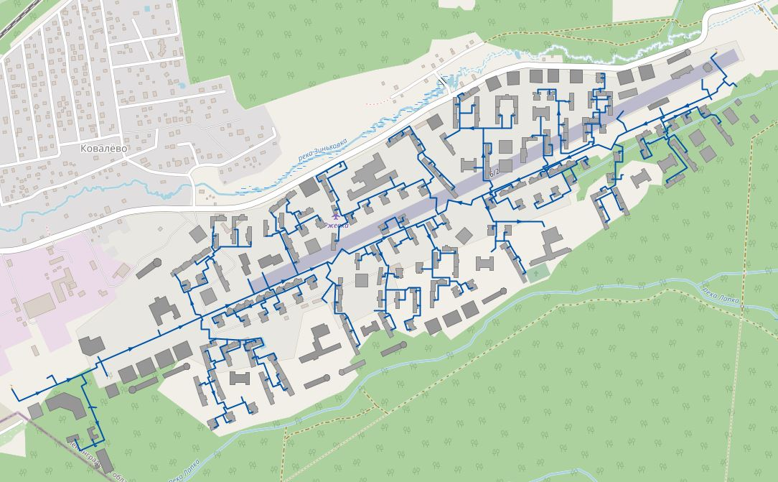
Рисунок 38. Проектируемая схема теплоснабжения ЖК «ЛСР Ржевский парк»

В связи с тем, что строительство данного жилого комплекса еще не началось, подключение части зданий отсутствует.
Так как в ЖК «ЛСР Ржевский парк» проектом запланирована установка двух котельных, то зон теплоснабжения будет две.
На [Рисунок 33] и в Приложении 4 представлена первая зона теплоснабжения, снабжаемая тепловой энергией от котельной №1.
На [Рисунок 32] и в Приложении 5 представлена вторая зона теплоснабжения, снабжаемая тепловой энергией от котельной №2.

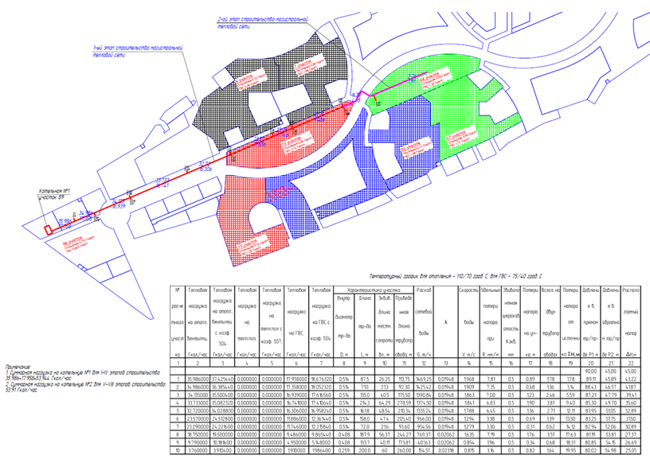
Рисунок 39. Первая зона действия теплоснабжения, снабжаемая тепловой энергией от котельной №1
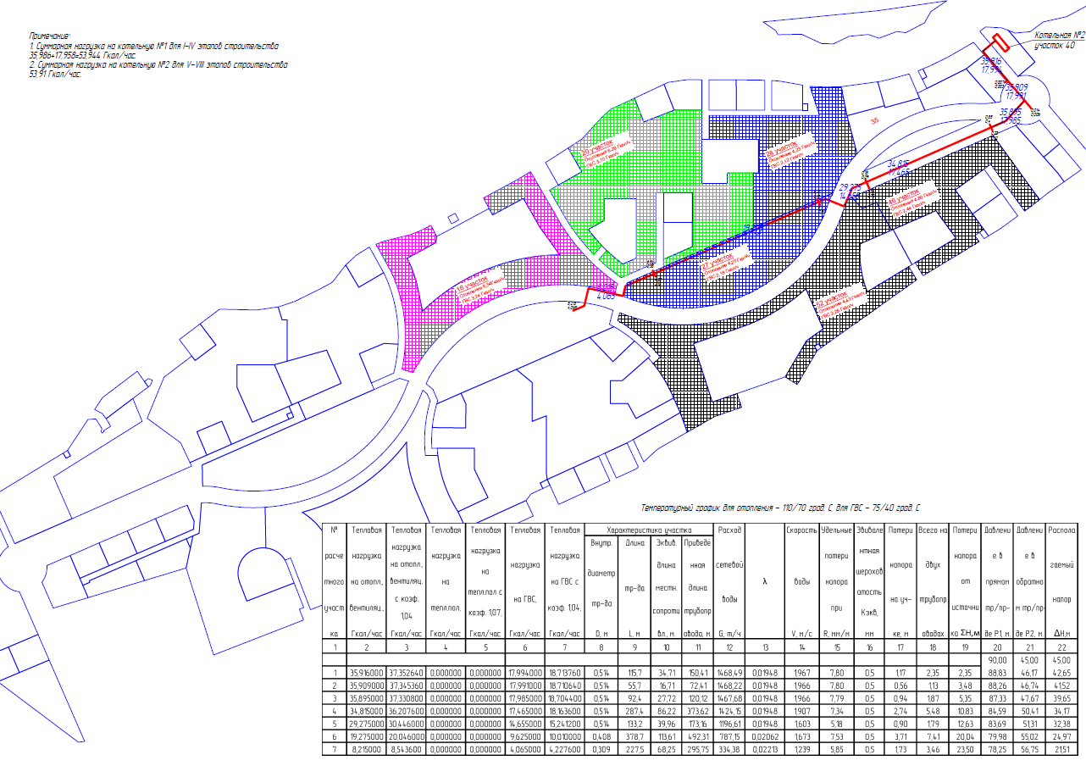
Рисунок 40. Вторая зона действия теплоснабжения, снабжаемая тепловой энергией от котельной №2

В таблице ниже дана краткая характеристика участков тепловой сети первой зоны теплоснабжения, снабжаемой тепловой энергией от котельной №1 в ЖК «ЛСР Ржевский парк».
Таблица 30. Общая протяженность тепловых сетей в зоне действия котельной №1:
Диаметр условный, D_{у}, мм | Протяженность, м. в однотрубном исчислении | В том числе в канале | В том числе в бесканале
500 мм | 3 168,00 | 823,68 | 2 344,32
400 мм | 1 400,60 | 364,16 | 1 036,44
300 мм | 455,00 | 118,30 | 336,70
250 мм | 1 017,00 | 264,42 | 752,58
200 мм | 2 968,20 | 771,73 | 2 196,47
150 мм | 1 724,60 | 448,40 | 1 276,20
125 мм | 1 959,80 | 509,55 | 1 450,25
100 мм | 3 686,60 | 958,52 | 2 728,08
80 мм | 1 126,60 | 292,92 | 833,68
50 мм | 258,20 | 67,13 | 191,07
40 мм | 17,80 | 4,63 | 13,17
ИТОГО | 17 782,40 | 4 623,42 | 13 158,98
Таблица 31. Характеристика магистральной тепловой сети от Котельной №1:
№ расчётного участка | Внутренний диаметр, D_{внутр}, мм | Длина трубопровода, L, м | Эквивалентная длина местных сопротивлений, м | Приведенная длина трубопровода, м
1 | 0,514 | 87,5 | 26,25 | 113,75
2 | 0,514 | 71,0 | 21,3 | 92,30
3 | 0,514 | 135,0 | 40,5 | 175,50
4 | 0,514 | 214,3 | 64,29 | 278,59
5 | 0,514 | 161,8 | 48,54 | 210,34
6 | 0,514 | 158,0 | 47,4 | 205,40
7 | 0,514 | 72,0 | 21,6 | 93,60
8 | 0,408 | 187,9 | 56,37 | 244,21
9 | 0,408 | 133,7 | 40,11 | 173,81
10 | 0,259 | 200,0 | 60 | 260,00

В таблице ниже дана краткая характеристика участков тепловой сети второй зоны теплоснабжения, снабжаемой тепловой энергией от котельной №2 «ЖК Ржевка».
Таблица 32. Краткая характеристика участков тепловой сети второй зоны теплоснабжения, снабжаемой тепловой энергией от котельной №2.
Диаметр условный, D_{у}, мм | Протяженность, м. в однотрубном исчислении | В том числе в канале | В том числе в бесканале
500 мм | 1 368,80 | 358,53 | 1 010,27
400 мм | 757,40 | 198,38 | 559,02
300 мм | 667,60 | 174,86 | 492,74
250 мм | 1 190,60 | 311,85 | 878,75
200 мм | 3 073,20 | 804,96 | 2 268,24
150 мм | 2 011,60 | 526,89 | 1 484,71
125 мм | 2 868,80 | 751,42 | 2 117,38
100 мм | 3 654,80 | 957,29 | 2 697,51
80 мм | 172,60 | 45,21 | 127,39
50 мм | 59,60 | 15,61 | 43,99
40 мм | 0,00 | 0,00 | 0,00
Итого | 15 825,00 | 4 145,00 | 11 680,00
Таблица 33. Характеристика магистральной тепловой сети от Котельной №2:
№ расчётного участка | Внутренний диаметр, D_{внутр}, мм | Длина трубопровода, L, м | Эквивалентная длина местных сопротивлений, м | Приведенная длина трубопровода, м
1 | 0,514 | 115,7 | 34,71 | 150,41
2 | 0,514 | 55,7 | 16,71 | 72,41
3 | 0,514 | 92,4 | 27,72 | 120,12
4 | 0,514 | 287,4 | 86,22 | 373,62
5 | 0,514 | 133,2 | 39,96 | 173,16
6 | 0,408 | 378,7 | 113,61 | 492,31
7 | 0,309 | 227,5 | 68,28 | 295,75

Котельная №12
Существующая зона теплоснабжения котельной №12 представлена на [Рисунок 13] Подключенная нагрузка в зоне действия источников – 8,184 Гкал/ч.
Прирост нагрузок (перспективная зона теплоснабжения представлена на [Рисунок 41]) в зоне действия котельной №12 на рассматриваемую перспективу оценивается в 67,2 Гкал/ч (к 2034 году).
Для обеспечения качественной тепловой энергией существующих, планируемых и переключаемых потребителей, предлагается на котельной №12 ввод в эксплуатацию автоматизированной водогрейной котельной мощностью 70,0 Гкал/ч.
Существующий и перспективный состав оборудования на котельной №12 представлен в таблице ниже.
Таблица 34. Перечень основного оборудования котельной №12
Существующее положение |  |  |  | Перспективное положение на расчётный срок
№ | Марка | Год  ввода | Производительность,  Гкал/ч | Марка | Год  ввода | Производительность,  Гкал/ч
Паровые котлы
1 | ДКВр-6,5/13 | 1979 | 3,65 | ДКВр- 6,5/13 | 1979 | 3,65
2 | ДКВр-  6,5/13 | 1979 | 3,65 | ДКВр-  6,5/13 | 1979 | 3,65
3 | ДКВр-  6,5/13 | 1977 | 4,0 | ДКВр-  6,5/13 | 1977 | 4,0
4 | - | - | - | автоматизированная  котельная | 2024 | 70,0
Установленная мощность источника, Гкал/ч |  |  | 11,31 | - | - | 81,3
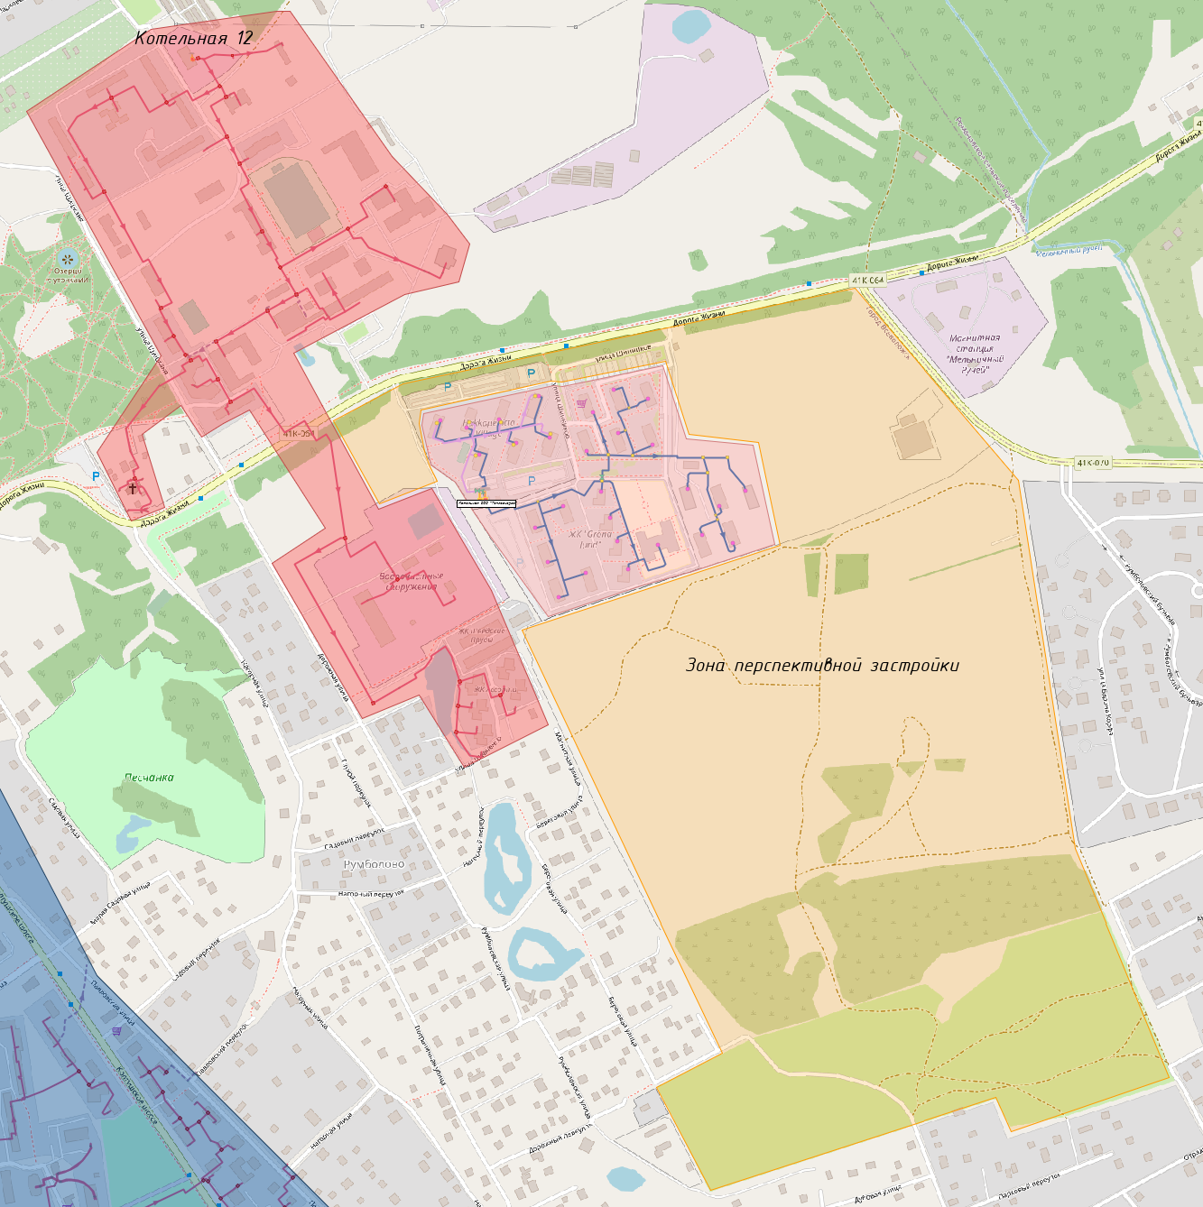
Рисунок 41. Перспективная зона теплоснабжения котельной №12
Котельная №17
Существующая зона теплоснабжения Котельной №17 представлена на [Рисунок 8].
Подключенная нагрузка в зоне действия источников – 83,938 Гкал/ч.
Прирост нагрузок (перспективная зона теплоснабжения представлена на [Рисунок 42]) в зоне действия котельной №17 на рассматриваемую перспективу оценивается в 65,1 Гкал/ч (к 2034 году).
Для обеспечения качественной тепловой энергией существующих, планируемых и переключаемых потребителей, предлагается на котельной №17 ввод в эксплуатацию водогрейного котла КВГМ-50М №5 и реконструкция здания котельной с установкой водогрейного котла КВГМ-50М №6, что позволит увеличить тепловую мощность котельной до 178,1 Гкал/ч.
Рисунок 42 Перспективная зона теплоснабжения котельной №17
Существующий и перспективный состав оборудования на котельной №17 представлен в таблице ниже.
Таблица 35 Перечень основного оборудования Котельной №17
Существующее положение |  |  |  | Перспективное положение на расчётный срок
№ | Марка | Год  ввода | Производительность,  Гкал/ч | Марка | Год  ввода | Производительность,  Гкал/ч
Паровые котлы
1 | ДЕ-25/14 | 1992 | 14,05 | ДЕ-25/14 | 1992 | 14,05
2 | ДЕ-25/14 | 1992 | 14,05 | ДЕ-25/14 | 1992 | 14,05
Водогрейные котлы
3 | КВГМ-50М | 2004 | 50,0 | КВГМ-50М | 2004 | 50,0
4 | КВГМ-50М | 2004 | 50,0 | КВГМ-50М | 2004 | 50,0
5 | - | - | - | КВГМ-50М | 2020 | 50,0
Установленная мощность источника, Гкал/ч |  |  | 128,1 | - | - | 178,1

Котельная №19
Согласно данным, предоставленным администрацией муниципального образования Всеволожский муниципальный район Ленинградской области, планируется реконструкция котельной №19 ОАО «Всеволожские тепловые сети» путем строительства новой блочно-модульной котельной на природном газе. Срок осуществления мероприятия – 2025 год.

Перспективная котельная мощностью 37,65 Гкал/ч (43,79 МВт)
Согласно данным, предоставленным администрацией муниципального образования Всеволожский муниципальный район Ленинградской области, на территории МО «Город Всеволожск», ограниченной земельными участками с кадастровыми номерами 47:07:0957003:526, 47:07:0957003:3, планируется строительство жилого комплекса бизнес и комфорт класса с парковой зоной более 6 га с искусственным рельефом, включающий в себя помимо жилых домов следующие социально-значимые объекты:
- школа на 825 мест;
- 2 детских сада на 210 и 270 мест каждый;
- физкультурно-оздоровительный комплекс площадью 7584 м²;
- торговый центр площадью 5090 м².
Для обеспечения данного жилого комплекса тепловой энергией и горячим водоснабжением планируется построить автоматизированную газовую котельную. Планируемая мощность котельной составляет 37,653 Гкал/ч (43,79 МВт).
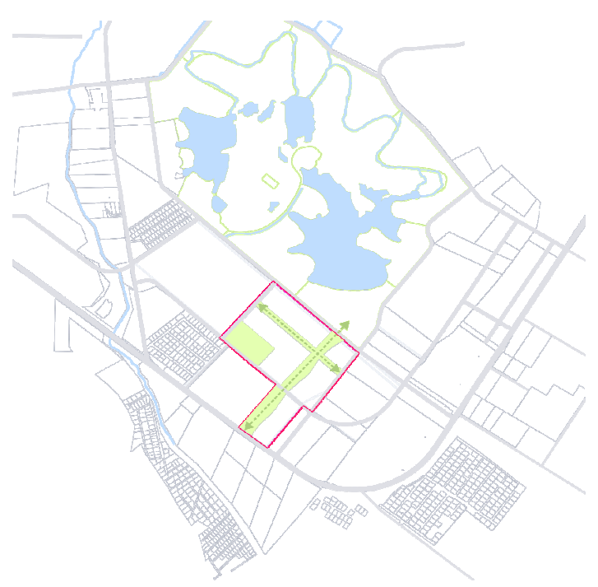
Рисунок 43. Зона перспективной застройки на территории МО «Город Всеволожск», ограниченная земельными участками с кадастровыми номерами 47:07:0957003:526, 47:07:0957003:3
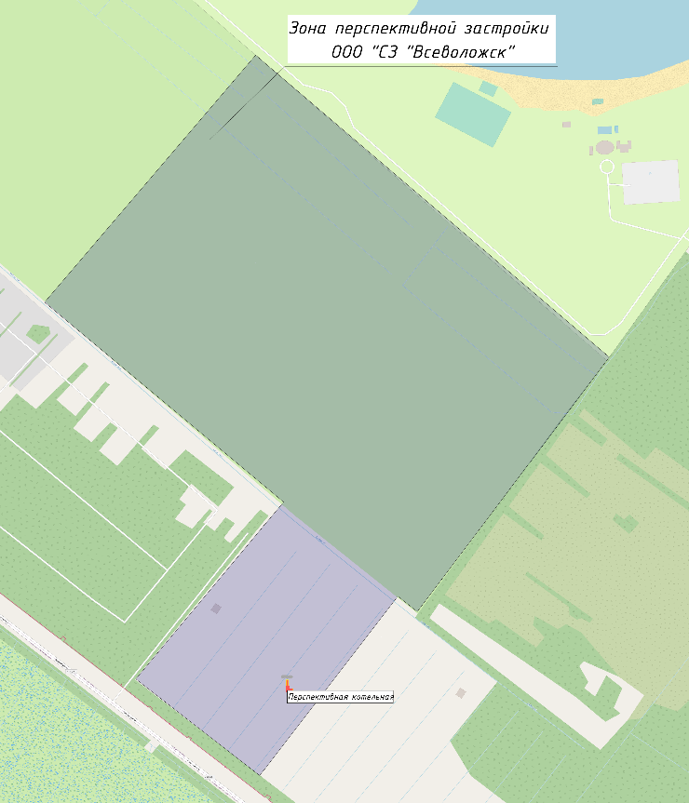
Рисунок 44. Перспективная котельная для снабжения тепловой энергией перспективные жилые и социально-значимые фонды на территории МО «Город Всеволожск», ограниченной земельными участками с кадастровыми номерами 47:07:0957003:526, 47:07:0957003:3
В рассмотренных вариантах развития системы теплоснабжения потребность в капиталовложениях первого варианта значительно выше, однако это позволит значительно сократить тепловые потери, повысит надежность сетей теплоснабжения.
Сравнение вариантов развития централизованной системы теплоснабжения МО «Город Всеволожск» представлено в таблице ниже.
Таблица 36. Варианты развития системы теплоснабжения
Наименование параметра | 1 Вариант Инновационный  (есть прирост населения) | 2 Вариант Инерционный  (незначительный прирост населения)
Вывод источников из эксплуатации | Да | Нет
Строительство сетей | Да | Нет
Строительство источников теплоснабжения или реконструкция котельных | Да | Нет
Установка внутридомовых приборов учета | Да | Да
ВЫВОДЫ | Реконструкция  существующих источников теплоснабжения, строительство новых участков тепловых сетей и источников теплоснабжения | сохранение всех существующих источников, а также реконструкция тепловых сетей
Примечание: | Для реконструкции котельной предусмотрена разработка проектной и рабочей документации | Для строительства котельной предусмотрена разработка проектной и рабочей документации

Таблица 37. Реестр проектов схемы теплоснабжения
№ п/п | Наименование инвестиционного проекта | Объем финансирования, тыс. руб. | Объем инвестиций с учетом НДС по годам, тыс. руб.
 |  |  | 2023 | 2024 | 2025 | 2026 | 2027 | 2028 | 2029 | 2030-2034
 | Перечень мероприятий по развитию системы теплоснабжения на расчетный срок МО «Город Всеволожск» | 6 430 475,63 | 634 504,86 | 318 775,76 | 688 356,74 | 843 508,84 | 749 575,14 | 1 174 616,14 | 897 671,14 | 1 123 467,00
1 | Строительство источников теплоснабжения | 4 131 209,00 | 0 | 71250 | 462453,5714 | 668149,5714 | 391203,5714 | 1016344,571 | 739399,5714 | 782408,1429
1.1 | Строительство двух котельных на территории новой застройки ЛСР - Аэропорт «Ржевка» | 783 750,00 |  | 71 250 | 142 500 | 71 250 | 71 250 | 142 500 | 142 500 | 142 500
1.2 | Строительство новых тепловых сетей на территории новой застройки ЛСР - Аэропорт «Ржевка» | 3 046 399,00 |  |  | 276 945 | 553 891 | 276 945 | 830 836 | 553 891 | 553 891
1.3 | Строительство котельной 37,653 Гкал/ч (43,79 МВт) на территории МО «Город Всеволожск», ограниченной земельными участками с кадастровыми номерами 47:07:0957003:526, 47:07:0957003:3 | 301 060,00 |  |  | 43 009 | 43 009 | 43 009 | 43 009 | 43 009 | 86 017
2 | Перечень мероприятий по реконструкции, модернизации и ремонту системы теплоснабжения на расчетный срок МО «Город Всеволожск» | 683 984,39 | 1 121,60 | 52 411,46 | 72 290,26 | 72 290,26 | 266 290,26 | 72 290,26 | 72 290,26 | 75 000,00
3.1 | Реконструкция котельной №6 | 555 451,33 | 0,00 | 0,00 | 72 290,26 | 72 290,26 | 266 290,26 | 72 290,26 | 72 290,26 | 0,00
 | Оборудование и материалы по всем разделам: АК, ГСВ, ТМ на ПТВМ30 – 2 шт. | 63 000,00 |  |  |  |  | 63 000,00
 | Демонтажные работы по на ПТВМ30 – 2 шт. | 8 540,00 |  |  |  |  | 8 540,00
 | Монтажные работы горелочного оборудования , внутреннего газопровода, изоляционные работы монтаж системы автоматики на на ПТВМ30 – 2 шт. | 19 040,00 |  |  |  |  | 19 040,00
 | Пуско-наладочные работы и режимно-наладочные испытания на ПТВМ30 – 2 шт. | 15 080,00 |  |  |  |  | 15 080,00
 | Оборудование и материалы по всем разделам: АК, ГСВ, ТМ на ДКВР20 – 3 шт. | 51 700,00 |  |  |  |  | 51 700,00
 | Демонтажные работы по ДКВР20 – 3 шт. | 1 233,00 |  |  |  |  | 1 233,00
 | Монтажные работы горелочного оборудования, внутреннего газопровода, изоляционные работы монтаж системы автоматики на ДКВР20 – 3 шт. | 27 990,00 |  |  |  |  | 27 990,00
 | Пуско-наладочные работы и режимно-наладочные испытания на ДКВР20 – 3 шт. | 7 417,00 |  |  |  |  | 7 417,00
 | Реконструкция тепловых сетей от Котельной №6 (6659м.) - замена ТС со 100% износом | 361 451,33 | 0 | 0 | 72290,26 | 72290,26 | 72290,26 | 72290,26 | 72290,26 | 0
3.2 | Реконструкция котельной №11 | 1 121,60 | 1 121,60 | 0,00 | 0,00 | 0,00 | 0,00 | 0,00 | 0,00 | 0,00
 | Техническое перевооружение котельной №11 с переводом на газовое топливо – СМР наружный газопровод | 140,80 | 140,8
 | Технологическое присоединение к газопроводу АО «Газпром газораспределение ЛО» | 140,80 | 140,8
 | Техническое перевооружение котельной №11 с переводом на газовое топливо – запуск оборудования котельной | 420,00 | 420
 | Проектирование внутреннего газоснабжения, экспертиза пром. безопасности, монтаж газ. оборудования , монтаж автоматики, устройств контроля и сигнализации, ПНР | 420,00 | 420
3.3 | Реконструкция котельной №17 | 75 000,00 | 0 | 0 | 0 | 0 | 0 | 0 | 0 | 75000,00
 | Ремонт котла (КВГМ-50-150М ст. №5) мощностью 50 Гкал\час на Котельной №17 (введение в эксплуатацию) | 75 000,00 |  |  |  |  |  |  |  | 75000,00
3.4 | Реконструкция котельной №19 – строительство БМК на природном газе | 52 411,46 | 0 |  | 52411,46 | 0,00 | 0 | 0 | 0 | 0
4 | Замена тепловых сетей с истекшим сроком эксплуатации (за исключением тепловых сетей от котельной №6, т.к. данное мероприятие учтено в пункте "Реконструкция котельной №6", п. 3.1) | 93 837,10 | 9383,709665 | 9383,709665 | 9383,709665 | 9383,709665 | 9383,709665 | 9383,709665 | 9383,709665 | 28151,12899
5 | Установка общедомовых приборов учета тепловой энергии МО «Город Всеволожск» | 89 264,38 | 8114,944 | 8114,944 | 8114,944 | 8114,944 | 8114,944 | 8114,944 | 8114,944 | 32459,775
6 | Перевод системы горячего водоснабжения с открытой на закрытую схему | 684 826,50 | 68482,65 | 68482,65 | 68482,65 | 68482,65 | 68482,65 | 68482,65 | 68482,65 | 205447,95
7 | Выполнение работ по строительству сетей теплоснабжения к ФОК г. Всеволожска | 3 000,00 | 1500 | 1500
8 | Замена охладителей деаэрированной воды ПВ1-16 ст.№1,2 от сетевого деаэратора на котельной №6, расположенной по адресу: ул. Межевая д.6 г. Всеволожск, Ленинградская область | 4860,00 | 4860,00
9 | Ремонт трубопровода в ГРПШ котельной №4, по адресу: Ленинградская область, г. Всеволожск, ул. Пермская д.50 | 390,00 | 390
10 | Ремонт технологической линии к котлам ЭР-2,5 ст. №1,2,3,4,5,6 котельной №3 по адресу: Ленинградская область, г. Всеволожск, ул. Дружбы д.2А | 750,00 | 750
11 | Ремонт оборудования водогрейного котла КВГМ-50 ст. №4 котельной №17 по адресу: Ленинградская область, г. Всеволожск, пром. зона Кирпичный завод | 5 500,00 | 5500
12 | Ремонт тепловой сети от ТК-26 по ул. Дружбы, д.4, корп.2, г. Всеволожск, Ленинградская область | 9 224,21 | 9224,205
13 | Ремонт дымовой трубы котельной №4, расположенной по адресу: Ленинградская обл., г. Всеволожск, ул. Пермская, д. 50 | 4 998,06 | 4998,055
14 | Ремонт блоков ПВП сетевой воды №3 (Инв. №100281) и ПВП сетевой воды №4 (Инв. №100461) на котельной №6, расположенной по адресу: ул. Межевая, д.6, Ленинградская область, г. Всеволожск | 6 781,15 | 6781,1506
15 | Ремонт стального аккумуляторного бака V=400 м3 ст. №2 на котельной №17, расположенной по адресу: пром. зона Кирпичный завод, г. Всеволожск, Ленинградская область | 6 399,47 | 6399,472
16 | Ремонт аккумуляторного бака ст.№2 V=2000 м3 на котельной №6, расположенной по адресу: ул. Межевая, д.6, г. Всеволожск, Ленинградская область | 7 992,91 | 7992,908
17 | Ремонт линии рециркуляции на Котельной №2 | 4 599,87 | 4599,871
18 | Ремонт тепловой сети от УТ-11 до УТ-18 по ул. Межевой, г. Всеволожск, Ленинградская область (I этап от УТ-11 до УТ-13) | 59 999,80 | 59999,798
19 | Ремонт тепловой сети от УТ-11 до УТ-18 по ул. Межевой, г. Всеволожск, Ленинградская область (II этап от УТ-13 до УТ-18) | 60 000,00 | 60000
20 | Замена выработавшего технологический ресурс парового котлоагрегата ДКВР-20/13 ст. №1 совместно с экономайзером ЭП1-808 системы ВТИ котельной №6, г. Всеволожск | 20 283,81 | 20283,81263
21 | Замена выработавшего технологический ресурс парового котлоагрегата ДКВР-20/13 ст. №2, зав. №4652,рег №19620, совместно с экономайзером ЭП1-808 системы ВТИ, зав. №Б-111 котельной №6 г. Всеволожск Ленинградская область | 28 288,65 | 28288,646
22 | Ремонт дымовой трубы на котельной №3 по адресу: Ленинградская область, г. Всеволожск, ул. Дружбы д.2А | 1 573,24 | 1573,24
23 | Ремонт дымовой трубы на котельной №12 по адресу: Ленинградская область, г. Всеволожск, ул. Шишканя | 1 425,07 | 1425,07
24 | Ремонт натрий-катионитового фильтра на котельной №6 расположенной по адресу: ул. Межевая д.6 г. Всеволожск, Ленинградская область | 3 511,18 | 3 511,18
25 | Комплекс работ по ремонту оборудования котельной №45 (водогрейные котлы ИШМА-100 2 шт.) по адресу: Ленинградская область, г. Всеволожск, Октябрьский пр., 162 | 1 215,00 | 1215
26 | Ремонт аккумуляторного бака V=400 м3 ст.№1 на котельной №17, расположенной по адресу: пром. Кирпичный завод, г. Всеволожск, Ленинградская область. | 8 599,14 | 8599,138
27 | Ремонт блоков подогревателей сетевой воды (БПСВ) ст. № 1 и № 2 на котельной № 17, по адресу: пром. зона Кирпичный завод, г. Всеволожск, Ленинградская область | 7 499,98 | 7499,976
28 | Ремонт тепловой сети на абонентов от тепловых камер на магистральной ТС Ду400, с заменой дренажного трубопровода Ду300 дренажного трубопровода Ду300 по ул. Межевая, Ленинградская область, Всеволожский район, г. Всеволожск | 22 387,73 | 22 387,73
29 | Ремонт участка тепловой сети под автомобильной дорогой по адресу: Ленинградская область, г. Всеволожск, Южный жилой район, улица Московская | 6 883,02 | 6883,021
30 | Ремонт технологических трубопроводов обвязки водогрейных котлов ТТ-100 ст.№1,2 на котельной №2 по адресу: Ленинградская область, г. Всеволожск, ул. Комсомола, д.55 | 6 950,00 | 6 950,00
31 | Ремонт трубопровода заполнения деаэрированной водой баков аккумуляторов, обратных трубопроводов подпиточных насосов ст. №1,2,3,4 на котельной №6, по адресу: ул. Межевая, д. 6, г. Всеволожск, Ленинградская область | 5 993,00 | 5 993,00
32 | Ремонт аккумуляторного бака ст. №1 V=2000 м3 на котельной №6, по адресу: ул. Межевая, д. 6, г. Всеволожск, Ленинградская область | 6 754,00 | 6 754,00
33 | Ремонт двух кабельных линий "КЛ-10кВ" (ф.107 и ф.204) от РП-526 до РУ-10кВ котельной №17 расположенной по адресу: пром. Кирпичный завод, г. Всеволожск, Ленинградская обл. | 10 200,00 | 10 200,00
34 | Ремонт здания газовой котельной №3, расположенной по адресу: Ленинградская область, г. Всеволожск, ул. Дружбы д.2А | 7 500,00 | 7 500,00
35 | Ремонт водогрейных котлов ст. №5,6 на котельной №3 расположенной по адресу: Ленинградская область, г. Всеволожск, ул. Дружбы д.2А | 38 600,00 | 38 600,00
36 | Ремонт здания газовой котельной №6, расположенной по адресу: Ленинградская область, г. Всеволожск, ул. Межевая, д.6 | 13 826,00 | 13 826,00
37 | Ремонт тепловой сети и сети ГВС от УТ-3 по ул. Невская, мкр. Южный, г. Всеволожск, Ленинградская область | 13 511,90 | 13 511,90
38 | Ремонт тепловой сети от УТ-11 до УТ-18 по ул. Межевой (III этап от УТ-16 до УТ-18) с заменой участков тепловой сети до абонентов по ул. Плоткина, д. 19, ул. Межевая, д. 18, 18а, г. Всеволожск, Ленинградская область | 29 449,90 | 29 449,90
39 | Ремонт тепловой сети от УТ-8 ул. Вокка, д. 3 до УТ-11 ул. Александровская, д.80 , г. Всеволожск, Ленинградская область | 33 802,40 | 33 802,40
40 | Ремонт тепловой сети от УТ 1-7 до УТ 1-8 по ул. Александровская, г. Всеволожск, Ленинградская область | 67 552,48 | 67 552,48
41 | Ремонт технологической линии к котлам ДЕ-25-14ГМ ст. №1,2 на котельной №17 расположенной по адресу: пром. зона Кирпичный завод, г. Всеволожск, Ленинградская область | 38 600,00 | 38 600,00
42 | Ремонт котлоагрегата ДКВР 6,5-13, ст. №2 на котельной №12, расположенной по адресу: г. Всеволожск, ул. Шишканя д.1, Ленинградская область. | 24 593,00 |  | 24 593,00
43 | Ремонт боковых экранных труб на водогрейном котле ДКВР 6,5/13 ст. №3 на котельной №12, расположенной по адресу: г. Всеволожск, ул. Шишканя д.1, Ленинградская область. | 7 500,00 |  | 7 500,00
44 | Ремонту аккумуляторного бака котельной №12, V=100 м3, ст. №2, расположенной по адресу: г. Всеволожск, ул. Шишканя д.1, Ленинградская область. – сметная стоимость | 7 900,00 |  | 7 900,00
45 | Ремонт линии Na-катионитовых фильтров ст.№ 3, 4 II ступени, солерастворителя С-1,0-1,0 на котельной №6, расположенной по адресу: ул. Межевая д.6, г. Всеволожск, Ленинградская обл. | 8 000,00 |  | 8 000,00
46 | Ремонт здания газовой котельной №12, расположенной по адресу: Ленинградская область , г. Всеволожск, ул. Шишканя д.1 | 8 000,00 |  | 8000
47 | Ремонт здания газовой котельной №17, расположенной по адресу: Ленинградская область , г. Всеволожск, Промзона Кирпичный завод | 19 520,00 |  | 19 520,00
48 | Ремонт бака аккумулятора 25 м3 на котельной №2 по адресу: Ленинградская область, г. Всеволожск, ул. Комсомола, д.55 | 3 860,00 |  | 3 860,00
49 | Ремонт дымовой трубы Н=150 котельная № 17 на котельной №17, расположенной по адресу: Ленинградская область, г. Всеволожск, Промзона Кирпичный завод | 23 760,00 |  | 23 760,00
50 | Ремонт щита ротации ст. №2 на котельной №17, расположенной по адресу: Ленинградская область, г. Всеволожск, Промзона Кирпичный завод | 950,00 |  |  | 950
51 | Ремонт частотного преобразователя на сетевые насосы ст. №1,4 на котельной №6, расположенной по адресу: ул. Межевая д.6, г. Всеволожск, Ленинградская обл. | 3 500,00 |  |  | 3500
52 | Ремонт участка тепловой сети по подвалу МКД ул. Связи 8, до ТК-17, г. Всеволожск, Ленинградская обл. | 16 481,60 |  |  | 16 481,60
53 | Реконструкция борова от Водогрейных котлов КВГМ 50-150М ст.№3, 4 в соответствии на котельной №17 | 4 500,00 |  | 4 500,00
54 | Ремонт сетевого Деаэратора ДА300 на котельной №6 | 17 087,70 |  |  |  | 17 087,70
55 | Ремонт котлового деаэратор ДСА100/50 на котельной №6 | 6 100,00 |  |  |  |  | 6 100,00
56 | Реконструкция схемы эл. снабжения сетевых насосов на котельной №17 | 7 000,00 |  |  | 7 000,00
57 | Реконструкция внешнего эл. снабжения котельной №6 - СМР | 24 000,00 |  |  | 24 000,00
58 | Ремонт оголовка деаэратора сетевого ДА100/25 на котельной №17 | 6 200,00 |  |  | 6 200,00
59 | Замена конвективной части водогрейном котле ПТВМ 30м-115 ст. №2 на котельной №6 | 5 000,00 |  |  | 5 000,00
60 | Ремонт оголовка деаэратора питательного ДА50/15 на котельной №17 | 4 500,00 |  |  | 4 500,00

Раздел 5. Предложения по строительству, реконструкции, техническому перевооружению и (или) модернизации источников тепловой энергии
а) предложения по строительству источников тепловой энергии, обеспечивающих перспективную тепловую нагрузку на осваиваемых территориях поселения, городского округа, города федерального значения, для которых отсутствует возможность и (или) целесообразность передачи тепловой энергии от существующих или реконструируемых источников тепловой энергии, обоснованная расчётами ценовых (тарифных) последствий для потребителей и радиуса эффективного теплоснабжения
Для покрытия перспективных нагрузок новых строительных фондов до расчетного срока необходимо строительство двух новых котельных №1 и №2 суммарной мощностью 132 МВт (113,52 Гкал/ч) силами ООО «ЛСР. Энерго».
Установленная тепловая мощность водогрейной котельной №1 составляет 56,76 Гкал/ч (66 МВт). Компоновкой котельной предусмотрено установление 4 котлов по 16,5 МВт по мере ввода очередей строительства. На начальном этапе предполагается установление 2 котлов по 16,5 МВт (в срок до 2024 года), затем установка еще одного котла на 16,5 МВт в срок до 2026 года и 4-й котел планируется к установке в 2027 г. Установленная тепловая мощность водогрейной котельной №2 составляет 56,76 Гкал/ч (66 МВт). Компоновкой котельной предусмотрено установление 4 котлов по 16,5 МВт по мере ввода очередей строительства. На начальном этапе предполагается установление 1 котла на 16,5 МВт (в срок до 2028 года), затем установка еще одного котла на 16,5 МВт в срок до 2029 года, 3-й котел планируется к установке в 2030 г и 4-й - в 2031 году.
Регулирование отпуска тепловой энергии должно выполняться качественно-количественно с автоматическим поддержанием температуры в подающем трубопроводе тепловой сети в соответствии с заданным графиком, автоматическим поддержанием заданного перепада давления на выходе из котельной и давления в обратном трубопроводе.
Основным топливом будет являться природный газ (резервное топливо– не предусмотрено). В качестве аварийного топлива необходимо предусмотреть дизельное топливо по ГОСТ Р 55475-2013. Топливное хозяйство планируется создать на котельной №1 (три емкости по 100 м³ и одна емкость на 50 м³ (резервная) для слива), расположенной на участке 89.
В котельных планируется предусмотреть погодозависимое регулирование параметров теплоносителя.
Котельную 1 планируется вывести на полную мощность к 2027 году. Основное оборудование будет вводиться поэтапно:
- 2 котла по 16,5 МВт к 2024 году;
- 1 котел на 16,5 МВт к 2026 году;
- 1 котел на 16,5 МВт к 2027 году.
Котельную 2 планируется вывести на полную мощность к 2031 году. Основное оборудование будет вводиться поэтапно:
- 1 котел на 16,5 МВт к 2028 году;
- 1 котел на 16,5 МВт к 2029 году;
- 1 котел на 16,5 МВт к 2030 году;
- 1 котел на 16,5 МВт к 2031 году.
Места строительства котельных приведены ниже:
Рисунок 45. Место строительства котельной №1 на участке 40
Рисунок 46. Место строительства котельной №2 на участке 89
Согласно данным, предоставленным администрацией муниципального образования Всеволожский муниципальный район Ленинградской области, на территории МО «Город Всеволожск», ограниченной земельными участками с кадастровыми номерами 47:07:0957003:526, 47:07:0957003:3, планируется строительство жилого комплекса бизнес и комфорт класса с парковой зоной более 6 га с искусственным рельефом, включающий в себя помимо жилых домов следующие социально-значимые объекты:
- школа на 825 мест;
- 2 детских сада на 210 и 270 мест каждый;
- физкультурно-оздоровительный комплекс площадью 7584 м²;
- торговый центр площадью 5090 м².
Для обеспечения данного жилого комплекса тепловой энергией и горячим водоснабжением планируется построить автоматизированную газовую котельную. Планируемая мощность котельной составляет 37,653 Гкал/ч (43,79 МВт).
Рисунок 47. Схема Генерального плана
Рисунок 48. Сроки ввода жилых и социально-значимых строительных фондов, снабжаемых тепловой энергией от перспективной котельной на территории МО «Город Всеволожск», ограниченной земельными участками с кадастровыми номерами 47:07:0957003:526, 47:07:0957003:3
б) предложения по реконструкции источников тепловой энергии, обеспечивающих перспективную тепловую нагрузку в существующих и расширяемых зонах действия источников тепловой энергии
Располагаемая мощность существующих теплоисточников не способна удовлетворить прирост перспективных тепловых нагрузок, следовательно, необходима реконструкция источников тепловой энергии с увеличением их располагаемой мощности.
Котельная №12
Существующая зона теплоснабжения котельной №12 представлена на [Рисунок 13]. Подключенная нагрузка в зоне действия источников – 8,184 Гкал/ч.
Прирост нагрузок в зоне действия Котельной №12 на рассматриваемую перспективу оценивается в 67,2 Гкал/ч (к 2034 году).
Для обеспечения качественной тепловой энергией существующих, планируемых и переключаемых потребителей, предлагается на котельной №12 ввод в эксплуатацию автоматизированной водогрейной котельной мощностью 70,0 Гкал/ч.
Существующий и перспективный состав оборудования на котельной №12 представлен в таблице ниже.
Таблица 38. Перечень основного оборудования котельной №12
Существующее положение |  |  |  | Перспективное положение на расчётный срок
№ | Марка | Год  ввода | Производительность,  Гкал/ч | Марка | Год  ввода | Производительность,  Гкал/ч
Паровые котлы
1 | ДКВр-6,5/13 | 1979 | 3,65 | ДКВр- 6,5/13 | 1979 | 3,65
2 | ДКВр-  6,5/13 | 1979 | 3,65 | ДКВр-  6,5/13 | 1979 | 3,65
3 | ДКВр-  6,5/13 | 1977 | 4,0 | ДКВр-  6,5/13 | 1977 | 4,0
4 | - | - | - | автоматизированная  котельная | 2024 | 70,0
Установленная мощность источника, Гкал/ч |  |  | 11,31 | - | - | 81,3
Рисунок 49. Перспективная зона теплоснабжения котельной №12
Котельная №17
Существующая зона теплоснабжения Котельной №17 представлена на [Рисунок 8].
Подключенная нагрузка в зоне действия источников – 83,938 Гкал/ч.
Прирост нагрузок в зоне действия котельной №17 на рассматриваемую перспективу оценивается в 65,1 Гкал/ч (к 2034 году).
В целях покрытия перспективных нагрузок нового строительства в промышленной зоне «Кирпичный завод» и перспективного строительства многоэтажного жилищного фонда рядом с промышленной зоной необходима реконструкция котельной 17 с увеличением её мощности путем ввода в эксплуатацию нового котла КВГМ-50М №5 на 50 Гкал/ч.
Рисунок 50. Перспективная зона теплоснабжения котельной №17
Существующий и перспективный состав оборудования на котельной №17 представлен в таблице ниже.
Таблица 39. Перечень основного оборудования Котельной №17
Существующее положение |  |  |  | Перспективное положение на расчётный срок
№ | Марка | Год  ввода | Производительность,  Гкал/ч | Марка | Год  ввода | Производительность,  Гкал/ч
Паровые котлы
1 | ДЕ-25/14 | 1992 | 14,05 | ДЕ-25/14 | 1992 | 14,05
2 | ДЕ-25/14 | 1992 | 14,05 | ДЕ-25/14 | 1992 | 14,05
Водогрейные котлы
3 | КВГМ-50М | 2004 | 50,0 | КВГМ-50М | 2004 | 50,0
4 | КВГМ-50М | 2004 | 50,0 | КВГМ-50М | 2004 | 50,0
5 | - | - | - | КВГМ-50М | 2020 | 50,0
Установленная мощность  источника, Гкал/ч |  |  | 128,1 | - | - | 178,1
в) предложения по техническому перевооружению и (или) модернизации источников тепловой энергии с целью повышения эффективности работы систем теплоснабжения
На котельной №19 планируется реконструкция – строительство новой блочно-модульной котельной на природном газе. Срок осуществления мероприятия – 2025 год.
На котельной №1 планируется техническое перевооружение к 2024 г. с переводом работы на другой вид топлива – электроэнергия.
г) графики совместной работы источников тепловой энергии, функционирующих в режиме комбинированной выработки электрической и тепловой энергии и котельных
На территории МО «Город Всеволожск» в зоне действия крупных источников тепловой энергии отсутствуют дублирование зон теплоснабжения, поэтому мероприятия по переводу котельных в пиковый режим работы или ликвидации котельных не предусматривались.
д) меры по выводу из эксплуатации, консервации и демонтажу избыточных источников тепловой энергии, а также источников тепловой энергии, выработавших нормативный срок службы, в случае если продление срока службы технически невозможно или экономически нецелесообразно
Предложения по выводу в резерв и выводу из эксплуатации котельных при передаче тепловых нагрузок на другие источники отсутствуют.
е) меры по переоборудованию котельных в источники тепловой энергии, функционирующие в режиме комбинированной выработки электрической и тепловой энергии
На территории МО «Город Всеволожск» отсутствуют источники тепловой энергии, функционирующие в режиме комбинированной выработки.
ж) меры по переводу котельных, размещенных в существующих и расширяемых зонах действия источников тепловой энергии, функционирующих в режиме комбинированной выработки электрической и тепловой энергии, в пиковый режим работы, либо по выводу их из эксплуатации
На территории МО «Город Всеволожск» отсутствуют источники тепловой энергии, функционирующие в режиме комбинированной выработки.
з) температурный график отпуска тепловой энергии для каждого источника тепловой энергии или группы источников тепловой энергии в системе теплоснабжения, работающей на общую тепловую сеть, и оценку затрат при необходимости его изменения
На котельных МО «Город Всеволожск» осуществляется качественное регулирование отпуска тепловой энергии, заключающееся в регулировании отпуска теплоты путем изменения температуры теплоносителя в подающем трубопроводе сетевой воды при сохранении постоянным количества (расхода) теплоносителя, отпускаемого потребителям.
Перечень котельных с указанием температурных графиков представлен в [Таблица 40]. Температурные графики отпуска тепловой энергии по каждой котельной ОАО «Всеволожские тепловые сети», действующие на отопительный сезон 2022-2023 гг., приведены в Приложении 4.
Температурный график отпуска теплоносителя для котельных с подключенной нагрузкой до 20 Гкал/ч – 95/70 градусов Цельсия (для котельной №12 – 115/70 градусов Цельсия), является оптимальным для котельных малой мощности при центральном качественном регулировании.
Расчетный температурный график отпуска теплоносителя на котельной №6 – 130/70 градусов Цельсия, с изломом на 65 градусов Цельсия, расчетный температурный график отпуска теплоносителя на котельной №17 – 150/70 градусов Цельсия, с изломом на 70 градусов Цельсия для поддержания постоянства температуры теплоносителя на нужды ГВС потребителей.
Таблица 40. Температурные графики котельных
№ п/п | № кот. | Адрес котельной | Температурный график, ℃
ОАО «Всеволожские тепловые сети»
1 | 1 | ст. Кирпичный завод | 95/70℃
2 | 2 | ул. Комсомола,55а | 95/70℃
3 | 3 | ул. Дружбы, 2а | 95/70℃
4 | 4 | ул. Пермская, 50 | 95/70℃
5 | 5 | Пугаревский пр., участок 1 | 95/70℃
6 | 6 | ул.Межевая,6 | 130/95/70℃
7 | 9\1 | ул. Маяковского, 17 | 95/70℃
8 | 9\2 | ул. Маяковского, 17 | 95/70℃
9 | 11 | БМК Всеволожский пр.,92 | 95/70℃
10 | 12 | ул. Шишканя | 115/95/70℃
11 | 17 | ст.Кирпичный завод, Промзона | 150//115/70℃
12 | 19 | Мельничный Ручей ул. Станционная | 95/70℃
13 | 45 | Октябрьский пр.,162 | 95/70℃
ООО «ТЕПЛОЭНЕРГО»
14 | - | ул. Шинников д. 5к | 105/70℃  95/70℃ (ГВС – 65/40℃)
ООО «Бис Мелиор Трейд»
15 | - | ул. Доктора Сотникова д.23 | 105/70℃ (Т1=const)
МУП «ВТ сети»
16 | Котельная №67 | пр. Первомайский, 6, 7 | 105/70℃
ООО «Жилсервис»
17 | Котельная 83 | пр. Христиновский, д. 83 | 105/70℃
ООО «ТК «Мурино»
18 | - | ш. Дорога Жизни, 7к | 110/70℃ (T1, T2 = const)
* const – температура постоянная (T1 – температура в подающем трубопроводе, T2 – температура в обратном трубопроводе)
и) предложения по перспективной установленной тепловой мощности каждого источника тепловой энергии с предложениями по сроку ввода в эксплуатацию новых мощностей
Для покрытия перспективных нагрузок новых строительных фондов до расчетного срока необходимо строительство двух новых котельных №1 и №2 суммарной мощностью 132 МВт (113,52 Гкал/ч).
Установленная тепловая мощность водогрейной котельной №1 составляет 56,76 Гкал/ч (66 МВт). Компоновкой котельной предусмотрено установление 4 котлов по 16,5 МВт по мере ввода очередей строительства. На начальном этапе предполагается установление 2 котлов по 16,5 МВт (в срок до 2024 года), затем установка еще одного котла на 16,5 МВт в срок до 2026 года и 4-й котел планируется к установке в 2027 г.
Установленная тепловая мощность водогрейной котельной №2 составляет 56,76 Гкал/ч (66 МВт). Компоновкой котельной предусмотрено установление 4 котлов по 16,5 МВт по мере ввода очередей строительства. На начальном этапе предполагается установление 1 котла на 16,5 МВт (в срок до 2028 года), затем установка еще одного котла на 16,5 МВт в срок до 2029 года, 3-й котел планируется к установке в 2030 г и 4-й - в 2031 году.
Для снабжения тепловой энергией перспективных потребителей жилого комплекса на территории МО «Город Всеволожск», ограниченной земельными участками с кадастровыми номерами 47:07:0957003:526, 47:07:0957003:3, планируется строительство котельной 37,65 Гкал/ч (43,79 МВт).
к) предложения по вводу новых и реконструкции существующих источников тепловой энергии с использованием возобновляемых источников энергии, а также местных видов топлива
Основным топливом для котельных в МО «Город Всеволожск» является природный газ. Местным видом топлива являются уголь, дизельное топливо.
Приоритетным направлением развития топливного баланса МО «Город Всеволожск» является полная газификация территории поселения с переходом всех существующих и перспективных индивидуальных источников тепловой энергии на природный газ.
Газификация позволит облегчить процесс отопления зданий, позволит уменьшить расходы на топливо и доставку его, окажет благоприятное воздействие на окружающую среду за счет снижения вредных веществ.
Использование возобновляемых источников энергии в целях теплоснабжения населения не предполагается до расчетного срока.
Раздел 6. Предложения по строительству, реконструкции и (или) модернизации тепловых сетей
а) предложения по строительству, реконструкции и (или) модернизации тепловых сетей, обеспечивающих перераспределение тепловой нагрузки из зон с дефицитом располагаемой тепловой мощности источников тепловой энергии в зоны с резервом располагаемой тепловой мощности источников тепловой энергии (использование существующих резервов)
На территории МО «Город Всеволожск» отсутствуют зоны с существенным избытком тепловой мощности. Поэтому мероприятия по использованию существующих резервов для перераспределения мощностей не предусматриваются.
б) предложения по строительству, реконструкции и (или) модернизации тепловых сетей для обеспечения перспективных приростов тепловой нагрузки в осваиваемых районах поселения, городского округа, города федерального значения под жилищную, комплексную или производственную застройку
Для обеспечения перспективных приростов тепловой нагрузки под жилищную, комплексную и производственную застройку в перспективе до 2031 года потребуется строительство тепловых сетей.
В первую очередь потребуется строительство тепловых сетей для перспективной работы источников теплоснабжения №1 и №2 ООО «ЛСР. Энерго» по снабжению комплексной застройки бывшего аэродрома Ржевка. Характеристики системы ТС следующие:
- Система теплоснабжения новой комплексной застройки – двухтрубная, закрытая. Подключение потребителей по независимой схеме, через ИТП.
- Температурный графики в отопительный период – 110 -70℃; при работе на ГВС в межотопительный период 75-40℃.
- Располагаемый напор на вводе 45 м вод.ст..
- Давление в обратном трубопроводе Р2=45 м вод.ст.
в) предложения по строительству, реконструкции и (или) модернизации тепловых сетей в целях обеспечения условий, при наличии которых существует возможность поставок тепловой энергии потребителям от различных источников тепловой энергии при сохранении надежности теплоснабжения
Строительство тепловых сетей, обеспечивающих условия, при наличии которых существует возможность поставок тепловой энергии потребителям от различных источников тепловой энергии при сохранении надежности теплоснабжения, не требуется.
г) предложения по строительству, реконструкции и (или) модернизации тепловых сетей для повышения эффективности функционирования системы теплоснабжения, в том числе за счет перевода котельных в пиковый режим работы или ликвидации котельных по основаниям, указанным в подпункте "д" пункта 11 настоящего документа
На территории МО «Город Всеволожск» в зоне действия крупных источников тепловой энергии отсутствуют дублирование зон теплоснабжения, поэтому мероприятия по переводу котельных в пиковый режим работы или ликвидации котельных не предусматривались.
д) предложения по строительству и реконструкции тепловых сетей для обеспечения нормативной надежности теплоснабжения потребителей
В настоящее время в схеме МО «Город Всеволожск» обеспечена возможность поставок потребителям Котельной № 3 от Котельной № 6.
Возможность предложения по строительству тепловых сетей для обеспечения надежного теплоснабжения потребителей рассматривалась для каждого крупного (тепловой мощностью 20 Гкал/ч и более) источника. В том числе, рассматривалась возможность использования кольцевых и резервных связей, а также запорно-регулирующей арматуры для обеспечения теплоснабжения потребителей при возникновении отказов на нерезервированных участках тепловых сетей источника тепловой энергии.
Всего на территории МО «Город Всеволожск» предполагается 4 крупные котельные: существующие ОАО «Всеволожские тепловые сети»: Котельная №6 и Котельная №17, и планируемые к строительству две котельные ЖК Аэродром «Ржевка».
Радиусы эффективного теплоснабжения котельных №6, №17 не пересекаются. Соответственно, повысить надежность теплоснабжения за счет строительства тепловых сетей не представляется возможным. Для двух котельных планируемых к строительству для покрытия тепловых нагрузок перспективной жилой застройки бывшего аэропорта «Ржевка» будет осуществлена возможность резервирования потребителей при возникновении отказов.
В связи с физическим и моральным износом существующих тепловых сетей МО «Город Всеволожск» большая их часть нуждается в реконструкции. Исходя из того, что максимальный срок эксплуатации тепловых сетей, согласно нормативам, составляет 25 лет, все сети, проложенные до 2005 года, нуждаются в замене до 2030 года.
Таблица 41. Мероприятия по замене участков тепловых сетей в связи с истечением эксплуатационного ресурса
№ п/п | Адрес объекта | Год ввода т/с | Наимено- вание | Условный диаметр трубопровода, мм | Протяжен-ность,  в 2-тр., м | Год замены
Замена трубопроводов тепловых сетей отопления и ГВС от котельной № 2
1 | от котельной до УТ-11 | 1965 | отопление | 200 | 6,0 | 2024-2032
2 | от УТ-11 до подъема | 1965 | отопление | 150 | 12,0 | 2024-2032
3 | от подъема до ТК-6 | 1965 | отопление | 150 | 112,0 | 2024-2032
4 | от ТК-6 до ТК-1 | 1965 | отопление | 150 | 146,0 | 2024-2032
5 | от ТК-1 до ТК-2 | 1965 | отопление | 150 | 91,0 | 2024-2032
6 | от ТК-2 до ТК-3 | 2010 | отопление | 150 | 94,0 | 2024-2032
7 | от ТК-3 до канала перед ТК-4 | 2010 | отопление | 125 | 35,0 | 2024-2032
8 | канал. перед ТК-4 до ТК-5 | 2010 | отопление | 125 | 108,0 | 2024-2032
9 | от ТК-5 до стены ж/д № 2 ул. Лубянская | 1965 | отопление | 125 | 48,0 | 2024-2032
10 | подвал жилого дома № 2 ул. Лубянская | 1965 | отопление | 125 | 82,0 | 2024-2032
11 | между жилыми домами № 2 и № 4 ул. Лубянская | 1965 | отопление | 125 | 19,0 | 2024-2032
12 | подвал жилого дома № 4 ул. Лубянская | 1965 | отопление | 125 | 46,0 | 2024-2032
13 | от ТК-3 до стены жилого дома № 2 ул. Комсомола | 1965 | отопление | 125 | 85,0 | 2024-2032
14 | подвал ж/д № 2 ул. Комсомола до ж/д № 1 ул. Лубянская | 1965 | отопление | 125 | 128,0 | 2024-2032
15 | от ТК-4 до стены ж/д № 5 ул. Комсомола | 1965 | отопление | 50 | 25,0 | 2024-2032
16 | от ТК-1 до стены ж/д № 11от ТК-2 до стены ж/д № 9 от ТК-3 до стены ж/д № 7 ул. Комсомола | 1965 | отопление | 80 | 14,0 | 2024-2032
17 | от УТ-11 до врезки на теплицу | 1996 | отопление | 150 | 27,0 | 2024-2032
18 | от врезки на теплицу до ТК-7 | 1996 | отопление | 150 | 45,0 | 2024-2032
19 | теплотрасса до теплицы | 1965 | отопление | 50 | 25,0 | 2024-2032
20 | от ТК-7 до школы | 1996 | отопление | 100 | 25,0 | 2024-2032
21 | от ТК-7 переход через ул. Комсомола | 1996 | отопление | 150 | 68,0 | 2024-2032
23 | от ул. Грибоедова до опуска к УТ-9 | 1996 | отопление | 125 | 160,0 | 2024-2032
 |  | 1996 | отопление | 100 | 160,0 | 2024-2032
24 | опуск т/т от ул. Фонвизина к УТ-9 | 1996 | отопление | 125 | 4,0 | 2024-2032
 |  | 1996 | отопление | 100 | 4,0 | 2024-2032
25 | от УТ-9 до стены жилого дома № 14 ул. Фонвизина | 1996 | отопление | 50 | 9,0 | 2024-2032
28 | канальная прокладка до Детского Дома | 1996 | отопление | 80 | 52,0 | 2024-2032
29 | от К-10 до стены ж/д № 64 ул. Комсомола | 1996 | отопление | 50 | 34,0 | 2024-2032
30 | от ТК-5 до I-К-Н | 1996 | отопление | 50 | 8,0 | 2024-2032
Замена трубопроводов сетей отопления от котельной № 3 (г. Всеволожск, ул. Дружбы, 2а)
1 | 3ТК-13 - 3ТК-14 | 1962 | отопление | 100 | 27,0 | 2023-2024
2 | 3ТК-14 - ж/д № 8 ул. Дружбы | 1962 | отопление | 65 | 84,0 | 2023-2024
3 | ТК-22 - ж/д № 3 ул. Победы | 1962 | отопление | 50 | 32,0 | 2023-2024
4 | ТК-25 - ж/д № 9 ул. Победы | 1962 | отопление | 100 | 12,0 | 2023-2024
5 | ТК-4 - ж/д № 7 по ул. Магистральная | 1962 | отопление | 80 | 53,0 | 2023-2024
6 | 3ТК-11 - ж/д № 12 ул. Победы | 1994 | отопление | 50 | 10,0 | 2023-2024
7 | 3ТК-15 - ж/д № 6 ул. Связи | 1991 | отопление | 150 | 5,0 | 2023-2024
8 | 3ТК-14 - ж/д № 6 ул. Дружбы | 1962 | отопление | 50 | 12,0 | 2023-2024
9 | ТК-27 - ж/д № 3 ул. Северная | 1964 | отопление | 50 | 10,0 | 2023-2024
10 | ТК-28 - ж/д № 5 ул. Северная | 1964 | отопление | 50 | 10,0 | 2023-2024
11 | ТК-29 - ж/д № 7 ул. Северная | 1965 | отопление | 50 | 7,0 | 2023-2024
12 | ТК-10 - ж/д № 9 ул. Северная | 1958 | отопление | 50 | 15,0 | 2023-2024
13 | ул. Колхозная, 3,9,14,14а,16,16а | 1992 | отопление | 65 | 270,50 | 2023-2024
14 | ул. Боровая, 14, 16,18,20,22 | 1992 | отопление | 50 | 294,50 | 2023-2024
Замена трубопроводов сетей отопления от котельной № 12
1 | УТ-1 Мастерские | 1980 | сети ТС | 100 | 135,00 | 2023-2024
2 | КНС | 1980 | сети ТС | 32 | 3,00 | 2023-2024
3 | УТ-5 - УТ-6 | 1996 | сети ТС | 200 | 129,00 | 2023-2024
4 | УТ-6 - УТ-7 | 1996 | сети ТС | 200 | 68,00 | 2023-2024
5 | УТ-7 - УТ-8 | 1996 | сети ТС | 200 | 63,00 | 2023-2024
6 | УТ-8 - УТ-9 | 1996 | сети ТС | 200 | 50,00 | 2023-2024
7 | УТ-9 - УТ-10 | 1996 | сети ТС | 200 | 100,00 | 2023-2024
8 | УТ-1а - УТ-12 | 1996 | сети ТС | 200 | 139,00 | 2023-2024
9 | УТ-12 - УТ-13 | 1996 | сети ТС | 200 | 120,00 | 2023-2024
10 | УТ-13 - УТ-14 | 1996 | сети ТС | 200 | 224,00 | 2023-2024
11 | УТ-14 - ж.д. № 13 | 1996 | сети ТС | 80 | 10,00 | 2023-2024
12 | УТ-14 - УТ-16 | 1996 | сети ТС | 200 | 269,00 | 2023-2024
13 | УТ-16 - УТ- 17 | 1996 | сети ТС | 200 | 52,00 | 2023-2024
14 | УТ-17 - УТ-18 | 1996 | сети ТС | 200 | 43,00 | 2023-2024
15 | УТ-20 - УТ-22 | 1980 | сети ТС | 80 | 1000,00 | 2023-2024
22 | подвал ж.д. №13 | 1996 | сети ТС | 80 | 40,00 | 2023-2024
23 | ж.д.13 - ж.д. № 15 | 1996 | сети ТС | 50 | 40,00 | 2023-2024
24 | УТ-13 - ж.д. № 23 | 1996 | сети ТС | 80 | 15,00 | 2023-2024
25 | УТ-13 - МКУСО «Социально-реабилита-ционный центр для несоверщеннолетних» | 1996 | сети ТС | 80 | 25,00 | 2023-2024
26 | УТ-12 - ж.д. № 19 | 1996 | сети ТС | 80 | 20,00 | 2023-2024
27 | УТ-12 - ж.д. № 25 | 1996 | сети ТС | 80 | 10,00 | 2023-2024
28 | УТ-3 - ж.д. № 17 | 1996 | сети ТС | 80 | 50,00 | 2023-2024
24 | УТ-16 до здания филиала РГГУ, ул. Шишканя, 2 | 1996 | сети ТС | 80 | 3,00 | 2023-2024
25 | УТ-2 до здания МУП «БПК», ул. Шишканя, 16 б | 1996 | сети ТС | 100 | 27,10 | 2023-2024
26 | УТ-5 до здания ул. Шишканя, 16 | 1996 | сети ТС | 80 | 7,00 | 2023-2024
27 | УТ-8 до здания Учебного корпуса Всевол. Агропромыш. техникума, ул. Шишканя, 1 | 1996 | сети ТС | 150 | 76,80 | 2023-2024
28 | УТ-8 до здания ФГБУ «Россельхозцентр», ул. Шишканя, 1 | 1996 | сети ТС | 50 | 37,00 | 2023-2024
29 | УТ-17 до здания ул. Шишканя, 12 | 1996 | сети ТС | 50 | 6,00 | 2023-2024
Замена трубопроводов сетей отопления от котельной № 19 (г. Всеволожск, Мельничный Ручей, ул. Станционная)
1 | Котельная - ТК-1 | 1974 | отопление | 80 | 71,0 | 2023-2024
2 | ТК - 1 - ТК - 2 | 1990 | отопление | 65 | 79,5 | 2023-2024
6 | ТК - 5 - ТК - 6 | 1974 | отопление | 75 | 21,0 | 2023-2024
Замена трубопроводов сетей отопления от котельной № 6
1 | Магистральные т/с от котельной до УТ-1 | 1991 | сети ТС | 600 | 35,00 | 2023-2024
2 | Магистральные т/с от УТ-1 до УТ-2 Вокка | 1991 | сети ТС | 600 | 173,00 | 2023-2024
3 | Магистральные т/с от УТ-1 до УТ-1-1 | 1991 | сети ТС | 500 | 10,00 | 2023-2024
4 | Магистральные т/с от УТ-1-1 до УТ-1-2 Ленингр. | 1991 | сети ТС | 500 | 49,00 | 2023-2024
5 | Магистральные т/с от УТ-1-2 до УТ-1-3 Ленингр. | 1991 | сети ТС | 500 | 25,00 | 2023-2024
6 | Магистральные т/с от УТ-1-3 до УТ-1-4 Ленингр. | 1991 | сети ТС | 500 | 70,00 | 2023-2024
7 | Магистральные т/с от УТ-1-4 до УТ-1-6 ул. Ленинградская | 1991 | сети ТС | 500 | 98,00 | 2023-2024
8 | Магистральные т/с от УТ-1 до УТБ-1-4-Линия | 1976 | сети ТС | 300 | 1500,00 | 2023-2024
9 | Магистральные т/с от УТБ-4/1 до УТБ-5 ул.Бибиковская | 1990 | сети ТС | 250 | 95,00 | 2023-2024
10 | Магистральные т/с от УТБ-5 до УТБ-6 ул.Бибиковская | 1990 | сети ТС | 250 | 154,00 | 2023-2024
11 | Магистральные т/с от УТБ-6 до УТБ-7 Христиновский проспект | 1990 | сети ТС | 250 | 155,00 | 2023-2024
12 | Магистральные т/с от УТ-1-8 до УТ-1-8/0 ул.Балашова | 1993 | сети ТС | 300 | 105,00 | 2023-2024
13 | Магистральные т/с от УТ-1-8/0 до УТ-1-8/1 ул.Балашова | 1995 | сети ТС | 300 | 31,00 | 2023-2024
14 | Магистральные т/с от УТ-14-1 до ж/д №12/1 ул.Вокка | 1976 | сети ТС | 300 | 100,00 | 2023-2024
15 | Внутриплощадочные сети от ввода в ж/д № 12/1 ул. Вокка до ИТП ул. Вокка, 12/1 | 1976 | сети ТС | 100 | 91,00 | 2023-2024
16 | Внутриплощадочные т/с от ж/д №12/1 до ж/д №12/2 ул.Вокка | 1991 | сети ТС | 300 | 33,00 | 2023-2024
17 |  | 1991 | сети ТС | 300 | 12,00 | 2023-2024
18 | Внутриплощадочные сети от ввода в ж/д ул. Вокка, 12/2 до ИТП ул. Вокка, 12/2до ИТП ж/д № 12/2 | 1986 | сети ТС | 70 | 77,00 | 2023-2024
19 | Магистр. т/с от УТБ-8 до 3ТК-14 ул. Победы | 1992 | сети ТС | 150 | 106,00 | 2023-2024
20 | Магистр.т/с от 3ТК-14 до 3ТК-1 ул. Победы | 1992 | сети ТС | 150 | 70,00 | 2023-2024
21 | Магистральные т/с от УТБ-8 до УТБ-8/1 ул. Дружбы | 1992 | сети ТС | 150 | 375,00 | 2023-2024
22 | Магистральные т/с от УТБ-8/1 до 3ТК-31 ул. Связи | 1992 | сети ТС | 150 | 96,00 | 2023-2024
23 | Внутриплощадочные т/с от 3ТК-31 до ж/дома № 3 ул. Связи | 1992 | сети ТС | 100 | 29,00 | 2023-2024
24 |  | 1992 | сети ТС | 100 | 42,00 | 2023-2024
25 | Внутриплощадочные т/с от 3ТК-31 до стены ж/дома № 3 ул. Первомайская | 1992 | сети ТС | 70 | 45,00 | 2023-2024
26 | Внутриплощадочные т/с от ж/дома № 3 ул. Связи до стены ж/дома № 1 ул.Первомайская | 1992 | сети ТС | 80 | 76,00 | 2023-2024
27 | Магистральные т/с от УТ-Б-1 до УТ-П-1 4-я Линия | 1986 | сети ТС | 250 | 1061,00 | 2023-2024
28 | Магистральные т/с от УТ-П-1 до УТ-П-2 4-я Линия | 1986 | сети ТС | 250 | 230,00 | 2023-2024
29 | Магистральные т/с от УТ-П-2 до УТ-П-3 ул. Приютинская | 1986 | сети ТС | 200 | 135,00 | 2023-2024
30 | Внутриплощадочные т/с от УТ-1-4 до УТ-1-5 | 1989 | сети ТС | 200 | 55,00 | 2023-2024
31 | Внутриплощадочные т/с от УТ-1-5 до фабрики «Труд» ул. Ленинградская, 14/1 | 1989 | сети ТС | 100 | 24,00 | 2023-2024
32 | Внутриплощадочные т/с от УТ-1-5 до УТ-2-5 | 1989 | сети ТС | 80 | 150,00 | 2023-2024
33 | Внутриплощадочные т/с до ангара ОАО «ВТС» | 1989 | сети ТС | 50 | 6,00 | 2023-2024
34 | Внутриплощадочные т/с до АБК и гаража ОАО «ВТС» ул. Межевая | 1989 | сети ТС | 50 | 8,00 | 2023-2024
35 | Внутриплощадочные т/с от УТ-2-5 до КБО Межевой проезд | 1989 | сети ТС | 80 | 40,00 | 2023-2024
36 | Внутриплощадочные т/с от УТ-2-5 до ангара-склада ОАО «ВТС» | 1989 | сети ТС | 50 | 50,00 | 2023-2024
37 | Внутриплощадочные т/с по подвалу ж/дома № 13/2 ул. Ленинградская до ИТП | 1988 | сети ТС | 100 | 20,00 | 2023-2024
38 | Внутриплощадочные т/с от ИТП ж/дома №13/2 до стены ж/дома №13/1 ул. Ленинградская | 1988 | сети ТС | 80 | 106,00 | 2023-2024
39 | Внутриплощадочные т/с от УТ-1-8 до ж/д №81/1 ул. Александровская | 1994 | сети ТС | 200 | 68,00 | 2023-2024
40 | т/с по подвалу ж/д № 81/1 ул. Александровская | 1994 | сети ТС | 200 | 30,00 | 2023-2024
41 | Внутриплощадочные т/с от ж/д № 81/1 до ИТП ж/д № 81/2 ул. Александровская | 1994 | сети ТС | 200 | 31,00 | 2023-2024
42 | т/с по подвалу ж/д № 81/2 по ул. Александровской | 1994 | сети ТС | 200 | 20,00 | 2023-2024
43 | Внутриплощадочные т/с от ИТП ж/д №81/2 до ж/д №81/3 по ул.Александровской | 1994 | сети ТС | 200 | 47,00 | 2023-2024
44 | т/с по подвалу ж/д № 81/3 по ул. Александровской | 1994 | сети ТС | 80 | 29,00 | 2023-2024
45 | Внутриплощадочные т/с от ИТП ж/д № 20/3 до ИТП ж/д № 20/2 ул.Ленинградская | 1995 | сети ТС | 100 | 64,00 | 2023-2024
46 | т/с по подвалу ж/д № 20/2 ул. Ленинградская | 1995 | сети ТС | 80 | 58,00 | 2023-2024
47 | Внутриплощадочные т/с от стены ж/д № 20/2 до стены ж/д № 16/3 ул.Ленинградская | 1995 | сети ТС | 80 | 60,00 | 2023-2024
48 | Внутриплощадочные т/с от УТ-1-8/4 до ИТП ж/д № 88/2 ул. Александровская | 1991 | сети ТС | 100 | 29,00 | 2023-2024
49 |  | 1991 | сети ТС | 80 | 105,00 | 2023-2024
50 | Внутриплощадочные т/с от УТ-1-8/4 до ж/д № 15 ул. Героев | 1994 | сети ТС | 150 | 43,00 | 2023-2024
51 | т/с по подвалу ж/д № 15 ул. Героев до стены ж/дома № 13/90 ул. Героев | 1993 | сети ТС | 125 | 29,00 | 2023-2024
52 | т/с по подвалу ж/д № 15 ул. Героев до ИТП ж/дома № 13/90 | 1993 | сети ТС | 100 | 70,00 | 2023-2024
53 | т/с по подвалу ж/д №15 ул. Героев до ИТП | 1993 | сети ТС | 80 | 39,00 | 2023-2024
54 | Внутриплощадочные т/с от УТ-1-8/4А до ИТП ж/дома № 10/1 ул. Василеозерская | 1993 | сети ТС | 80 | 35,00 | 2023-2024
55 | Внутриплощадочные т/с от УТ-1-8/4А до ИТП ж/дома № 8/6 ул. Василеозерская | 1993 | сети ТС | 125 | 20,00 | 2023-2024
56 |  | 1993 | сети ТС | 125 | 20,00 | 2023-2024
57 | Внутриплощадочные т/с от УТ-1-8/3 до ИТП ж/дома № 10/1 ул. Балашова | 1993 | сети ТС | 100 | 25,00 | 2023-2024
58 | Внутриплощадочные т/с от УТ-1-8/3 до ИТП ж/дома № 10/1 ул. Балашова | 1993 | сети ТС | 100 | 20,00 | 2023-2024
59 | Внутриплощадочные т/с от ж/дома № 8/3 до ж/дома № 5 ул. Василеозерская | 1994 | сети ТС | 150 | 38,00 | 2023-2024
60 | т/с по подвалу ж/дома № 5 ул. Василеозерская | 1994 | сети ТС | 150 | 25,00 | 2023-2024
61 | т/с от ж/д № 5 до ж/д № 7 ул. Василеозерская | 1994 | сети ТС | 125 | 45,00 | 2023-2024
62 | Внутриплощадочные т/с от УТ-1-7/2 до УТ-2-7/2 ул. Ленинградская | 1994 | сети ТС | 150 | 50,00 | 2023-2024
63 | Внутриплощадочные т/с от УТ-2-7/2 до ж/дома № 26 ул. Ленинградская | 1994 | сети ТС | 100 | 28,00 | 2023-2024
64 | т/с от ИТП ж/д № 26 до стены ж/д № 26А ул. Ленинградская | 1995 | сети ТС | 80 | 30,00 | 2023-2024
65 | Внутриплощадочные т/с от УТ-2-7/2 до ИТП ж/дома № 24/84 ул. Александровская | 1994 | сети ТС | 100 | 55,00 | 2023-2024
66 | до ИТП ж/дома № 24/84 ул. Александровская | 1994 | сети ТС | 80 | 51,00 | 2023-2024
67 | т/с от ИТП ж/дома № 24/84 до стены ж/дома № 24А ул. Ленинградская | 1995 | сети ТС | 80 | 40,00 | 2023-2024
68 | Внутриплощадочные т/с от УТ-1-7/6 до ИТП ж/дома № 32/1 ул. Ленинградская | 1993 | сети ТС | 100 | 14,00 | 2023-2024
69 | Внутриплощадочные т/с от УТ-1-7/6 до ИТП ж/дома № 32/1 ул. Ленинградская | 1993 | сети ТС | 80 | 8,00 | 2023-2024
70 | т/с от ИТП ж/дома № 32/1 до ж/дома № 32/2 ул. Ленинградская | 1991 | сети ТС | 70 | 87,00 | 2023-2024
71 | т/с к ИТП ж/дома № 34/82 ул. Ленинградская | 1991 | сети ТС | 80 | 12,00 | 2023-2024
72 | т/с к ИТП ж/дома № 34/82 ул. Ленинградская | 1991 | сети ТС | 80 | 31,00 | 2023-2024
73 | Внутриплощадочные т/с от УТ-3-1 до ж/дома № 11 ул.Ленинградская | 1991 | сети ТС | 100 | 33,00 | 2023-2024
74 | Внутриплощадочные т/с от УТ-3-1 до ж/дома № 11 ул.Ленинградская | 1991 | сети ТС | 80 | 132,00 | 2023-2024
75 | Внутриплощадочные т/с от УТ-3-1 до ж/дома № 11 ул. Ленинградская | 1992 | сети ТС | 80 | 226,00 | 2023-2024
76 | Внутриплощадочные т/с от УТ-3-2 до ж/дома № 9 ул. Ленинградская | 1991 | сети ТС | 80 | 34,00 | 2023-2024
77 | Внутриплощадочные т/с от УТ-3-3 до ж/дома № 9/8 ул.Ленинградская | 1991 | сети ТС | 80 | 14,00 | 2023-2024
78 |  | 1991 | сети ТС | 80 | 14,00 | 2023-2024
79 | Внутриплощадочные т/с от УТ-3-7 до ж/дома № 9 ул. Межевая | 1990 | сети ТС | 80 | 53,00 | 2023-2024
80 | по подвалу ж/дома № 5 ул. Плоткина | 1991 | сети ТС | 125 | 40,00 | 2023-2024
81 | по подвалу ж/дома № 5 ул. Плоткина | 1991 | сети ТС | 100 | 84,00 | 2023-2024
82 | по подвалу ж/дома № 5 ул. Плоткина | 1991 | сети ТС | 80 | 55,00 | 2023-2024
83 | т/с от ИТП ж/дома № 3/2 до ж/д № 3/1 ул. Плоткина | 1992 | сети ТС | 125 | 29,00 | 2023-2024
84 | Внутриплощадочные т/с от УТ-4 до стены детского сада № 1 ул. Вокка | 1975 | сети ТС | 100 | 52,00 | 2023-2024
85 | Внутриплощадочные т/с от УТ-7/1 до УТ-7/2 ул. Межевая | 1986 | сети ТС | 80 | 171,00 | 2023-2024
86 | Внутриплощадочные т/с от УТ-7/2 до детского сада № 6 ул. Межевая, 13 | 1968 | сети ТС | 80 | 12,00 | 2023-2024
87 | т/с по подвалу ж/дома № 7 ул. Плоткина | 1983 | сети ТС | 100 | 92,00 | 2023-2024
88 | Внутриплощадочные т/с от ж/дома № 7 ул.Плоткина до стены ж/дома № 11 ул. Межевая | 1983 | сети ТС | 80 | 26,00 | 2023-2024
89 | по подвалу ж/дома № 77/1 ул. Александровская | 1993 | сети ТС | 80 | 152,00 | 2023-2024
90 | Внутриплощ. т/с от УТ-8/1 до УТ-8/3 ул. Вокка | 1975 | сети ТС | 200 | 33,00 | 2023-2024
91 | Внутриплощ. т/с от УТ-8/3 до УТ-8/2 ул. Вокка | 1975 | сети ТС | 150 | 32,00 | 2023-2024
92 | Внутриплощ. т/с от УТ-8/2 до ж/дома № 6/2 ул. Вокка | 1975 | сети ТС | 80 | 28,00 | 2023-2024
93 | Внутриплощ. т/с от УТ-8/2 до УТ-8/8 ул. Вокка | 1975 | сети ТС | 150 | 79,00 | 2023-2024
94 | Внутриплощ. т/с от УТ-8/8 до ж/дома № 6/2 ул. Вокка | 1975 | сети ТС | 80 | 8,00 | 2023-2024
95 | транзитные т/с по подвалу ж/дома № 8 ул. Вокка | 1975 | сети ТС | 100 | 18,00 | 2023-2024
96 | Внутриплощадочные т/с от стены ж/дома № 8 до стены детского сада № 4 ул. Вокка, 10 | 1980 | сети ТС | 65 | 61,00 | 2023-2024
97 | Внутриплощадочные т/с от УТ-8/3 до УТ-8/4 ул. Александровская | 1975 | сети ТС | 150 | 136,00 | 2023-2024
98 | Внутриплощадочные т/с от УТ-8/4 через жилой дом № 82 ул. Александровская | 1975 | сети ТС | 150 | 12,00 | 2023-2024
99 | т/с по подвалу ж/дома № 82 ул. Александровская | 1975 | сети ТС | 80 | 15,00 | 2023-2024
100 | Внутриплощадочные т/с от ж/д № 82 до УТ-8/5 ул. Александровская | 1975 | сети ТС | 150 | 46,00 | 2023-2024
101 | Внутриплощадочные т/с от УТ-8/5 до стены ж/дома № 15/2 ул. Ленинградская | 1975 | сети ТС | 80 | 17,00 | 2023-2024
102 | Внутриплощадочные т/с от УТ-8/5 до УТ-8/6 ул. Ленинградская | 1981 | сети ТС | 150 | 65,00 | 2023-2024
103 | Внутриплощадочные т/с от УТ-8/7 до стены ж/дома № 19/3 ул. Ленинградская | 1978 | сети ТС | 100 | 61,00 | 2023-2024
104 | Внутриплощадочные т/с от УТ-8/7 до д.№ 19А (ВНС) ул. Ленинградская | 1978 | сети ТС | 32 | 14,00 | 2023-2024
105 | Внутриплощадочные т/с от УТ-8/4 до ИТП жилого дома № 15/1 ул. Ленинградская | 1975 | сети ТС | 100 | 43,00 | 2023-2024
106 | Внутриплощадочные т/с от ИТП ж/дома № 15/1 до стены ж/дома № 17 ул. Ленинградская | 1975 | сети ТС | 70 | 80,00 | 2023-2024
107 | Внутриплощадочные т/с от УТ-11/1 до ИТП жилого дома № 76 ул. Александровская | 1986 | сети ТС | 80 | 32,00 | 2023-2024
108 | Внутриплощадочные т/с от УТ-11 до задвижек у стены Универсама ул. Александровская, 80 | 1980 | сети ТС | 80 | 46,00 | 2023-2024
109 | Внутриплощадочные т/с от УТ-12/1 до стены жилого дома № 15 ул. Плоткина | 1977 | сети ТС | 100 | 160,00 | 2023-2024
110 | Внутриплощадочные т/с от УТ-12/1 до жилого дома № 13/2 ул. Плоткина | 1977 | сети ТС | 100 | 70,00 | 2023-2024
111 | Внутриплощадочные т/с от ж/дома № 13/2 до стены ж/дома № 13/1 ул. Плоткина | 1976 | сети ТС | 80 | 101,00 | 2023-2024
112 | Внутриплощадочные т/с от ж/дома № 12/2 ул. Вокка до ИТП ж/дома № 23 ул. Ленинградская | 1986 | сети ТС | 150 | 118,00 | 2023-2024
113 | Внутриплощадочные т/с от ИТП ж/дома № 23 до ж/дома № 21 ул. Ленинградская | 1986 | сети ТС | 125 | 17,00 | 2023-2024
114 | т/с по подвалу ж/дома № 21/1 ул. Ленинградская | 1986 | сети ТС | 100 | 55,00 | 2023-2024
115 | т/с по подвалу ж/дома № 21/1 ул. Ленинградская | 1986 | сети ТС | 80 | 60,00 | 2023-2024
116 | т/с от ИТП ж/дома № 21/3 до стены ж/дома № 21/2 ул. Ленинградская | 1989 | сети ТС | 125 | 69,00 | 2023-2024
117 | т/с по подвалу ж/дома №19 ул. Плоткина | 1979 | сети ТС | 150 | 83,00 | 2023-2024
118 | Внутриплощадочные т/с от ИТП ж/дома № 19 до стены ж/дома № 17 ул. Плоткина | 1979 | сети ТС | 80 | 122,00 | 2023-2024
119 | Внутриплощадочные т/с от УТ-19 до УТ-19А Колтушское шоссе | 1989 | сети ТС | 150 | 30,00 | 2023-2024
120 | т/с до стены жилого дома № 101 Колтушское шоссе | 1990 | сети ТС | 50 | 6,00 | 2023-2024
121 | Внутриплощадочные т/с от УТ-19/7 до УТ возле дома № 103 Колтушское шоссе | 1990 | сети ТС | 80 | 58,00 | 2023-2024
122 | т/с к дому № 103 Колтушское шоссе | 1990 | сети ТС | 50 | 17,00 | 2023-2024
123 | Внутриплощадочные т/с от УТ возле дома № 103 Колтушское ш. до УТ-19/8 ул. Павловская | 1990 | сети ТС | 50 | 54,00 | 2023-2024
124 | Внутриплощадочные т/с от УТ-19/8 до УТ-19/9 ул. Павловская | 1990 | сети ТС | 50 | 66,00 | 2023-2024
125 | Внутриплощадочные т/с от УТ-19/9 до стены жилого дома № 78 ул. Павловская | 1990 | сети ТС | 40 | 10,00 | 2023-2024
126 | Внутриплощадочные т/с от УТ-19/10 до стены дома № 105 по Колтушскому ш. | 1990 | сети ТС | 40 | 10,00 | 2023-2024
127 | Внутриплощадочные т/с от УТ-19/11 до дома № 109 Колтушское шоссе | 1990 | сети ТС | 50 | 35,00 | 2023-2024
128 | Внутриплощадочные т/с от у дома № 109 до дома № 107 по Колтушскому шоссе | 1991 | сети ТС | 40 | 40,00 | 2023-2024
129 | Внутриплощадочные т/с от УТ-19/12 до врезки к ж/дому № 111 Колтушское шоссе | 1978 | сети ТС | 80 | 40,00 | 2023-2024
130 | т/с до стены ж/д № 111 по Колтушскому шоссе | 1978 | сети ТС | 50 | 4,00 | 2023-2024
131 | Внутриплощадочные т/с от врезки к ж/дому № 111 до врезки к ж/дому № 115 Колтушское шоссе | 1978 | сети ТС | 50 | 60,00 | 2023-2024
132 | т/с до стены ж/д № 115 Колтушское шоссе | 1978 | сети ТС | 50 | 2,00 | 2023-2024
133 | Внутриплощадочные т/с от УТ-20 до стены ДМШ Всеволожский пр, 1, | 1987 | сети ТС | 80 | 215,00 | 2023-2024
134 | Внутриплощадочные т/с от УТ-21 до врезки к ж/дому № 17 ул. Вахрушева | 1989 | сети ТС | 50 | 40,00 | 2023-2024
135 | Внутриплощадочные т/с от врезки к ж/дому № 17 до УТ-21/3 ул.Вахрушева | 1989 | сети ТС | 50 | 22,00 | 2023-2024
136 | Внутриплощ. т/с от УТ-21/3 до УТ-21/4 ул. Вахрушева | 1988 | сети ТС | 32 | 58,00 | 2023-2024
137 | Внутриплощадочные т/с от УТ-21/4 до УТ-21/5 ул. Вахрушева | 1988 | сети ТС | 32 | 93,00 | 2023-2024
138 | Внутриплощадочные т/с от УТ-21/4 до стены жилого дома № 9 Всеволожский пр. | 1988 | сети ТС | 32 | 37,00 | 2023-2024
139 | Внутриплощадочные т/с от УТ-21/5 до стены жилого дома № 15 Всеволожский пр. | 1988 | сети ТС | 50 | 25,00 | 2023-2024
140 | Внутриплощадочные т/с до гаражей Колтушское шоссе, д. 138 | 1989 | сети ТС | 50 | 10,00 | 2023-2024
141 | Внутриплощадочные т/с до здания Паспортно-визовой службы Колтушское шоссе, д. 138 | 1989 | сети ТС | 50 | 22,00 | 2023-2024
142 | Внутриплощадочные т/с от УТ-25/1 до дома № 86 Октябрьский пр. | 1983 | сети ТС | 50 | 6,00 | 2023-2024
143 | Внутриплощадочные т/с от УТ-25/1 до дома № 27 Всеволожский пр. | 1983 | сети ТС | 50 | 60,00 | 2023-2024
144 | Внутриплощадочные т/с до стены АБК РУС Октябрьский пр. | 1992 | сети ТС | 100 | 22,00 | 2023-2024
145 | Внутриплощадочные т/с от УТ-25/3 до дома № 105 ул. Социалистическая (Ателье) | 1993 | сети ТС | 50 | 5,00 | 2023-2024
146 | Внутриплощадочные т/с от ТК-13А/7 до ж/дома № 103 ул.Чернышевского | 1983 | сети ТС | 50 | 25,00 | 2023-2024
147 | Внутриплощадочные т/с от УТ-13/3 до ограждения Центра Занятости ул. Социалистическая № 28,28Б | 1990 | сети ТС | 70 | 181,00 | 2023-2024
148 | Внутриплощадочные т/с от УТ-13/4 до дома № 52 Всеволожский пр. | 1986 | сети ТС | 100 | 48,00 | 2023-2024
149 | Внутриплощадочные т/с от УТ-13/5 до ТК-13/12 Всеволожский пр. | 1993 | сети ТС | 100 | 156,00 | 2023-2024
150 | Внутриплощадочные т/с от УТ-13/3 до ТК-13/8 ул. Преображенского | 1991 | сети ТС | 100 | 252,00 | 2023-2024
151 | Внутриплощадочные т/с от НО.2 до ТК-13/6 ул. Константиновская | 1991 | сети ТС | 100 | 150,00 | 2023-2024
152 | Внутриплощадочные т/с от Узла учета ЦРБ УТ-1-9 Дорога Жизни | 1990 | сети ТС | 300 | 27,00 | 2023-2024
153 | Внутриплощадочные т/с от УТ-1-9 до здания Станции скорой помощи | 1977 | сети ТС | 100 | 70,00 | 2023-2024
154 | Внутриплощадочные т/с от УТ-1-9 до УТ-1-10 Дорога Жизни | 1977 | сети ТС | 300 | 100,00 | 2023-2024
155 | Внутриплощадочные т/с от УТ-1-10 до УТ-1-11 Дорога Жизни | 1977 | сети ТС | 300 | 33,00 | 2023-2024
156 | Внутриплощадочные т/с от УТ-1-11 до УТ-1-12 Дорога Жизни | 1977 | сети ТС | 300 | 10,00 | 2023-2024
157 | Внутриплощадочные т/с от УТ-1-12 до поликлиники ЦРБ, Колтушское шоссе, 20 | 1984 | сети ТС | 125 | 65,00 | 2023-2024
158 | Внутриплощадочные т/с от УТ-1-15 до УТ-1-16 на территории ЦРБ | 1979 | сети ТС | 100 | 8,00 | 2023-2024
159 | Внутриплощадочные т/с от УТ-1-15 до УТ-1-20 на территории ЦРБ | 1979 | сети ТС | 125 | 15,00 | 2023-2024
160 | Внутриплощадочные т/с от УТ-1-20 до старого здания Морга ЦРБ | 1979 | сети ТС | 50 | 19,00 | 2023-2024
161 | Внутриплощадочные т/с от УТ-1-20 до УТ-1-21 на территории ЦРБ | 1979 | сети ТС | 150 | 81,00 | 2023-2024
162 | Внутриплощадочные т/с от УТ-1-21 до ТП Мастерских ЦРБ | 1979 | сети ТС | 50 | 6,00 | 2023-2024
163 | Внутриплощадочные т/с от УТ-1-21 до УТ-1-22 ЦРБ | 1979 | сети ТС | 150 | 34,00 | 2023-2024
164 | Внутриплощадочные т/с от УТ-1-23 до Роддома | 1979 | сети ТС | 100 | 32,50 | 2023-2024
165 | Внутриплощадочные т/с от УТ-Б-0/1 до жилого дома № 7 ул. Ленинградская | 1988 | сети ТС | 70 | 105,00 | 2023-2024
166 | Внутриплощадочные т/с от УТ-Б-0/1 до УТ-Б-0/2 ул. Ленинградская | 1988 | сети ТС | 150 | 16,00 | 2023-2024
167 | Внутриплощадочные т/с от УТ-Б-1/4 до врезки на Ангар ОАО «ВТС» ул. Почтовая | 1995 | сети ТС | 80 | 264,00 | 2023-2024
168 | Внутриплощадочные т/с на Ангар ОАО «ВТС» ул. Почтовая | 1995 | сети ТС | 50 | 8,00 | 2023-2024
169 | Внутриплощ. т/с на рем.зону ОАО «ВТС», ул. Почтовая | 1995 | сети ТС | 80 | 23,00 | 2023-2024
170 | Внутриплощадочные т/с от УТ-Б-1/15 до Насосной ОАО «ВТС» ул. Почтовая | 1995 | сети ТС | 80 | 28,00 | 2023-2024
171 | Внутриплощадочные т/с от УТ-П-1 до УТ-П-6 ул. Приютинская | 1979 | сети ТС | 125 | 156,00 | 2023-2024
172 |  | 1979 | сети ТС | 70 | 268,00 | 2023-2024
173 | Внутриплощадочные т/с от УТ-П-4 до УТ-П-5 ул. Приютинская | 1978 | сети ТС | 150 | 35,00 | 2023-2024
174 | Внутриплощадочные т/с от ИТП жилого дома № 15 до жилого дома № 17 ул. Приютинская | 1986 | сети ТС | 100 | 50,00 | 2023-2024
175 | Внутриплощ. т/с до зоопарка ДДТ 1-я Линия, д.38А | 1980 | сети ТС | 50 | 40,00 | 2023-2024
176 | Внутриплощадочные т/с от УТ-Б-5 до УТ-Б-5/1 ул. Почтовая | 1991 | сети ТС | 70 | 150,00 | 2023-2024
177 | Внутриплощадочные т/с от УТ-Б-6 до Бани № 2 ул. Советская, 6 | 1991 | сети ТС | 80 | 29,00 | 2023-2024
178 | Внутриплощадочные т/с от УТ-Б-8/1 до стены детского сада № 10, ул. Южная, 16 | 1991 | сети ТС | 50 | 42,00 | 2023-2024
179 |  | 1991 | сети ТС | 50 | 106,00 | 2023-2024
180 | Внутриплощадочные т/с от УТ-13А/7 до жилого дома № 99 ул. Чернышевского | 1988 | сети ТС | 50 | 50,00 | 2023-2024
181 | Внутриплощадочные т/с от УТ-Б-3 до распределитель-ного центра ИТП жилого дома № 24 ул. Советская | 1987 | сети ТС | 50 | 57,00 | 2023-2024
182 | по подвалам жилых домов №№ 4/2, 4/4 до стены жилого дома № 4/3 ул. Дружбы | 1990 | сети ТС | 100 | 81,00 | 2023-2024
183 | УТ-1-10 до здания ФБУЗ «Центр гигиены и эпидемиологии в ЛО во Всев. районе», Дорога Жизни, 13 | 1991 | сети ТС | 80 | 30,00 | 2023-2024
184 | УТ-18/1 до здания ПАО»Ростелеком» ул.Плоткина,21 | 1994 | сети ТС | 80 | 86,00 | 2023-2024
185 | от ул. Социалистической до Всеволожского центра занятости населения, ул. Александровская, 28 и 28Б | 1990 | сети ТС | 50 | 130,00 | 2023-2024
186 | Итого | - | - | - | 19353,9 | -

Таким образом, в МО «Город Всеволожск» замене подлежат участки тепловых сетей, протяженностью 19353,9 м.

Раздел 7. Предложения по переводу открытых систем теплоснабжения (горячего водоснабжения) в закрытые системы горячего водоснабжения
а) предложения по переводу существующих открытых систем теплоснабжения (горячего водоснабжения) в закрытые системы горячего водоснабжения для осуществления которого необходимо строительство индивидуальных и (или) центральных тепловых пунктов при наличии у потребителей внутридомовых систем горячего водоснабжения
В соответствии с п. 10. ФЗ №417 от 07.12.2011 г. «О внесении изменений в отдельные законодательные акты Российской Федерации в связи с принятием Федерального закона «О водоснабжении и водоотведении»:
- с 1 января 2013 года подключение объектов капитального строительства потребителей к централизованным открытым системам теплоснабжения (горячего водоснабжения) для нужд горячего водоснабжения, осуществляемого путем отбора теплоносителя на нужды горячего водоснабжения, не допускается;
- с 1 января 2022 года использование централизованных открытых систем теплоснабжения (горячего водоснабжения) для нужд горячего водоснабжения, осуществляемого путем отбора теплоносителя на нужды горячего водоснабжения, не допускается.
Предложения по реконструкции тепловых сетей для обеспечения передачи тепловой энергии при переходе от открытой системы теплоснабжения (горячего водоснабжения) к закрытой системе горячего водоснабжения не требуются, так рационально будет установка теплообменников в индивидуальных тепловых пунктах (ИТП) потребителей.
Для более точного числа ИТП необходимо провести техническое обследование на предмет технической возможности установки ИТП. ИТП устанавливается в подвале здания. Необходимо определить, возможна ли установка ИТП с учетом размеров подвала, его состояния (не затоплен ли).
Кроме того, предлагается для зданий с нагрузкой на отопление более 0,2 Гкал/час установка совместно с общедомовыми узлами учёта системы автоматизированного погодного регулирования подачи теплоносителя в систему отопления, а с общей нагрузкой менее 0,2 Гкал/час – ограничиться установкой общедомовых узлов учёта.
Данный вариант реконструкции также включает замену внутридомовых систем ГВС, а именно:
- замену систем розлива;
- замену стояков ГВС;
- установку квартирных счётчиков горячей воды;
- замену систем разводки трубопроводов по квартирам.
Состав работ и затраты на выполнение данного мероприятия определены для МКД:
1. Проектирование внутренних систем ГВС, ИТП, общедомовых узлов учёта – 180 тыс. руб./дом;
2. Замена внутридомовых систем ГВС – 800 тыс. руб./дом;
3. Устройство систем ввода, где
- ИТП – 1120 тыс. руб./дом
4. Установка общедомовых узлов учёта –302,6 тыс. руб./дом
ИТОГО по МКД: 2402,9 тыс. руб./дом.
Всего количество домов, нуждающихся в переоборудовании внутренних узлов, в МО «Город Всеволожск» составило 285 здания.
Исходя из выше приведенных оценочных стоимостей общие затраты на данное мероприятие ориентировочно составляет 684,8 млн. руб.

Предлагаются следующие этапы перехода на закрытую схему ГВС:
- проведение технического обследования на предмет технической возможности установки ИТП;
- определение расходов холодной воды на нужды ГВС в кадастровых кварталах на отдельные здания. Данный этап предполагает актуализацию в связи с изменением норм водопотребления в городе в течение расчетного периода;
- оценка пропускной способности распределительных и квартальных водопроводных сетей в зонах действия источников;
- определение объемов реконструкции водопроводных сетей;
- определение объемов реконструкции внутренних систем горячего водоснабжения зданий;
- разработка адресной программы перевода систем теплоснабжения на закрытую схему. При определении потребностей в водопроводной воде на нужды горячего водоснабжения использовался норматив потребления холодной воды для предоставления услуги по горячему водоснабжению в размере 2,97 м³/чел/мес., согласно Постановлению Правительства Ленинградской области от 11 февраля 2013 года №25 «Об утверждении нормативов потребления коммунальных услуг по водоснабжению, водоотведению гражданами, проживающими в многоквартирных домах или жилых домах на территории Ленинградской области».
Реализация мероприятий по реконструкции систем горячего водоснабжения МО «Город Всеволожск» с обеспечением передачи тепла для целей горячего водоснабжения потребителей по существующим тепловым сетям отопления и установкой индивидуальных тепловых пунктов на абонентских вводах многоквартирных домов для обеспечения горячим водоснабжением приведёт к повышению качества горячего водоснабжения у потребителей.
Также с реализацией данного мероприятия уменьшится расход воды на подпитку тепловой сети системы отопления и увеличится расход холодной воды для подогрева на нужды горячего водоснабжения в ИТП потребителей.

Согласно Федеральному закону от 30.12.2021 № 438-ФЗ «О внесении изменений в Федеральный закон «О теплоснабжении»:
Статья 1гласит:
Внести в Федеральный закон от 27 июля 2010 года N 190-ФЗ "О теплоснабжении" (Собрание законодательства Российской Федерации, 2010, N 31, ст. 4159; 2011, N 23, ст. 3263; N 50, ст. 7359; 2012, N 53, ст. 7616, 7643; 2013, N 19, ст. 2330; 2014, N 42, ст. 5615; N 49, ст. 6913; 2015, N 48, ст. 6723; 2017, N 31, ст. 4828; 2018, N 30, ст. 4555; 2020, N 14, ст. 2014; N 46, ст. 7205; 2021, N 24, ст. 4188) следующие изменения:
1) часть 1 статьи 4 дополнить пунктом 15.5 следующего содержания:
"15.5) утверждение порядка определения экономической эффективности перевода открытых систем теплоснабжения (горячего водоснабжения), отдельных участков таких систем на закрытые системы горячего водоснабжения;";
2) часть 3 статьи 23 дополнить пунктом 7.1 следующего содержания:
"7.1) обязательную оценку экономической эффективности мероприятий по переводу открытых систем теплоснабжения (горячего водоснабжения), отдельных участков таких систем на закрытые системы горячего водоснабжения в порядке, установленном Правительством Российской Федерации. Без проведения такой оценки схема теплоснабжения не может быть утверждена (актуализирована);";

Таким образом, предложения по переводу открытых схем теплоснабжения (горячего водоснабжения) в закрытые системы горячего водоснабжения должны содержать обязательную оценку экономической эффективности мероприятий по переводу открытых систем теплоснабжения (горячего водоснабжения), отдельных участков таких систем на закрытые системы горячего водоснабжения.
Поскольку на момент актуализации схемы теплоснабжения МО «Город Всеволожск» порядок определения экономической эффективности перевода открытых систем теплоснабжения (горячего водоснабжения), отдельных участков таких систем на закрытые системы горячего водоснабжения отсутствует, оценку выполнить невозможно.
Однако, при отсутствии порядка определения экономической эффективности перевода открытых систем теплоснабжения (горячего водоснабжения), отдельных участков таких систем на закрытые системы горячего водоснабжения, утвержденного по Постановлению Правительства РФ, была выполнена оценка экономической эффективности в следующем виде [Таблица 42].
В таблице ниже указаны основные отличия в стоимости сооружения и эксплуатации между открытой и закрытой схемами теплоснабжения.
Таблица 42. Основные отличия в стоимости сооружения и эксплуатации между открытой и закрытой схемами теплоснабжения
Схема присоединения | Открытая схема |  | Закрытая схема
 | Преимущества | Недостатки | Преимущества | Недостатки
Источник тепловой энергии |  | Дороже и сложнее в строительстве и в эксплуатации | Дешевле в строительстве; проще в эксплуатации
Тепловые сети | Дешевле в строительстве | Сложнее в эксплуатации | Проще в эксплуатации | Дороже в строительстве
Тепловой пункт потребителя | Дешевле в строительстве; проще в эксплуатации |  |  | Дороже в строительстве; сложнее в эксплуатации
Местные системы потребления тепловой энергии | Более надежны в эксплуатации |  |  | Менее надежны в эксплуатации
Система хозяйственно-питьевого водопровода | Более выгодны |  |  | Менее выгодны
б) предложения по переводу существующих открытых систем теплоснабжения (горячего водоснабжения) в закрытые системы горячего водоснабжения, для осуществления которого отсутствует необходимость строительства индивидуальных и (или) центральных тепловых пунктов по причине отсутствия у потребителей внутридомовых систем горячего водоснабжения
Подключение потребителей к системе горячего водоснабжения, у которых на момент актуализации схемы теплоснабжения МО «Город Всеволожск» отсутствуют внутридомовые системы горячего водоснабжения, не планируется.

Раздел 8. Перспективные топливные балансы
а) перспективные топливные балансы для каждого источника тепловой энергии по видам основного, резервного и аварийного топлива на каждом этапе
В результате разработки в соответствии с постановлением Правительства РФ от 22 февраля 2012 года № 154 «О требованиях к схемам теплоснабжения, порядку их разработки и утверждения» должны быть решены следующие задачи:
- установлены перспективные объемы тепловой энергии, вырабатываемой на всех источниках тепловой энергии, обеспечивающие спрос на тепловую энергию и теплоноситель для потребителей, на собственные нужды котельных, на потери тепловой энергии при ее передаче по тепловым сетям, на хозяйственные нужды предприятий;
- установлены объемы топлива для обеспечения выработки тепловой энергии на каждом источнике тепловой энергии;
- определены виды топлива, обеспечивающие выработку необходимой тепловой энергии;
- установлены показатели эффективности использования топлива и предлагаемого к использованию теплоэнергетического оборудования.
Расчеты перспективных максимальных годовых расходов топлива для зимнего, летнего и переходного периодов по элементам территориального деления выполнены на основании данных о среднемесячной температуре наружного воздуха, суммарной присоединенной тепловой нагрузке и удельных расходов условного топлива.
На котельных МО «Город Всеволожск» в качестве основного топлива используется природный газ, уголь, дизельное топливо.
В рамках Схемы планируется газификация всех котельных.
Ориентировочный расход топлива, на расчетный срок до 2034 года, представлен в таблице ниже.
Результаты расчётов перспективного годового расхода топлива к расчетному сроку с учетом роста численности населения, согласно Генеральному плану, представлены в таблице ниже.

Таблица 43 Результаты расчетов перспективных годовых расходов основного вида топлива по каждому источнику тепловой энергии МО «Город Всеволожск», т.у.т.
Наименование котельной | 2022 | 2023 | 2024 | 2025 | 2026 | 2027 | 2028 | 2029 | 2030 | 2031 | 2032 | 2033 | 2034 | 2035
ООО "ЛСР. Энерго"
Котельная №1, 2 Ржевка | природный газ
 | 0 | 0 | 494 | 3 611 | 9 790 | 17 180 | 20 779 | 26 050 | 31 857 | 37 997 | 44 248 | 47 607 | 47 609 | 47 609
Перспективная котельная 43,79 Мвт
На момент актуализации схемы теплоснабжения МО «Город Всеволожск» данные отсутствуют.
ООО "ТК Мурино"
Котельная "Северный Вальс" | природный газ
 | 1470 | 2411,4 | 3232,4 | 3828 | 4652,5 | 5440,5 | 6294,2 | 7948 | 7948 | 7948 | 7948 | 7948 | 7949 | 7950
ОАО "Всеволожские тепловые сети"
Угольные котельные: | уголь | уголь | природный газ
Котельная №19 | 203,2 | 203,2 | 115,1 | 115,1 | 115,1 | 115,1 | 115,1 | 115,1 | 115,1 | 115,1 | 115,1 | 115,1 | 116,1 | 117,1
Котельная №1 | уголь | уголь | электроэнергия
 | 71,2 | 71,2 | 49,9 | 49,9 | 49,9 | 49,9 | 49,9 | 49,9 | 49,9 | 49,9 | 49,9 | 49,9 | 50,9 | 51,9
Газовые котельные: | природный газ
Котельная №2 | 951,4 | 951,4 | 951,4 | 951,4 | 951,4 | 951,4 | 951,4 | 951,4 | 951,4 | 951,4 | 951,4 | 951,4 | 951,4 | 951,4
Котельная №3 | 3148,8 | 3148,8 | 3148,8 | 3148,8 | 3148,8 | 3148,8 | 3148,8 | 3148,8 | 3148,8 | 3148,8 | 3148,8 | 3148,8 | 3148,8 | 3148,8
Котельная №4 | 88,7 | 88,7 | 88,7 | 88,7 | 88,7 | 88,7 | 88,7 | 88,7 | 88,7 | 88,7 | 88,7 | 88,7 | 88,7 | 88,7
Котельная №5 | 674,7 | 674,7 | 674,7 | 674,7 | 674,7 | 674,7 | 674,7 | 674,7 | 674,7 | 674,7 | 674,7 | 674,7 | 674,7 | 674,7
Котельная №6 | 47388,8 | 47388,8 | 47388,8 | 47388,8 | 47388,8 | 47388,8 | 47388,8 | 47388,8 | 47388,8 | 47388,8 | 47388,8 | 47388,8 | 47388,8 | 47388,8
Котельная №9/1 | 9,1 | 9,1 | 9,1 | 9,1 | 9,1 | 9,1 | 9,1 | 9,1 | 9,1 | 9,1 | 9,1 | 9,1 | 9,1 | 9,1
Котельная №9/2 | 9,1 | 9,1 | 9,1 | 9,1 | 9,1 | 9,1 | 9,1 | 9,1 | 9,1 | 9,1 | 9,1 | 9,1 | 9,1 | 9,1
Котельная №12 | 4033,1 | 47388,8 | 47388,8 | 47388,8 | 47388,8 | 47388,8 | 47388,8 | 47388,8 | 47388,8 | 47388,8 | 47388,8 | 47388,8 | 47388,8 | 47388,8
Котельная №17 | 36728,1 | 49337 | 61945,9 | 69561,6 | 69561,6 | 69561,6 | 69561,6 | 69561,6 | 69561,6 | 69561,6 | 69561,6 | 69561,6 | 69561,6 | 69561,6
Котельная №45 | 53,7 | 53,7 | 53,7 | 53,7 | 53,7 | 53,7 | 53,7 | 53,7 | 53,7 | 53,7 | 53,7 | 53,7 | 53,7 | 53,7
Дизельная котельная | ДТ(перевод на природный газ) | природный газ
Котельная №11 | 30,3 | 30,3 | 30,3 | 30,3 | 29,9 | 29,9 | 29,9 | 29,9 | 29,9 | 29,9 | 29,9 | 29,9 | 30,9 | 31,9
ООО «ТЕПЛОЭНЕРГО»
Котельная ул. Шинников, д. 5к | природный газ
 | 1773,7 | 1773,7 | 1987,1 | 1987,1 | 1987,1 | 1987,1 | 1987,1 | 1987,1 | 1987,1 | 1987,1 | 1987,1 | 1987,1 | 1988,1 | 1989,1
ООО «Бис Мелиор Трейд»
Котельная ул. Доктора Сотникова, 23 | природный газ
 | 1127,2 | 1127,2 | 1127,2 | 1127,2 | 1127,2 | 1127,2 | 1127,2 | 1127,2 | 1127,2 | 1127,2 | 1127,2 | 1127,2 | 1128,2 | 1129,2

б) потребляемые источником тепловой энергии виды топлива, включая местные виды топлива, а также используемые возобновляемые источники энергии
Основным видом топлива на котельных МО «Город Всеволожск» является природный газ.
Существующие источники тепловой энергии МО «Город Всеволожск» не используют возобновляемые источники энергии и местные виды топлива в качестве основного в связи с отсутствием разработок местного топлива на территории МО «Город Всеволожск».
Основные характеристики топлива, используемого на котельных представлены в таблице ниже.
Таблица 44 Основные характеристики топлива, используемого на котельных
Источник | Вид топлива | Показатель | Значение
Газовые котельные ОАО «Всеволожские тепловые сети» | Природный газ | Низшая теплотворная способность топлива, ккал/м³ | 8097
Котельная ООО «ТЕПЛОЭНЕРГО»,
Котельная ООО «Бис Мелиор Трейд»,
Котельная МУП «ВТ сети», котельная ООО «Жилсервис», котельная ООО «ТК «Мурино»
 |  | Плотность, кг/м³  Метан  Этан  Кислород  примеси | 0,69  96,9%  1,99%  0,218%  менее 0,1
Угольные котельные №1, № 19 ОАО «Всеволожские тепловые сети» | Уголь каменный марки «Д», рассортированный, необогащенный крупностью 50-200 мм (ДПК) | Низшая теплотворная способность топлива, ккал/м³  Связанный углерод  Уголь восточной Сибири | 5794  78,97%
Котельная 11 ОАО «Всеволожские тепловые сети» | Дизельное топливо ЕВРО, зимнее, класс 2, экол. класс К5 (ДТ-З-К5) | Низшая теплотворная способность топлива, ккал/м³  Плотность, кг/м³ | 9030  814,7

Раздел 9. Инвестиции в строительство, реконструкцию, техническое перевооружение и (или) модернизацию
а) предложения по величине необходимых инвестиций в строительство, реконструкцию, техническое перевооружение и (или) модернизацию источников тепловой энергии на данном этапе
Расчет стоимости строительства, реконструкции котельных
Оценочный расчет капиталовложений в реконструкцию теплового источника производится по формуле:

К = (1+α) ∙ С∙ W,

где C-удельные капиталовложения в реконструкцию котельной, млн. руб./МВт. Согласно анализу рынка реконструкции аналогичных источников тепловой энергии, удельная стоимость перевооружения 1 МВт тепловой мощности оценивается в 6,25 млн. рублей;
W-установленная мощность источника тепловой энергии МВт;
α - процент стоимости проектных работ от общей стоимости реконструкции, равный 10%.

Расчет стоимости строительства двух котельных аэропорта «Ржевка»

К = (1+0,1) ∙ 6,25∙ 114 = 783,75 млн. руб.

Стоимость разработки проекта и строительства двух котельных под комплексную жилую застройку на территории бывшего аэропорта Ржевка составляет 783,75 млн рублей.

Расчет стоимости реконструкции котельной №12

К = (1+0,1) ∙ 6,25∙ 81,41 = 559,69 млн. руб.

Стоимость разработки проекта и строительства автоматизированной котельной под комплексную жилую застройку в соответствии с Генеральным планом МО «Город Всеволожск» составляет 559,69 млн. рублей.

Расчет стоимости реконструкции котельной №17

К = (1+0,1) ∙ 6,25∙ 58,15 = 399,78 млн. руб.

Стоимость разработки проекта и модернизации котельной путем установки котла КВГМ-50М под комплексную жилую застройку в соответствии с Генеральным планом МО «Город Всеволожск» составляет 399,78 млн. рублей.

Расчет стоимости строительства котельной, расположенной на территории МО «Город Всеволожск», ограниченной земельными участками с кадастровыми номерами 47:07:0957003:526, 47:07:0957003:3

К = (1+0,1) ∙ 6,25∙ 43,79 = 301,06 млн. руб

Реконструкция котельной №19 – строительство БМК

К = 52,412 млн. руб
б) предложения по величине необходимых инвестиций в строительство, реконструкцию, техническое перевооружение и (или) модернизацию тепловых сетей, насосных станций и тепловых пунктов на каждом этапе
Стоимость строительства перспективных тепловых сетей от котельных №1,2 аэропорта Ржевка составит 3 046 млн. рублей в соответствии с Укрупненными нормативами цены строительства. НЦС 81-02-13-2023. Сборник № 13. «Наружные тепловые сети», утвержденными приказом Министерства строительства и жилищно-коммунального хозяйства РФ от 28.03.2022г. №205/пр «Об утверждении укрупненных нормативов цены строительства».

Расчёт стоимости прокладки теплосетей.
Стоимость монтажа 1 м. п. теплотрассы в зависимости от технологии нанесения материала утеплителя меняются. Использование ППУ обойдётся дороже, чем минеральная вата, хотя в перспективе в данном случае такое вложение оправдано в связи с высокими эксплуатационными характеристиками ППУ. Цены ремонтных и строительных работ по замене участков наружных тепловых сетей не должны превышать утвержденные укрупненные нормативные цены строительства.
Таблица 45. Стоимость бесканальной прокладки тепловых сетей в изоляции из пенополиуретана (ППУ) согласно НЦС 81-02-13-2022. Сборник № 13. «Наружные тепловые сети»
Диаметр трубопровода, мм | Цена трубы (сталь) с бесканальной прокладкой в ППУ, тыс. руб./км
57 | 14 194,09
76
89
108 | 16 016,99
133 | 18714,22
159 | 21 923,62
219 | 32 101,98
273 | 39 325,81
325 | 49 327,76
426 | 73 370,26
530 | 100 525,28

Расчёт стоимости прокладки тепловых сетей представлен в таблице ниже.
Таблица 46. Стоимость замены ветхих сетей по котельным
№ п/п | Адрес объекта | Год ввода т/с | Наименование | Условный диаметр трубопровода, мм | Протяженность в 2-тр. исчислении, м | Год замены | Стоимость замены, тыс. рублей
Замена трубопроводов тепловых сетей отопления и ГВС от котельной № 2
1 | от котельной до УТ-11 | 1965 | отопление | 200 | 6 | 2024-2034 | 165,65
2 | от УТ-11 до подъема | 1965 | отопление | 150 | 12 | 2024-2034 | 226,25
3 | от подъема до ТК-6 | 1965 | отопление | 150 | 112 | 2024-2034 | 2111,68
4 | от ТК-6 до ТК-1 | 1965 | отопление | 150 | 146 | 2024-2034 | 2752,73
5 | от ТК-1 до ТК-2 | 1965 | отопление | 150 | 91 | 2024-2034 | 1715,74
6 | от ТК-2 до ТК-3 | 2010 | отопление | 150 | 94 | 2024-2034 | 1772,31
7 | от ТК-3 до канала перед ТК-4 | 2010 | отопление | 125 | 35 | 2024-2034 | 563,30
8 | канал. перед ТК-4 до ТК-5 | 2010 | отопление | 125 | 108 | 2024-2034 | 1738,18
9 | от ТК-5 до стены ж/д № 2 ул. Лубянская | 1965 | отопление | 125 | 48 | 2024-2034 | 772,52
10 | подвал жилого дома № 2 ул. Лубянская | 1965 | отопление | 125 | 82 | 2024-2034 | 1319,73
11 | между жилыми домами № 2 и № 4 ул. Лубянская | 1965 | отопление | 125 | 19 | 2024-2034 | 305,79
12 | подвал жилого дома № 4 ул. Лубянская | 1965 | отопление | 125 | 46 | 2024-2034 | 740,33
13 | от ТК-3 до стены жилого дома № 2 ул. Комсомола | 1965 | отопление | 125 | 85 | 2024-2034 | 1368,01
14 | подвал ж/д № 2 ул. Комсомола до ж/д № 1 ул. Лубянская | 1965 | отопление | 125 | 128 | 2024-2034 | 2060,06
15 | от ТК-4 до стены ж/д № 5 ул. Комсомола | 1965 | отопление | 50 | 25 | 2024-2034 | 305,17
16 | от ТК-1 до стены ж/д № 11от ТК-2 до стены ж/д № 9 от ТК-3 до стены ж/д № 7 ул. Комсомола | 1965 | отопление | 80 | 14 | 2024-2034 | 170,90
17 | от УТ-11 до врезки на теплицу | 1996 | отопление | 150 | 27 | 2024-2034 | 509,07
18 | от врезки на теплицу до ТК-7 | 1996 | отопление | 150 | 45 | 2024-2034 | 848,44
19 | теплотрасса до теплицы | 1965 | отопление | 50 | 25 | 2024-2034 | 305,17
20 | от ТК-7 до школы | 1996 | отопление | 100 | 25 | 2024-2034 | 344,37
21 | от ТК-7 переход через ул. Комсомола | 1996 | отопление | 150 | 68 | 2024-2034 | 1282,09
23 | от ул. Грибоедова до опуска к УТ-9 | 1996 | отопление | 125 | 160 | 2024-2034 | 2575,08
 |  | 1996 | отопление | 100 | 160 | 2024-2034 | 2203,94
24 | опуск т/т от ул. Фонвизина к УТ-9 | 1996 | отопление | 125 | 4 | 2024-2034 | 64,38
 |  | 1996 | отопление | 100 | 4 | 2024-2034 | 55,10
25 | от УТ-9 до стены жилого дома № 14 ул. Фонвизина | 1996 | отопление | 50 | 9 | 2024-2034 | 109,86
28 | канальная прокладка до Детского Дома | 1996 | отопление | 80 | 52 | 2024-2034 | 634,76
29 | от К-10 до стены ж/д № 64 ул. Комсомола | 1996 | отопление | 50 | 34 | 2024-2034 | 415,04
30 | от ТК-5 до I-К-Н | 1996 | отопление | 50 | 8 | 2024-2034 | 97,66
Замена трубопроводов сетей отопления от котельной № 3 (г. Всеволожск, ул. Дружбы, 2а)
1 | 3ТК-13 - 3ТК-14 | 1962 | отопление | 100 | 27 | 2023-2024 | 371,91
2 | 3ТК-14 - ж/д № 8 ул. Дружбы | 1962 | отопление | 65 | 84 | 2023-2024 | 1025,38
3 | ТК-22 - ж/д № 3 ул. Победы | 1962 | отопление | 50 | 32 | 2023-2024 | 390,62
4 | ТК-25 - ж/д № 9 ул. Победы | 1962 | отопление | 100 | 12 | 2023-2024 | 165,30
5 | ТК-4 - ж/д № 7 по ул. Магистральная | 1962 | отопление | 80 | 53 | 2023-2024 | 646,97
6 | 3ТК-11 - ж/д № 12 ул. Победы | 1994 | отопление | 50 | 10 | 2023-2024 | 122,07
7 | 3ТК-15 - ж/д № 6 ул. Связи | 1991 | отопление | 150 | 5 | 2023-2024 | 94,27
8 | 3ТК-14 - ж/д № 6 ул. Дружбы | 1962 | отопление | 50 | 12 | 2023-2024 | 146,48
9 | ТК-27 - ж/д № 3 ул. Северная | 1964 | отопление | 50 | 10 | 2023-2024 | 122,07
10 | ТК-28 - ж/д № 5 ул. Северная | 1964 | отопление | 50 | 10 | 2023-2024 | 122,07
11 | ТК-29 - ж/д № 7 ул. Северная | 1965 | отопление | 50 | 7 | 2023-2024 | 85,45
12 | ТК-10 - ж/д № 9 ул. Северная | 1958 | отопление | 50 | 15 | 2023-2024 | 183,10
13 | ул. Колхозная, 3,9,14,14а,16,16а | 1992 | отопление | 65 | 270,5 | 2023-2024 | 3301,97
14 | ул. Боровая, 14, 16,18,20,22 | 1992 | отопление | 50 | 294,5 | 2023-2024 | 3594,94
Замена трубопроводов сетей отопления от котельной № 12
1 | УТ-1 Мастерские | 1980 | сети ТС | 100 | 135 | 2023-2024 | 1859,57
2 | КНС | 1980 | сети ТС | 32 | 3 | 2023-2024 | 36,62
3 | УТ-5 - УТ-6 | 1996 | сети ТС | 200 | 129 | 2023-2024 | 3561,39
4 | УТ-6 - УТ-7 | 1996 | сети ТС | 200 | 68 | 2023-2024 | 1877,32
5 | УТ-7 - УТ-8 | 1996 | сети ТС | 200 | 63 | 2023-2024 | 1739,29
6 | УТ-8 - УТ-9 | 1996 | сети ТС | 200 | 50 | 2023-2024 | 1380,39
7 | УТ-9 - УТ-10 | 1996 | сети ТС | 200 | 100 | 2023-2024 | 2760,77
8 | УТ-1а - УТ-12 | 1996 | сети ТС | 200 | 139 | 2023-2024 | 3837,47
9 | УТ-12 - УТ-13 | 1996 | сети ТС | 200 | 120 | 2023-2024 | 3312,92
10 | УТ-13 - УТ-14 | 1996 | сети ТС | 200 | 224 | 2023-2024 | 6184,13
11 | УТ-14 - ж.д. № 13 | 1996 | сети ТС | 80 | 10 | 2023-2024 | 122,07
12 | УТ-14 - УТ-16 | 1996 | сети ТС | 200 | 269 | 2023-2024 | 7426,47
13 | УТ-16 - УТ- 17 | 1996 | сети ТС | 200 | 52 | 2023-2024 | 1435,60
14 | УТ-17 - УТ-18 | 1996 | сети ТС | 200 | 43 | 2023-2024 | 1187,13
15 | УТ-20 - УТ-22 | 1980 | сети ТС | 80 | 1000 | 2023-2024 | 12206,92
16 | подвал ж.д. №13 | 1996 | сети ТС | 80 | 40 | 2023-2024 | 488,28
17 | ж.д.13 - ж.д. № 15 | 1996 | сети ТС | 50 | 40 | 2023-2024 | 488,28
18 | УТ-13 - ж.д. № 23 | 1996 | сети ТС | 80 | 15 | 2023-2024 | 183,10
19 | УТ-13 - МКУСО «Социально-реабилита-ционный центр для несоверщеннолетних» | 1996 | сети ТС | 80 | 25 | 2023-2024 | 305,17
20 | УТ-12 - ж.д. № 19 | 1996 | сети ТС | 80 | 20 | 2023-2024 | 244,14
21 | УТ-12 - ж.д. № 25 | 1996 | сети ТС | 80 | 10 | 2023-2024 | 122,07
22 | УТ-3 - ж.д. № 17 | 1996 | сети ТС | 80 | 50 | 2023-2024 | 610,35
23 | УТ-16 до здания филиала РГГУ, ул. Шишканя, 2 | 1996 | сети ТС | 80 | 3 | 2023-2024 | 36,62
24 | УТ-2 до здания МУП «БПК», ул. Шишканя, 16 б | 1996 | сети ТС | 100 | 27,1 | 2023-2024 | 373,29
25 | УТ-5 до здания ул. Шишканя, 16 | 1996 | сети ТС | 80 | 7 | 2023-2024 | 85,45
26 | УТ-8 до здания Учебного корпуса Всевол. Агропромыш. техникума, ул. Шишканя, 1 | 1996 | сети ТС | 150 | 76,8 | 2023-2024 | 1448,01
27 | УТ-8 до здания ФГБУ «Россельхозцентр», ул. Шишканя, 1 | 1996 | сети ТС | 50 | 37 | 2023-2024 | 451,66
28 | УТ-17 до здания ул. Шишканя, 12 | 1996 | сети ТС | 50 | 6 | 2023-2024 | 73,24
Замена трубопроводов сетей отопления от котельной № 19 (г. Всеволожск, Мельничный Ручей, ул. Станционная)
1 | Котельная - ТК-1 | 1974 | отопление | 80 | 71 | 2023-2024 | 866,69
2 | ТК - 1 - ТК - 2 | 1990 | отопление | 65 | 79,5 | 2023-2024 | 970,45
3 | ТК - 5 - ТК - 6 | 1974 | отопление | 75 | 21 | 2023-2024 | 256,35
Замена трубопроводов сетей отопления от котельной № 6
1 | Магистральные т/с от котельной до УТ-1 | 1991 | сети ТС | 600 | 35 | 2023-2024 | 3025,81
2 | Магистральные т/с от УТ-1 до УТ-2 Вокка | 1991 | сети ТС | 600 | 173 | 2023-2024 | 14956,15
3 | Магистральные т/с от УТ-1 до УТ-1-1 | 1991 | сети ТС | 500 | 10 | 2023-2024 | 864,52
4 | Магистральные т/с от УТ-1-1 до УТ-1-2 Ленингр. | 1991 | сети ТС | 500 | 49 | 2023-2024 | 4236,14
5 | Магистральные т/с от УТ-1-2 до УТ-1-3 Ленингр. | 1991 | сети ТС | 500 | 25 | 2023-2024 | 2161,29
6 | Магистральные т/с от УТ-1-3 до УТ-1-4 Ленингр. | 1991 | сети ТС | 500 | 70 | 2023-2024 | 6051,62
7 | Магистральные т/с от УТ-1-4 до УТ-1-6 ул. Ленинградская | 1991 | сети ТС | 500 | 98 | 2023-2024 | 8472,27
8 | Магистральные т/с от УТ-1 до УТБ-1 4-Линия | 1976 | сети ТС | 300 | 1500 | 2023-2024 | 63632,81
9 | Магистральные т/с от УТБ-4/1 до УТБ-5 ул.Бибиковская | 1990 | сети ТС | 250 | 95 | 2023-2024 | 3212,92
10 | Магистральные т/с от УТБ-5 до УТБ-6 ул.Бибиковская | 1990 | сети ТС | 250 | 154 | 2023-2024 | 5208,31
11 | Магистральные т/с от УТБ-6 до УТБ-7 Христиновский проспект | 1990 | сети ТС | 250 | 155 | 2023-2024 | 5242,13
12 | Магистральные т/с от УТ-1-8 до УТ-1-8/0 ул.Балашова | 1993 | сети ТС | 300 | 105 | 2023-2024 | 4454,30
13 | Магистральные т/с от УТ-1-8/0 до УТ-1-8/1 ул.Балашова | 1995 | сети ТС | 300 | 31 | 2023-2024 | 1315,08
14 | Магистральные т/с от УТ-14-1 до ж/д №12/1 ул.Вокка | 1976 | сети ТС | 300 | 100 | 2023-2024 | 4242,19
15 | Внутриплощадочные сети от ввода в ж/д № 12/1 ул. Вокка до ИТП ул. Вокка, 12/1 | 1976 | сети ТС | 100 | 91 | 2023-2024 | 1253,49
16 | Внутриплощадочные т/с от ж/д №12/1 до ж/д №12/2 ул.Вокка | 1991 | сети ТС | 300 | 33 | 2023-2024 | 1399,92
17 |  | 1991 | сети ТС | 300 | 12 | 2023-2024 | 509,06
18 | Внутриплощадочные сети от ввода в ж/д ул. Вокка, 12/2 до ИТП ул. Вокка, 12/2до ИТП ж/д № 12/2 | 1986 | сети ТС | 70 | 77 | 2023-2024 | 939,93
19 | Магистр. т/с от УТБ-8 до 3ТК-14 ул. Победы | 1992 | сети ТС | 150 | 106 | 2023-2024 | 1998,56
20 | Магистр.т/с от 3ТК-14 до 3ТК-1 ул. Победы | 1992 | сети ТС | 150 | 70 | 2023-2024 | 1319,80
21 | Магистральные т/с от УТБ-8 до УТБ-8/1 ул. Дружбы | 1992 | сети ТС | 150 | 375 | 2023-2024 | 7070,37
22 | Магистральные т/с от УТБ-8/1 до 3ТК-31 ул. Связи | 1992 | сети ТС | 150 | 96 | 2023-2024 | 1810,01
23 | Внутриплощадочные т/с от 3ТК-31 до ж/дома № 3 ул. Связи | 1992 | сети ТС | 100 | 29 | 2023-2024 | 399,46
24 |  | 1992 | сети ТС | 100 | 42 | 2023-2024 | 578,53
25 | Внутриплощадочные т/с от 3ТК-31 до стены ж/дома № 3 ул. Первомайская | 1992 | сети ТС | 70 | 45 | 2023-2024 | 549,31
26 | Внутриплощадочные т/с от ж/дома № 3 ул. Связи до стены ж/дома № 1 ул.Первомайская | 1992 | сети ТС | 80 | 76 | 2023-2024 | 927,73
27 | Магистральные т/с от УТ-Б-1 до УТ-П-1 4-я Линия | 1986 | сети ТС | 250 | 1061 | 2023-2024 | 35883,23
28 | Магистральные т/с от УТ-П-1 до УТ-П-2 4-я Линия | 1986 | сети ТС | 250 | 230 | 2023-2024 | 7778,65
29 | Магистральные т/с от УТ-П-2 до УТ-П-3 ул. Приютинская | 1986 | сети ТС | 200 | 135 | 2023-2024 | 3727,04
30 | Внутриплощадочные т/с от УТ-1-4 до УТ-1-5 | 1989 | сети ТС | 200 | 55 | 2023-2024 | 1518,42
31 | Внутриплощадочные т/с от УТ-1-5 до фабрики «Труд» ул. Ленинградская, 14/1 | 1989 | сети ТС | 100 | 24 | 2023-2024 | 330,59
32 | Внутриплощадочные т/с от УТ-1-5 до УТ-2-5 | 1989 | сети ТС | 80 | 150 | 2023-2024 | 1831,04
33 | Внутриплощадочные т/с до ангара ОАО «ВТС» | 1989 | сети ТС | 50 | 6 | 2023-2024 | 73,24
34 | Внутриплощадочные т/с до АБК и гаража ОАО «ВТС» ул. Межевая | 1989 | сети ТС | 50 | 8 | 2023-2024 | 97,66
35 | Внутриплощадочные т/с от УТ-2-5 до КБО Межевой проезд | 1989 | сети ТС | 80 | 40 | 2023-2024 | 488,28
36 | Внутриплощадочные т/с от УТ-2-5 до ангара-склада ОАО «ВТС» | 1989 | сети ТС | 50 | 50 | 2023-2024 | 610,35
37 | Внутриплощадочные т/с по подвалу ж/дома № 13/2 ул. Ленинградская до ИТП | 1988 | сети ТС | 100 | 20 | 2023-2024 | 275,49
38 | Внутриплощадочные т/с от ИТП ж/дома №13/2 до стены ж/дома №13/1 ул. Ленинградская | 1988 | сети ТС | 80 | 106 | 2023-2024 | 1293,93
39 | Внутриплощадочные т/с от УТ-1-8 до ж/д №81/1 ул. Александровская | 1994 | сети ТС | 200 | 68 | 2023-2024 | 1877,32
40 | т/с по подвалу ж/д № 81/1 ул. Александровская | 1994 | сети ТС | 200 | 30 | 2023-2024 | 828,23
41 | Внутриплощадочные т/с от ж/д № 81/1 до ИТП ж/д № 81/2 ул. Александровская | 1994 | сети ТС | 200 | 31 | 2023-2024 | 855,84
42 | т/с по подвалу ж/д № 81/2 по ул. Александровской | 1994 | сети ТС | 200 | 20 | 2023-2024 | 552,15
43 | Внутриплощадочные т/с от ИТП ж/д №81/2 до ж/д №81/3 по ул.Александровской | 1994 | сети ТС | 200 | 47 | 2023-2024 | 1297,56
44 | т/с по подвалу ж/д № 81/3 по ул. Александровской | 1994 | сети ТС | 80 | 29 | 2023-2024 | 354,00
45 | Внутриплощадочные т/с от ИТП ж/д № 20/3 до ИТП ж/д № 20/2 ул.Ленинградская | 1995 | сети ТС | 100 | 64 | 2023-2024 | 881,58
46 | т/с по подвалу ж/д № 20/2 ул. Ленинградская | 1995 | сети ТС | 80 | 58 | 2023-2024 | 708,00
47 | Внутриплощадочные т/с от стены ж/д № 20/2 до стены ж/д № 16/3 ул.Ленинградская | 1995 | сети ТС | 80 | 60 | 2023-2024 | 732,42
48 | Внутриплощадочные т/с от УТ-1-8/4 до ИТП ж/д № 88/2 ул. Александровская | 1991 | сети ТС | 100 | 29 | 2023-2024 | 399,46
49 |  | 1991 | сети ТС | 80 | 105 | 2023-2024 | 1281,73
50 | Внутриплощадочные т/с от УТ-1-8/4 до ж/д № 15 ул. Героев | 1994 | сети ТС | 150 | 43 | 2023-2024 | 810,74
51 | т/с по подвалу ж/д № 15 ул. Героев до стены ж/дома № 13/90 ул. Героев | 1993 | сети ТС | 125 | 29 | 2023-2024 | 466,73
52 | т/с по подвалу ж/д № 15 ул. Героев до ИТП ж/дома № 13/90 | 1993 | сети ТС | 100 | 70 | 2023-2024 | 964,22
53 | т/с по подвалу ж/д №15 ул. Героев до ИТП | 1993 | сети ТС | 80 | 39 | 2023-2024 | 476,07
54 | Внутриплощадочные т/с от УТ-1-8/4А до ИТП ж/дома № 10/1 ул. Василеозерская | 1993 | сети ТС | 80 | 35 | 2023-2024 | 427,24
55 | Внутриплощадочные т/с от УТ-1-8/4А до ИТП ж/дома № 8/6 ул. Василеозерская | 1993 | сети ТС | 125 | 20 | 2023-2024 | 321,88
56 |  | 1993 | сети ТС | 125 | 20 | 2023-2024 | 321,88
57 | Внутриплощадочные т/с от УТ-1-8/3 до ИТП ж/дома № 10/1 ул. Балашова | 1993 | сети ТС | 100 | 25 | 2023-2024 | 344,37
58 | Внутриплощадочные т/с от УТ-1-8/3 до ИТП ж/дома № 10/1 ул. Балашова | 1993 | сети ТС | 100 | 20 | 2023-2024 | 275,49
59 | Внутриплощадочные т/с от ж/дома № 8/3 до ж/дома № 5 ул. Василеозерская | 1994 | сети ТС | 150 | 38 | 2023-2024 | 716,46
60 | т/с по подвалу ж/дома № 5 ул. Василеозерская | 1994 | сети ТС | 150 | 25 | 2023-2024 | 471,36
61 | т/с от ж/д № 5 до ж/д № 7 ул. Василеозерская | 1994 | сети ТС | 125 | 45 | 2023-2024 | 724,24
62 | Внутриплощадочные т/с от УТ-1-7/2 до УТ-2-7/2 ул. Ленинградская | 1994 | сети ТС | 150 | 50 | 2023-2024 | 942,72
63 | Внутриплощадочные т/с от УТ-2-7/2 до ж/дома № 26 ул. Ленинградская | 1994 | сети ТС | 100 | 28 | 2023-2024 | 385,69
64 | т/с от ИТП ж/д № 26 до стены ж/д № 26А ул. Ленинградская | 1995 | сети ТС | 80 | 30 | 2023-2024 | 366,21
65 | Внутриплощадочные т/с от УТ-2-7/2 до ИТП ж/дома № 24/84 ул. Александровская | 1994 | сети ТС | 100 | 55 | 2023-2024 | 757,60
66 | до ИТП ж/дома № 24/84 ул. Александровская | 1994 | сети ТС | 80 | 51 | 2023-2024 | 622,55
67 | т/с от ИТП ж/дома № 24/84 до стены ж/дома № 24А ул. Ленинградская | 1995 | сети ТС | 80 | 40 | 2023-2024 | 488,28
68 | Внутриплощадочные т/с от УТ-1-7/6 до ИТП ж/дома № 32/1 ул. Ленинградская | 1993 | сети ТС | 100 | 14 | 2023-2024 | 192,84
69 | Внутриплощадочные т/с от УТ-1-7/6 до ИТП ж/дома № 32/1 ул. Ленинградская | 1993 | сети ТС | 80 | 8 | 2023-2024 | 97,66
70 | т/с от ИТП ж/дома № 32/1 до ж/дома № 32/2 ул. Ленинградская | 1991 | сети ТС | 70 | 87 | 2023-2024 | 1062,00
71 | т/с к ИТП ж/дома № 34/82 ул. Ленинградская | 1991 | сети ТС | 80 | 12 | 2023-2024 | 146,48
72 | т/с к ИТП ж/дома № 34/82 ул. Ленинградская | 1991 | сети ТС | 80 | 31 | 2023-2024 | 378,41
73 | Внутриплощадочные т/с от УТ-3-1 до ж/дома № 11 ул.Ленинградская | 1991 | сети ТС | 100 | 33 | 2023-2024 | 454,56
74 | Внутриплощадочные т/с от УТ-3-1 до ж/дома № 11 ул.Ленинградская | 1991 | сети ТС | 80 | 132 | 2023-2024 | 1611,31
75 | Внутриплощадочные т/с от УТ-3-1 до ж/дома № 11 ул. Ленинградская | 1992 | сети ТС | 80 | 226 | 2023-2024 | 2758,76
76 | Внутриплощадочные т/с от УТ-3-2 до ж/дома № 9 ул. Ленинградская | 1991 | сети ТС | 80 | 34 | 2023-2024 | 415,04
77 | Внутриплощадочные т/с от УТ-3-3 до ж/дома № 9/8 ул.Ленинградская | 1991 | сети ТС | 80 | 14 | 2023-2024 | 170,90
78 |  | 1991 | сети ТС | 80 | 14 | 2023-2024 | 170,90
79 | Внутриплощадочные т/с от УТ-3-7 до ж/дома № 9 ул. Межевая | 1990 | сети ТС | 80 | 53 | 2023-2024 | 646,97
80 | по подвалу ж/дома № 5 ул. Плоткина | 1991 | сети ТС | 125 | 40 | 2023-2024 | 643,77
81 | по подвалу ж/дома № 5 ул. Плоткина | 1991 | сети ТС | 100 | 84 | 2023-2024 | 1157,07
82 | по подвалу ж/дома № 5 ул. Плоткина | 1991 | сети ТС | 80 | 55 | 2023-2024 | 671,38
83 | т/с от ИТП ж/дома № 3/2 до ж/д № 3/1 ул. Плоткина | 1992 | сети ТС | 125 | 29 | 2023-2024 | 466,73
84 | Внутриплощадочные т/с от УТ-4 до стены детского сада № 1 ул. Вокка | 1975 | сети ТС | 100 | 52 | 2023-2024 | 716,28
85 | Внутриплощадочные т/с от УТ-7/1 до УТ-7/2 ул. Межевая | 1986 | сети ТС | 80 | 171 | 2023-2024 | 2087,38
86 | Внутриплощадочные т/с от УТ-7/2 до детского сада № 6 ул. Межевая, 13 | 1968 | сети ТС | 80 | 12 | 2023-2024 | 146,48
87 | т/с по подвалу ж/дома № 7 ул. Плоткина | 1983 | сети ТС | 100 | 92 | 2023-2024 | 1267,26
88 | Внутриплощадочные т/с от ж/дома № 7 ул.Плоткина до стены ж/дома № 11 ул. Межевая | 1983 | сети ТС | 80 | 26 | 2023-2024 | 317,38
89 | по подвалу ж/дома № 77/1 ул. Александровская | 1993 | сети ТС | 80 | 152 | 2023-2024 | 1855,45
90 | Внутриплощ. т/с от УТ-8/1 до УТ-8/3 ул. Вокка | 1975 | сети ТС | 200 | 33 | 2023-2024 | 911,05
91 | Внутриплощ. т/с от УТ-8/3 до УТ-8/2 ул. Вокка | 1975 | сети ТС | 150 | 32 | 2023-2024 | 603,34
92 | Внутриплощ. т/с от УТ-8/2 до ж/дома № 6/2 ул. Вокка | 1975 | сети ТС | 80 | 28 | 2023-2024 | 341,79
93 | Внутриплощ. т/с от УТ-8/2 до УТ-8/8 ул. Вокка | 1975 | сети ТС | 150 | 79 | 2023-2024 | 1489,49
94 | Внутриплощ. т/с от УТ-8/8 до ж/дома № 6/2 ул. Вокка | 1975 | сети ТС | 80 | 8 | 2023-2024 | 97,66
95 | транзитные т/с по подвалу ж/дома № 8 ул. Вокка | 1975 | сети ТС | 100 | 18 | 2023-2024 | 247,94
96 | Внутриплощадочные т/с от стены ж/дома № 8 до стены детского сада № 4 ул. Вокка, 10 | 1980 | сети ТС | 65 | 61 | 2023-2024 | 744,62
97 | Внутриплощадочные т/с от УТ-8/3 до УТ-8/4 ул. Александровская | 1975 | сети ТС | 150 | 136 | 2023-2024 | 2564,19
98 | Внутриплощадочные т/с от УТ-8/4 через жилой дом № 82 ул. Александровская | 1975 | сети ТС | 150 | 12 | 2023-2024 | 226,25
99 | т/с по подвалу ж/дома № 82 ул. Александровская | 1975 | сети ТС | 80 | 15 | 2023-2024 | 183,10
100 | Внутриплощадочные т/с от ж/д № 82 до УТ-8/5 ул. Александровская | 1975 | сети ТС | 150 | 46 | 2023-2024 | 867,30
101 | Внутриплощадочные т/с от УТ-8/5 до стены ж/дома № 15/2 ул. Ленинградская | 1975 | сети ТС | 80 | 17 | 2023-2024 | 207,52
102 | Внутриплощадочные т/с от УТ-8/5 до УТ-8/6 ул. Ленинградская | 1981 | сети ТС | 150 | 65 | 2023-2024 | 1225,53
103 | Внутриплощадочные т/с от УТ-8/7 до стены ж/дома № 19/3 ул. Ленинградская | 1978 | сети ТС | 100 | 61 | 2023-2024 | 840,25
104 | Внутриплощадочные т/с от УТ-8/7 до д.№ 19А (ВНС) ул. Ленинградская | 1978 | сети ТС | 32 | 14 | 2023-2024 | 170,90
105 | Внутриплощадочные т/с от УТ-8/4 до ИТП жилого дома № 15/1 ул. Ленинградская | 1975 | сети ТС | 100 | 43 | 2023-2024 | 592,31
106 | Внутриплощадочные т/с от ИТП ж/дома № 15/1 до стены ж/дома № 17 ул. Ленинградская | 1975 | сети ТС | 70 | 80 | 2023-2024 | 976,55
107 | Внутриплощадочные т/с от УТ-11/1 до ИТП жилого дома № 76 ул. Александровская | 1986 | сети ТС | 80 | 32 | 2023-2024 | 390,62
108 | Внутриплощадочные т/с от УТ-11 до задвижек у стены Универсама ул. Александровская, 80 | 1980 | сети ТС | 80 | 46 | 2023-2024 | 561,52
109 | Внутриплощадочные т/с от УТ-12/1 до стены жилого дома № 15 ул. Плоткина | 1977 | сети ТС | 100 | 160 | 2023-2024 | 2203,94
110 | Внутриплощадочные т/с от УТ-12/1 до жилого дома № 13/2 ул. Плоткина | 1977 | сети ТС | 100 | 70 | 2023-2024 | 964,22
111 | Внутриплощадочные т/с от ж/дома № 13/2 до стены ж/дома № 13/1 ул. Плоткина | 1976 | сети ТС | 80 | 101 | 2023-2024 | 1232,90
112 | Внутриплощадочные т/с от ж/дома № 12/2 ул. Вокка до ИТП ж/дома № 23 ул. Ленинградская | 1986 | сети ТС | 150 | 118 | 2023-2024 | 2224,81
113 | Внутриплощадочные т/с от ИТП ж/дома № 23 до ж/дома № 21 ул. Ленинградская | 1986 | сети ТС | 125 | 17 | 2023-2024 | 273,60
114 | т/с по подвалу ж/дома № 21/1 ул. Ленинградская | 1986 | сети ТС | 100 | 55 | 2023-2024 | 757,60
115 | т/с по подвалу ж/дома № 21/1 ул. Ленинградская | 1986 | сети ТС | 80 | 60 | 2023-2024 | 732,42
116 | т/с от ИТП ж/дома № 21/3 до стены ж/дома № 21/2 ул. Ленинградская | 1989 | сети ТС | 125 | 69 | 2023-2024 | 1110,50
117 | т/с по подвалу ж/дома №19 ул. Плоткина | 1979 | сети ТС | 150 | 83 | 2023-2024 | 1564,91
118 | Внутриплощадочные т/с от ИТП ж/дома № 19 до стены ж/дома № 17 ул. Плоткина | 1979 | сети ТС | 80 | 122 | 2023-2024 | 1489,24
119 | Внутриплощадочные т/с от УТ-19 до УТ-19А Колтушское шоссе | 1989 | сети ТС | 150 | 30 | 2023-2024 | 565,63
120 | т/с до стены жилого дома № 101 Колтушское шоссе | 1990 | сети ТС | 50 | 6 | 2023-2024 | 73,24
121 | Внутриплощадочные т/с от УТ-19/7 до УТ возле дома № 103 Колтушское шоссе | 1990 | сети ТС | 80 | 58 | 2023-2024 | 708,00
122 | т/с к дому № 103 Колтушское шоссе | 1990 | сети ТС | 50 | 17 | 2023-2024 | 207,52
123 | Внутриплощадочные т/с от УТ возле дома № 103 Колтушское ш. до УТ-19/8 ул. Павловская | 1990 | сети ТС | 50 | 54 | 2023-2024 | 659,17
124 | Внутриплощадочные т/с от УТ-19/8 до УТ-19/9 ул. Павловская | 1990 | сети ТС | 50 | 66 | 2023-2024 | 805,66
125 | Внутриплощадочные т/с от УТ-19/9 до стены жилого дома № 78 ул. Павловская | 1990 | сети ТС | 40 | 10 | 2023-2024 | 122,07
126 | Внутриплощадочные т/с от УТ-19/10 до стены дома № 105 по Колтушскому ш. | 1990 | сети ТС | 40 | 10 | 2023-2024 | 122,07
127 | Внутриплощадочные т/с от УТ-19/11 до дома № 109 Колтушское шоссе | 1990 | сети ТС | 50 | 35 | 2023-2024 | 427,24
128 | Внутриплощадочные т/с от у дома № 109 до дома № 107 по Колтушскому шоссе | 1991 | сети ТС | 40 | 40 | 2023-2024 | 488,28
129 | Внутриплощадочные т/с от УТ-19/12 до врезки к ж/дому № 111 Колтушское шоссе | 1978 | сети ТС | 80 | 40 | 2023-2024 | 488,28
130 | т/с до стены ж/д № 111 по Колтушскому шоссе | 1978 | сети ТС | 50 | 4 | 2023-2024 | 48,83
131 | Внутриплощадочные т/с от врезки к ж/дому № 111 до врезки к ж/дому № 115 Колтушское шоссе | 1978 | сети ТС | 50 | 60 | 2023-2024 | 732,42
132 | т/с до стены ж/д № 115 Колтушское шоссе | 1978 | сети ТС | 50 | 2 | 2023-2024 | 24,41
133 | Внутриплощадочные т/с от УТ-20 до стены ДМШ Всеволожский пр, 1, | 1987 | сети ТС | 80 | 215 | 2023-2024 | 2624,49
134 | Внутриплощадочные т/с от УТ-21 до врезки к ж/дому № 17 ул. Вахрушева | 1989 | сети ТС | 50 | 40 | 2023-2024 | 488,28
135 | Внутриплощадочные т/с от врезки к ж/дому № 17 до УТ-21/3 ул.Вахрушева | 1989 | сети ТС | 50 | 22 | 2023-2024 | 268,55
136 | Внутриплощ. т/с от УТ-21/3 до УТ-21/4 ул. Вахрушева | 1988 | сети ТС | 32 | 58 | 2023-2024 | 708,00
137 | Внутриплощадочные т/с от УТ-21/4 до УТ-21/5 ул. Вахрушева | 1988 | сети ТС | 32 | 93 | 2023-2024 | 1135,24
138 | Внутриплощадочные т/с от УТ-21/4 до стены жилого дома № 9 Всеволожский пр. | 1988 | сети ТС | 32 | 37 | 2023-2024 | 451,66
139 | Внутриплощадочные т/с от УТ-21/5 до стены жилого дома № 15 Всеволожский пр. | 1988 | сети ТС | 50 | 25 | 2023-2024 | 305,17
140 | Внутриплощадочные т/с до гаражей Колтушское шоссе, д. 138 | 1989 | сети ТС | 50 | 10 | 2023-2024 | 122,07
141 | Внутриплощадочные т/с до здания Паспортно-визовой службы Колтушское шоссе, д. 138 | 1989 | сети ТС | 50 | 22 | 2023-2024 | 268,55
142 | Внутриплощадочные т/с от УТ-25/1 до дома № 86 Октябрьский пр. | 1983 | сети ТС | 50 | 6 | 2023-2024 | 73,24
143 | Внутриплощадочные т/с от УТ-25/1 до дома № 27 Всеволожский пр. | 1983 | сети ТС | 50 | 60 | 2023-2024 | 732,42
144 | Внутриплощадочные т/с до стены АБК РУС Октябрьский пр. | 1992 | сети ТС | 100 | 22 | 2023-2024 | 303,04
145 | Внутриплощадочные т/с от УТ-25/3 до дома № 105 ул. Социалистическая (Ателье) | 1993 | сети ТС | 50 | 5 | 2023-2024 | 61,03
146 | Внутриплощадочные т/с от ТК-13А/7 до ж/дома № 103 ул.Чернышевского | 1983 | сети ТС | 50 | 25 | 2023-2024 | 305,17
147 | Внутриплощадочные т/с от УТ-13/3 до ограждения Центра Занятости ул. Социалистическая № 28,28Б | 1990 | сети ТС | 70 | 181 | 2023-2024 | 2209,45
148 | Внутриплощадочные т/с от УТ-13/4 до дома № 52 Всеволожский пр. | 1986 | сети ТС | 100 | 48 | 2023-2024 | 661,18
149 | Внутриплощадочные т/с от УТ-13/5 до ТК-13/12 Всеволожский пр. | 1993 | сети ТС | 100 | 156 | 2023-2024 | 2148,84
150 | Внутриплощадочные т/с от УТ-13/3 до ТК-13/8 ул. Преображенского | 1991 | сети ТС | 100 | 252 | 2023-2024 | 3471,20
151 | Внутриплощадочные т/с от НО.2 до ТК-13/6 ул. Константиновская | 1991 | сети ТС | 100 | 150 | 2023-2024 | 2066,19
152 | Внутриплощадочные т/с от Узла учета ЦРБ до УТ-1-9 Дорога Жизни | 1990 | сети ТС | 300 | 27 | 2023-2024 | 1145,39
153 | Внутриплощадочные т/с от УТ-1-9 до здания Станции скорой помощи | 1977 | сети ТС | 100 | 70 | 2023-2024 | 964,22
154 | Внутриплощадочные т/с от УТ-1-9 до УТ-1-10 Дорога Жизни | 1977 | сети ТС | 300 | 100 | 2023-2024 | 4242,19
155 | Внутриплощадочные т/с от УТ-1-10 до УТ-1-11 Дорога Жизни | 1977 | сети ТС | 300 | 33 | 2023-2024 | 1399,92
156 | Внутриплощадочные т/с от УТ-1-11 до УТ-1-12 Дорога Жизни | 1977 | сети ТС | 300 | 10 | 2023-2024 | 424,22
157 | Внутриплощадочные т/с от УТ-1-12 до поликлиники ЦРБ, Колтушское шоссе, 20 | 1984 | сети ТС | 125 | 65 | 2023-2024 | 1046,12
158 | Внутриплощадочные т/с от УТ-1-15 до УТ-1-16 на территории ЦРБ | 1979 | сети ТС | 100 | 8 | 2023-2024 | 110,20
159 | Внутриплощадочные т/с от УТ-1-15 до УТ-1-20 на территории ЦРБ | 1979 | сети ТС | 125 | 15 | 2023-2024 | 241,41
160 | Внутриплощадочные т/с от УТ-1-20 до старого здания Морга ЦРБ | 1979 | сети ТС | 50 | 19 | 2023-2024 | 231,93
161 | Внутриплощадочные т/с от УТ-1-20 до УТ-1-21 на территории ЦРБ | 1979 | сети ТС | 150 | 81 | 2023-2024 | 1527,20
162 | Внутриплощадочные т/с от УТ-1-21 до ТП Мастерских ЦРБ | 1979 | сети ТС | 50 | 6 | 2023-2024 | 73,24
163 | Внутриплощадочные т/с от УТ-1-21 до УТ-1-22 ЦРБ | 1979 | сети ТС | 150 | 34 | 2023-2024 | 641,05
164 | Внутриплощадочные т/с от УТ-1-23 до Роддома | 1979 | сети ТС | 100 | 32,5 | 2023-2024 | 447,67
165 | Внутриплощадочные т/с от УТ-Б-0/1 до жилого дома № 7 ул. Ленинградская | 1988 | сети ТС | 70 | 105 | 2023-2024 | 1281,73
166 | Внутриплощадочные т/с от УТ-Б-0/1 до УТ-Б-0/2 ул. Ленинградская | 1988 | сети ТС | 150 | 16 | 2023-2024 | 301,67
167 | Внутриплощадочные т/с от УТ-Б-1/4 до врезки на Ангар ОАО «ВТС» ул. Почтовая | 1995 | сети ТС | 80 | 264 | 2023-2024 | 3222,63
168 | Внутриплощадочные т/с на Ангар ОАО «ВТС» ул. Почтовая | 1995 | сети ТС | 50 | 8 | 2023-2024 | 97,66
169 | Внутриплощ. т/с на рем.зону ОАО «ВТС», ул. Почтовая | 1995 | сети ТС | 80 | 23 | 2023-2024 | 280,76
170 | Внутриплощадочные т/с от УТ-Б-1/15 до Насосной ОАО «ВТС» ул. Почтовая | 1995 | сети ТС | 80 | 28 | 2023-2024 | 341,79
171 | Внутриплощадочные т/с от УТ-П-1 до УТ-П-6 ул. Приютинская | 1979 | сети ТС | 125 | 156 | 2023-2024 | 2510,70
172 |  | 1979 | сети ТС | 70 | 268 | 2023-2024 | 3271,45
173 | Внутриплощадочные т/с от УТ-П-4 до УТ-П-5 ул. Приютинская | 1978 | сети ТС | 150 | 35 | 2023-2024 | 659,90
174 | Внутриплощадочные т/с от ИТП жилого дома № 15 до жилого дома № 17 ул. Приютинская | 1986 | сети ТС | 100 | 50 | 2023-2024 | 688,73
175 | Внутриплощ. т/с до зоопарка ДДТ 1-я Линия, д.38А | 1980 | сети ТС | 50 | 40 | 2023-2024 | 488,28
176 | Внутриплощадочные т/с от УТ-Б-5 до УТ-Б-5/1 ул. Почтовая | 1991 | сети ТС | 70 | 150 | 2023-2024 | 1831,04
177 | Внутриплощадочные т/с от УТ-Б-6 до Бани № 2 ул. Советская, 6 | 1991 | сети ТС | 80 | 29 | 2023-2024 | 354,00
178 | Внутриплощадочные т/с от УТ-Б-8/1 до стены детского сада № 10, ул. Южная, 16 | 1991 | сети ТС | 50 | 42 | 2023-2024 | 512,69
179 |  | 1991 | сети ТС | 50 | 106 | 2023-2024 | 1293,93
180 | Внутриплощадочные т/с от УТ-13А/7 до жилого дома № 99 ул. Чернышевского | 1988 | сети ТС | 50 | 50 | 2023-2024 | 610,35
181 | Внутриплощадочные т/с от УТ-Б-3 до распределитель-ного центра ИТП жилого дома № 24 ул. Советская | 1987 | сети ТС | 50 | 57 | 2023-2024 | 695,79
182 | по подвалам жилых домов №№ 4/2, 4/4 до стены жилого дома № 4/3 ул. Дружбы | 1990 | сети ТС | 100 | 81 | 2023-2024 | 1115,74
183 | УТ-1-10 до здания ФБУЗ «Центр гигиены и эпидемиологии в ЛО во Всев. районе», Дорога Жизни, 13 | 1991 | сети ТС | 80 | 30 | 2023-2024 | 366,21
184 | УТ-18/1 до здания ПАО»Ростелеком» ул.Плоткина,21 | 1994 | сети ТС | 80 | 86 | 2023-2024 | 1049,79
185 | от ул. Социалистической до Всеволожского центра занятости населения, ул. Александровская, 28 и 28Б | 1990 | сети ТС | 50 | 130 | 2023-2024 | 1586,90
186 | Итого | - | - | - | 19353,9 | - | 415392,954

Таким образом, стоимость замены ветхих тепловых сетей составит 415392,954 тыс. рублей.
Установка внутридомовых приборов учета
По данным ОАО «Всеволожские тепловые сети» абоненты не в полном объеме имеют общедомовых приборов учета тепла.
Рекомендуется оборудовать приборами учёта тепловой энергии 284 здания жилого и общественно-делового назначения в МО «Город Всеволожск».
В таблице ниже представлен укрупненный расчет начальной стоимости по установке общедомовых приборов учета тепловой энергии при суммарной нагрузке до 0,1 Гкал/ч.
Таблица 47 Укрупненный расчет начальной стоимости по установке общедомовых приборов учета тепловой энергии при суммарной нагрузке до 0,1 Гкал/ч
№ | Наименование материалов и оборудования | Тип/марка/завод* изготовитель | Цена, руб. | Кол-во, шт./м/кг/компл. | Стоимость без НДС, руб.
1 | комплект преобразователей температуры | КТПТР-05-100П-А4-70 | 1 817,95 | 1 | 1 818,00
2 | показывающий термометр | БТ-51.211 L=64 с гильзой | 562,38 | 2 | 1 125,00
3 | краны шаровые | VT.214 Valtec | 583,66 | 2 | 1 167,00
4 | преобразователь давления | СДВ-И-2,50-1,60-1,00- М-4-20мА- DA42206053, «Коммуналец», настройка 1,6 | 2 651,22 | 2 | 5 302,00
5 | кран шаровой с дренажем и воздухоотводчиком | VT.245 Valtec | 357,41 | 2 | 715
6 | показывающий манометр с краном | Роема ТМ-510х0-60 кгс/см2 | 558,43 | 4 | 2 234,00
7 | кран шаровой с дренажем и воздухоотводчиком | VT.245 Valtec | 357,41 | 4 | 1 430,00
8 | гильзы (стаканы) под преобразователи температуры, приварные отводы (бобышки) под манометры и датчики давления |  | 3 623,00 | 1 | 3 623,00
9 | расходомер (преобразователь расхода) | Питерфлоу PCДу 20- 12 кл. А, сэндвич н/ж | 16 325,50 | 2 | 32 651,00
10 | модуль присоединительный (в комплекте с имитатором, комплектом крепежа, шунтирующим токопроводом) | МП-РС-40/20/65 | 4 361,02 | 1 | 4 361,00
11 | модуль присоединительный (в комплекте с имитатором, комплектом крепежа, шунтирующим токопроводом) | МП-РС-65/20/40 | 4 361,02 | 1 | 4 361,00
12 | трубная продукция (трубопроводы из стальных электросварных труб) | д. 76 мм, толщ, стенки 3,5 мм | 668,2 | 1,14 | 762
13 | монтажный щит в сборе: тепловычислитель СПТ941.20, адаптер АДП82, источник питания ИЭС6-126060, блок питания MП36C2.24.030D3 (24В), адаптер Взлет-АС АССВ-030, адаптер АПС45, источник питания DR-15.24, Антенна 901 Дб Антей SMAGSM, кабель RS-232 9"п"-9"м" | ТЭМ ПЩ-УУ | 41 522,20 | 1 | 41 522,00
14 | экранированный слаботочный кабель для систем сигнализации | 4*0,22 кв.ммAlarm-s | 6,16 | 30,6 | 188
15 | экранированный слаботочный кабель для систем сигнализации | 2*0,22 кв.ммAlarm-s, | 4,38 | 30,6 | 134
16 | кабель микрофонный экранированный марки | КММ, число жил - 2 и сечением 0,35 мм2 | 29,11 | 30,6 | 891
17 | провод | ПВС 2x0,75 мм2 | 19,18 | 30,9 | 593
18 | кабель силовой | ВВГнг-П-LS 3x1,5 мм2 1КВ | 32,05 | 20,4 | 654
19 | провод силовой для электрических установок на напряжение до 450 В с медной жилой | ПВЗ, сечением 4 мм2 | 23,32 | 30,9 | 721
Итого материалы |  |  |  |  | 104252
Монтажные работы |  |  |  |  | 72217
Пусконаладочные работы |  |  |  |  | 10711
Итого СМР |  |  |  |  | 187180
Индекс-дефлятор к СМР на декабрь 2020 г. (ЦиСН №05/2019, табл. 3.2.1 И=6,8%) |  |  |  |  | 12728
Итого |  |  |  |  | 199908
Резерв средств на непредвиденные работы и затраты 2% |  |  |  |  | 3998
Итого СМР в ценах 2020 г. |  |  |  |  | 203906
Проектные работы в ценах 2020г. |  |  |  |  | 47475
Экспертиза проектно-сметной документации (ПСД) в ценах 2019 г. (ОНМЦ) |  |  |  |  | 8100
Итого стоимость проектирования и экспертизы |  |  |  |  | 55575
Индекс-дефлятор к проектным работам и экспертизе ПСД на 2020 г. (Минэкономразвития РФ И=4,4%) |  |  |  |  | 2445
Итого стоимость проектирования и экспертизы в ценах 2020 г. |  |  |  |  | 58020
Итого стоимость СМР, проектирования и экспертизы ПСД в ценах 2020 г. |  |  |  |  | 261926
НДС 20% |  |  |  |  | 52385,2
ВСЕГО |  |  |  |  | 314311,2

Итого, стоимость оснащения общедомовыми приборами учета составит 89 264,381 тыс. рублей.
в) предложения по величине инвестиций в строительство, реконструкцию, техническое перевооружение и (или) модернизацию в связи с изменениями температурного графика и гидравлического режима работы системы теплоснабжения на каждом этапе
Инвестиции, обеспечивающие финансовые потребности для осуществления строительства, реконструкции, технического перевооружения и (или) модернизации источников тепловой энергии и тепловых сетей планируется привлечь из различных уровней бюджета.
г) предложения по величине необходимых инвестиций для перевода открытой системы теплоснабжения (горячего водоснабжения) в закрытую систему горячего водоснабжения на каждом этапе
Предложения по реконструкции тепловых сетей для обеспечения передачи тепловой энергии при переходе от открытой системы теплоснабжения (горячего водоснабжения) к закрытой системе горячего водоснабжения не требуются, так как рациональным решением будет установка теплообменников в индивидуальных тепловых пунктах (ИТП) потребителей.
Состав работ и затраты на выполнение данного мероприятия определены для МКД:
1. Проектирование внутренних систем ГВС, ИТП, общедомовых узлов учёта – 180 тыс. руб./дом;
2. Замена внутридомовых систем ГВС – 800 тыс. руб./дом;
3. Устройство систем ввода - ИТП – 1120 тыс. руб./дом
4. Установка общедомовых узлов учёта –302,6 тыс. руб./дом
ИТОГО по МКД: 2402,9 тыс. руб./дом.
Всего количество домов, нуждающихся в переоборудовании внутренних узлов, в МО «Город Всеволожск» составило 285 здания.
Исходя из выше приведенных оценочных стоимостей общие затраты на данное мероприятие ориентировочно составляет 684,8 млн. руб.
д) оценка эффективности инвестиций по отдельным предложениям
Экономический эффект мероприятий по реконструкции котельных и тепловых сетей достигается за счет сокращения аварий - издержек на их ликвидацию, снижения потерь теплоносителя и потребления энергии котельных, потерь тепла на теплотрассах за счет замены изоляции трубопроводов.
е) величина фактически осуществлённых инвестиций в строительство, реконструкцию, техническое перевооружение и (или) модернизацию объектов теплоснабжения за базовый период и базовый период актуализации
Данные о величинах фактически осуществленных инвестиций в строительство, реконструкцию, техническое перевооружение и (или) модернизацию объектов теплоснабжения за базовый период и базовый период актуализации отсутствуют.

Раздел 10. Решение о присвоении статуса единой теплоснабжающей организации (организациям)
а) решение о присвоении статуса единой теплоснабжающей организации (организациям)
Согласно Постановлению администрации муниципального образования Всеволожский муниципальный район Ленинградской области №1375 от 26.04.2023 г. «Об определении единой теплоснабжающей организации на территории МО «Город Всеволожск», на территории МО «Город Всеволожск» функционируют пять единых теплоснабжающих организаций:
- ОАО «Всеволожские тепловые сети»;
- ООО «ТЕПЛОЭНЕРГО»;
- ООО «Бис Мелиор Трейд»;
- МУП «ВТ сети»»;
- ООО «ТК «Мурино».

Данное Постановление администрации муниципального образования Всеволожский муниципальный район Ленинградской области №1375 от 26.04.2023 г. «Об определении единой теплоснабжающей организации на территории МО «Город Всеволожск» представлено на [Рисунок 51, Рисунок 52, Рисунок 53].
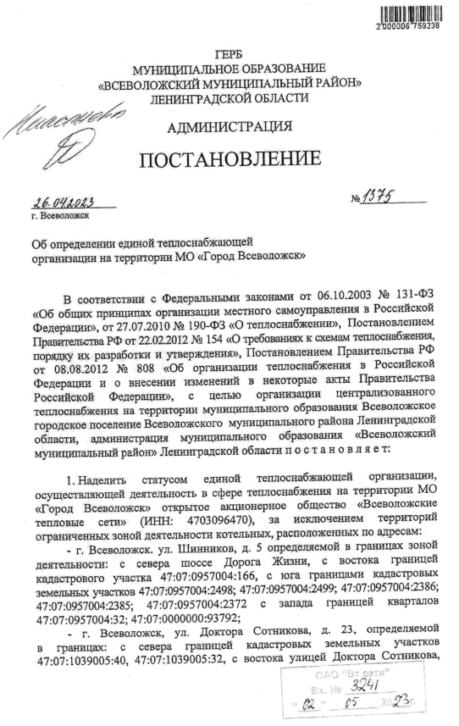
Рисунок 51. Постановление администрации муниципального образования Всеволожский муниципальный район Ленинградской области №1375 от 26.04.2023 г. «Об определении единой теплоснабжающей организации на территории МО «Город Всеволожск» (стр. 1)
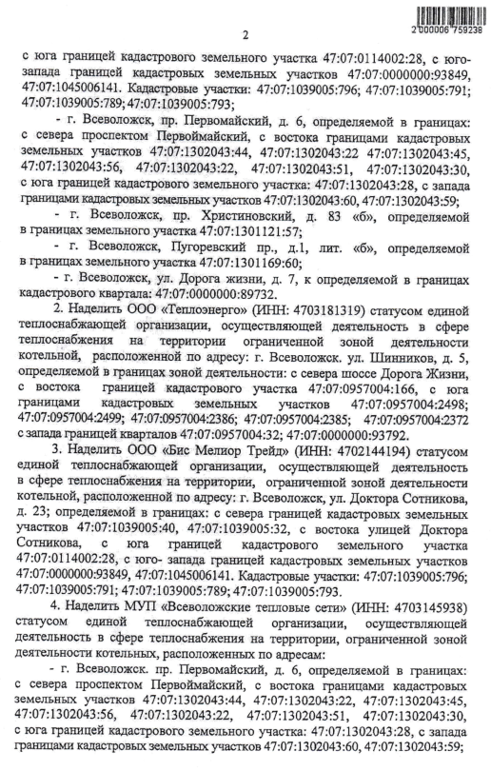
Рисунок 52. Постановление администрации муниципального образования Всеволожский муниципальный район Ленинградской области №1375 от 26.04.2023 г. «Об определении единой теплоснабжающей организации на территории МО «Город Всеволожск» (стр. 2)
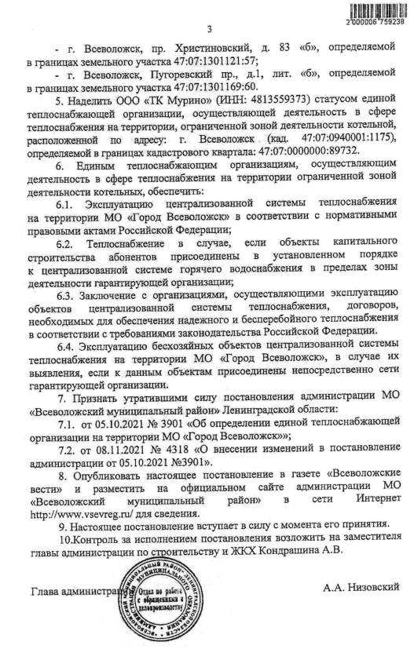
Рисунок 53. Постановление администрации муниципального образования Всеволожский муниципальный район Ленинградской области №1375 от 26.04.2023 г. «Об определении единой теплоснабжающей организации на территории МО «Город Всеволожск» (стр. 3)

б) реестр зон деятельности единой теплоснабжающей организации (организаций)
На территории МО «Город Всеволожск» функционируют теплоснабжающие организации:
- ОАО «Всеволожские тепловые сети» (технологические зоны - Котово поле, Мельничный ручей (Южная часть района), Мельничный ручей (Северная часть района), Румболово, Бернгардовка, мкр. Южный, Промышленная зона «Кирпичный завод»), за исключением территорий, ограниченных зонами деятельности котельных, расположенных по адресам:
- ООО «ТЕПЛОЭНЕРГО», г. Всеволожск, ул. Шинников, д. 5к;
- ООО «Бис Мелиор Трейд», г. Всеволожск, ул. Доктора Сотникова, д. 23;
- МУП «ВТ сети», г. Всеволожск, Пугаревский пр., котельная №5; г. Всеволожск, котельная №67, пр. Первомайский, 6, 7; г Всеволожск, пр. Христиновский, 83;
- ООО «ТК «Мурино», г. Всеволожск, ш. Дорога Жизни, сооружение 7к.
в) основания, в том числе критерии, в соответствии с которыми теплоснабжающей организации присвоен статус единой теплоснабжающей организации
В соответствии со Статьей 2 п. 28 Федерального закона от 27 июля 2010 года №190-ФЗ «О теплоснабжении»:
Единая теплоснабжающая организация в системе теплоснабжения (далее - единая теплоснабжающая организация) - теплоснабжающая организация, которая определяется в схеме теплоснабжения федеральным органом исполнительной власти, уполномоченным Правительством Российской Федерации на реализацию государственной политики в сфере теплоснабжения, или органом местного самоуправления на основании критериев и в порядке, которые установлены правилами организации теплоснабжения, утвержденными Правительством Российской Федерации.
В соответствии с пунктом 22 «Требований к порядку разработки и утверждения схем теплоснабжения», утвержденных Постановлением Правительства Российской Федерации от 22.02.2012 №154:
Определение в схеме теплоснабжения единой теплоснабжающей организации (организаций) осуществляется в соответствии с критериями и порядком определения единой теплоснабжающей организации установленным Правительством Российской Федерации.
Критерии и порядок определения единой теплоснабжающей организации установлены Постановлением Правительства Российской Федерации от 08.08.2012 №808 «Об организации теплоснабжения в Российской Федерации и о внесении изменений в некоторые акты Правительства Российской Федерации».
г) информацию о поданных теплоснабжающими организациями заявках на присвоение статуса единой теплоснабжающей организации
На момент актуализации схемы теплоснабжения МО «Город Всеволожск», данные о заявках теплоснабжающих организаций, поданных в рамках разработки проекта схемы теплоснабжения на присвоение статуса единой теплоснабжающей организации, отсутствуют.
д) реестр систем теплоснабжения, содержащий перечень теплоснабжающих организаций, действующих в каждой системе теплоснабжения, расположенных в границах поселения, городского округа, города федерального значения
ОАО «Всеволожские тепловые сети»
ОАО «Всеволожские тепловые сети» является основной ресурсоснабжающей организацией на территории МО «Город Всеволожск». Единственным акционером Общества является муниципальное образование «Город Всеволожск» Всеволожского муниципального района Ленинградской области в лице администрации МО «Всеволожский муниципальный район» Ленинградской области. Предприятие осуществляет следующие виды деятельности:
- производство, передача и распределение тепловой энергии и горячей воды;
- производство и реализация услуг по водоснабжению (питьевая, техническая (озерная) вода), водоотведению и очистке сточных вод.
На момент актуализации Схемы, июль 2023 г., в эксплуатации ОАО «Всеволожские тепловые сети» находятся 12 котельных и станция ГВС, общей установленной мощностью 253,604 Гкал/ч. Из них:
- две котельные работают на угле, общей установленной мощностью 0,887 Гкал/час;
- одна котельная работает на дизельном топливе, общей установленной мощностью 0,180 Гкал/час;
- девять газовых котельных, общей установленной мощностью 252,537 Гкал/час;
- станция ГВС работает на электроэнергии для подогрева воды на нужды ГВС мощностью 0,004 Гкал/ч и в далее в Схеме не учитывается.
Основную нагрузку по отоплению МО «Город Всеволожск» несут котельные №17 и №6. Котельная №17 отапливает промышленную зону и мкр. Южный. Котельная №6 отапливает центральную и северную часть города Всеволожска. Среди потребителей преобладают объекты жилищно-коммунального хозяйства.
Сети теплоснабжения, находящиеся в эксплуатации ОАО «Всеволожские тепловые сети», на момент актуализации Схемы составляют 81,7401 км.

ООО «ТЕПЛОЭНЕРГО»
В эксплуатации предприятия имеется одна котельная, расположенная по адресу: Ленинградская область, г. Всеволожск, ул. Шинников, д. 5к, которая осуществляет теплоснабжение в МО «Город Всеволожск». Котельная построена в 2009 году. Котельная предназначена для снабжения тепловой энергией в виде отопления и ГВС потребителей жилых комплексов «Хаккапелиитта Вилладж» и «Грёна Лунд». По надежности теплоснабжения котельная относится ко второй категории.
Протяженность тепловых сетей, находящихся в эксплуатации предприятия, составляет ≈ 2,626 км, в том числе ≈ 2,110 км – отопление; 0,5156 км – ГВС.
ООО «Бис Мелиор Трейд»
ООО «Бис Мелиор Трейд» осуществляет эксплуатацию газовой котельной, расположенной по адресу: Ленинградская область, г. Всеволожск, ул. Доктора Сотникова д. 23. Данный источник тепловой энергии предназначен для теплоснабжения жилых домов по адресам г. Всеволожск, ул. Доктора Сотникова д. 25, д. 27, д. 29, д. 31, д. 33, ТСН(Ж) «Южная Поляна 25», ТСН(Ж) «Южная Поляна 27». Категория по надежности отпуска тепла потребителям – вторая.
Протяженность тепловых сетей, находящихся в эксплуатации предприятия, составляет 0,247 км.

МУП «ВТ сети»
В эксплуатации организации находится котельные:
- №67, расположенная по адресу: Ленинградская область, г. Всеволожск, Первомайский проспект, возле домов 6, 7. Котельная обеспечивает тепловой энергией жилые дома: Первомайский проспект, дома 6, 7;
- 83, расположенная по адресу: Ленинградская область, г. Всеволожск, Христиновский пр. 83. Котельная обеспечивает тепловой энергией жилые дома по адресу: Христиновский пр. 83 к.1, к.2, к.3;
- Котельная №5, расположенная по адресу: Пугаревский проспект, участок 1.

ООО «ТК «Мурино»
В эксплуатации организации находится одна котельная по адресу: Ленинградская область, Всеволожский муниципальный район, Всеволожское городское поселение, г. Всеволожск, шоссе Дорога Жизни, сооружение 7к.
Протяженность тепловых сетей, находящихся в эксплуатации предприятия, составляет 0,909 км.

Раздел 11. Решения о распределении тепловой нагрузки между источниками тепловой энергии
Согласно №190-ФЗ (ред. от 02.07.2021): Распределение тепловой нагрузки потребителей тепловой энергии в системе теплоснабжения между источниками тепловой энергии, поставляющими тепловую энергию в данной системе теплоснабжения, осуществляется органом, уполномоченным в соответствии с настоящим Федеральным законом на утверждение схемы теплоснабжения, путем внесения ежегодно изменений в схему теплоснабжения.

Раздел 12. Решения по бесхозяйным тепловым сетям
За период действия Схемы до ее актуализации в эксплуатацию ОАО «Всеволожские тепловые сети» были приняты на праве собственности бесхозяйные тепловые сети, которые находятся на территории МО «Город Всеволожск» и входят в зону теплоснабжения ОАО «Всеволожские тепловые сети».
На территории МО «Город Всеволожск» выявлены бесхозяйные тепловые сети.
Таблица 48. Перечень выявленных бесхозяйных тепловых сетей МО «Город Всеволожск»
№ п/п | Полное наименование организации | Адрес места нахождения организации, ИНН организации | Наименование имущества | Адрес места нахождения имущества | Индивидуализирующие характеристики имущества
 |  |  |  |  | Протяженность | Балансовая принадлежность | Первоначальная стоимость (руб.), кадастровая стоимость (руб.) | Степень износа (%) | Остаточная\ балансовая стоимость (руб.) | Запись в ЕГРН или иные сведения о регистрации права собственности | Кадастровая стоимость
1 | ОАО "Всеволожские тепловые сети" | 188643, Ленинградская область, Всеволожский район, г. Всеволожск, Дорога Жизни ш, д.11 ИНН 4703096470 | Внутриплощадочные сети от 3ТК-1/1 до ж/д ул.Магистральная,10 | Ленинградская область, Всеволожский муниципальный район, Всеволожское городское поселение, город Всеволожск | 228,2 | Постановление № 3351 от 12.11.2018г., акт приема-передачи от 12.11.2018г.
2 | ОАО "Всеволожские тепловые сети" | 188643, Ленинградская область, Всеволожский район, г. Всеволожск, Дорога Жизни ш, д.11 ИНН 4703096470 | Внутриплощадочные сети от ж/д №3 ул.Невская до УТ-9 | Ленинградская область, Всеволожский муниципальный район, Всеволожское городское поселение, город Всеволожск | 117,4 | Постановление № 3351 от 12.11.2018г., акт приема-передачи от 12.11.2018г.
3 | ОАО "Всеволожские тепловые сети" | 188643, Ленинградская область, Всеволожский район, г. Всеволожск, Дорога Жизни ш, д.11 ИНН 4703096470 | Внутриплощадочные сети от ж/д№18 до ж/д№18/1 подвал ж/д№18/1 по ул.Ленинградской до врезки на ж/д№79 | Ленинградская область, Всеволожский муниципальный район, Всеволожское городское поселение, город Всеволожск | 49,01 | Постановление № 3351 от 12.11.2018г., акт приема-передачи от 12.11.2018г.
4 | ОАО "Всеволожские тепловые сети" | 188643, Ленинградская область, Всеволожский район, г. Всеволожск, Дорога Жизни ш, д.11 ИНН 4703096470 | Внутриплощадочные сети от ТК-16 (ЦТП1очереди) до стены ж/д №8 ул.Центральная (в т.ч.по подвалу ж/д№6 | Ленинградская область, Всеволожский муниципальный район, Всеволожское городское поселение, город Всеволожск | 367,63 | Постановление № 3351 от 12.11.2018г., акт приема-передачи от 12.11.2018г.
5 | ОАО "Всеволожские тепловые сети" | 188643, Ленинградская область, Всеволожский район, г. Всеволожск, Дорога Жизни ш, д.11 ИНН 4703096470 | Внутриплощадочные сети от ТК-2 до ввода в ж/д ул.Знаменская,4 | Ленинградская область, Всеволожский муниципальный район, Всеволожское городское поселение, город Всеволожск | 87,2 | Постановление № 3351 от 12.11.2018г., акт приема-передачи от 12.11.2018г.
6 | ОАО "Всеволожские тепловые сети" | 188643, Ленинградская область, Всеволожский район, г. Всеволожск, Дорога Жизни ш, д.11 ИНН 4703096470 | Внутриплощадочные сети от УТ-1 до Детского сада ул.Московская,23 | Ленинградская область, Всеволожский муниципальный район, Всеволожское городское поселение, город Всеволожск | 48,4 | Постановление № 3351 от 12.11.2018г., акт приема-передачи от 12.11.2018г.
7 | ОАО "Всеволожские тепловые сети" | 188643, Ленинградская область, Всеволожский район, г. Всеволожск, Дорога Жизни ш, д.11 ИНН 4703096470 | Внутриплощадочные сети от УТ-1 до УТ-2 | Ленинградская область, Всеволожский муниципальный район, Всеволожское городское поселение, город Всеволожск | 56 | Постановление № 3351 от 12.11.2018г., акт приема-передачи от 12.11.2018г.
8 | ОАО "Всеволожские тепловые сети" | 188643, Ленинградская область, Всеволожский район, г. Всеволожск, Дорога Жизни ш, д.11 ИНН 4703096470 | Внутриплощадочные сети от УТ-1 до УТ-7 | Ленинградская область, Всеволожский муниципальный район, Всеволожское городское поселение, город Всеволожск | 48,9 | Постановление № 3351 от 12.11.2018г., акт приема-передачи от 12.11.2018г.
9 | ОАО "Всеволожские тепловые сети" | 188643, Ленинградская область, Всеволожский район, г. Всеволожск, Дорога Жизни ш, д.11 ИНН 4703096470 | Внутриплощадочные сети от УТ-2 до ввода в задние Школы по ул.Знаменская,7 | Ленинградская область, Всеволожский муниципальный район, Всеволожское городское поселение, город Всеволожск | 240,6 | Постановление № 3351 от 12.11.2018г., акт приема-передачи от 12.11.2018г.
10 | ОАО "Всеволожские тепловые сети" | 188643, Ленинградская область, Всеволожский район, г. Всеволожск, Дорога Жизни ш, д.11 ИНН 4703096470 | Внутриплощадочные сети от УТ-3 до ввода в ж/д ул.Добровольского, 22, корп.1 (поз.5) | Ленинградская область, Всеволожский муниципальный район, Всеволожское городское поселение, город Всеволожск | 25,6 | Постановление № 3351 от 12.11.2018г., акт приема-передачи от 12.11.2018г.
11 | ОАО "Всеволожские тепловые сети" | 188643, Ленинградская область, Всеволожский район, г. Всеволожск, Дорога Жизни ш, д.11 ИНН 4703096470 | Внутриплощадочные сети от УТ-3 до ввода в ж/д ул.Московская, 30 (поз.6) | Ленинградская область, Всеволожский муниципальный район, Всеволожское городское поселение, город Всеволожск | 68,2 | Постановление № 3351 от 12.11.2018г., акт приема-передачи от 12.11.2018г.
12 | ОАО "Всеволожские тепловые сети" | 188643, Ленинградская область, Всеволожский район, г. Всеволожск, Дорога Жизни ш, д.11 ИНН 4703096470 | Внутриплощадочные сети от УТ-3 на ул.Невской до ТК-1/1 на ул.Московской | Ленинградская область, Всеволожский муниципальный район, Всеволожское городское поселение, город Всеволожск | 195,4 | Постановление № 3351 от 12.11.2018г., акт приема-передачи от 12.11.2018г.
13 | ОАО "Всеволожские тепловые сети" | 188643, Ленинградская область, Всеволожский район, г. Всеволожск, Дорога Жизни ш, д.11 ИНН 4703096470 | Внутриплощадочные сети от УТ-3-6 до врезки на ИТП ж/д№16 по ул.Ленинградской по подвалу ж/д№16 от ж/д № 16 до ж/д № 18 по подвалу ж/д № 18 ул.Ленинградская | Ленинградская область, Всеволожский муниципальный район, Всеволожское городское поселение, город Всеволожск | 226,56 | Постановление № 3351 от 12.11.2018г., акт приема-передачи от 12.11.2018г.
14 | ОАО "Всеволожские тепловые сети" | 188643, Ленинградская область, Всеволожский район, г. Всеволожск, Дорога Жизни ш, д.11 ИНН 4703096470 | Внутриплощадочные сети от УТ-4 до УТ-5 | Ленинградская область, Всеволожский муниципальный район, Всеволожское городское поселение, город Всеволожск | 76,3 | Постановление № 3351 от 12.11.2018г., акт приема-передачи от 12.11.2018г.
15 | ОАО "Всеволожские тепловые сети" | 188643, Ленинградская область, Всеволожский район, г. Всеволожск, Дорога Жизни ш, д.11 ИНН 4703096470 | Внутриплощадочные сети от УТ-4 на ул.Невской до УТ1* | Ленинградская область, Всеволожский муниципальный район, Всеволожское городское поселение, город Всеволожск | 57,2 | Постановление № 3351 от 12.11.2018г., акт приема-передачи от 12.11.2018г.
16 | ОАО "Всеволожские тепловые сети" | 188643, Ленинградская область, Всеволожский район, г. Всеволожск, Дорога Жизни ш, д.11 ИНН 4703096470 | Внутриплощадочные сети от УТ-5 (на магистральной ТС 2Ду 400мм вдоль Южного ш.до УТ5-1 и далее до ж/д № 30 корп.1 по ул. Некрасова | Ленинградская область, Всеволожский муниципальный район, Всеволожское городское поселение, город Всеволожск | 45,9 | Постановление № 3351 от 12.11.2018г., акт приема-передачи от 12.11.2018г.
17 | ОАО "Всеволожские тепловые сети" | 188643, Ленинградская область, Всеволожский район, г. Всеволожск, Дорога Жизни ш, д.11 ИНН 4703096470 | Внутриплощадочные сети от УТ-5 до ввода в ж/д ул.Добровольского, 20 (поз.3) | Ленинградская область, Всеволожский муниципальный район, Всеволожское городское поселение, город Всеволожск | 32,87 | Постановление № 3351 от 12.11.2018г., акт приема-передачи от 12.11.2018г.
18 | ОАО "Всеволожские тепловые сети" | 188643, Ленинградская область, Всеволожский район, г. Всеволожск, Дорога Жизни ш, д.11 ИНН 4703096470 | Внутриплощадочные сети от УТ-5 до ввода в ж/д ул.Добровольского, 20 корп.1 (поз.2) | Ленинградская область, Всеволожский муниципальный район, Всеволожское городское поселение, город Всеволожск | 31,78 | Постановление № 3351 от 12.11.2018г., акт приема-передачи от 12.11.2018г.
19 | ОАО "Всеволожские тепловые сети" | 188643, Ленинградская область, Всеволожский район, г. Всеволожск, Дорога Жизни ш, д.11 ИНН 4703096470 | Внутриплощадочные сети от УТ-5 до ввода в ж/д ул.Добровольского, 22 (поз.4) | Ленинградская область, Всеволожский муниципальный район, Всеволожское городское поселение, город Всеволожск | 40,6 | Постановление № 3351 от 12.11.2018г., акт приема-передачи от 12.11.2018г.
20 | ОАО "Всеволожские тепловые сети" | 188643, Ленинградская область, Всеволожский район, г. Всеволожск, Дорога Жизни ш, д.11 ИНН 4703096470 | Внутриплощадочные сети от УТ-6 на ул.Московская до УТ-1 | Ленинградская область, Всеволожский муниципальный район, Всеволожское городское поселение, город Всеволожск | 92,7 | Постановление № 3351 от 12.11.2018г., акт приема-передачи от 12.11.2018г.
21 | ОАО "Всеволожские тепловые сети" | 188643, Ленинградская область, Всеволожский район, г. Всеволожск, Дорога Жизни ш, д.11 ИНН 4703096470 | Внутриплощадочные сети от УТ-7 до ввода в ж/д ул.Московская, 28/5 (поз.7) | Ленинградская область, Всеволожский муниципальный район, Всеволожское городское поселение, город Всеволожск | 27 | Постановление № 3351 от 12.11.2018г., акт приема-передачи от 12.11.2018г.
22 | ОАО "Всеволожские тепловые сети" | 188643, Ленинградская область, Всеволожский район, г. Всеволожск, Дорога Жизни ш, д.11 ИНН 4703096470 | Внутриплощадочные сети от УТ-7 до ввода в здание Детского сада ул.Знаменская | Ленинградская область, Всеволожский муниципальный район, Всеволожское городское поселение, город Всеволожск | 145,2 | Постановление № 3351 от 12.11.2018г., акт приема-передачи от 12.11.2018г.
23 | ОАО "Всеволожские тепловые сети" | 188643, Ленинградская область, Всеволожский район, г. Всеволожск, Дорога Жизни ш, д.11 ИНН 4703096470 | Внутриплощадочные сети от УТ1* до ввода в ж/д ул.Московская, 20/7 (поз.8) | Ленинградская область, Всеволожский муниципальный район, Всеволожское городское поселение, город Всеволожск | 52,5 | Постановление № 3351 от 12.11.2018г., акт приема-передачи от 12.11.2018г.
24 | ОАО "Всеволожские тепловые сети" | 188643, Ленинградская область, Всеволожский район, г. Всеволожск, Дорога Жизни ш, д.11 ИНН 4703096470 | Внутриплощадочные сети от УТ1* до УТ2* | Ленинградская область, Всеволожский муниципальный район, Всеволожское городское поселение, город Всеволожск | 17,8 | Постановление № 3351 от 12.11.2018г., акт приема-передачи от 12.11.2018г.
25 | ОАО "Всеволожские тепловые сети" | 188643, Ленинградская область, Всеволожский район, г. Всеволожск, Дорога Жизни ш, д.11 ИНН 4703096470 | Внутриплощадочные сети от УТ1* до УТ4* | Ленинградская область, Всеволожский муниципальный район, Всеволожское городское поселение, город Всеволожск | 50 | Постановление № 3351 от 12.11.2018г., акт приема-передачи от 12.11.2018г.
26 | ОАО "Всеволожские тепловые сети" | 188643, Ленинградская область, Всеволожский район, г. Всеволожск, Дорога Жизни ш, д.11 ИНН 4703096470 | Внутриплощадочные сети от УТ2* до ввода в ж/д ул.Московская, 24 (поз.11) | Ленинградская область, Всеволожский муниципальный район, Всеволожское городское поселение, город Всеволожск | 37,7 | Постановление № 3351 от 12.11.2018г., акт приема-передачи от 12.11.2018г.
27 | ОАО "Всеволожские тепловые сети" | 188643, Ленинградская область, Всеволожский район, г. Всеволожск, Дорога Жизни ш, д.11 ИНН 4703096470 | Внутриплощадочные сети от УТ2* до ввода в ж/д ул.Московская,22 (поз.10) | Ленинградская область, Всеволожский муниципальный район, Всеволожское городское поселение, город Всеволожск | 7,6 | Постановление № 3351 от 12.11.2018г., акт приема-передачи от 12.11.2018г.
28 | ОАО "Всеволожские тепловые сети" | 188643, Ленинградская область, Всеволожский район, г. Всеволожск, Дорога Жизни ш, д.11 ИНН 4703096470 | Внутриплощадочные сети от УТ2* до УТ3* | Ленинградская область, Всеволожский муниципальный район, Всеволожское городское поселение, город Всеволожск | 55 | Постановление № 3351 от 12.11.2018г., акт приема-передачи от 12.11.2018г.
29 | ОАО "Всеволожские тепловые сети" | 188643, Ленинградская область, Всеволожский район, г. Всеволожск, Дорога Жизни ш, д.11 ИНН 4703096470 | Внутриплощадочные сети от УТ3* до ввода в ж/д ул.Знаменская,10 (поз.12) | Ленинградская область, Всеволожский муниципальный район, Всеволожское городское поселение, город Всеволожск | 21,8 | Постановление № 3351 от 12.11.2018г., акт приема-передачи от 12.11.2018г.
30 | ОАО "Всеволожские тепловые сети" | 188643, Ленинградская область, Всеволожский район, г. Всеволожск, Дорога Жизни ш, д.11 ИНН 4703096470 | Внутриплощадочные сети от УТ3* до ввода в ж/д ул.Московская,26/8 (поз.13) | Ленинградская область, Всеволожский муниципальный район, Всеволожское городское поселение, город Всеволожск | 53,1 | Постановление № 3351 от 12.11.2018г., акт приема-передачи от 12.11.2018г.
31 | ОАО "Всеволожские тепловые сети" | 188643, Ленинградская область, Всеволожский район, г. Всеволожск, Дорога Жизни ш, д.11 ИНН 4703096470 | Внутриплощадочные сети от УТ4* до ввода в ж/д ул.Невская,9 (поз.7) | Ленинградская область, Всеволожский муниципальный район, Всеволожское городское поселение, город Всеволожск | 29,6 | Постановление № 3351 от 12.11.2018г., акт приема-передачи от 12.11.2018г.
32 | ОАО "Всеволожские тепловые сети" | 188643, Ленинградская область, Всеволожский район, г. Всеволожск, Дорога Жизни ш, д.11 ИНН 4703096470 | Внутриплощадочные сети от УТ4* до УТ5* | Ленинградская область, Всеволожский муниципальный район, Всеволожское городское поселение, город Всеволожск | 38,4 | Постановление № 3351 от 12.11.2018г., акт приема-передачи от 12.11.2018г.
33 | ОАО "Всеволожские тепловые сети" | 188643, Ленинградская область, Всеволожский район, г. Всеволожск, Дорога Жизни ш, д.11 ИНН 4703096470 | Внутриплощадочные сети от УТ5* до ввода в ж/д ул.Знаменская,12 (поз.9) | Ленинградская область, Всеволожский муниципальный район, Всеволожское городское поселение, город Всеволожск | 50,2 | Постановление № 3351 от 12.11.2018г., акт приема-передачи от 12.11.2018г.
34 | ОАО "Всеволожские тепловые сети" | 188643, Ленинградская область, Всеволожский район, г. Всеволожск, Дорога Жизни ш, д.11 ИНН 4703096470 | Внутриплощадочные сети от УТ5* до ввода в ж/д ул.Невская,11 (поз.6) | Ленинградская область, Всеволожский муниципальный район, Всеволожское городское поселение, город Всеволожск | 31,5 | Постановление № 3351 от 12.11.2018г., акт приема-передачи от 12.11.2018г.
35 | ОАО "Всеволожские тепловые сети" | 188643, Ленинградская область, Всеволожский район, г. Всеволожск, Дорога Жизни ш, д.11 ИНН 4703096470 | Внутриплощадочные сети от УТ5*на ул.Невской до УТ6* | Ленинградская область, Всеволожский муниципальный район, Всеволожское городское поселение, город Всеволожск | 82,3 | Постановление № 3351 от 12.11.2018г., акт приема-передачи от 12.11.2018г.
36 | ОАО "Всеволожские тепловые сети" | 188643, Ленинградская область, Всеволожский район, г. Всеволожск, Дорога Жизни ш, д.11 ИНН 4703096470 | Внутриплощадочные сети от УТ6* до ввода в ж/д ул.Добровольского,16/15 (поз.1) | Ленинградская область, Всеволожский муниципальный район, Всеволожское городское поселение, город Всеволожск | 44,5 | Постановление № 3351 от 12.11.2018г., акт приема-передачи от 12.11.2018г.
37 | ОАО "Всеволожские тепловые сети" | 188643, Ленинградская область, Всеволожский район, г. Всеволожск, Дорога Жизни ш, д.11 ИНН 4703096470 | Внутриплощадочные сети от УТ6* до УТ7* | Ленинградская область, Всеволожский муниципальный район, Всеволожское городское поселение, город Всеволожск | 74 | Постановление № 3351 от 12.11.2018г., акт приема-передачи от 12.11.2018г.
38 | ОАО "Всеволожские тепловые сети" | 188643, Ленинградская область, Всеволожский район, г. Всеволожск, Дорога Жизни ш, д.11 ИНН 4703096470 | Внутриплощадочные сети от УТ7* до ввода в ж/д ул.Добровольского, 18 (поз.2) | Ленинградская область, Всеволожский муниципальный район, Всеволожское городское поселение, город Всеволожск | 39,4 | Постановление № 3351 от 12.11.2018г., акт приема-передачи от 12.11.2018г.
39 | ОАО "Всеволожские тепловые сети" | 188643, Ленинградская область, Всеволожский район, г. Всеволожск, Дорога Жизни ш, д.11 ИНН 4703096470 | Внутриплощадочные сети от УТ7* до УТ8* | Ленинградская область, Всеволожский муниципальный район, Всеволожское городское поселение, город Всеволожск | 37 | Постановление № 3351 от 12.11.2018г., акт приема-передачи от 12.11.2018г.
40 | ОАО "Всеволожские тепловые сети" | 188643, Ленинградская область, Всеволожский район, г. Всеволожск, Дорога Жизни ш, д.11 ИНН 4703096470 | Внутриплощадочные сети от УТ8* до ввода в ж/д ул.Знаменская, 14 (поз.4) | Ленинградская область, Всеволожский муниципальный район, Всеволожское городское поселение, город Всеволожск | 26,3 | Постановление № 3351 от 12.11.2018г., акт приема-передачи от 12.11.2018г.
41 | ОАО "Всеволожские тепловые сети" | 188643, Ленинградская область, Всеволожский район, г. Всеволожск, Дорога Жизни ш, д.11 ИНН 4703096470 | Внутриплощадочные сети от УТ8* до ввода в ж/д ул.Знаменская, 16 (поз.3) | Ленинградская область, Всеволожский муниципальный район, Всеволожское городское поселение, город Всеволожск | 21 | Постановление № 3351 от 12.11.2018г., акт приема-передачи от 12.11.2018г.
42 | ОАО "Всеволожские тепловые сети" | 188643, Ленинградская область, Всеволожский район, г. Всеволожск, Дорога Жизни ш, д.11 ИНН 4703096470 | Внутриплощадочные сети ул.Колхозная 3,9,14,14а,16,16а, ул.Боровая 14,16,18,20,22 | Ленинградская область, Всеволожский муниципальный район, Всеволожское городское поселение, город Всеволожск | 565 | Постановление № 3351 от 12.11.2018г., акт приема-передачи от 12.11.2018г.
43 | ОАО "Всеволожские тепловые сети" | 188643, Ленинградская область, Всеволожский район, г. Всеволожск, Дорога Жизни ш, д.11 ИНН 4703096470 | Внутриплощадочные сети ул.Константиновская 108,110,112,116 от УТ-13/6 до стен ж/д | Ленинградская область, Всеволожский муниципальный район, Всеволожское городское поселение, город Всеволожск | 260 | Постановление № 3351 от 12.11.2018г., акт приема-передачи от 12.11.2018г.
44 | ОАО "Всеволожские тепловые сети" | 188643, Ленинградская область, Всеволожский район, г. Всеволожск, Дорога Жизни ш, д.11 ИНН 4703096470 | Магистральные сети от ТК-1/1 на ул.Московской до УТ-6 на ул.Московской | Ленинградская область, Всеволожский муниципальный район, Всеволожское городское поселение, город Всеволожск | 104,9 | Постановление № 3351 от 12.11.2018г., акт приема-передачи от 12.11.2018г.
45 | ОАО "Всеволожские тепловые сети" | 188643, Ленинградская область, Всеволожский район, г. Всеволожск, Дорога Жизни ш, д.11 ИНН 4703096470 | Магистральные сети от ТК-3 до ТК-4 (врезка на ж/д №6 ул.Малиновского) | Ленинградская область, Всеволожский муниципальный район, Всеволожское городское поселение, город Всеволожск | 90,8 | Постановление № 3351 от 12.11.2018г., акт приема-передачи от 12.11.2018г.
46 | ОАО "Всеволожские тепловые сети" | 188643, Ленинградская область, Всеволожский район, г. Всеволожск, Дорога Жизни ш, д.11 ИНН 4703096470 | Магистральные сети от УТ-1 до УТ-2 ул.Невская | Ленинградская область, Всеволожский муниципальный район, Всеволожское городское поселение, город Всеволожск | 142,7 | Постановление № 3351 от 12.11.2018г., акт приема-передачи от 12.11.2018г.
47 | ОАО "Всеволожские тепловые сети" | 188643, Ленинградская область, Всеволожский район, г. Всеволожск, Дорога Жизни ш, д.11 ИНН 4703096470 | Магистральные сети от УТ-2 до УТ-3 ул.Невская | Ленинградская область, Всеволожский муниципальный район, Всеволожское городское поселение, город Всеволожск | 159,4 | Постановление № 3351 от 12.11.2018г., акт приема-передачи от 12.11.2018г.
48 | ОАО "Всеволожские тепловые сети" | 188643, Ленинградская область, Всеволожский район, г. Всеволожск, Дорога Жизни ш, д.11 ИНН 4703096470 | Магистральные сети от УТ-3 до УТ-4 ул.Невская | Ленинградская область, Всеволожский муниципальный район, Всеволожское городское поселение, город Всеволожск | 79,8 | Постановление № 3351 от 12.11.2018г., акт приема-передачи от 12.11.2018г.
49 | ОАО "Всеволожские тепловые сети" | 188643, Ленинградская область, Всеволожский район, г. Всеволожск, Дорога Жизни ш, д.11 ИНН 4703096470 | Магистральные сети от УТ-4 до УТ-5 ул.Невская | Ленинградская область, Всеволожский муниципальный район, Всеволожское городское поселение, город Всеволожск | 176,4 | Постановление № 3351 от 12.11.2018г., акт приема-передачи от 12.11.2018г.
50 | ОАО "Всеволожские тепловые сети" | 188643, Ленинградская область, Всеволожский район, г. Всеволожск, Дорога Жизни ш, д.11 ИНН 4703096470 | Магистральные сети от УТ-8 на Южном ш. до ТК-3 (врезка на ж/д №4 ул.Малиновского) | Ленинградская область, Всеволожский муниципальный район, Всеволожское городское поселение, город Всеволожск | 901,6 | Постановление № 3351 от 12.11.2018г., акт приема-передачи от 12.11.2018г.
51 | ОАО "Всеволожские тепловые сети" | 188643, Ленинградская область, Всеволожский район, г. Всеволожск, Дорога Жизни ш, д.11 ИНН 4703096470 | Магистральные сети от ЦТП 2очереди до УТ-1 ул.Невская | Ленинградская область, Всеволожский муниципальный район, Всеволожское городское поселение, город Всеволожск | 321,2 | Постановление № 3351 от 12.11.2018г., акт приема-передачи от 12.11.2018г.
52 | ОАО "Всеволожские тепловые сети" | 188643, Ленинградская область, Всеволожский район, г. Всеволожск, Дорога Жизни ш, д.11 ИНН 4703096470 | Сеть горячего водоснабжения к ж/д №19/5 ЛО, г.Всеволожск, ул. Московская,19/5 (78пог.м) | Ленинградская область, Всеволожский муниципальный район, Всеволожское городское поселение, город Всеволожск | 78 | Акт приема-передачи б/н от 18.05.2017 |  |  |  | 47:07:1302077:2666 | 1 842 609,45
53 | ОАО "Всеволожские тепловые сети" | 188643, Ленинградская область, Всеволожский район, г. Всеволожск, Дорога Жизни ш, д.11 ИНН 4703096470 | Сеть горячего водоснабжения к ж/д №21 ЛО, г.Всеволожск, ул. Московская,21 (60пог.м) | Ленинградская область, Всеволожский муниципальный район, Всеволожское городское поселение, город Всеволожск | 60 | Акт приема-передачи б/н от 18.05.2017 |  |  |  | 47:07:1302077:2645 | 710 421,48
54 | ОАО "Всеволожские тепловые сети" | 188643, Ленинградская область, Всеволожский район, г. Всеволожск, Дорога Жизни ш, д.11 ИНН 4703096470 | Сеть горячего водоснабжения к ж/д №25/6 ЛО, г.Всеволожск, ул. Московская,25/6 (43пог.м) | Ленинградская область, Всеволожский муниципальный район, Всеволожское городское поселение, город Всеволожск | 43 | Акт приема-передачи б/н от 18.05.2017 |  |  |  | 47:07:1302077:2639 | 507 318,90
55 | ОАО "Всеволожские тепловые сети" | 188643, Ленинградская область, Всеволожский район, г. Всеволожск, Дорога Жизни ш, д.11 ИНН 4703096470 | Сеть горячего водоснабжения к ж/д №3 ЛО, г.Всеволожск, ул.Невская,3 (39пог.м) | Ленинградская область, Всеволожский муниципальный район, Всеволожское городское поселение, город Всеволожск | 39 | Акт приема-передачи б/н от 18.05.2017 |  |  |  | 47:07:1302077:2660 | 891 262,18
56 | ОАО "Всеволожские тепловые сети" | 188643, Ленинградская область, Всеволожский район, г. Всеволожск, Дорога Жизни ш, д.11 ИНН 4703096470 | Сеть теплоснабжения к ж/д №19/5 ЛО, г.Всеволожск, ул. Московская,19/5 (78пог.м) | Ленинградская область, Всеволожский муниципальный район, Всеволожское городское поселение, город Всеволожск | 78 | Акт приема-передачи б/н от 18.05.2017 |  |  |  | 47:07:1302077:2601
57 | ОАО "Всеволожские тепловые сети" | 188643, Ленинградская область, Всеволожский район, г. Всеволожск, Дорога Жизни ш, д.11 ИНН 4703096470 | Сеть теплоснабжения к ж/д №21 ЛО, г.Всеволожск, ул. Московская,21 (60пог.м) | Ленинградская область, Всеволожский муниципальный район, Всеволожское городское поселение, город Всеволожск | 60 | Акт приема-передачи б/н от 18.05.2017 |  |  |  | 47:07:1302077:2644 | 1 417 391,88
58 | ОАО "Всеволожские тепловые сети" | 188643, Ленинградская область, Всеволожский район, г. Всеволожск, Дорога Жизни ш, д.11 ИНН 4703096470 | Сеть теплоснабжения к ж/д №25/6 ЛО, г.Всеволожск, ул. Московская,25/6 (43пог.м) | Ленинградская область, Всеволожский муниципальный район, Всеволожское городское поселение, город Всеволожск | 43 | Акт приема-передачи б/н от 18.05.2017 |  |  |  | 47:07:1302077:2667 | отсутствует
59 | ОАО "Всеволожские тепловые сети" | 188643, Ленинградская область, Всеволожский район, г. Всеволожск, Дорога Жизни ш, д.11 ИНН 4703096470 | Сеть теплоснабжения к ж/д №3 ЛО, г.Всеволожск, ул. Невская,3 (39пог.м) | Ленинградская область, Всеволожский муниципальный район, Всеволожское городское поселение, город Всеволожск | 39 | Акт приема-передачи б/н от 18.05.2017 |  |  |  | 47:07:1302077:2650 | отсутствует
60 | ОАО "Всеволожские тепловые сети" | 188643, Ленинградская область, Всеволожский район, г. Всеволожск, Дорога Жизни ш, д.11 ИНН 4703096470 | Тепловая сеть г.Всеволожск, ул.Межевая, 27 | Ленинградская область, Всеволожский муниципальный район, Всеволожское городское поселение, город Всеволожск | 310 | Решение № 73 от 15.09.2015 |  |  |  | 47:07:1301142:40 | 7 323 191,39
61 | ОАО "Всеволожские тепловые сети" | 188643, Ленинградская область, Всеволожский район, г. Всеволожск, Дорога Жизни ш, д.11 ИНН 4703096470 | Тепловая сеть ЛО, г.Всеволожск, к ж/д №20-2 ул. Добровольского (329м) | Ленинградская область, Всеволожский муниципальный район, Всеволожское городское поселение, город Всеволожск | 329 | Договор безвозмездного пользования имуществом коммунального назначения № 29/04-14 от 24.08.2016 |  |  |  | 47:07:0915001:536 | 8 278 903,82
62 | ОАО "Всеволожские тепловые сети" | 188643, Ленинградская область, Всеволожский район, г. Всеволожск, Дорога Жизни ш, д.11 ИНН 4703096470 | Тепловая сеть ЛО, г.Всеволожск, Колтушское шоссе, 44/1 и 44/2 (63пог.м) | Ленинградская область, Всеволожский муниципальный район, Всеволожское городское поселение, город Всеволожск | 63 | Акт приема-передачи б/н от 18.05.2017 |  |  |  | 47:07:1301089:1770 | отсутствует
63 | ОАО "Всеволожские тепловые сети" | 188643, Ленинградская область, Всеволожский район, г. Всеволожск, Дорога Жизни ш, д.11 ИНН 4703096470 | Тепловая сеть ЛО, г.Всеволожск, Колтушское шоссе,44/1 (24пог.м) | Ленинградская область, Всеволожский муниципальный район, Всеволожское городское поселение, город Всеволожск | 24 | Акт приема-передачи б/н от 18.05.2017 |  |  |  | 47:07:1301089:1769 | отсутствует
64 | ОАО "Всеволожские тепловые сети" | 188643, Ленинградская область, Всеволожский район, г. Всеволожск, Дорога Жизни ш, д.11 ИНН 4703096470 | Тепловая сеть ЛО, г.Всеволожск, Колтушское шоссе,44/2 (141пог.м) | Ленинградская область, Всеволожский муниципальный район, Всеволожское городское поселение, город Всеволожск | 141 | Акт приема-передачи б/н от 18.05.2017 |  |  |  | 47:07:1301089:1771 | отсутствует
65 | ОАО "Всеволожские тепловые сети" | 188643, Ленинградская область, Всеволожский район, г. Всеволожск, Дорога Жизни ш, д.11 ИНН 4703096470 | Тепловая сеть ЛО, г.Всеволожск, пр.Добровольского,16/5 (129пог.м) | Ленинградская область, Всеволожский муниципальный район, Всеволожское городское поселение, город Всеволожск | 129 | Акт приема-передачи б/н от 18.05.2017 |  |  |  | 47:07:1302051:3064 | 2 749 278,06
66 | ОАО "Всеволожские тепловые сети" | 188643, Ленинградская область, Всеволожский район, г. Всеволожск, Дорога Жизни ш, д.11 ИНН 4703096470 | Тепловая сеть ЛО, г.Всеволожск, ул.Московская, к домам 28/5, 30 (256 м) | Ленинградская область, Всеволожский муниципальный район, Всеволожское городское поселение, город Всеволожск | 256 | Акт приема-передачи б/н от 18.05.2017 |  |  |  | 47:07:1302051:1185 | 6 639 145,75
67 | ОАО "Всеволожские тепловые сети" | 188643, Ленинградская область, Всеволожский район, г. Всеволожск, Дорога Жизни ш, д.11 ИНН 4703096470 | Тепловая сеть от ИТП №2 ж/д ТСЖ "Колтушское шоссе д.124, корп.2" до ж/д ТСН "Колтшоссе, д.124,корп.1 | Ленинградская область, Всеволожский муниципальный район, Всеволожское городское поселение, город Всеволожск | 86 | Постановление № 3351 от 12.11.2018г., акт приема-передачи от 12.11.2018г.
68 | ОАО "Всеволожские тепловые сети" | 188643, Ленинградская область, Всеволожский район, г. Всеволожск, Дорога Жизни ш, д.11 ИНН 4703096470 | Тепловая сеть от УТ-21 (пер.Вахрушева) до ИТП №2 ж/д ТСЖ Колтушское шоссе д.124, корп.2 | Ленинградская область, Всеволожский муниципальный район, Всеволожское городское поселение, город Всеволожск | 33 | Постановление № 3351 от 12.11.2018г., акт приема-передачи от 12.11.2018г.
69 | ОАО "Всеволожские тепловые сети" | 188643, Ленинградская область, Всеволожский район, г. Всеволожск, Дорога Жизни ш, д.11 ИНН 4703096470 | Тепловая сеть от УТ-3 до УТ-6 ЛО, г.Всеволожск, ул.Московская (305пог.м) | Ленинградская область, Всеволожский муниципальный район, Всеволожское городское поселение, город Всеволожск | 305 | Договор безвозмездного пользования имуществом коммунального назначения № 29/04-14 от 24.08.2016 |  |  |  | 47:07:1302077:326 | 6 735 179,18
70 | ОАО "Всеволожские тепловые сети" | 188643, Ленинградская область, Всеволожский район, г. Всеволожск, Дорога Жизни ш, д.11 ИНН 4703096470 | Тепловая сеть ст.Кирпичный завод инв.№16361317 | Ленинградская область, Всеволожский муниципальный район, Всеволожское городское поселение, город Всеволожск | 500 | Договор аренды имущества коммунального назначения № 18/04-16 от 02.06.2008г.
71 | ОАО "Всеволожские тепловые сети" | 188643, Ленинградская область, Всеволожский район, г. Всеволожск, Дорога Жизни ш, д.11 ИНН 4703096470 | Тепловая сеть ул.Пермская д.50 котельная, инв.№16361324 | Ленинградская область, Всеволожский муниципальный район, Всеволожское городское поселение, город Всеволожск | 320 | Договор аренды имущества коммунального назначения № 19/04-16 от 02.06.2008г.
72 | ОАО "Всеволожские тепловые сети" | 188643, Ленинградская область, Всеволожский район, г. Всеволожск, Дорога Жизни ш, д.11 ИНН 4703096470 | Тепловая сеть/сооружение коммунального хозяйства ЛО, г.Всеволожск, ул.Малиновского, 4 (29пог.м) | Ленинградская область, Всеволожский муниципальный район, Всеволожское городское поселение, город Всеволожск | 29 | Акт приема-передачи б/н от 18.05.2017 |  |  |  | 47:07:1302051:2576 | отсутствует
73 | ОАО "Всеволожские тепловые сети" | 188643, Ленинградская область, Всеволожский район, г. Всеволожск, Дорога Жизни ш, д.11 ИНН 4703096470 | Тепловая сеть/сооружение коммунального хозяйства ЛО, г.Всеволожск, ул.Малиновского, 6 (24пог.м) | Ленинградская область, Всеволожский муниципальный район, Всеволожское городское поселение, город Всеволожск | 24 | Акт приема-передачи б/н от 18.05.2017 |  |  |  | 47:07:1302051:2585 | отсутствует
74 | ОАО "Всеволожские тепловые сети" | 188643, Ленинградская область, Всеволожский район, г. Всеволожск, Дорога Жизни ш, д.11 ИНН 4703096470 | Тепловая сеть/сооружение коммунального хозяйства ЛО, г.Всеволожск, ул.Невская (734пог.м) | Ленинградская область, Всеволожский муниципальный район, Всеволожское городское поселение, город Всеволожск | 734 | Акт приема-передачи б/н от 18.05.2017 |  |  |  | 47:07:1302051:3120 | 19 601 091,80
75 | ОАО "Всеволожские тепловые сети" | 188643, Ленинградская область, Всеволожский район, г. Всеволожск, Дорога Жизни ш, д.11 ИНН 4703096470 | Тепловая сеть/сооружение трубопроводного транспорта ЛО, г.Всеволожск, ул. Знаменская,10 (83пог.м) | Ленинградская область, Всеволожский муниципальный район, Всеволожское городское поселение, город Всеволожск | 83 | Акт приема-передачи б/н от 18.05.2017 |  |  |  | 47:07:1302051:3063 | 1 768 915,34
76 | ОАО "Всеволожские тепловые сети" | 188643, Ленинградская область, Всеволожский район, г. Всеволожск, Дорога Жизни ш, д.11 ИНН 4703096470 | Тепловая сеть/сооружение трубопроводного транспорта ЛО, г.Всеволожск, ул. Знаменская,12 (54пог.м) | Ленинградская область, Всеволожский муниципальный район, Всеволожское городское поселение, город Всеволожск | 54 | Акт приема-передачи б/н от 18.05.2017 |  |  |  | 47:07:1302051:3062 | 1 150 860,58
77 | ОАО "Всеволожские тепловые сети" | 188643, Ленинградская область, Всеволожский район, г. Всеволожск, Дорога Жизни ш, д.11 ИНН 4703096470 | Тепловая сеть/сооружение трубопроводного транспорта ЛО, г.Всеволожск, ул. Знаменская,14 (26пог.м) | Ленинградская область, Всеволожский муниципальный район, Всеволожское городское поселение, город Всеволожск | 26 | Акт приема-передачи б/н от 18.05.2017 |  |  |  | 47:07:1302051:3065 | 554 118,06
78 | ОАО "Всеволожские тепловые сети" | 188643, Ленинградская область, Всеволожский район, г. Всеволожск, Дорога Жизни ш, д.11 ИНН 4703096470 | Тепловая сеть/сооружение трубопроводного транспорта ЛО, г.Всеволожск, ул. Знаменская,16 (58пог.м) | Ленинградская область, Всеволожский муниципальный район, Всеволожское городское поселение, город Всеволожск | 58 | Акт приема-передачи б/н от 18.05.2017 |  |  |  | 47:07:1302051:3060 | 1 236 109,51
79 | ОАО "Всеволожские тепловые сети" | 188643, Ленинградская область, Всеволожский район, г. Всеволожск, Дорога Жизни ш, д.11 ИНН 4703096470 | Тепловая сеть/сооружение трубопроводного транспорта ЛО, г.Всеволожск, ул.Московская,20/7 (53пог.м) | Ленинградская область, Всеволожский муниципальный район, Всеволожское городское поселение, город Всеволожск | 53 | Акт приема-передачи б/н от 18.05.2017 |  |  |  | 47:07:1302051:3058 | 1 129 548,35
80 | ОАО "Всеволожские тепловые сети" | 188643, Ленинградская область, Всеволожский район, г. Всеволожск, Дорога Жизни ш, д.11 ИНН 4703096470 | Тепловая сеть/сооружение трубопроводного транспорта ЛО, г.Всеволожск, ул.Московская,22 (61пог.м) | Ленинградская область, Всеволожский муниципальный район, Всеволожское городское поселение, город Всеволожск | 61 | Акт приема-передачи б/н от 18.05.2017 |  |  |  | 47:07:1302051:3055 | 1 300 046,21
81 | ОАО "Всеволожские тепловые сети" | 188643, Ленинградская область, Всеволожский район, г. Всеволожск, Дорога Жизни ш, д.11 ИНН 4703096470 | Тепловая сеть/сооружение трубопроводного транспорта ЛО, г.Всеволожск, ул.Московская,24 (38пог.м) | Ленинградская область, Всеволожский муниципальный район, Всеволожское городское поселение, город Всеволожск | 38 | Акт приема-передачи б/н от 18.05.2017 |  |  |  | 47:07:1302051:3056 | 809 864,85
82 | ОАО "Всеволожские тепловые сети" | 188643, Ленинградская область, Всеволожский район, г. Всеволожск, Дорога Жизни ш, д.11 ИНН 4703096470 | Тепловая сеть/сооружение трубопроводного транспорта ЛО, г.Всеволожск, ул.Московская,26/8 (64пог.м) | Ленинградская область, Всеволожский муниципальный район, Всеволожское городское поселение, город Всеволожск | 64 | Акт приема-передачи б/н от 18.05.2017 |  |  |  | 47:07:1302051:3059 | 1 363 982,91
83 | ОАО "Всеволожские тепловые сети" | 188643, Ленинградская область, Всеволожский район, г. Всеволожск, Дорога Жизни ш, д.11 ИНН 4703096470 | Тепловая сеть/сооружение трубопроводного транспорта ЛО, г.Всеволожск, ул.Невская,11 (81пог.м) | Ленинградская область, Всеволожский муниципальный район, Всеволожское городское поселение, город Всеволожск | 81 | Акт приема-передачи б/н от 18.05.2017 |  |  |  | 47:07:1302051:3057 | 1 726 290,87
84 | ОАО "Всеволожские тепловые сети" | 188643, Ленинградская область, Всеволожский район, г. Всеволожск, Дорога Жизни ш, д.11 ИНН 4703096470 | Тепловая сеть/сооружение трубопроводного транспорта ЛО, г.Всеволожск, ул.Невская,9 (136пог.м) | Ленинградская область, Всеволожский муниципальный район, Всеволожское городское поселение, город Всеволожск | 136 | Акт приема-передачи б/н от 18.05.2017 |  |  |  | 47:07:1302051:3080 | отсутствует
85 | ОАО "Всеволожские тепловые сети" | 188643, Ленинградская область, Всеволожский район, г. Всеволожск, Дорога Жизни ш, д.11 ИНН 4703096470 | Тепловая сеть/сооружение трубопроводного транспорта ЛО, г.Всеволожск,пр.Добровольского,18 (114пог.м) | Ленинградская область, Всеволожский муниципальный район, Всеволожское городское поселение, город Всеволожск | 114 | Акт приема-передачи б/н от 18.05.2017 |  |  |  | 47:07:1302051:3061 | 2 429 594,56
86 | ОАО "Всеволожские тепловые сети" | 188643, Ленинградская область, Всеволожский район, г. Всеволожск, Дорога Жизни ш, д.11 ИНН 4703096470 | Тепловая сеть/сооружения трубопроводного транспорта ЛО, г.Всеволожск, пр.Добровольского (185пог.м) | Ленинградская область, Всеволожский муниципальный район, Всеволожское городское поселение, город Всеволожск | 185 | Акт приема-передачи б/н от 18.05.2017 |  |  |  | 47:07:1302051:3053 | 4 860 216,22
87 | ОАО "Всеволожские тепловые сети" | 188643, Ленинградская область, Всеволожский район, г. Всеволожск, Дорога Жизни ш, д.11 ИНН 4703096470 | Тепловые сети ЛО,г.Всеволожск, ул. Знаменская,4, сооружение 4 (95 п.м) | Ленинградская область, Всеволожский муниципальный район, Всеволожское городское поселение, город Всеволожск | 95 | Акт приема-передачи б/н от 18.05.2017 |  |  |  | 47:07:1302051:2888 | 2 463 745,49
88 | ОАО "Всеволожские тепловые сети" | 188643, Ленинградская область, Всеволожский район, г. Всеволожск, Дорога Жизни ш, д.11 ИНН 4703096470 | Тепловые сети ЛО, г. Всеволожск, ул. Невская, сооружение 3 (пог.м) | Ленинградская область, Всеволожский муниципальный район, Всеволожское городское поселение, город Всеволожск | 76 | Акт приема-передачи б/н от 15.06.2018г. |  |  |  | 47:07:1302051:2884 | 1 912 451,95
89 | ОАО "Всеволожские тепловые сети" | 188643, Ленинградская область, Всеволожский район, г. Всеволожск, Дорога Жизни ш, д.11 ИНН 4703096470 | Тепловые сети ЛО,г.Всеволожск, Колтушское шоссе,96 сооружение 1 (80 п.м) | Ленинградская область, Всеволожский муниципальный район, Всеволожское городское поселение, город Всеволожск | 80 | Акт приема-передачи б/н от 18.05.2017 |  |  |  | 47:07:1301143:430 | 1 889 855,84
90 | ОАО "Всеволожские тепловые сети" | 188643, Ленинградская область, Всеволожский район, г. Всеволожск, Дорога Жизни ш, д.11 ИНН 4703096470 | Тепловые сети ЛО,г.Всеволожск,ул.Александровская,79/2 сооружение 3 (77 п.м) | Ленинградская область, Всеволожский муниципальный район, Всеволожское городское поселение, город Всеволожск | 77 | Акт приема-передачи б/н от 18.05.2017 |  |  |  | 47:07:1301092:630 | отсутствует
91 | ОАО "Всеволожские тепловые сети" | 188643, Ленинградская область, Всеволожский район, г. Всеволожск, Дорога Жизни ш, д.11 ИНН 4703096470 | Тепловые сети от врезки в т/с 2 D325 до ТК перед ж/д № 16/1 ул.Межевая. ТК перед ж/д 16/1 до ж/д16/1 ТК перед ж/д 16/1 до ж/д №16/2 ж/д № 16/2 до ж/д № 16/3 | Ленинградская область, Всеволожский муниципальный район, Всеволожское городское поселение, город Всеволожск | 130,4 | Постановление № 3351 от 12.11.2018г., акт приема-передачи от 12.11.2018г.
92 | ОАО "Всеволожские тепловые сети" | 188643, Ленинградская область, Всеволожский район, г. Всеволожск, Дорога Жизни ш, д.11 ИНН 4703096470 | Тепловые сети от ТК до ж/д ул.Балашова, 4 | Ленинградская область, Всеволожский муниципальный район, Всеволожское городское поселение, город Всеволожск | 23,2 | Постановление № 3351 от 12.11.2018г., акт приема-передачи от 12.11.2018г.
93 | ОАО "Всеволожские тепловые сети" | 188643, Ленинградская область, Всеволожский район, г. Всеволожск, Дорога Жизни ш, д.11 ИНН 4703096470 | Тепловые сети от ТК на врезке в теплотрассу к Пождепо до гаражей ФГКУ УВО ГУ МВД России по СПб и ЛО | Ленинградская область, Всеволожский муниципальный район, Всеволожское городское поселение, город Всеволожск | 25 | Постановление № 3351 от 12.11.2018г., акт приема-передачи от 12.11.2018г.
94 | ОАО "Всеволожские тепловые сети" | 188643, Ленинградская область, Всеволожский район, г. Всеволожск, Дорога Жизни ш, д.11 ИНН 4703096470 | Тепловые сети от ТК на теплотрассе к ж/д 16/3 по ул. Ленинградской до здания детского сада ул.Героев, 5 | Ленинградская область, Всеволожский муниципальный район, Всеволожское городское поселение, город Всеволожск | 21,7 | Постановление № 3351 от 12.11.2018г., акт приема-передачи от 12.11.2018г.
95 | ОАО "Всеволожские тепловые сети" | 188643, Ленинградская область, Всеволожский район, г. Всеволожск, Дорога Жизни ш, д.11 ИНН 4703096470 | Тепловые сети от ул.Социалистическая до Всеволожского центра занятости населения ул.Александровская, | Ленинградская область, Всеволожский муниципальный район, Всеволожское городское поселение, город Всеволожск | 130 | Постановление № 3351 от 12.11.2018г., акт приема-передачи от 12.11.2018г.
96 | ОАО "Всеволожские тепловые сети" | 188643, Ленинградская область, Всеволожский район, г. Всеволожск, Дорога Жизни ш, д.11 ИНН 4703096470 | Тепловые сети от УТ-Б-2/3 до ж/д ул.Советская, 28 | Ленинградская область, Всеволожский муниципальный район, Всеволожское городское поселение, город Всеволожск | 69 | Постановление № 3351 от 12.11.2018г., акт приема-передачи от 12.11.2018г.
97 | ОАО "Всеволожские тепловые сети" | 188643, Ленинградская область, Всеволожский район, г. Всеволожск, Дорога Жизни ш, д.11 ИНН 4703096470 | Тепловые сети от УТ-Б-3 до ж/д ул.Советская, 30 | Ленинградская область, Всеволожский муниципальный район, Всеволожское городское поселение, город Всеволожск | 25 | Постановление № 3351 от 12.11.2018г., акт приема-передачи от 12.11.2018г.
98 | ОАО "Всеволожские тепловые сети" | 188643, Ленинградская область, Всеволожский район, г. Всеволожск, Дорога Жизни ш, д.11 ИНН 4703096470 | Тепловые сети от УТ-Б-3/2 до ж/д ул.Советская, 18 | Ленинградская область, Всеволожский муниципальный район, Всеволожское городское поселение, город Всеволожск | 15,5 | Постановление № 3351 от 12.11.2018г., акт приема-передачи от 12.11.2018г.
99 | ОАО "Всеволожские тепловые сети" | 188643, Ленинградская область, Всеволожский район, г. Всеволожск, Дорога Жизни ш, д.11 ИНН 4703096470 | Тепловые сети от УТ-Б-4/1 до ж/д ул.Бибиковская, 17 | Ленинградская область, Всеволожский муниципальный район, Всеволожское городское поселение, город Всеволожск | 51 | Постановление № 3351 от 12.11.2018г., акт приема-передачи от 12.11.2018г.
100 | ОАО "Всеволожские тепловые сети" | 188643, Ленинградская область, Всеволожский район, г. Всеволожск, Дорога Жизни ш, д.11 ИНН 4703096470 | Тепловые сети подвал ж/д №3/1 от ИТП до стены между ж/д №3/1 и №3/2 ул.Героев подвал ж/д №3/2 до ИТП | Ленинградская область, Всеволожский муниципальный район, Всеволожское городское поселение, город Всеволожск | 150,3 | Постановление № 3351 от 12.11.2018г., акт приема-передачи от 12.11.2018г.
101 | ОАО "Всеволожские тепловые сети" | 188643, Ленинградская область, Всеволожский район, г. Всеволожск, Дорога Жизни ш, д.11 ИНН 4703096470 | Тепловые сети подвал ж/д №3/2 ул.Героев до наружной стены между ж/д №3/2 и №3/3 ул.Героев | Ленинградская область, Всеволожский муниципальный район, Всеволожское городское поселение, город Всеволожск | 87,35 | Постановление № 3351 от 12.11.2018г., акт приема-передачи от 12.11.2018г.
102 | ОАО "Всеволожские тепловые сети" | 188643, Ленинградская область, Всеволожский район, г. Всеволожск, Дорога Жизни ш, д.11 ИНН 4703096470 | Тепловые сети УТ-2-6 возле ж/д пер.Олениных 2,корп.1 до стены ж/д ул.Героев, 3/1, подвал ж/д №3/1 ул | Ленинградская область, Всеволожский муниципальный район, Всеволожское городское поселение, город Всеволожск | 176,5 | Постановление № 3351 от 12.11.2018г., акт приема-передачи от 12.11.2018г.
103 | ОАО "Всеволожские тепловые сети" | 188643, Ленинградская область, Всеволожский район, г. Всеволожск, Дорога Жизни ш, д.11 ИНН 4703096470 | Тепловые сети УТ-Б-2-2 до ж/д №34 ул.Советская | Ленинградская область, Всеволожский муниципальный район, Всеволожское городское поселение, город Всеволожск | 6 | Постановление № 3351 от 12.11.2018г., акт приема-передачи от 12.11.2018г.
104 | ОАО "Всеволожские тепловые сети" | 188643, Ленинградская область, Всеволожский район, г. Всеволожск, Дорога Жизни ш, д.11 ИНН 4703096470 | Теплотрасса от УТ-23 (пр.) до ТК-1 на врезке сетей теплоснабжения к ж/д ул.Шевченко,12 | Ленинградская область, Всеволожский муниципальный район, Всеволожское городское поселение, город Всеволожск | 216,8 | Постановление № 3351 от 12.11.2018г., акт приема-передачи от 12.11.2018г.
105 | ОАО "Всеволожские тепловые сети" | 188643, Ленинградская область, Всеволожский район, г. Всеволожск, Дорога Жизни ш, д.11 ИНН 4703096470 | Теплотрасса от ЦТП до пр.Малиновского и ул.Невская (876пог.м) | Ленинградская область, Всеволожский муниципальный район, Всеволожское городское поселение, город Всеволожск | 876 | Договор безвозмездного пользования имуществом коммунального назначения № 29/04-14 от 24.08.2016 |  |  |  | 47:07:1302077:380 | 18 669 516,12
106 | ОАО "Всеволожские тепловые сети" | 188643, Ленинградская область, Всеволожский район, г. Всеволожск, Дорога Жизни ш, д.11 ИНН 4703096470 | УТ-1-10 до здания ФБУЗ "Центр гигиены и эпидемиологии в ЛО во Всеволожском районе" Дорога Жизни ш,13 | Ленинградская область, Всеволожский муниципальный район, Всеволожское городское поселение, город Всеволожск | 30 | Постановление № 3351 от 12.11.2018г., акт приема-передачи от 12.11.2018г.
107 | ОАО "Всеволожские тепловые сети" | 188643, Ленинградская область, Всеволожский район, г. Всеволожск, Дорога Жизни ш, д.11 ИНН 4703096470 | УТ-1-8/4 возле ж/д 88/2 ул. Александровская до здания детского сада ул.Балашова, 5 | Ленинградская область, Всеволожский муниципальный район, Всеволожское городское поселение, город Всеволожск | 25 | Постановление № 3351 от 12.11.2018г., акт приема-передачи от 12.11.2018г.
108 | ОАО "Всеволожские тепловые сети" | 188643, Ленинградская область, Всеволожский район, г. Всеволожск, Дорога Жизни ш, д.11 ИНН 4703096470 | УТ-12-1 до ж/д ул. Межевая, 21 | Ленинградская область, Всеволожский муниципальный район, Всеволожское городское поселение, город Всеволожск | 8 | Постановление № 3351 от 12.11.2018г., акт приема-передачи от 12.11.2018г.
109 | ОАО "Всеволожские тепловые сети" | 188643, Ленинградская область, Всеволожский район, г. Всеволожск, Дорога Жизни ш, д.11 ИНН 4703096470 | УТ-16 до здания филиала РГГУ ул.Шишканя,2 | Ленинградская область, Всеволожский муниципальный район, Всеволожское городское поселение, город Всеволожск | 3 | Постановление № 3351 от 12.11.2018г., акт приема-передачи от 12.11.2018г.
110 | ОАО "Всеволожские тепловые сети" | 188643, Ленинградская область, Всеволожский район, г. Всеволожск, Дорога Жизни ш, д.11 ИНН 4703096470 | УТ-17 до здания общежития Всеволожского агропромышленного техникума ул.Шишканя,12 | Ленинградская область, Всеволожский муниципальный район, Всеволожское городское поселение, город Всеволожск | 6 | Постановление № 3351 от 12.11.2018г., акт приема-передачи от 12.11.2018г.
111 | ОАО "Всеволожские тепловые сети" | 188643, Ленинградская область, Всеволожский район, г. Всеволожск, Дорога Жизни ш, д.11 ИНН 4703096470 | УТ-18/1 до здания ПАО "Ростелеком" ул.Плоткина, 21 | Ленинградская область, Всеволожский муниципальный район, Всеволожское городское поселение, город Всеволожск | 86 | Постановление № 3351 от 12.11.2018г., акт приема-передачи от 12.11.2018г.
112 | ОАО "Всеволожские тепловые сети" | 188643, Ленинградская область, Всеволожский район, г. Всеволожск, Дорога Жизни ш, д.11 ИНН 4703096470 | УТ-19/8 до здания Прокуратуры ул. Павловская, 59 | Ленинградская область, Всеволожский муниципальный район, Всеволожское городское поселение, город Всеволожск | 7 | Постановление № 3351 от 12.11.2018г., акт приема-передачи от 12.11.2018г.
113 | ОАО "Всеволожские тепловые сети" | 188643, Ленинградская область, Всеволожский район, г. Всеволожск, Дорога Жизни ш, д.11 ИНН 4703096470 | УТ-2 до здания МУП "БПК" ул.Шишканя, 16б | Ленинградская область, Всеволожский муниципальный район, Всеволожское городское поселение, город Всеволожск | 27,1 | Постановление № 3351 от 12.11.2018г., акт приема-передачи от 12.11.2018г.
114 | ОАО "Всеволожские тепловые сети" | 188643, Ленинградская область, Всеволожский район, г. Всеволожск, Дорога Жизни ш, д.11 ИНН 4703096470 | УТ-20 до здания общежития Всеволожского агропромышленного техникума ул.Шишканя,18 | Ленинградская область, Всеволожский муниципальный район, Всеволожское городское поселение, город Всеволожск | 25,7 | Постановление № 3351 от 12.11.2018г., акт приема-передачи от 12.11.2018г.
115 | ОАО "Всеволожские тепловые сети" | 188643, Ленинградская область, Всеволожский район, г. Всеволожск, Дорога Жизни ш, д.11 ИНН 4703096470 | УТ-24 до здания ПАО Сбербанк России Октябрьский пр., 83 | Ленинградская область, Всеволожский муниципальный район, Всеволожское городское поселение, город Всеволожск | 46 | Постановление № 3351 от 12.11.2018г., акт приема-передачи от 12.11.2018г.
116 | ОАО "Всеволожские тепловые сети" | 188643, Ленинградская область, Всеволожский район, г. Всеволожск, Дорога Жизни ш, д.11 ИНН 4703096470 | УТ-24 до здания УПФР (Пенсионный фонд) ул.Вахрушева,1 | Ленинградская область, Всеволожский муниципальный район, Всеволожское городское поселение, город Всеволожск | 48,9 | Постановление № 3351 от 12.11.2018г., акт приема-передачи от 12.11.2018г.
117 | ОАО "Всеволожские тепловые сети" | 188643, Ленинградская область, Всеволожский район, г. Всеволожск, Дорога Жизни ш, д.11 ИНН 4703096470 | УТ-5 до здания общежития ул.Шишканя, 16 | Ленинградская область, Всеволожский муниципальный район, Всеволожское городское поселение, город Всеволожск | 7 | Постановление № 3351 от 12.11.2018г., акт приема-передачи от 12.11.2018г.
118 | ОАО "Всеволожские тепловые сети" | 188643, Ленинградская область, Всеволожский район, г. Всеволожск, Дорога Жизни ш, д.11 ИНН 4703096470 | УТ-8 до здания Учебного корпуса Всеволожского агропромышленного техникума ул.Шишканя,1 | Ленинградская область, Всеволожский муниципальный район, Всеволожское городское поселение, город Всеволожск | 76,8 | Постановление № 3351 от 12.11.2018г., акт приема-передачи от 12.11.2018г.
119 | ОАО "Всеволожские тепловые сети" | 188643, Ленинградская область, Всеволожский район, г. Всеволожск, Дорога Жизни ш, д.11 ИНН 4703096470 | УТ-8 до здания ФГБУ "Россельхозцентр" ул.Шишканя,1 | Ленинградская область, Всеволожский муниципальный район, Всеволожское городское поселение, город Всеволожск | 37 | Постановление № 3351 от 12.11.2018г., акт приема-передачи от 12.11.2018г.
120 | ОАО "Всеволожские тепловые сети" | 188643, Ленинградская область, Всеволожский район, г. Всеволожск, Дорога Жизни ш, д.11 ИНН 4703096470 | ЦТП ул.Межевая до ж/д Колтушское шоссе, 96 | Ленинградская область, Всеволожский муниципальный район, Всеволожское городское поселение, город Всеволожск | 72,8 | Постановление № 3351 от 12.11.2018г., акт приема-передачи от 12.11.2018г.
121 | ОАО "Всеволожские тепловые сети" | 188643, Ленинградская область, Всеволожский район, г. Всеволожск, Дорога Жизни ш, д.11 ИНН 4703096470 | ЦТП ул.Межевая до ж/д Колтушское шоссе, 98 | Ленинградская область, Всеволожский муниципальный район, Всеволожское городское поселение, город Всеволожск | 130 | Постановление № 3351 от 12.11.2018г., акт приема-передачи от 12.11.2018г.
122 | ОАО "Всеволожские тепловые сети" | 188643, Ленинградская область, Всеволожский район, г. Всеволожск, Дорога Жизни ш, д.11 ИНН 4703096470 | Внутриплощадочные сети теплоснабжения г.Всеволожск, ул.Шевченко, уч.12 и 12А (626м) | Ленинградская область, Всеволожский муниципальный район, Всеволожское городское поселение, город Всеволожск | 626 | Постановление № 563 от 14.03.2019г., акт приема-передачи от 18.03.2019г.
123 | ОАО "Всеволожские тепловые сети" | 188643, Ленинградская область, Всеволожский район, г. Всеволожск, Дорога Жизни ш, д.11 ИНН 4703096470 | Внутриплощадочные сети от котельной №5 Пугоревский проезд до нар.стены ж/д корпус №1 (133,2п/м) | Ленинградская область, Всеволожский муниципальный район, Всеволожское городское поселение, город Всеволожск | 133,2 | Постановление № 468 от 19.02.2020г, акт приема-передачи, Постановление № 2043 от 09.07.2020 (внесены изменения)
124 | ОАО "Всеволожские тепловые сети" | 188643, Ленинградская область, Всеволожский район, г. Всеволожск, Дорога Жизни ш, д.11 ИНН 4703096470 | Ввод сетей теплоснабжения в ж/д корпус №1 до врезки сетей теплоснабжения на ж/д корпус №1(21,2п/м) | Ленинградская область, Всеволожский муниципальный район, Всеволожское городское поселение, город Всеволожск | 21,2 | Постановление № 468 от 19.02.2020г, акт приема-передачи, Постановление № 2043 от 09.07.2020 (внесены изменения)
125 | ОАО "Всеволожские тепловые сети" | 188643, Ленинградская область, Всеволожский район, г. Всеволожск, Дорога Жизни ш, д.11 ИНН 4703096470 | Врезка сетей теплоснабжения на ж/д корпус №2 в подвале ж/д корпус №1 (13,25п/м) | Ленинградская область, Всеволожский муниципальный район, Всеволожское городское поселение, город Всеволожск | 13,25 | Постановление № 468 от 19.02.2020г, акт приема-передачи, Постановление № 2043 от 09.07.2020 (внесены изменения)
126 | ОАО "Всеволожские тепловые сети" | 188643, Ленинградская область, Всеволожский район, г. Всеволожск, Дорога Жизни ш, д.11 ИНН 4703096470 | Внутриплощадочные сети теплоснабжения от ж/д корпус №1 до нар.стены ж/д корпус №2 (72п/м) | Ленинградская область, Всеволожский муниципальный район, Всеволожское городское поселение, город Всеволожск | 72 | Постановление № 468 от 19.02.2020г, акт приема-передачи, Постановление № 2043 от 09.07.2020 (внесены изменения)
127 | ОАО "Всеволожские тепловые сети" | 188643, Ленинградская область, Всеволожский район, г. Всеволожск, Дорога Жизни ш, д.11 ИНН 4703096470 | Сети теплоснабжения по подвалу ж/д корпус №2 от стены до врезки на ИТП ДОУ (72,77п/м) | Ленинградская область, Всеволожский муниципальный район, Всеволожское городское поселение, город Всеволожск | 72,77 | Постановление № 468 от 19.02.2020г, акт приема-передачи, Постановление № 2043 от 09.07.2020 (внесены изменения)
128 | ОАО "Всеволожские тепловые сети" | 188643, Ленинградская область, Всеволожский район, г. Всеволожск, Дорога Жизни ш, д.11 ИНН 4703096470 | Сети теплоснабжения по подвалу ж/д корп.№2 от врезки на ИТП ДОУ до врезки ТС на ж/д корп.3(120,6п/м) | Ленинградская область, Всеволожский муниципальный район, Всеволожское городское поселение, город Всеволожск | 120,6 | Постановление № 468 от 19.02.2020г, акт приема-передачи, Постановление № 2043 от 09.07.2020 (внесены изменения)
129 | ОАО "Всеволожские тепловые сети" | 188643, Ленинградская область, Всеволожский район, г. Всеволожск, Дорога Жизни ш, д.11 ИНН 4703096470 | Сети теплоснабжения по подвалу ж/д корп.№2 к ж/д корпус №3 (12,2п/м) | Ленинградская область, Всеволожский муниципальный район, Всеволожское городское поселение, город Всеволожск | 12,2 | Постановление № 468 от 19.02.2020г, акт приема-передачи, Постановление № 2043 от 09.07.2020 (внесены изменения)
130 | ОАО "Всеволожские тепловые сети" | 188643, Ленинградская область, Всеволожский район, г. Всеволожск, Дорога Жизни ш, д.11 ИНН 4703096470 | Внутриплощадочные сети от ж/д корпус №2 до нар.стены ж/д корпус №3 (68,73п/м) | Ленинградская область, Всеволожский муниципальный район, Всеволожское городское поселение, город Всеволожск | 68,73 | Постановление № 468 от 19.02.2020г, акт приема-передачи, Постановление № 2043 от 09.07.2020 (внесены изменения)
131 | ОАО "Всеволожские тепловые сети" | 188643, Ленинградская область, Всеволожский район, г. Всеволожск, Дорога Жизни ш, д.11 ИНН 4703096470 | Внутриплощадочные сети на территории ЦРБ УТ-1-12/1-Центр профилактики и здоровья (85,7п/м) | Ленинградская область, Всеволожский муниципальный район, Всеволожское городское поселение, город Всеволожск | 85,7 | Постановление № 468 от 19.02.2020г, акт приема-передачи, Постановление № 2043 от 09.07.2020 (внесены изменения)
132 | ОАО "Всеволожские тепловые сети" | 188643, Ленинградская область, Всеволожский район, г. Всеволожск, Дорога Жизни ш, д.11 ИНН 4703096470 | Внутриплощадочные сети на территории ЦРБ УТ-1-15-Детская поликлиника (63п/м) | Ленинградская область, Всеволожский муниципальный район, Всеволожское городское поселение, город Всеволожск | 63 | Постановление № 468 от 19.02.2020г, акт приема-передачи, Постановление № 2043 от 09.07.2020 (внесены изменения)
133 | ОАО "Всеволожские тепловые сети" | 188643, Ленинградская область, Всеволожский район, г. Всеволожск, Дорога Жизни ш, д.11 ИНН 4703096470 | Внутриплощадочные сети на территории ЦРБ УТ-21/1-Церковь Колтушское шоссе,20 (22,8п/м) | Ленинградская область, Всеволожский муниципальный район, Всеволожское городское поселение, город Всеволожск | 22,8 | Постановление № 468 от 19.02.2020г, акт приема-передачи, Постановление № 2043 от 09.07.2020 (внесены изменения)
134 | ОАО "Всеволожские тепловые сети" | 188643, Ленинградская область, Всеволожский район, г. Всеволожск, Дорога Жизни ш, д.11 ИНН 4703096470 | УТ-1-8/3 (ул. Балашова)-Дом-музей авиаторов, Колтушское шоссе,40 (305,29п/м) | Ленинградская область, Всеволожский муниципальный район, Всеволожское городское поселение, город Всеволожск | 305,29 | Постановление № 468 от 19.02.2020г, акт приема-передачи, Постановление № 2043 от 09.07.2020 (внесены изменения)
135 | ОАО "Всеволожские тепловые сети" | 188643, Ленинградская область, Всеволожский район, г. Всеволожск, Дорога Жизни ш, д.11 ИНН 4703096470 | УТ-7-ГАУ ДПО МЦ СиТи (Мультицентр социальной и трудовой интеграции) ул. Шишканя, 4 (259,4п/м) | Ленинградская область, Всеволожский муниципальный район, Всеволожское городское поселение, город Всеволожск | 259,4 | Постановление № 468 от 19.02.2020г, акт приема-передачи, Постановление № 2043 от 09.07.2020 (внесены изменения)
136 | ОАО "Всеволожские тепловые сети" | 188643, Ленинградская область, Всеволожский район, г. Всеволожск, Дорога Жизни ш, д.11 ИНН 4703096470 | УТ-19-ж/дом ул. Шишканя, д. 14 (45,3п/м) | Ленинградская область, Всеволожский муниципальный район, Всеволожское городское поселение, город Всеволожск | 45,3 | Постановление № 468 от 19.02.2020г, акт приема-передачи, Постановление № 2043 от 09.07.2020 (внесены изменения)
137 | ОАО "Всеволожские тепловые сети" | 188643, Ленинградская область, Всеволожский район, г. Всеволожск, Дорога Жизни ш, д.11 ИНН 4703096470 | УТ-22 - УТ-23 ул. Шишканя (343п/м) | Ленинградская область, Всеволожский муниципальный район, Всеволожское городское поселение, город Всеволожск | 343 | Постановление № 468 от 19.02.2020г, акт приема-передачи, Постановление № 2043 от 09.07.2020 (внесены изменения)
138 | ОАО "Всеволожские тепловые сети" | 188643, Ленинградская область, Всеволожский район, г. Всеволожск, Дорога Жизни ш, д.11 ИНН 4703096470 | ТК-5 на магистральной теплотрассе 2Ду 400мм по Южному шоссе-Детская Теннистная академия (871,3п/м) | Ленинградская область, Всеволожский муниципальный район, Всеволожское городское поселение, город Всеволожск | 871,3 | Постановление № 468 от 19.02.2020г, акт приема-передачи, Постановление № 2043 от 09.07.2020 (внесены изменения)
139 | ОАО "Всеволожские тепловые сети" | 188643, Ленинградская область, Всеволожский район, г. Всеволожск, Дорога Жизни ш, д.11 ИНН 4703096470 | Тепловые сети в 3 квартале Южного жилого районаот УТ-2 до УТ-1 (сущ.) на ул. Крымской (89п/м) | Ленинградская область, Всеволожский муниципальный район, Всеволожское городское поселение, город Всеволожск | 89 | Постановление № 468 от 19.02.2020г, акт приема-передачи, Постановление № 2043 от 09.07.2020 (внесены изменения)
140 | ОАО "Всеволожские тепловые сети" | 188643, Ленинградская область, Всеволожский район, г. Всеволожск, Дорога Жизни ш, д.11 ИНН 4703096470 | Тепловые сети в 3 квартале Южного жилого района от УТ-1 (сущ)на ул.Крымской до УТ-2 (317,7п/м) | Ленинградская область, Всеволожский муниципальный район, Всеволожское городское поселение, город Всеволожск | 317,7 | Постановление № 468 от 19.02.2020г, акт приема-передачи, Постановление № 2043 от 09.07.2020 (внесены изменения)
141 | ОАО "Всеволожские тепловые сети" | 188643, Ленинградская область, Всеволожский район, г. Всеволожск, Дорога Жизни ш, д.11 ИНН 4703096470 | Внутриплощадочные тепловые сети от УТ-2 до ж/д поз.6 в квартале 6 (10,6п/м) | Ленинградская область, Всеволожский муниципальный район, Всеволожское городское поселение, город Всеволожск | 10,6 | Постановление № 468 от 19.02.2020г, акт приема-передачи, Постановление № 2043 от 09.07.2020 (внесены изменения)
142 | ОАО "Всеволожские тепловые сети" | 188643, Ленинградская область, Всеволожский район, г. Всеволожск, Дорога Жизни ш, д.11 ИНН 4703096470 | Внутриплощадочные тепловые сети от УТ-2 до ж/д поз.1 в квартале 6 (185,9п/м) | Ленинградская область, Всеволожский муниципальный район, Всеволожское городское поселение, город Всеволожск | 185,9 | Постановление № 468 от 19.02.2020г, акт приема-передачи, Постановление № 2043 от 09.07.2020 (внесены изменения)
143 | ОАО "Всеволожские тепловые сети" | 188643, Ленинградская область, Всеволожский район, г. Всеволожск, Дорога Жизни ш, д.11 ИНН 4703096470 | Участок сети теплоснабжения от Р-187 до ограждения (68 п/м) | Ленинградская область, Всеволожский муниципальный район, Всеволожское городское поселение, город Всеволожск | 68 | Постановление № 2205 от 03.06.2022, акт приема-передачи от 03.06.2022г.
144 | ОАО "Всеволожские тепловые сети" | 188643, Ленинградская область, Всеволожский район, г. Всеволожск, Дорога Жизни ш, д.11 ИНН 4703096470 | Участок сети теплоснабжения от УТ-2П до Р-187 по ул. Автомобильной (357,6 п/м) | Ленинградская область, Всеволожский муниципальный район, Всеволожское городское поселение, город Всеволожск | 357,6 | Постановление № 2205 от 03.06.2022, акт приема-передачи от 03.06.2022г.
145 | ОАО "Всеволожские тепловые сети" | 188643, Ленинградская область, Всеволожский район, г. Всеволожск, Дорога Жизни ш, д.11 ИНН 4703096470 | Сеть теплоснабжения ЛО, г. Всеволожск, ул. Шишканя (302м) | Ленинградская область, Всеволожский муниципальный район, Всеволожское городское поселение, город Всеволожск | 302 | Постановление № 4379 от 11.11.2021, акт приема-передачи от 11.11.2021г.
146 | ОАО "Всеволожские тепловые сети" | 188643, Ленинградская область, Всеволожский район, г. Всеволожск, Дорога Жизни ш, д.11 ИНН 4703096470 | Выпуски (11шт) из МКД № 83 к. №1,2,3,4 по Христиновскому пр. | Ленинградская область, Всеволожский муниципальный район, Всеволожское городское поселение, город Всеволожск | 68 | Постановление № 4545 от 20.10.2022, акт приема-передачи от 20.10.2022г.
 |  |  |  | ИТОГО: | 18 058,74

Итого общая протяженность бесхозяйных участков тепловых сетей составляет 18058,74 м в двухтрубном исчислении.

Раздел 13. Синхронизация схемы теплоснабжения со схемой газоснабжения и газификации субъекта Российской Федерации и (или) поселения, схемой и программой развития электроэнергетики, а также со схемой водоснабжения и водоотведения поселения, городского округа, города федерального значения
а) описание решений (на основе утвержденной региональной (межрегиональной) программы газификации жилищно-коммунального хозяйства, промышленных и иных организаций) о развитии соответствующей системы газоснабжения в части обеспечения топливом источников тепловой энергии
Генеральным планом МО «Город Всеволожск» предусмотрены мероприятия, направленные на обеспечение бесперебойного функционирования системы газораспределения и надежного газоснабжения населенных пунктов МО «Город Всеволожск».
б) описание проблем организации газоснабжения источников тепловой энергии
Котельные на территории МО «Город Всеволожск» использует в качестве основного топлива природный газ. Топливо на данные источники теплоснабжения поступает по существующим системам газораспределения и газопотребления.
На котельной №19 планируется реконструкция – строительство новой блочно-модульной котельной на природном газе. Срок осуществления мероприятия – 2025 год.
На котельной №1 планируется техническое перевооружение к 2024 г. с переводом работы на другой вид топлива – электроэнергия.
в) предложения по корректировке утвержденной (разработке) региональной (межрегиональной) программы газификации жилищно-коммунального хозяйства, промышленных и иных организаций для обеспечения согласованности такой программы с указанными в схеме теплоснабжения решениями о развитии источников тепловой энергии и систем теплоснабжения
При корректировке региональной целевой программы газификации жилищно-коммунального хозяйства, промышленных и иных организаций на территории Ленинградской области предлагается учесть необходимость в индивидуальных источниках теплоснабжения для перспективной застройки.
г) описание решений (вырабатываемых с учётом положений утвержденной схемы и программы развития Единой энергетической системы России) о строительстве, реконструкции, техническом перевооружении и (или) модернизации, выводе из эксплуатации источников тепловой энергии и генерирующих объектов, включая входящее в их состав оборудование, функционирующих в режиме комбинированной выработки электрической и тепловой энергии, в части перспективных балансов тепловой мощности в схемах теплоснабжения
Согласно планируемым мероприятиям в актуализации Схемы не предусмотрено мероприятий по строительству и вводу в эксплуатацию централизованных источников тепловой энергии с выработкой электроэнергии.
д) предложения по строительству генерирующих объектов, функционирующих в режиме комбинированной выработки электрической и тепловой энергии, указанных в схеме теплоснабжения, для их учёта при разработке схемы и программы перспективного развития электроэнергетики субъекта Российской Федерации, схемы и программы развития Единой энергетической системы России, содержащие в том числе описание участия указанных объектов в перспективных балансах тепловой мощности и энергии
Предложения по строительству генерирующих объектов, функционирующих в режиме комбинированной выработки электрической и тепловой энергии, отсутствуют.
е) описание решений (вырабатываемых с учётом положений утвержденной схемы водоснабжения поселения, городского округа, города федерального значения, утвержденной единой схемы водоснабжения и водоотведения Республики Крым) о развитии соответствующей системы водоснабжения в части, относящейся к системам теплоснабжения
Согласно Схеме, на территории МО «Город Всеволожск» планируется обеспечить перспективную застройку источниками централизованного водоснабжения, что позволит установить у новых потребителей индивидуальные источники теплоснабжения.

Раздел 14 Индикаторы развития систем теплоснабжения МО «Город Всеволожск»
а) количество прекращений подачи тепловой энергии, теплоносителя в результате технологических нарушений на тепловых сетях
Данные о количестве прекращений подачи тепловой энергии, теплоносителя в результате технологических нарушений на тепловых сетях представлены ниже.
Таблица 49. Данные о количестве прекращений подачи тепловой энергии, теплоносителя в результате технологических нарушений на тепловых сетях за период 2018-2021 г.
Сроки | Всего устранено утечек | Из них более 8 час.  (Аварии)
2018 | 170 | 36
2019 | 206 | 39
2020 | 182 | 39
2021 | - | -
2022 | - | -
б) количество прекращений подачи тепловой энергии, теплоносителя в результате технологических нарушений на источниках тепловой энергии
В таблице ниже представлено количество прекращений подачи тепловой энергии, теплоносителя на источниках тепловой энергии МО «Город Всеволожск» по причине отключения внешнего электроснабжения.
Таблица 50. Статистика отказов и восстановления оборудования источников тепловой энергии
Дата | Объект | Причина отключения | Количество отказов | Количество восстановлений
2018-2020 | ОАО «Всеволожские тепловые сети» | Аварийное отключение внешнего электроснабжения | 450 | 450
2018-2020 | ОАО «Всеволожские тепловые сети» | Аварийное отключение котельного оборудования | 262 | 262
2020 | ООО «ТЕПЛОЭНЕРГО» | Аварийное отключение внешнего электроснабжения | 4 | 4
2021 | ООО «ТЕПЛОЭНЕРГО» | Аварийное отключение котельного оборудования | 8 | 8
2018-2021 | ООО «Бис Мелиор Трейд» | Отказы отсутствуют | 0 | 0
2018-2021 | МУП «ВТ сети» | Отказы отсутствуют | 0 | 0
2021 | ОАО «Всеволожские тепловые сети» | Аварийное отключение котельного оборудования | 69 | 69
2018-2023 | ООО «ТК «Мурино» | Отказы отсутствуют | 0 | 0
2022 | ООО «ТЕПЛОЭНЕРГО» | Отказы отсутствуют | 0 | 0
в) удельный расход условного топлива на единицу тепловой энергии, отпускаемой с коллекторов источников тепловой энергии (отдельно для тепловых электрических станций и котельных)
Данные о нормативном (утвержденном) удельном расходе условного топлива на выработку тепловой энергии эксплуатационными организациями представлены в таблице ниже.

Таблица 51. Данные об удельном расходе условного топлива на выработку тепловой энергии эксплуатационными организациями
№ п/п | № кот. | Адрес котельной | Количество израсходованного топлива (т, тыс. м3/ч) | Количество израсходованного топлива в т.у.т | Уд.расход кг у. т./Гкал
ОАО «Всеволожские тепловые сети»
1 | 1 | промзона «Кирпичный завод» | 154,80 | 118,89 | 306,87
2 | 2 | ул. Комсомола, 55а | 675,78 | 779,85 | 117,67
3 | 3 | ул. Дружбы, 2а | 2729,35 | 3149,67 | 168,15
4 | 4 | ул. Пермская, 50 | 71,40 | 82,39 | 128,95
5 | 6 | ул. Межевая, 6 | 34308,52 | 39592,03 | 160,73
6 | 9\1 | ул. Маяковского, 17 | 9,91 | 11,43 | 208,49
7 | 9\2 | ул. Маяковского, 17 | 9,91 | 11,43 | 208,49
8 | 11 | Всеволожский пр-т, 92 | 22,21 | 25,43 | 128,18
9 | 12 | ул. Шишканя, 1 | 2637,79 | 3044,01 | 137,62
10 | 17 | промзона «Кирпичный завод» | 17069,93 | 19698,70 | 128,65
11 | 19 | ул. Станционная | 255,80 | 196,45 | 237,12
12 | 45 | Октябрьский пр-т., 162 | 45,97 | 53,05 | 169,20
ООО «ТЕПЛОЭНЕРГО»
13 | - | ул. Шинников д. 5к | 1766,43 | 2038,46 | 147,87
ООО «Бис Мелиор Трейд»
14 | - | ул. Доктора Сотникова д.23 | 1156,813 | 1334,962 | 156,164
МУП «ВТ сети»
15 | 5 | Пугаревский пр., участок 1 | 417,53 | 481,83 | 117,88
16 | 67 | пр. Первомайский, 67 | н/д | н/д | н/д
17 | 83 | пр. Христиновский, 83 | н/д | н/д | н/д
ООО «ТК «Мурино»
18 | - | Котельная, ш. Дорога Жизни, 7к | 472,409 | 545,160 | 155,76

Из таблицы видно, что высокий уровень удельного расхода условного топлива имеется на котельных №1 и №19, работающих на угле.
г) отношение величины технологических потерь тепловой энергии, теплоносителя к материальной характеристике тепловой сети
В таблице ниже указано отношение величины технологических потерь тепловой энергии, теплоносителя к материальной характеристике тепловой сети.
Таблица 52. Отношение величины технологических потерь тепловой энергии, теплоносителя к материальной характеристике тепловой сети на 2022г.
№, п/п | Котельная | Потери тепловой энергии, Гкал | Материальная характеристика тепловой сети, м² | Отношение, Гкал/м²
1 | Котельная №1 | 105,63 | 40,00 | 2,64
2 | Котельная №2 | 753,15 | 496,15 | 1,52
3 | Котельная №3 | 1495,66 | 1086,63 | 1,38
4 | Котельная №4 | 32,94 | 18,40 | 1,79
5 | Котельная №6 | 28034,10 | 11336,40 | 2,47
6 | Котельная №9/1 | 0,00 | 0,00 | 0,00
7 | Котельная №9/2 | 0,00 | 0,00 | 0,00
8 | Котельная №11 | 0,00 | 0,00 | 0,00
9 | Котельная №12 | 3709,55 | 1269,81 | 2,92
10 | Котельная №17 | 39890,25 | 12290,30 | 2,60
11 | ЦТП «Южный» 1 оч |  | 1308,36
12 | ЦТП «Южный» 2 оч |  | 1717,01
13 | Котельная №19 | 85,32 | 38,05 | 2,24
14 | Котельная №45 | 10,34 | 6,33 | 1,63
15 | Котельная ООО "ТЕПЛОЭНЕРГО" | 740,00 | 761,30 | 0,97
16 | Котельная ООО "Бис Мелиор Трейд" | 535,82 | 61,70 | 8,68
17 | Котельная №5 | 106,22 | 89,77 | 1,18
18 | пр. Первомайский, 67 | н/д | 54,00 | н/д
19 | пр. Христиновский, 83 | н/д | н/д | н/д
20 | Котельная ООО "ТК "Мурино" | 155,00 | 578,24 | 0,27
д) коэффициент использования установленной тепловой мощности
В таблице ниже указан коэффициент использования установленной тепловой мощности источников централизованного теплоснабжения.
Таблица 53. Коэффициенты использования установленной тепловой мощности источников централизованного теплоснабжения
№, п/п | Наименование котельной | Располагаемая мощность, Nрасп, Гкал/ч | Подключенная нагрузка потребителей, Nпод, Гкал/ч | Коэффициент использования установленной мощности
ОАО "Всеволожские тепловые сети
1 | промзона «Кирпичный завод» | 0,475 | 0,11 | 0,09
2 | ул. Комсомола, 55а | 5,54 | 3,377 | 0,14
3 | ул. Дружбы, 2а | 10,15 | 8,141 | 0,21
4 | ул. Пермская, 50 | 0,298 | 0,265 | 0,24
5 | ул. Межевая, 6 | 101,07 | 96,223 | 0,17
6 | ул. Маяковского, 17 | 0,025 | 0,0253 | 0,25
7 | ул. Маяковского, 17 | 0,025 | 0,0207 | 0,25
8 | Всеволожский пр-т, 92 | 0,168 | 0,095 | 0,13
9 | ул. Шишканя, 1 | 13,09 | 8,184 | 0,19
10 | промзона «Кирпичный завод» | 88,45 | 83,938 | 0,20
11 | ул. Станционная | 0,412 | 0,305 | 0,23
12 | Октябрьский пр-т., 162 | 0,152 | 0,13 | 0,24
ООО "ТЕПЛОЭНЕРГО"
13 | ул. Шинников д. 5к | 12,728 | 5,999631 | 0,41
ООО "Бис Мелиор Трейд"
14 | ул. Доктора Сотникова д.23 | 9,03 | 3,5 | 0,11
МУП "ВТ сети"
15 | Котельная №5 | 2,75 | 1,321 | 0,21
16 | пр. Первомайский, 67 | 0,989 | н/д | 0,09
17 | Пр. Христиновский, 83 | 1,056 | н/д | -
ООО "ТК "Мурино"
18 | ш. Дорога Жизни, 7к | 7,22 | 3,54 | 0,06
е) удельная материальная характеристика тепловых сетей, приведенная к расчетной тепловой нагрузке
Данные об удельной материальной характеристике тепловых сетей, приведенных к расчётной тепловой нагрузке, представлены в таблице ниже.
Таблица 54. Удельная материальная характеристика тепловых сетей, приведенная к расчетной тепловой нагрузке
№ технологической зоны | Наименование котельной | Материальная характеристика, м² | Тепловая нагрузка, Гкал/ч | Удельная материальная характеристика тепловых сетей, приведенная к расчетной тепловой нагрузке, м²/Гкал/ч
1 | Котельная №1 | 40,00 | 0,11 | 363,64
2 | Котельная №2 | 496,15 | 3,38 | 146,92
3 | Котельная №3 | 1086,63 | 8,14 | 133,48
4 | Котельная №4 | 18,40 | 0,27 | 69,43
5 | Котельная №6 | 11336,40 | 96,22 | 117,81
6 | Котельная №9/1 | 0,00 | 0,03 | 0,00
7 | Котельная №9/2 | 0,00 | 0,02 | 0,00
8 | Котельная №11 | 0,00 | 0,10 | 0,00
9 | Котельная №12 | 1269,81 | 8,18 | 155,16
10 | Котельная №17 | 12290,30 | 83,94 | 146,42
11 | ЦТП «Южный» 1 оч | 1308,36
12 | ЦТП «Южный» 2 оч | 1717,01
13 | Котельная №19 | 38,05 | 0,31 | 124,74
14 | Котельная №45 | 6,33 | 0,13 | 48,68
15 | Котельная ООО "ТЕПЛОЭНЕРГО" | 761,30 | 6,00 | 126,89
16 | Котельная ООО "Бис Мелиор Трейд" | 61,70 | 3,50 | 17,63
17 | Котельная №5 | 89,77 | 96,22 | 0,93
18 | пр. Первомайский, 67 | 54,00 | н/д | н/д
19 | Пр. Христиновский, 83 | н/д | н/д | н/д
20 | Котельная ООО "ТК "Мурино" | 578,24 | 3,54 | 163,34
ж) доля тепловой энергии, выработанной в комбинированном режиме (как отношение величины тепловой энергии, отпущенной из отборов турбоагрегатов, к общей величине выработанной тепловой энергии в границах поселения, городского округа, города федерального значения)
На территории МО «Город Всеволожск» отсутствуют источники тепловой энергии, функционирующие в режиме комбинированной выработки.
з) удельный расход условного топлива на отпуск электрической энергии
На территории муниципального образования Всеволожское городское поселение Всеволожского муниципального района Ленинградской области отсутствует производство электрической энергии.
и) коэффициент использования теплоты топлива (только для источников тепловой энергии, функционирующих в режиме комбинированной выработки электрической и тепловой энергии)
На территории МО «Город Всеволожск» отсутствуют источники тепловой энергии, функционирующие в режиме комбинированной выработки.
к) доля отпуска тепловой энергии, осуществляемого потребителям по приборам учета, в общем объеме отпущенной тепловой энергии
Доля отпуска тепловой энергии, осуществляемого потребителям по приборам учёта, в общем объёме отпущенной тепловой энергии, составляет 42,15%.
л) средневзвешенный (по материальной характеристике) срок эксплуатации тепловых сетей (для каждой системы теплоснабжения)
Средневзвешенный срок эксплуатации тепловых сетей рассчитывается по их материальной характеристике для каждой системы теплоснабжения. Нормативная величина срока эксплуатации тепловых сетей составляет 25 лет. Превышение нормативного срока эксплуатации приводит и к росту затрат на проведение аварийно-восстановительных работ. Средневзвешенный срок составляет 22 года.
В 2024 году срок службы тепловых сетей МО «Город Всеволожск» превысит 25 лет и далее показатель будет только увеличиваться. Поэтому рекомендуется проведение дополнительных работ по реконструкции данных тепловых сетей с целью снижения величины средневзвешенного срока эксплуатации.
м) отношение материальной характеристики тепловых сетей, реконструированных за год, к общей материальной характеристике тепловых сетей (фактическое значение за отчетный период и прогноз изменения при реализации проектов, указанных в утвержденной схеме теплоснабжения) (для каждой системы теплоснабжения, а также для поселения, городского округа, города федерального значения)
Данные отсутствуют.
н) отношение установленной тепловой мощности оборудования источников тепловой энергии, реконструированного за год, к общей установленной тепловой мощности источников тепловой энергии (фактическое значение за отчетный период и прогноз изменения при реализации проектов, указанных в утвержденной схеме теплоснабжения) (для поселения, городского округа, города федерального значения)
Общая установленная мощность источников теплоснабжения МО «Город Всеволожск» поселение составляет 288,413‬ Гкал/ч.
За период, предшествующий актуализации Схемы, реконструкция существующих источников теплоснабжения не проводилась.
о) отсутствие зафиксированных фактов нарушения антимонопольного законодательства (выданных предупреждений, предписаний), а также отсутствие применения санкций, предусмотренных Кодексом Российской Федерации об административных правонарушениях, за нарушение законодательства Российской Федерации в сфере теплоснабжения, антимонопольного законодательства Российской Федерации, законодательства Российской Федерации о естественных монополиях
Зафиксированных фактов нарушения антимонопольного законодательства (выданных предупреждений, предписаний), а также применения санкций, предусмотренных Кодексом Российской Федерации об административных правонарушениях, за нарушение законодательства Российской Федерации в сфере теплоснабжения, антимонопольного законодательства Российской Федерации, законодательства Российской Федерации о естественных монополиях не имеется.

Раздел 15. Ценовые (тарифные) последствия
а) тарифно-балансовые расчетные модели теплоснабжения потребителей по каждой системе теплоснабжения

Рисунок 54. Изменение цен на тепловую энергию для потребителей тепловой энергии от котельных ОАО «Всеволожские тепловые сети»

Рисунок 55. Изменение цен на тепловую энергию для потребителей тепловой энергии от котельной ООО «ТЕПЛОЭНЕРГО»

Рисунок 56. Изменение цен на тепловую энергию для потребителей тепловой энергии от котельной ООО «Бис Мелиор Трейд»

Рисунок 57. Изменение цен на тепловую энергию для потребителей тепловой энергии от котельных МУП «ВТ сети»

Рисунок 58. Изменение цен на тепловую энергию для потребителей тепловой энергии от котельной ООО «ТК «Мурино»
б) тарифно-балансовые расчетные модели теплоснабжения потребителей по каждой единой теплоснабжающей организации
На территории муниципального образования Всеволожское городское поселение Всеволожского муниципального района Ленинградской области функционируют пять единых теплоснабжающих организаций: ОАО «Всеволожские тепловые сети», ООО «ТЕПЛОЭНЕРГО», ООО «Бис Мелиор Трейд», МУП «ВТ сети» и ООО «ТК «Мурино».
Тарифно-балансовые расчетные модели теплоснабжения потребителей представлены на [Рисунок 54, Рисунок 55, Рисунок 56, Рисунок 57, Рисунок 58].
в) результаты оценки ценовых (тарифных) последствий реализации проектов схемы теплоснабжения на основании разработанных тарифно-балансовых моделей
Для утверждения тарифа на тепловую энергию производится экспертная оценка предложений об установлении тарифа на тепловую энергию, в которую входят такие показатели как: выработка тепловой энергии, собственные нужды котельной, потери тепловой энергии, отпуск тепловой энергии, закупка моторного топлива, прочих материалов на нужды предприятия, плата за электроэнергию, холодное водоснабжение, оплата труда работникам предприятия, арендные расходы и налоговые сборы и прочее. На основании вышеперечисленного формируется цена тарифа на тепловую энергию, которая проходит слушания и защиту в комитете по тарифам.
В связи с экономической нестабильностью невозможно реально оценить последствия изменения тарифа на тепловую энергию. Принято, что цены на тепловую энергию будут изменяться согласно «Прогнозу долгосрочного социально-экономического развития Российской Федерации на период до 2030 года». В таблице ниже представлен прогноз роста тарифов на товары (услуги) инфраструктурных компаний для населения и тарифов на услуги организаций ЖКХ в 2016-2030 г.
Таблица 55. Прогноз роста тарифов на услуги организаций ЖКХ в 2016-2030 г.
 | Вариант | 2016 - 2020 | 2021 - 2025 | 2026 - 2030 | 2016 - 2030
Рост цен на газ для населения (до указанного в скобках года - оптовых цен, далее - включая надбавки ГРО и ПССУ), % | 1 (2020) | 201 | 166 | 113 | 377
 | 2 (2019) | 201 | 136 | 110 | 301
 | 3 (2018) | 176 | 124 | 123 | 268
Рост тарифов на электроэнергию для населения на розничном рынке с учетом сверхнормативного потребления (включая льготные категории), % | 1 | 179 | 164 | 136 | 401
 | 2 | 179 | 154 | 128 | 352
 | 3 | 179 | 154 | 114 | 313
Соотношение цен (тарифов) на электроэнергию для населения (без учета оплаты населением за сверхнормативное потребление) и цен для прочих категорий потребителей, на конец периода (раз) | 1 | 0,99 | 1,3 | 1,7
 | 2 | 1,1 | 1,4 | 1,7
 | 3 | 1,2 | 1,7 | 1,7
Тепловая энергия  рост тарифов, % | 1 | 140 | 130 | 115 | 209
 | 2 | 134 | 127 | 115 | 195
 | 3 | 131 | 126 | 117 | 193
Справочные данные:  Рост тарифов на услуги ЖКХ, % | 1 | 149 | 137 | 119 | 243
 | 2 | 147 | 132 | 119 | 231
 | 3 | 143 | 131 | 120 | 223
Инфляция (ИПЦ), % | 1 | 127 | 121 | 114 | 176
 | 2 | 127 | 120 | 114 | 174
 | 3 | 124 | 119 | 116 | 171

Описание изменений (фактических данных) в оценке ценовых (тарифных) последствий реализации проектов схемы теплоснабжения
В связи с инфляцией, тариф на тепловую энергию и горячую воду ежегодно растет.

